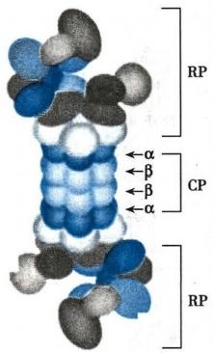

176



**第二篇** **物质代谢及其调节**

消化器官。溶酶体含有多种蛋白酶，称为组织蛋白酶(cathepsin)。 这些蛋白酶能够降解进入溶酶体 的蛋白质，但对蛋白质的选择性较差，主要降解细胞外来的蛋白质、膜蛋白和胞内长寿命蛋白质。蛋 白质通过此途径降解，不需要消耗ATP。

**2.** **蛋白质在蛋白酶体通过** **ATP** **依** **赖** **途** **径** **被** **降** **解** 蛋白质通过此途径降解需泛素

(ubiquitin)的参与(动画8-1“泛素-蛋白酶体途径”)。泛素是一种由76个氨基酸组成的小分子

蛋白质，因其广泛存在于真核细胞而得名。泛素介导的蛋白质降解过程是一个复杂的过程。首w₂0 先泛素与被选择降解的蛋白质形成共价连接，使后者得以标记，然后蛋白酶体(proteasome)将其

降解。泛素的这种标记作用称为泛素化(ubiquitination),是由三种酶参与的催化反应完成的，同 时需消耗ATP (图8-3)。 一种蛋白质的降解需多次泛素化反应，形成泛素链(ubiquitin chain)。 然后，泛素化的蛋白质在蛋白酶体降解，产生一些约7~9个氨基酸残基组成的肽链，肽链进一 步经寡肽酶水解生成氨基酸。

0 ATP AMP+PPi Q

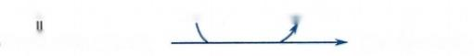UB-C-O-+ HS—E₁ UB-C—s—E₁

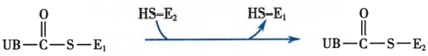

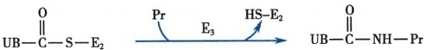

图8-3 蛋白质降解的泛素化过程

UB:泛素；E₁ :泛素激活酶；E₂ :泛素结合酶；E₃ :泛素蛋白连接酶； Pr:被降解蛋白质

蛋白酶体存在于细胞核和胞质内，主要降解异常蛋白质和短寿命蛋白质。蛋白酶体是一个26S 的蛋白质复合物(图8-4),由20S 的核心颗粒(core particle,CP)和19S 的调节颗粒(regulatory par- ticle,RP)组成。 CP 是由2个α环和2个β环组成的圆柱体，2个α环分别位于圆柱体的上下两

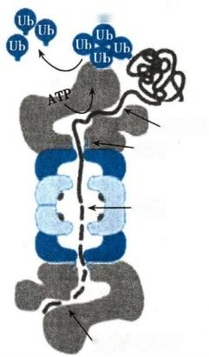

泛素释放

识别

去折叠 打开

水解

降解产物释放

图8-4 蛋白酶体结构示意图



第八章 蛋白质消化吸收和氨基酸代谢

端，而2个β环则夹在2个α环之间。每个α环由7个α亚基组成，而每个β环由7个β亚基 组成，CP 中心形成空腔。 CP 是蛋白酶体的水解核心，活性位点位于2个β环上，每个β环的7 个β亚基中有3个亚基具有蛋白酶活性，可催化不同的蛋白质降解。2个19S 的 RP 分别位于 柱形核心颗粒的两端，形成空心圆柱的盖子。每个RP 都由18个亚基组成，其中某些亚基能够 识别、结合待降解的泛素化蛋白质，有6个亚基具有ATP 酶活性，与蛋白质的去折叠以及使蛋白

质定位于CP 有关。 2kkyx2018

**二** **、外源性氨基酸与内源性氨基酸组成氨基酸代谢库**

体内组织蛋白质降解产生的氨基酸及体内合成的非必需氨基酸属于内源性氨基酸，与食物蛋白 质经消化吸收的氨基酸(外源性氨基酸)共同分布于体内各处，参与代谢，称为氨基酸代谢库 (aminoacid metabolic pool)。 氨基酸代谢库通常以游离氨基酸总量计算。由于氨基酸不能自由通过细 胞膜，所以在体内的分布是不均一的。骨骼肌中的氨基酸占总代谢库的50%以上，肝约占10%,肾约 占4%,血浆占1%～6%。消化吸收的大多数氨基酸，例如丙氨酸和芳香族氨基酸等主要在肝中分 解，而支链氨基酸的分解代谢主要在骨骼肌中进行。

体内氨基酸的主要功能是合成多肽和蛋白质，也可转变成其他含氮化合物。正常人尿中排 出的氨基酸极少。由于各种氨基酸具有共同的基本结构，因此分解代谢途径有相同之处；但各 种氨基酸在侧链结构上存在一定的差异，又导致了各自独特的代谢方式。体内氨基酸代谢的概 况见图8-5。

177

@kkyx2018

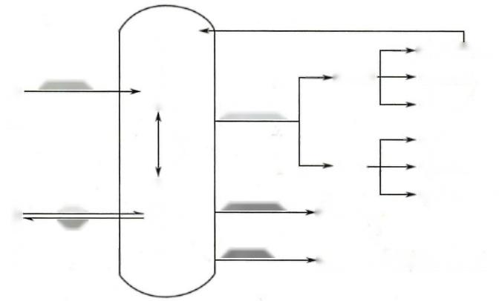

非必需氨基酸

糖或脂质

CO₂+H₂O

尿素

谷氨酰胺

其他含氮物质

胺类+CO₂

嘌呤、嘧啶、肌酸等含氮化合物

脱氨基作用

脱羧基作用

代谢转变

氨 基 酸 代 谢 库

血液氨基酸 组 织氨基酸

消化吸收

分解

合成

食物蛋白质

组织蛋白质

α-酮酸 ·

NH₃

图8-5 体内氨基酸的代谢概况

**三、** **氨基酸分解代谢首先脱氨基**

氨基酸分解代谢的主要反应是脱氨基作用，可以通过多种方式如转氨基、氧化脱氨基及非氧化脱 氨基等方式脱去氨基。

**(一)氨基酸通过转氨基作用脱去氨基**

1. 转氨基作用由转氨酶催化完成 转氨基作用(transamination)是在氨基转移酶(aminotransferase)的

催化下，可逆地将α-氨基酸的氨基转移给α-酮酸，结果是氨基酸脱去氨基生成相应的α-酮酸，而原来的α- 酮酸则转变成另一种氨基酸。



**178** **第二篇** **物质代谢及其调节**

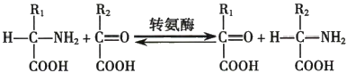

氨基转移酶也称转氨酶(transaminase),广泛分布于体内各组织中，其中以肝及心肌中的含量最 为丰富。转氨基作用的平衡常数接近1.0,反应是完全可逆的。因此，转氨基作用既是氨基酸的分解

代谢过程，也是体内某些氨基酸合成的重要途径。除赖氨酸、苏氨酸、脯氨酸及羟脯氨酸外，大多数氨m201%

基酸都能进行转氨基作用。除了α-氨基外，氨基酸侧链末端的氨基，如鸟氨酸的δ-氨基也可通过转 氨基作用脱去。

体内存在着多种氨基转移酶，不同氨基酸与α-酮酸之间的转氨基作用只能由专一的氨基转移酶 催化。在各种氨基转移酶中，以L-谷氨酸和α -酮酸的氨基转移酶最为重要。例如谷丙转氨酶 (glutamic-pyruvic transaminase,GPT)和谷草转氨酶(glutamic-oxaloacetic transaminase,COT)在体内广泛 存在，但各组织中的含量不同(表8-1)。

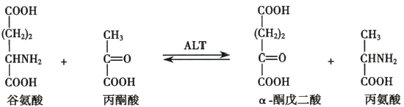

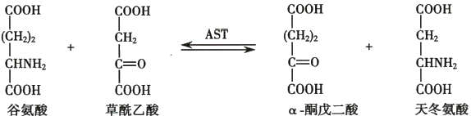

**表8-1** **正常人各组织中ALT** **及AST** **活性(U/g** **组织)**

|  |  |  |  |  |  |
| --- | --- | --- | --- | --- | --- |
| **组织** | **ALT** | **AST** | 组织 | ALT | AST |
| 肝 | 44000 | 142000 | 胰腺 | 2000 | 28000 |
| 肾 | 19000 | 91000 | 脾 | 1200 | 14000 |
| 心 | 7100 | 156000 | 肺 | 700 | 10000 |
| 骨骼肌 | 4800 | 99000 | 血清 | 16 | 20 |

正常时，氨基转移酶主要存在于细胞内，血清中的活性很低。肝组织中ALT 的活性最高， 心肌组织中AST 的活性最高。当某种原因使细胞膜通透性增高或细胞破裂时，氨基转移酶可 大量释放入血，使血清中氨基转移酶活性明显升高。例如急性肝炎病人血清 ALT 活性显著 升高；心肌梗死病人血清 AST 明显上升。临床上可以此作为疾病诊断和预后的参考指标 之一。

**2.** **氨基转移酶具有相同的辅酶和作用机制** 氨基转移酶的辅基是维生素B₆ 的磷酸酯，即磷酸吡 哆醛，结合于转氨酶活性中心赖氨酸的ε-氨基上。在反应过程中，磷酸吡哆醛先从氨基酸接受氨基转 变成磷酸吡哆胺，氨基酸则转变成α-酮酸；继而磷酸吡哆胺进一步将氨基转移给另一种α-酮酸而生 成相应的氨基酸，同时磷酸吡哆胺又转变为磷酸吡哆醛。在氨基转移酶的催化下，磷酸吡哆醛与磷酸 吡哆胺的这种相互转变，起着传递氨基的作用，下式说明了磷酸吡哆醛和磷酸吡哆胺参与的转氨基反 应过程。

北

第八章 蛋白质消化吸收和氨基酸代谢 179

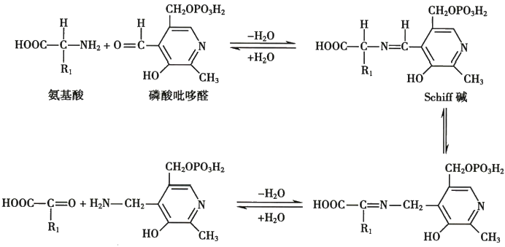

Schiff碱异构体

α-酮酸

磷酸吡哆胺

kkyx2018

的kkyx2018

( 二 ) L-谷氨酸脱氢酶催化L-谷氨酸氧化脱氨基

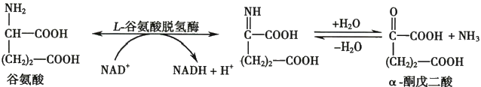

L-谷氨酸是哺乳类动物组织中唯一能以相当高的速率进行氧化脱氨反应的氨基酸，脱下的氨进 一步代谢后排出体外。 L-谷氨酸的氧化脱氨反应由L-谷氨酸脱氢酶(L-glutamate dehydrogenase)催化 完成，此酶广泛存在于肝、肾和脑等组织中，属于一种不需氧脱氢酶。在L-谷氨酸脱氢酶的催化下， L-谷氨酸氧化脱氨生成α-酮戊二酸和氨。

L-谷氨酸脱氢酶是一种别构酶，由6个相同的亚基聚合而成。 ATP 与 CTP 是此酶的别构抑制剂， 而ADP 和 GDP 是别构激活剂。因此，当体内能量不足时能加速氨基酸的氧化，对机体的能量代谢起 重要的调节作用。 L-谷氨酸脱氢酶还是唯一既能利用NAD* 又能利用NADP* 接受还原当量的酶。

转氨基作用只是把氨基酸分子中的氨基转移给α-酮戊二酸或其他α-酮酸，并没有真正实现脱氨 基。若氨基转移酶与L-谷氨酸脱氢酶协同作用，首先通过转氨基作用使其他氨基酸的氨基转移至 α-酮戊二酸生成L-谷氨酸，然后L-谷氨酸再脱氨基，就可以使氨基酸脱氨生成NH₃ 。这种方式需要氨 基转移酶与L-谷氨酸脱氢酶联合作用，即转氨基作用与L-谷氨酸的氧化脱氨基作用偶联进行，被称作 转氨脱氨作用(transdeamination),又称联合脱氨作用(图8-6)。

(三)氨基酸通过氨基酸氧化酶催化脱去氨基

大多数从L-α-氨基酸中释放的氨反映了氨基转移酶和L-谷氨酸脱氢酶的联合作用。在肝、肾组 织中还存在一种L-氨基酸氧化酶，属黄素酶类，其辅基是FMN 或 FAD。 这些能够自动氧化的黄素蛋 白将氨基酸氧化为α-亚氨基酸，然后再加水分解成相应的α-酮酸，并释放铵离子。分子氧可进一步 直接氧化还原型黄素蛋白形成过氧化氢(H₂O₂),H₂O₂ 被过氧化氢酶裂解成氧和H₂O。过氧化氢酶存 在于大多数组织中，尤其是肝。

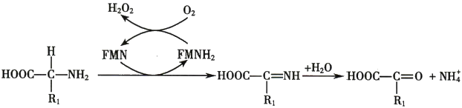

α-酮酸

氨基酸

we

**180** 第二篇 物质代谢及其调节

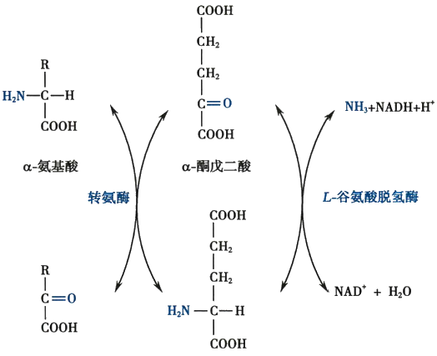

α-酮酸 谷氨酸

图8-6 转氨脱氨作用

kkyx2918

6kkyx2018

**四、** **氨基酸碳链骨架可进行转换或分解**

氨基酸脱氨基后生成的α-酮酸(α-keto acid)可以进一步代谢，主要有以下三方面的代谢途径。

**(一)α-酮酸可彻底氧化分解并提供能量**

α-酮酸在体内可通过三羧酸循环与生物氧化体系彻底氧化生成CO₂ 和 H₂O, 同时释放能量以供

机体生理活动需要。可见，氨基酸也是一类能源物质。

**(二)α-酮酸经氨基化生成营养非必需氨基酸**

体内的一些营养非必需氨基酸可通过相应的α-酮酸经氨基化而生成。例如，丙酮酸、草酰乙酸、 α-酮戊二酸经氨基化后分别转变成丙氨酸、天冬氨酸和谷氨酸。这些α-酮酸也可以是来自糖代谢和 三羧酸循环的产物。

**(三)α** **-酮酸可转变成糖和脂质**

在人体内α-酮酸可以转变成糖和脂质。实验发现，分别用不同氨基酸饲养人工造成糖尿病的 犬时，大多数氨基酸可使尿中排出的葡萄糖增加，少数几种则可使葡萄糖及酮体的排出同时增加， 而亮氨酸和赖氨酸只能使酮体的排出增加。由此，将在体内可以转变成糖的氨基酸称为生糖氨基 酸(glucogenic amino acid);能转变成酮体的氨基酸称为生酮氨基酸(ketogenic amino acid);既能转 变成糖又能转变成酮体的氨基酸称为生糖兼生酮氨基酸(glucogenic and ketogenic amino acid)( 表 8-2)。

**表** **8** **-** **2** **氨** **基** **酸** **生** **糖** **及** **生** **酮** **性** **质** **的** **分** **类**

|  |  |
| --- | --- |
| **类别**  生糖氨基酸  **生酮氨基酸**  生糖兼生酮氨基酸 | **氨** **基** **酸**  甘氨酸、丝氨酸、缬氨酸、组氨酸、精氨酸、半胱氨酸、脯氨酸、丙氨酸、谷氨酸、谷氨酰胺、 天冬氨酸、天冬酰胺、甲硫氨酸  亮氨酸、赖氨酸  异亮氨酸、苯丙氨酸、酪氨酸、苏氨酸、色氨酸 |





**第八章** **蛋白质消化吸收和氨基酸代谢** 181

利用核素标记氨基酸的示踪实验证明，上述营养学研究的结果是正确的。各种氨基酸脱氨基后 产生的α-酮酸结构差异很大，其代谢途径也不尽相同，转变过程的中间产物包括乙酰CoA (生酮氨基 酸)和丙酮酸及三羧酸循环的中间物，例如α-酮戊二酸、草酰乙酸、延胡索酸及琥珀酰CoA 等(生糖氨 基酸)。

综上所述，氨基酸的代谢与糖和脂质的代谢密切相关。氨基酸可转变成糖与脂质；糖也 可以转变成脂质和一些非必需氨基酸的碳架部分。由此可知，三羧酸循环是物质代谢的总枢 纽，通过它可以使糖、脂肪酸及氨基酸完全氧化，也可使彼此相互转变，构成一个完整的代谢 体系。

kkyx2018

**第三节** **氨** **的** **代** **谢**

体内代谢产生的氨及消化道吸收的氨进入血液，形成血氨。正常生理情况下，血氨水平在47~ 65μmol/L。 氨具有毒性，特别是脑组织对氨的作用尤为敏感。

**一、血氨有三个重要来源**

**(一)氨基酸脱氨基作用和胺类分解均可产生氨**

氨基酸脱氨基作用产生的氨是体内氨的主要来源。胺类的分解也可以产生氨。其反应如下：



**(二)肠道细菌作用产生氨**

蛋白质和氨基酸在肠道细菌腐败作用下可产生氨，肠道内尿素经细菌尿素酶水解也可产生氨。 肠道产氨量较多，每天约为4g。 当腐败作用增强时，氨的产生量增多。肠道内产生的氨主要在结肠吸 收入血。在碱性环境中，NH₄* 易转变成NH₃, 而 NH₃ 比 NH₄* 易于穿过细胞膜而被吸收。因此肠道偏 碱时，氨的吸收增强。临床上对高血氨病人采用弱酸性透析液作结肠透析，而禁止用碱性的肥皂水灌 肠，就是为了减少氨的吸收。

**(三)肾小管上皮细胞分泌的氨主要来自谷氨酰胺**

谷氨酰胺在谷氨酰胺酶的催化下水解成谷氨酸和氨，这部分氨分泌到肾小管管腔中与尿中 的 H* 结合成NH₄*, 以铵盐的形式由尿排出体外，这对调节机体的酸碱平衡起着重要作用。酸性 尿有利于肾小管细胞中的氨扩散入尿，而碱性尿则妨碍肾小管细胞中NH₃ 的分泌，此时氨被吸 收入血，成为血氨的另一个来源。因此，临床上对因肝硬化而产生腹水的病人，不宜使用碱性利 尿药，以免血氨升高。

**二、氨在血液中以丙氨酸和谷氨酰胺的形式转运**

氨在人体内是有毒物质，各组织中产生的氨必须以无毒的方式经血液运输到肝合成尿素，或运输 到肾以铵盐的形式排出体外。现已知，氨在血液中主要是以丙氨酸和谷氨酰胺两种形式进行转运。

**(一)氨通过丙氨酸-葡萄糖循环从骨骼肌运往肝**

骨骼肌主要以丙酮酸作为氨基受体，经转氨基作用生成丙氨酸，丙氨酸进入血液后被运往肝。在 肝中，丙氨酸通过联合脱氨基作用生成丙酮酸，并释放氨。氨用于合成尿素，丙酮酸经糖异生途径生 成葡萄糖。葡萄糖经血液运往肌肉，沿糖酵解转变成丙酮酸，后者再接受氨基生成丙氨酸。丙氨酸和 葡萄糖周而复始的转变，完成骨骼肌和肝之间氨的转运，这一途径称为丙氨酸-葡萄糖循环(alanine- glucose cycle)(图8-7)。通过这个循环，骨骼肌组织中氨基酸的氨基(“氨”)以丙氨酸形式运往肝，同 时，肝又为骨骼肌提供了生成丙酮酸的葡萄糖。



**182** 第二篇 物质代谢及其调节

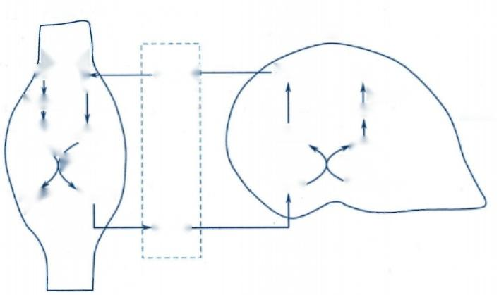

肌肉

肝

肌肉葡

蛋白质萄

糖

氨基酸

NH₃

NH₃ 丙酮酸

谷氨酸

转氨酶

α-酮戊二酸

α-酮戊 丙氨酸

二酸

丙氨酸-

图8-7 丙氨酸-葡萄糖循环

**(二)氨通过谷氨酰胺从脑和骨骼肌等组织运往肝或肾**

谷氨酰胺是另一种转运氨的形式，它主要从脑和骨骼肌等组织向肝或肾运氨。在脑和骨骼肌等 组织，氨与谷氨酸在谷氨酰胺合成酶(glutamine synthetase)的催化下合成谷氨酰胺，并经血液运往肝 或肾，再经谷氨酰胺酶(glutaminase)的催化水解成谷氨酸及氨。谷氨酰胺的合成与分解是由不同酶 催化的不可逆反应，其合成需消耗ATP。

丙酮酸

丙氨酸，

尿素循环

葡萄糖

糖异生

葡萄糖

谷氨酸

转氨酶

尿素

血液

G@kkyx2018

kkyx2018

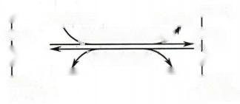

COOHN₁ H₃+ATP ADP+PiC'ONH₂

(CH)₂ **谷氨酰胺合成酶** (CH₂)₂

CHNH₂ **谷氨酰胺酶** CHNH₂

CooH NH₃ H₂O CooH

L-谷氨酸 谷氨酰胺

可以认为，谷氨酰胺既是氨的解毒产物，又是氨的储存及运输形式。尤其是谷氨酰胺在脑中固定 和转运氨的过程中起着重要作用。临床上对氨中毒的病人可服用或输入谷氨酸盐，以降低氨的浓度。

谷氨酰胺还可以提供氨基使天冬氨酸转变成天冬酰胺。正常细胞能合成足量的天冬酰胺供蛋白 质的合成需要。但白血病细胞却不能或很少能合成天冬酰胺，必须依靠血液从其他器官运输而来。 因此临床上应用天冬酰胺酶(asparaginase)使天冬酰胺水解成天冬氨酸，从而减少血中天冬酰胺，达到 治疗白血病的目的。

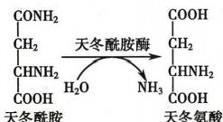

**三、氨的主要代谢去路是在肝合成尿素**

正常情况下体内的氨主要在肝合成尿素，只有少部分氨在肾以铵盐形式随尿排出。正常成人尿 素占排氮总量的80%～90%,可见肝在氨的解毒中起着重要作用。

**(一)尿素是通过鸟氨酸循环合成的**

肝是如何合成尿素的?早在1932年，德国学者Hans Krebs 和 Kurt Henseleit根据一系列实验，首

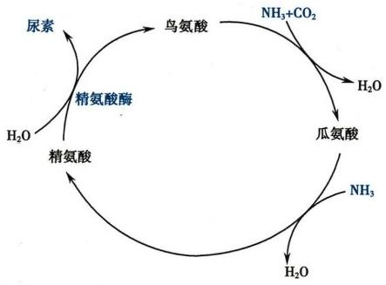

第八章 蛋白质消化吸收和氨基酸代谢

183

次提出了鸟氨酸循环(ornithine cycle)学说，又称尿素循环(urea cycle),用来解释尿素的合成过程。两 位科学家根据什么线索提出了这个学说?此学说又是如何被证实的?20世纪30年代，组织切片技术 已普遍应用于中间代谢的研究，这为研究尿素的合成机制提供了有利条件。用大鼠肝的薄切片和多 种可能有关的代谢物以及铵盐共同保温，发现鸟氨酸(ornithine)和瓜氨酸(citrulline)都有催化铵盐合 成尿素的作用。赖氨酸与鸟氨酸的结构非常相似，却无这种作用。所以较合理的解释是，在尿素合成 的一系列反应中，应当包括NH₃ 、CO₂ 和鸟氨酸共同合成一种中间化合物，这个中间化合物在肝中能以 合理的速度生成尿素，同时再生成鸟氨酸。精氨酸符合作为这个中间化合物的要求，下式表示这种 关系：

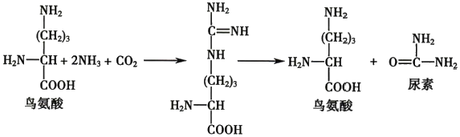

精氨酸

上述两个反应的结果说明鸟氨酸催化 NH₃

和 CO₂ 生成了尿素，精氨酸是重要的中间化合

物。这个学说不仅表明鸟氨酸在合成尿素时起

催化作用，而且也符合前人有关尿素合成的一

些发现。如只有哺乳类动物是以尿素为主要的

氮代谢最终产物(鸟类氮代谢的最终产物是尿

酸),也只有哺乳类动物的肝存在精氨酸酶(ar-

ginase)。精氨酸酶能够催化精氨酸水解生成尿

素及鸟氨酸。

以 Hans Krebs和Kurt Henseleit的学说为基

图8-8 尿素生成的鸟氨酸循环

础，推断瓜氨酸是鸟氨酸转变为精氨酸的中间

产物(比较这三种化合物的结构)。同时实验

也发现瓜氨酸与鸟氨酸都具有催化铵盐合成尿

素的作用。用大量鸟氨酸和铵盐及大鼠肝切片共同保温，可观察到瓜氨酸的积存。总结以上，提出了 肝中合成尿素的鸟氨酸循环学说(图8-8)曰。

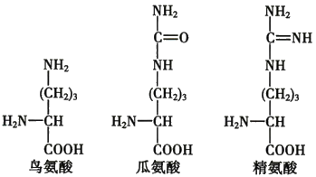

(二)肝中鸟氨酸循环的反应步骤

鸟氨酸循环的具体过程比较复杂，大体可分为以下五步。

1.NH₃ 、CO₂ 和 ATP 缩合生成氨基甲酰磷酸 (carbamoyl phosphate ) 尿素的生物合成始

于氨基甲酰磷酸。在Mg*、ATP 及 N-乙酰谷氨酸(N-acetyl glutamic acid,AGA)存在时，NH₃ 与CO₂ 可 由氨基甲酰磷酸合成酶I(carbamoyl phosphate synthetaseI,CPS-I)催化生成氨基甲酰磷酸。



184 第二篇 物质代谢及其调节

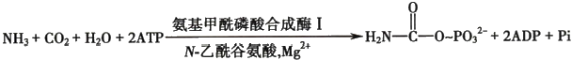

此反应消耗2分子ATP,为酰胺键和酸酐键的合成提供驱动力。 CPS-I 是鸟氨酸循环过程中的 关键酶，催化不可逆反应。此酶只有在别构激活剂N-乙酰谷氨酸存在时才能被激活，N-乙酰谷氨酸

可诱导CPS-I 的构象发生改变，进而增加酶对ATP的亲和力。 CPS-I 和 AGA 都存在于肝细胞线粒

体中。

kkyx2018 (Okkyx2018

2. 氨基甲酰磷酸与鸟氨酸反应生成瓜氨酸 在鸟氨酸氨基甲酰转移酶(ornithine carbamoyl trans- ferase,OCT)催化下，氨基甲酰磷酸上的氨基甲酰部分转移到鸟氨酸上，生成瓜氨酸和磷酸。此反应 不可逆，OCT 也存在于肝细胞线粒体中。

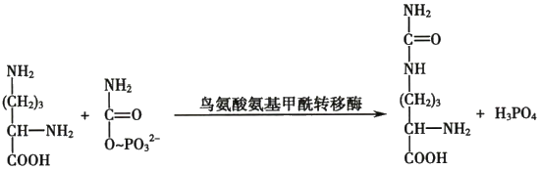

鸟氨酸 氨基甲酰磷酸

瓜氨酸

3. 瓜氨酸与天冬氨酸反应生成精氨酸代琥珀酸 瓜氨酸在线粒体合成后，即被转运到线粒体 外，在胞质中经精氨酸代琥珀酸合成酶(argininosuccinate synthetase)催化，与天冬氨酸反应生成精氨 酸代琥珀酸。此反应由ATP供能，天冬氨酸提供了尿素分子中的第二个氮原子。精氨酸代琥珀酸合 成酶也是鸟氨酸循环过程中的关键酶。

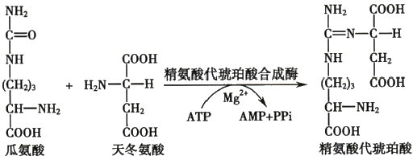

4. 精氨酸代琥珀酸裂解生成精氨酸与延胡索酸 精氨酸代琥珀酸在精氨酸代琥珀酸裂解酶的 催化下，裂解生成精氨酸与延胡索酸。反应产物精氨酸分子中保留了来自游离NH₃ 和天冬氨酸分子 中的氮。

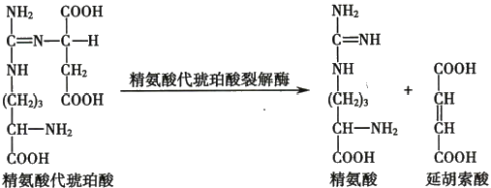

上述反应裂解生成的延胡索酸可经柠檬酸循环的中间步骤转变成草酰乙酸，后者与谷氨酸在 AST 催化下进行转氨基反应，又可重新生成天冬氨酸，而谷氨酸的氨基可来自体内的多种氨基酸。由 此可见，体内多种氨基酸的氨基可通过天冬氨酸的形式参与尿素的合成。

5. 精氨酸水解释放尿素并再生成鸟氨酸 在胞质中，精氨酸由精氨酸酶催化，水解生成尿素和

2记



第八章 蛋白质消化吸收和氨基酸代谢 185

鸟氨酸。鸟氨酸通过线粒体内膜上载体的转运再进入线粒体，参与瓜氨酸的合成。如此反复，完成鸟 氨酸循环。尿素则作为代谢终产物排出体外。

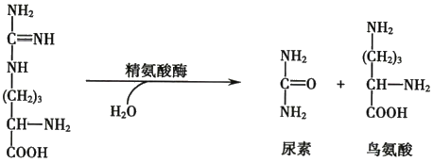

精氨酸

综上所述，尿素合成的总反应为：

2NH₃+CO₂+3ATP+3H₂O= = H₂N—CO—NH₂+2ADP+AMP+4Pi

尿素合成的中间步骤及其在细胞中的定位总结于图8-9。

哈kkyx2018

的kkyx2018

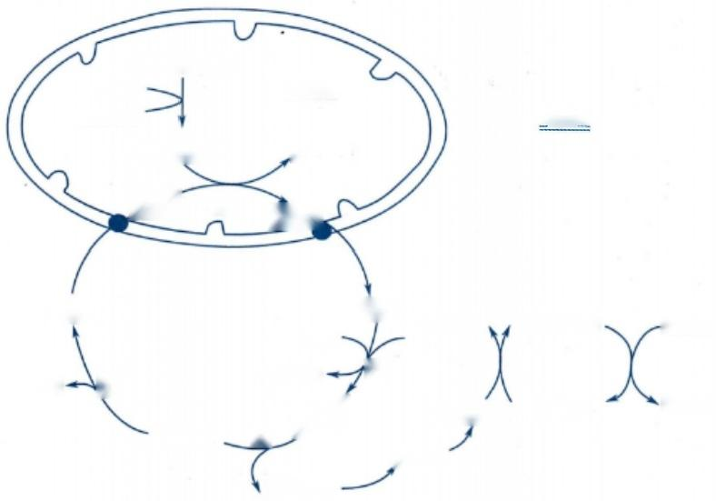NH₃+HCO₃+H₂O

2ATP 线粒体

①

2ADP+Pi 胞 液

氨基甲酰磷酸 Pi

鸟氨酸 ②

瓜氨酸

鸟氨酸

尿素 ⑤

精氨酸

瓜氨酸

天冬氨酸

ATP

③

AMP+PPi

草酰乙酸

精氨酸 代琥珀酸

④

苹果酸

延胡索酸

α-酮戊二酸

谷氨酸

氨基酸

α-酮酸

图8-9 尿素生成的中间步骤和细胞定位

①氨基甲酰磷酸合成酶I;② 鸟氨酸氨基甲酰转移酶；③精氨酸代琥珀酸合成酶；④精氨酸代琥珀酸 裂解酶；⑤精氨酸酶

**(三)尿素合成受膳食蛋白质和两种关键酶的调节**

**1.** **高蛋白质膳食增加尿素生成** 尿素合成受食物蛋白质的影响。进食高蛋白质膳食时，蛋白质 分解增多，尿素合成速度加快，尿素可占排出氮的90%;反之，摄取低蛋白质膳食时，尿素合成速度减 慢，尿素约占排出氮的60%。

**2.AGA** **激** **活CPS-I** **启动尿素合成** CPS-I 是鸟氨酸循环启动的关键酶。如前所述，AGA 是 CPS-I 的别构激活剂，它是由乙酰CoA 与谷氨酸通过ACA 合酶催化生成的。精氨酸是AGA 合酶的 激活剂，精氨酸浓度增高时，尿素合成增加。

**3.** **精氨酸代琥珀酸合成** 酶促进尿素合成参与尿素合成的酶系中，精氨酸代琥珀酸合成酶的活



**186** **第二篇** **物质代谢及其调节**

性最低，是尿素合成启动以后的关键酶，可调节尿素的合成速度。

**(四)尿素生成障碍可引起高血氨症或氨中毒**

在正常生理情况下，血氨的来源与去路保持动态平衡，而氨在肝中合成尿素是维持这种平衡的关 键。当某种原因，例如肝功能严重损伤或尿素合成相关酶遗传性缺陷时，都可导致尿素合成发生障 碍，血氨浓度升高，称为高血氨症(hyperammonemia)。 常见的临床症状包括呕吐、厌食、间歇性共济失 调、嗜睡甚至昏迷等。高血氨的毒性作用机制尚不完全清楚。 一般认为，氨进入脑组织，可与脑中的 α-酮戊二酸结合生成谷氨酸，氨也可与脑中的谷氨酸进一步结合生成谷氨酰胺。高血氨时，脑中氨的 增加可使脑细胞中的α-酮戊二酸减少，导致三羧酸循环减弱，ATP 生成减少，引起大脑功能障碍，严重 时可发生昏迷(称为肝性脑病)。另一种可能性是谷氨酸、谷氨酰胺增多，渗透压增大引起脑水肿 所致。

**第四节** **个别氨基酸的代谢**

氨基酸的分解代谢除共有代谢途径外，因其侧链不同，有些氨基酸还存在特殊的代谢途径，并具 有重要的生理意义。本节仅对几种重要的氨基酸代谢途径进行描述。

**一、氨基酸脱羧基作用需要脱羧酶催化**

有些氨基酸可通过脱羧基作用(decarboxylation)生成相应的胺类。催化脱羧基反应的酶称为脱 羧酶(decarboxylase),氨基酸脱羧酶的辅酶是磷酸吡哆醛。体内胺类含量虽然不高，但具有重要的生 理功能。细胞内广泛存在的胺氧化酶(amine oxidase)能将胺氧化成相应的醛、NH₃ 和 H₂O₂ 。 醛类可 继续氧化成羧酸，羧酸再氧化成CO₂ 和 H₂O 或随尿排出，从而避免胺类的蓄积。胺氧化酶属于黄素蛋 白，在肝中活性最高。

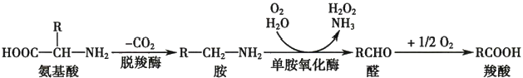

**(一)谷氨酸脱羧生成γ-氨基丁酸**

谷氨酸由L-谷氨酸脱羧酶催化脱去羧基生成γ-氨基丁酸(γ-aminobutyric acid,GABA)。L-谷氨酸 脱羧酶在脑及肾组织中活性很高，因而γ-氨基丁酸在脑组织中的浓度较高。 GABA 是抑制性神经递 质，对中枢神经有抑制作用。

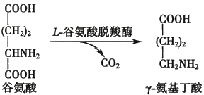

**(二)组氨酸脱羧生成组胺**

组氨酸由组氨酸脱羧酶催化脱去羧基生成组胺(histamine)。 组胺在体内分布广泛，乳腺、肺、肝、 肌及胃黏膜中含量较高，主要存在于肥大细胞中。

组胺是一种强烈的血管扩张剂，并能增加毛细血管的通透性。组胺可使平滑肌收缩，引起支气管 痉挛导致哮喘。组胺还能促进胃黏膜细胞分泌胃蛋白酶原及胃酸。

艺记



第八章 蛋白质消化吸收和氨基酸代谢

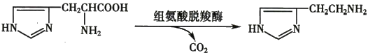

组氨酸

组胺

(三)色氨酸经过羟化后脱羧生成5-羟色胺

色氨酸首先经色氨酸羟化酶催化生成5-羟色氨酸(5-hydroxytryptophan),然后由5-羟色氨酸脱羧

Ckkyx2018

酶催化生成5-羟色胺。

5-羟色胺广泛分布于体内各组织，除神经组织外，还存在于胃、肠、血小板及乳腺细胞中。脑组织中 的5-羟色胺是一种神经递质，具有抑制作用，直接影响神经传导。在外周组织，5-羟色胺具有强烈的血管 收缩作用。5-羟色胺经单胺氧化酶催化生成5-羟色醛，进一步氧化生成5-羟吲哚乙酸随尿排出。

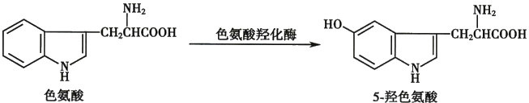

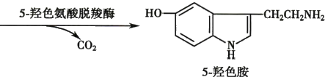

187

kkyx2018

(四)某些氨基酸脱羧基可产生多胺类物质

多胺是指含有多个氨基的化合物。在体内，某些氨基酸经脱羧基作用可以产生多胺类物质。例 如鸟氨酸经脱羧基作用生成腐胺(putrescine), 然后腐胺又可转变成亚精胺(spermidine) 及精胺 (spermine)。

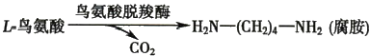

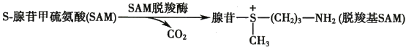

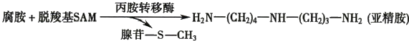



鸟氨酸脱羧酶(ornithine decarboxylase)是多胺(polyamine) 合成的关键酶。精胺与亚精胺是调节 细胞生长的重要物质。凡生长旺盛的组织，如胚胎、再生肝、肿瘤组织等，鸟氨酸脱羧酶的活性和多胺 的含量都有所增加。多胺促进细胞增殖的机制可能与其稳定细胞结构、与核酸分子结合及促进核酸 和蛋白质的生物合成有关。在体内多胺大部分与乙酰基结合随尿排出，小部分氧化成CO₂ 和 NH₃。 目前临床上常测定病人血或尿中多胺的水平作为肿瘤辅助诊断及病情变化的生化指标之一。

二 、某些氨基酸在分解代谢中产生 一 碳单位

(一)四氢叶酸作为一碳单位的载体参与一碳单位代谢

一碳单位(one carbon unit)是指某些氨基酸在分解代谢过程中产生的含有一个碳原子的有机基

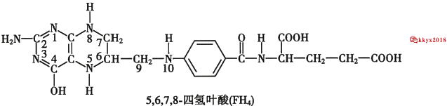

188 第二篇 物质代谢及其调节

团，包括甲基(—CH₃) 、 亚甲基(—CH₂一)、次甲基(=CH一)、甲酰基(一CHO) 及亚氨甲基(一CH=

NH)等。 一碳单位不能游离存在，常与四氢叶酸(tetrahydrofolic acid,FH₄)结合被转运并参与代谢，四

氢叶酸是一碳单位的运载体。在体内，四氢叶酸是由叶酸经过二氢叶酸还原酶(dihydrofolate reductase)催化，分两步还原反应生成的。

必 kkyx2018

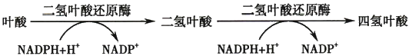

(二)由氨基酸产生的一碳单位可相互转变

一碳单位主要来自丝氨酸、甘氨酸、组氨酸及色氨酸的分解代谢，苏氨酸通过间接转变成为甘氨 酸也可以产生一碳单位。 一碳单位由氨基酸生成的同时即结合在四氢叶酸的N⁵、N¹°位上。四氢叶酸 的 N⁵结合甲基或亚氨甲基，N⁵和 N¹°结合亚甲基或次甲基，N⁵或 N¹°结合甲酰基。例如：

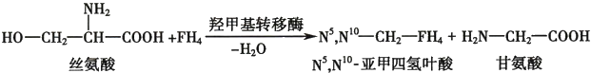

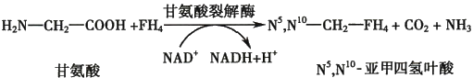

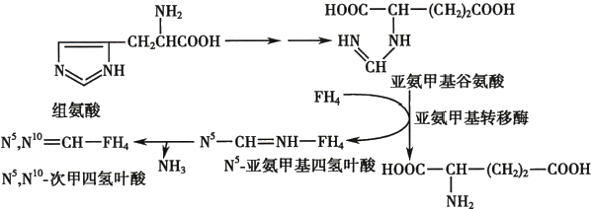

谷氨酸

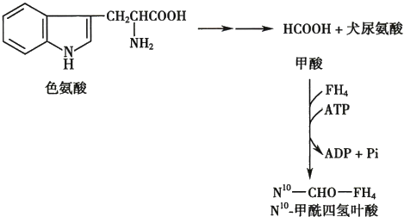

各种不同形式的一碳单位中，碳原子的氧化状态不同。在适当条件下，它们可以通过氧化还原反 应而彼此转变(图8-10)。但是在这些反应中，N⁵-甲基四氢叶酸的生成是不可逆的。

姓记



**第八章** **蛋白质消化吸收和氨基酸代谢** **189**

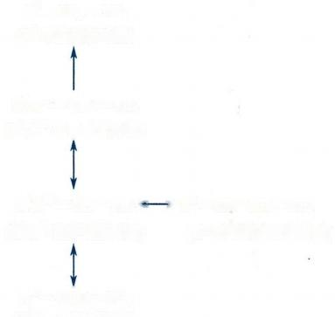N⁵—CH₃—FH₄

(N⁵-甲基四氢叶酸)

N⁵,N¹⁰—CH₂—FH

(N³,N¹⁰-亚甲四氢叶酸

N⁵—CH=NH—FH₄

N⁵,N⁰=CH—FH₄

(N⁵,N¹⁰-次甲四氢叶酸)

(N⁵-亚氨甲基四氢叶酸)

N¹0—CHO—FH₄

(N¹O-甲酰四氢叶酸)

图8-10 各种不同形式一碳单位的转换

肿瘤作用。

**(三)一碳单位的主要功能是参与嘌呤和嘧啶** **的合成**

氨基酸分解代谢过程中产生的一碳单位可作 为嘌呤和嘧啶的合成原料。例如，N¹⁰-CHO-FH₄ 与 N⁵,N¹⁰=CH-FH₄ 分别为嘌呤碱基的合成提供C₂ 与 Cg,N⁵,N¹⁰-CH₂-FH₄ 为脱氧胸腺嘧啶核苷酸的合成 提供甲基。故一碳单位在核酸的生物合成中具有 重要作用， 一碳单位将氨基酸代谢与核苷酸代谢密 切联系起来。 一碳单位代谢障碍或 FH₄ 不足时，可 引起巨幼细胞贫血等疾病。应用磺胺类药物可抑 制某些细菌合成二氢叶酸，进而抑制细菌繁殖，但 对人体影响不大。应用叶酸类似物如甲氨蝶呤等 可抑制 FH₄ 的生成，从而抑制核酸的合成，起到抗

略kkyx2018

**三、含硫氨基酸代谢可产生多种生物活性物质**

含硫氨基酸包括甲硫氨酸、半胱氨酸和胱氨酸。甲硫氨酸可以转变为半胱氨酸和胱氨酸，半胱氨 酸和胱氨酸又可以互相转变，但后两种都不能转变为甲硫氨酸，所以甲硫氨酸是营养必需氨基酸日。

**(一)甲硫氨酸参与甲基转移反应**

**1.** **甲硫氨酸转甲基作用与甲硫氨酸循环有关** 甲硫氨酸分子中含有S- 甲基，通过各种转甲 基作用可生成多种含甲基的生理活性物质，如肾上腺素、肉碱、胆碱及肌酸等。但在转甲基反应 前，甲硫氨酸必须经腺苷转移酶(adenosyl transferase)的催化与ATP 反应，生成S-腺苷甲硫氨酸 (S-adenosyl methionine,SAM)。SAM 中的甲基称为活性甲基，故 SAM 称为活性甲硫氨酸。 SAM 是体内最重要的甲基直接供体。据统计，体内约有50余种物质需要 SAM 提供甲基，生成相应 的甲基化合物。

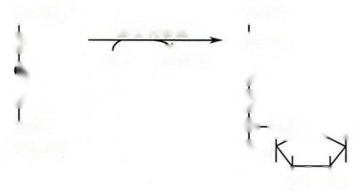S—CH₃

CH₂

CH₂

CHNH₂

CooH

甲硫氨酸

腺苷转移酶

ATP PPI+Pi

COOH

CHNH₂

C

CH₂

+S- CH₂ 0

CH₃

A

OH OH

S-腺苷甲硫氨酸

S-腺苷甲硫氨酸经甲基转移酶(methyltransferase)催化，将甲基转移至另一种物质，使其发生甲基 化(methylation)反应，而S-腺苷甲硫氨酸失去甲基后生成S-腺苷同型半胱氨酸，后者脱去腺苷生成同 型半胱氨酸(homocysteine)。 同型半胱氨酸若再接受N⁵-CH₃-FH₄ 提供的甲基，则可重新生成甲硫氨 酸。由此形成一个循环过程，称为甲硫氨酸循环(methionine cycle)(图8-11)。此循环的生理意义是 由 N⁵-CH₃-FH. 提供甲基生成甲硫氨酸，再通过SAM 提供甲基，以进行体内广泛存在的甲基化反应，由 此，N⁵-CH₃-FH₄ 可看成是体内甲基的间接供体。

在甲硫氨酸循环反应中，虽然同型半胱氨酸接受甲基后可以生成甲硫氨酸，但体内不能合成同型 半胱氨酸，它只能由甲硫氨酸转变而来，故甲硫氨酸必须由食物提供，不能在体内合成。

MOee





**190** 第二篇 物质代谢及其调节

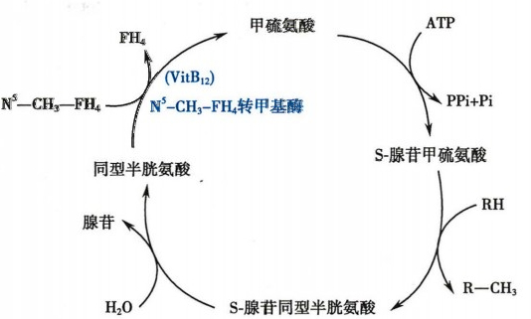

的 kkyx2018

Qkkyx201

图8-11 甲硫氨酸循环

N⁵-CH₃-FH₄ 提供甲基使同型半胱氨酸转变成甲硫氨酸的反应由N⁵-甲基四氢叶酸转甲基酶催化， 此酶又称甲硫氨酸合成酶，其辅酶是维生素B₂, 参与甲基的转移。当维生素B₂ 缺乏时，N⁵-CH₃-FH₄ 上的甲基不能转移给同型半胱氨酸。这不仅影响甲硫氨酸的合成，同时也影响四氢叶酸的再生，使组 织中游离的四氢叶酸含量减少， 一碳单位参与碱基合成受到影响，可导致核酸合成障碍，影响细胞分 裂。因此，维生素 B₂ 不足时可引起巨幼细胞贫血。另外，同型半胱氨酸在血中浓度升高，可能是动脉 粥样硬化和冠心病发生的独立危险因素曰。

**2.** **甲硫氨酸为肌酸合成提供甲基** 肌酸(creatine) 和磷酸肌酸(creatine phosphate) 是能量储存与 利用的重要化合物。肌酸是以甘氨酸为骨架，由精氨酸提供脒基，S-腺苷甲硫氨酸提供甲基合成的， 肝是合成肌酸的主要器官。在肌酸激酶(creatine kinase,CK)催化下，肌酸接受ATP 的高能磷酸基形 成磷酸肌酸。磷酸肌酸作为能量的储存形式，在心肌、骨骼肌及脑组织中含量丰富。

肌酸激酶由两种亚基组成，即M 亚基(肌型)与B 亚基(脑型),构成3种同工酶：MM、MB 和 BB。 它们在体内各组织中的分布不同，MM 主要在骨骼肌，MB 主要在心肌，而BB 主要在脑。当心肌梗死 时，血中MB 型肌酸激酶的活性增高，因此可作为心肌梗死的辅助诊断指标之一。

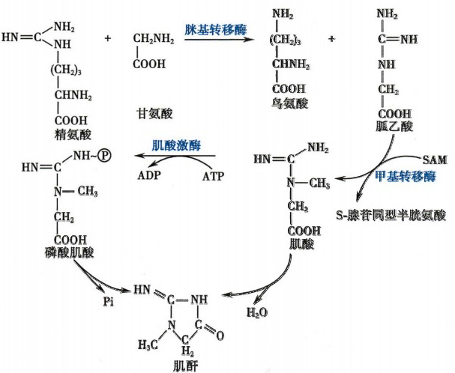

图8-12 肌酸代谢



第八章 蛋白质消化吸收和氨基酸代谢

肌酸和磷酸肌酸的终末代谢产物是肌酐(creatinine) 。肌酐主要在骨骼肌中通过磷酸肌酸的非酶 促反应生成。肌酸、磷酸肌酸和肌酐的代谢见图8-12。肌酐随尿排出，正常人每日尿中肌酐的排出量 恒定。当肾功能障碍时，肌酐排出受阻，血中浓度升高。因此，血中肌酐的测定有助于肾功能不全的 诊断。

(二)半胱氨酸与多种生理活性物质的生成有关

1.半胱氨酸与胱氨酸可以互变 半胱氨酸含有巯基(一SH),胱氨酸含有二硫键(一S—S 一),两 者可以相互转变。 kkyx2018

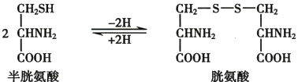

在许多蛋白质分子中，两个半胱氨酸残基间形成的二硫键对于维持蛋白质空间构象的稳定 及其功能具有重要作用。如胰岛素的A、B链就是以二硫键连接的，若二硫键断裂，胰岛素即失 去其生物活性。体内有许多重要的酶，如琥珀酸脱氢酶、乳酸脱氢酶等，其活性与半胱氨酸的巯 基直接有关，故有巯基酶之称。某些毒物，如芥子气、重金属盐等，能与酶分子中的巯基结合而 抑制该酶的活性。体内存在的还原型谷胱甘肽能保护酶分子上的巯基，因而有重要的生理 功能。

2.半胱氨酸可转变成牛磺酸 半胱氨酸首先氧化成磺基丙氨酸，再经磺基丙氨酸脱羧酶催化， 脱去羧基生成牛磺酸。牛磺酸是结合胆汁酸的组成成分之一。

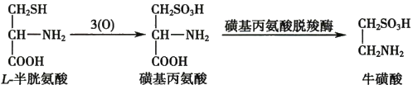

191

kkyx2018

3.半胱氨酸可生成活性硫酸根 含硫氨基酸氧化分解均可产生硫酸根，但半胱氨酸是体内 硫酸根的主要来源。半胱氨酸可以直接脱去巯基和氨基，生成丙酮酸、氨和H₂S。H₂S 经氧化生 成 H₂SO₄ 。 体内的硫酸根， 一部分以无机盐的形式随尿排出，另一部分由ATP 活化生成活性硫 酸根，即3'-磷酸腺苷-5'-磷酸硫酸(3'-phospho-adenosine-5'-phospho-sulfate,PAPS), 反应过程 如下：

ATP+SO² -PPi AMP SO₃ +ATP →3' PO₃H₂ AMP SO₃+ADP

腺苷-5'-磷酰硫酸 PAPS

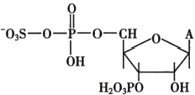

PAPS的结构

PAPS 化学性质活泼，在肝生物转化中可提供硫酸根使某些物质生成硫酸酯。例如，类固醇激素 可形成硫酸酯而被灭活， 一些外源性酚类化合物也可以形成硫酸酯而排出体外。此外，PAPS 还可参 与硫酸角质素及硫酸软骨素等分子中硫酸化氨基糖的合成。

四、 芳香族氨基酸代谢需要加氧酶催化

芳香族氨基酸包括苯丙氨酸、酪氨酸和色氨酸。酪氨酸可由苯丙氨酸羟化生成。苯丙氨酸与色

192 **第二篇** **物质代谢及其调节**

氨酸为营养必需氨基酸。

**(一)苯丙氨酸和酪氨酸代谢既有联系又有区别**

**1.** **苯丙氨酸羟化生成酪氨酸** 正常情况下，苯丙氨酸的主要代谢途径是经羟化作用生成酪 氨酸，反应由苯丙氨酸羟化酶(phenylalanine hydroxylase)催化。苯丙氨酸羟化酶主要存在于肝 等组织，属一种单加氧酶，辅酶是四氢生物蝶呤，催化的反应不可逆，故酪氨酸不能转变为苯丙 氨酸。

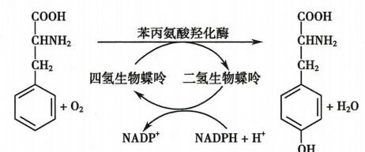

凸 kkyx2018

的 kkyx2018

**苯丙氨酸**

**酪氨酸**

苯丙氨酸除转变为酪氨酸外，少量可经转氨基作用生成苯丙酮酸。先天性苯丙氨酸羟化酶缺陷 病人，不能将苯丙氨酸羟化为酪氨酸。因此，苯丙氨酸经转氨基作用生成苯丙酮酸。大量的苯丙酮酸 及其部分代谢产物(苯乳酸及苯乙酸等)由尿排出，称为苯丙酮尿症(phenylketonuria,PKU)。 苯丙酮 酸的堆积对中枢神经系统有毒性，导致脑发育障碍，患儿智力低下。治疗原则是早期发现，并适当控 制膳食中苯丙氨酸的含量。

**2.** **酪氨酸转变为儿茶酚胺和黑色素或彻底氧化分解** 酪氨酸的进一步代谢与合成某些神 经递质、激素及黑色素有关。酪氨酸在肾上腺髓质和神经组织经酪氨酸羟化酶(tyrosine hydroxy- lase)催化生成3,4-二羟苯丙氨酸(3,4-dihydroxyphenylalanine,DOPA),又称多巴。与苯丙氨酸 羟化酶相似，酪氨酸羟化酶也是以四氢生物蝶呤为辅酶的单加氧酶。多巴在多巴脱羧酶的作用 下，脱去羧基生成多巴胺(dopamine)。 多巴胺是一种神经递质。帕金森病(Parkinson disease)病 人脑内多巴胺生成减少。在肾上腺髓质，多巴胺侧链的β-碳原子再被羟化，生成去甲肾上腺素 (norepinephrine),后者甲基化生成肾上腺素(epinephrine)。 多巴胺、去甲肾上腺素及肾上腺素 统称为儿茶酚胺(catecholamine)。 酪氨酸羟化酶是合成儿茶酚胺的关键酶，受终产物的反馈 调节。

酪氨酸代谢的另一条途径是合成黑色素(melanin)。 在黑色素细胞中，酪氨酸经酪氨酸酶(tyrosi- nase)作用，羟化生成多巴，后者经氧化、脱羧等反应转变成吲哚醌，最后吲哚醌聚合为黑色素。先天 性酪氨酸酶缺乏的病人，因不能合成黑色素，皮肤毛发等发白，称为白化病(albinism)。 病人对阳光敏 感，易患皮肤癌。

除上述代谢途径外，酪氨酸还可在转氨酶的催化下，生成对羟苯丙酮酸，后者经尿黑酸等中间产 物进一步转变成延胡索酸和乙酰乙酸，然后两者分别沿糖和脂质代谢途径进行代谢。因此，苯丙氨酸 和酪氨酸是生糖兼生酮氨基酸。当体内尿黑酸分解代谢的酶先天性缺陷时，尿黑酸的分解受阻，可出 现尿黑酸尿症(alkaptonuria)。

苯丙氨酸和酪氨酸的代谢过程总结如下：



酸

酪氨

支链氨基酸的分解代谢

**第八章** **蛋白质消化吸收和氨基酸代谢** **193**

苯丙氨酸

羟化酶

COoH COOH

CHNH₂ CFNH₂ CH₂NH₂

CH₂ 酪氨酸羟化酶， CH₂ CH₂

dkkyx2018

②

kkyx2018

CH₂NH—CH₃

CH₂NH₂ CHOH

CHoH

OH

酪氨酸

酪氨酸

转氨酶

CooH

酶

C=0

Hó

OH

多巴

COOH

CHNH₂

CH₂

Hó

OH

多巴胺

COOH

CFN₂

CH₂

|  |  |
| --- | --- |
| Hó  OH  去甲肾上腺素 | Hó  OH  肾上腺素 |

聚合 黑色素

NH

CH₂

Hó o° o

OH

OH

羟苯丙酮酸 多巴 多巴醌 吲哚醌

QH COOH COOH

CH₂COOH CH + CH₂

HC C=0

HOOC CH₃

OH

尿黑酸 延胡索酸 乙酰乙酸

**(二)色氨酸分解代谢可产生丙酮酸和乙酰乙酰CoA**

色氨酸除生成5-羟色胺外，还可在肝经色氨酸加氧酶( trypto- phan oxygenase)催化，生成一碳单位和多种酸性中间代谢产物。 色氨酸经分解可产生丙酮酸和乙酰乙酰 CoA, 故色氨酸为生糖兼 生酮氨基酸。少部分色氨酸还可转变成烟酸，但合成量很少，不 能满足机体的需要。

**五、** **支链氨基酸的分解有相似的代谢过程**

缬氨酸、亮氨酸、异亮氨酸

**相应的α-酮酸**

**相应的脂酰CoA**

支链氨基酸包括缬氨酸、亮氨酸和异亮氨酸，它们都是营养 必需氨基酸，在体内的分解有相似的代谢过程，大致分为三个阶 段：①通过转氨基作用生成相应的α-酮酸；②通过氧化脱羧生成 相应的脂酰 CoA;③ 通过β-氧化过程生成不同的中间产物参与三 羧酸循环，其中缬氨酸分解产生琥珀酰CoA, 亮氨酸产生乙酰CoA

**相应的α,β-烯脂酰CoA**

**亮氨酸**

**缬氨酸，**

**琥珀酰CoA**

图8-13

异亮氨酸

琥珀酰CoA 乙酰CoA

**乙酰CoA**

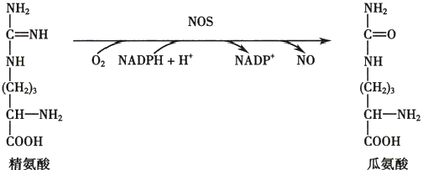

**194** 第二篇 物质代谢及其调节

和乙酰乙酰CoA, 异亮氨酸产生琥珀酰CoA 和乙酰CoA。 所以，这三种氨基酸分别是生糖氨基酸、生 酮氨基酸和生糖兼生酮氨基酸。支链氨基酸的分解代谢主要在骨骼肌中进行(图8-13)。

综上所述，氨基酸除了作为合成蛋白质的原料外，还可以转变为神经递质、激素及其他重要的含 氮生理活性物质(表8-3)。值得指出的是，其中一氧化氮(NO) 的细胞信号转导功能研究近年来受到 高度关注，而体内NO 正是由精氨酸在一氧化氮合酶(nitric oxide synthase,NOS)催化下生成的，反应 如下：

吗

kkyx2018

kkyx2018

**表** **8** **-** **3** **氨** **基** **酸** **衍** **生** **的** **重** **要** **含** **氮** **化** **合** **物**

|  |  |
| --- | --- |
| **氨** **基** **酸** | **衍** **生** **的** **化** **合** **物** |
| 天冬氨酸、谷氨酰胺、甘氨酸 | 嘌呤碱(含氮碱基、核酸成分) |
| 天冬氨酸 | 嘧啶碱(含氮碱基、核酸成分) |
| 甘氨酸 | 卟啉化合物(细胞色素、血红素成分) |
| 苯丙氨酸、酪氨酸 | 儿茶酚胺、甲状腺素(神经递质、激素) |
| 色氨酸 | 5-羟色胺、烟酸(神经递质、维生素) |
| 谷氨酸 | γ-氨基丁酸(神经递质) |
| 甲硫氨酸、鸟氨酸 | 亚精胺、精胺(细胞增殖促进剂) |
| 组氨酸 | 组胺(血管舒张剂) |
| 半胱氨酸 | 牛磺酸(结合胆汁酸成分) |
| 苯丙氨酸、酪氨酸 | 黑色素(皮肤色素) |
| 甘氨酸、精氨酸、甲硫氨酸 | 肌酸、磷酸肌酸(能量储存) |
| 精氨酸 | 一氧化氮(NO) (细胞信息转导分子) |



**小** **结**

氨基酸除作为合成蛋白质的原料外，还可转变成某些激素、神经递质及核苷酸等含氮物质。人体 内氨基酸的来源有：食物蛋白质的消化吸收、组织蛋白质的分解和体内合成。外源性与内源性的氨基 酸共同构成氨基酸代谢库，参与体内代谢。

氨基酸的分解代谢包括一般代谢和个别代谢。氨基酸的一般分解代谢途径是针对氨基酸 的α-氨基和α-酮酸共性结构的分解。氨基酸通过转氨基作用、氧化脱氨基作用等方式脱去氨 基，生成α-酮酸。有毒的氨以丙氨酸和谷氨酰胺的形式运往肝或肾，在肝经鸟氨酸循环合成尿 素。脱去氨基生成的α-酮酸，可转变成糖或脂质，可经氨基化生成营养非必需氨基酸，也可彻底 氧化分解并提供能量。

氨基酸代谢除共有的一般代谢途径外，因其侧链不同，有些氨基酸还有其特殊的代谢途径。氨基 酸脱羧基作用产生的胺类化合物具有重要的生理功能；某些氨基酸分解代谢过程中产生的一碳单位 可用于嘌呤和嘧啶核苷酸的合成；含硫氨基酸代谢产生的活性甲基，参与体内重要含甲基化合物的合 成；芳香族氨基酸代谢产生重要的神经递质、激素及黑色素。

2记

第八章 蛋白质消化吸收和氨基酸代谢 **195**

**思** **考** **题**

1. 简述体内氨基酸的来源和主要代谢去路。

2. 何谓一碳单位?哪些氨基酸在代谢过程中可产生一碳单位?有何生物学意义?

3. 请分析谷氨酸和精氨酸治疗肝性脑病的生化机制。

4. 体内重要的转氨酶有哪几种?测定血清中这些转氨酶的活性有何意义?

( 解 军 )z01s ②)kkyx2018



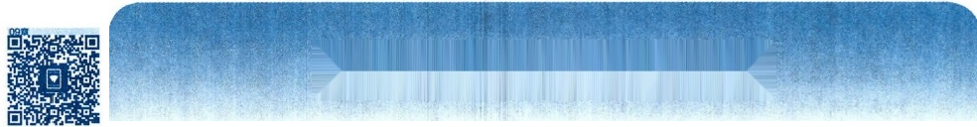

**第九章** **核苷酸代谢**

哈kkyx2018 略 kkyx2018

核苷酸是核酸的基本结构单位。核苷酸在体内分布广泛，发挥多种重要的生物学功能。人体内 的核苷酸主要由自身合成，因此不属于营养必需物质。核苷酸可由核酸酶水解产生或通过利用体内 原料合成。本章主要从代谢角度介绍人体细胞利用各种原料合成嘌呤和嘧啶核苷酸的过程，以及嘌 呤和嘧啶核苷酸的分解代谢过程。其分解及合成过程异常与某些疾病的发生及治疗密切相关， 一些 嘌呤、嘧啶、氨基酸或叶酸类似物可通过竞争性机制抑制核苷酸的合成，称为抗代谢物，在肿瘤的治疗 中发挥重要作用。

**第一节** **核苷酸代谢概述**

核苷酸在细胞中主要以5'-核苷酸形式存在，其中5'-ATP 含量最多。通常情况下，细胞中核苷酸 的浓度远远超过脱氧核苷酸，前者约在毫摩尔(mmol) 范围，而后者只在微摩尔(μmol)水平。在细胞 分裂周期中，细胞内脱氧核苷酸含量波动范围较大，核苷酸浓度则相对稳定。不同类型细胞中各种核 苷酸含量差异很大。而在同一种细胞中，各种核苷酸含量虽也有差异，但核苷酸总含量变化不大。

**一、核苷酸具有多种生物学功能**

核苷酸具有多种生物学功用：①作为核酸合成的原料，这是核苷酸最主要的功能。②作为体内能 量的利用形式。 ATP 是细胞的主要能量形式。此外GTP 等也可以提供能量。③参与代谢和生理调 节。某些核苷酸或其衍生物是重要的调节分子。例如 cAMP 是多种细胞膜受体激素作用的第二信 使；cCMP 也与代谢调节有关。④组成辅酶☑ 。例如腺苷酸可作为多种辅酶(NAD*、FAD、CoA等)的 组成成分。⑤活化中间代谢物。核苷酸可以作为多种活化中间代谢物的载体。例如UDP-葡糖是合 成糖原、糖蛋白的活性原料，CDP-甘油二酯是合成磷脂的活性原料，S-腺苷甲硫氨酸是活性甲基的载 体等。ATP 还可作为蛋白激酶反应中磷酸基团的供体。

**二、核苷酸经核酸酶水解后可被吸收**

**(** **一)核酸酶**

核酸酶是所有可以水解核酸的酶。依据核酸酶作用的底物不同可以将其分为DNA 酶(deoxyribo- nuclease,DNase)和 RNA 酶(ribonuclease,RNase)两类。 DNA 酶能够专一性地催化脱氧核糖核酸的水 解，而RNA 酶能够专一性地催化核糖核酸的水解。按照对底物二级结构的专一性，核酸酶还有单链 酶和双链酶之分。

依据对底物的作用方式可将核酸酶分为核酸外切酶(exonuclease)和核酸内切酶(endonuclease)。 核酸外切酶仅能水解位于核酸分子链末端的磷酸二酯键。根据其作用的方向性，又有5'→3'核酸外 切酶和3'→5'核酸外切酶之分。从5'端切除核苷酸的称为5'→3'核酸外切酶；从3'端切除核苷酸的 称为3'→5'核酸外切酶。而核酸内切酶只可以在DNA 或 RNA 分子内部切断磷酸二酯键。有些核酸 内切酶的酶切位点具有核酸序列特异性，称为限制性内切核酸酶(restriction endonuclease)。 一般而 言，限制性内切核酸酶的酶切位点的核酸序列具有回文结构，识别长度为4～8bp(见第二十三章)。 有些核酸内切酶则没有序列特异性的要求。



**第九章** **核苷酸代谢**

细胞内的核酸酶一方面参与DNA 的合成与修复及RNA 合成后的剪接等重要的基因复制和基因 表达过程；另一方面负责清除多余的、结构和功能异常的核酸，同时也可以清除侵入细胞的外源性核 酸，这些作用对于维持细胞的正常活动具有重要意义。核酸酶可以分泌到细胞外，例如在人体消化液 中的核酸酶可以降解食物中的核酸以利吸收。特别是限制性内切核酸酶，由于它能够特异性地识别 酶切位点，已经成为了分子生物学中的重要工具酶。目前已发现的有3000余种。

有些核酸酶属于多功能酶。例如，有些DNA 聚合酶同时具有核酸外切酶活性，在 DNA 复 制 过 程 中可以切除错配的碱基，保证DNA 生物合成的精确性。

**的kkyx2018**

**(二)核酸的消化与吸收**

食物中的核酸多以核蛋白的形式存在。核蛋白在胃中受胃酸的作用，分解成核酸与蛋白质。核

酸进入小肠后，受胰液和肠液中各种水解酶的作用逐步水解

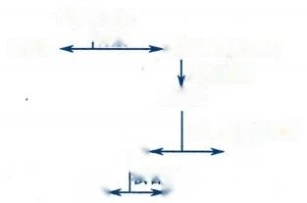(图9- 1)。在小肠内，胰腺分泌的 DNA 酶 和 RNA 酶可水解 **食物核蛋白**

DNA 和 RNA 生成寡核苷酸和部分单核苷酸。小肠黏膜细胞可 蛋白质 **胃酸** **核酸(RNA及DNA)**

分泌对底物有一定特异性的二酯酶和核苷酸酶。二酯酶水解 核苷**核酸酶**

寡核苷酸生成单核苷酸，核苷酸酶则可水解核苷酸生成核苷和

**胰、肠核苷酸酶**

磷酸。核苷可通过被动扩散方式吸收。但嘧啶核苷可被肠黏 **核苷**- **磷酸**

膜细胞内生成的嘧啶核苷酶水解生成嘧啶碱基，可以通过扩散 **碱基**- 核苷**糖**

方式吸收。因此，核苷酸及其水解产物均可被细胞吸收，并且

**图9-1** 核酸的消化

绝大部分在肠黏膜细胞中被进一步分解。分解产生的戊糖被

吸收而参加体内的戊糖代谢；嘌呤和嘧啶碱则主要被分解而排出体外。所以食物来源的嘌呤和嘧啶 碱很少被机体利用。

**三、核苷酸代谢包括合成和分解代谢**

核苷酸根据碱基组成不同分为嘌呤核苷酸和嘧啶核苷酸两大类。这两种核苷酸的代谢均包括合 成和分解代谢。核苷酸合成代谢根据方式的不同均包括从头合成和补救合成两种途径。从头合成的 碱基来源是利用氨基酸、 一碳单位及CO₂ 等新合成含N 的杂环；补救合成碱基的来源于体内游离碱 基。在分解代谢中，嘌呤核苷酸的分解产物主要是水溶性较差的尿酸；嘧啶核苷酸的分解产物是易溶 于水的NH₃ 、CO₂ 及β-丙氨酸。

**第二节** **嘌呤核苷酸的合成与分解代谢**

**一、嘌呤核苷酸的合成存在从头合成和补救合成两条途径**

**197**

哈kkyx2018

生物体内细胞利用磷酸核糖、氨基酸、 一碳单位和CO₂ 等简单物质为原料，经过一系列酶促反应， 合成嘌呤核苷酸，称为从头合成途径(de novo synthesis)(动画9-1“嘌呤核苷酸合成过程中的元素来 源”);利用体内游离的嘌呤或嘌呤核苷，经过简单的反应过程，合成嘌呤核苷酸，称为补救合成途径 (salvage pathway),或称重新利用途径。两种途径在人体内不同组织中的重要性不同，从头合成嘌呤 核苷酸的主要器官是肝，其次是小肠黏膜和胸腺；补救合成的主要器官是脑和骨髓等。 一般情况下， 前者是合成的主要途径。

**(一)嘌呤核苷酸的从头合成**

**1.** **从头合成途径** 除某些细菌外，几乎所有生物体都能合成嘌呤碱。放射性核素示踪实验证 明，合成嘌呤碱的前身物均为简单物质，合成嘌呤环的各元素来源包括氨基酸、CO₂ 及甲酰基(来自四 氢叶酸)等(图9-2)。嘌呤核苷酸的从头合成在细胞质中进行，其过程是从核糖-5'-磷酸起始逐步合 成嘌呤环。反应步骤比较复杂，可分为两个阶段：首先合成次黄嘌呤核苷酸(inosine monophosphate, IMP), 然后IMP 再转变成腺嘌呤核苷酸(AMP) 与鸟嘌呤核苷酸(GMP)。

**198** 第二篇 物质代谢及其调节

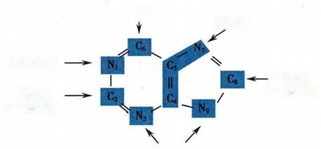

甘氨酸

天冬氨酸

-甲酰基

甲酰基

(一碳单位)

谷氨酰胺

(一碳单位)

CO₂

(酰胺基)

图9-2 嘌呤碱合成的元素来源

(1)IMP 的合成：IMP 的合成经过11步反

应完成(图9-3)。①核糖-5'-磷酸(磷酸戊糖途

径中产生)经过磷酸核糖焦磷酸合成酶作用，将

1分子焦磷酸从ATP 转移到核糖-5'-磷酸的 C₁

上，活化生成5'-磷酸核糖-1'-焦磷酸(5'-phos-

phoribosyl-1'-pyrophosphate,PRPP)。②谷氨酰

胺提供酰胺基取代PRPP 上的焦磷酸，形成5′ 磷酸核糖胺(PRA), 此反应由磷酸核糖酰胺转

移酶(amidotransferase)催化。 PRA 极不稳定， 其t 在 pH7.5 条件下为30秒。该反应是嘌呤

核苷酸从头合成的关键步骤。③由ATP 供能，甘氨酸与PRA 加合，生成甘氨酰胺核苷酸(glycinamide ri- bonucleotide,GAR)。④N¹⁰-甲酰四氢叶酸供给甲酰基，使GAR 甲酰化，生成甲酰甘氨酰胺核苷酸(formyl- glycinamide ribonucleotide,FGAR)。⑤谷氨酰胺提供酰胺氮，使 FGAR 生 成 甲 酰 甘 氨 脒 核 苷 酸

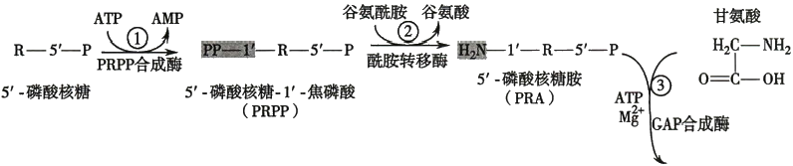

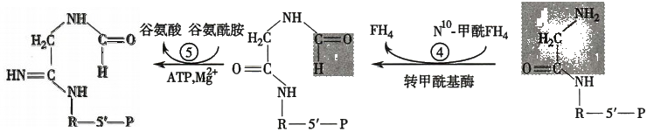

甲酰甘氨酰胺核苷酸

甘氨酰胺核苷酸

(GAR)

甲酰甘氨脒核苷酸

(FGAM)

(FGAR)

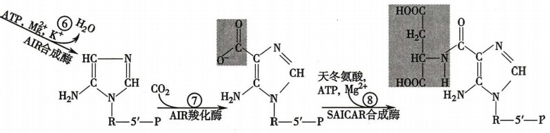

5-氨基咪唑核苷酸

(AIR)

5-氨基咪唑-4-羧酸核苷酸

(CAIR)

N- 琥珀酰-5-氨基咪唑-4-甲酰 胺核苷酸 (SAICAR)

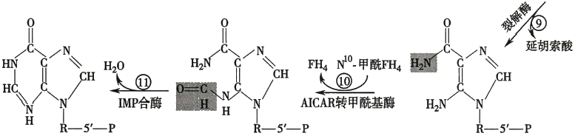



次黄嘌呤核苷酸

(IMP)

5-甲酰胺基咪唑-4-甲酰胺核苷酸

5-氨基咪唑-4-甲酰胺核苷酸

(AICAR)

(FAICAR)

图9-3 次黄嘌呤核苷酸的从头合成



③ IMP 脱氢酶

④ GMP 合成酶

**第九章** **核苷酸代谢**

(formylglycinamidine ribonucleotide,FGAM),此反应消耗1分子ATP。⑥FGAM 脱水环化形成5- 氨基咪唑核苷酸(5-aminoimidazole ribonucleotide,AIR),此反应也需要ATP 参与。至此，合成了 嘌呤环中的咪唑环部分。⑦CO₂ 连接到咪唑环上，作为嘌呤碱中C₆ 的来源，生成5-氨基咪唑-4- 羧酸核苷酸(carboxyaminoimidazole ribonucleotide,CAIR)。⑧在 ATP 存在下，天冬氨酸与 CAIR 缩合，生成N-琥珀酰-5-氨基咪唑-4- 甲酰胺核苷酸(N-succinyl-5-aminoimidazole-4-carboxamide ri- bonucleotide,SAICAR)。⑨SAICAR 脱去1分子延胡索酸，裂解为5-氨基咪唑-4- 甲酰胺核苷酸 (5-aminoimidazole-4-carboxamide ribonucleotide,AICAR)。⑩N¹⁰-甲酰四氢叶酸提供甲酰基( … 碳 单位),使AICAR 甲酰化，生成5- 甲酰胺基咪唑-4- 甲酰胺核苷酸(N-formylaminoimidazole-4-car- boxamide ribonucleotide,FAICAR)。 ⑪FAICAR脱水环化，生成 IMP。 嘌呤核苷酸从头合成的酶 在细胞质中多以酶复合体形式存在。

(2)IMP 转变生成AMP 和 GMP:IMP 虽然不是核酸分子的主要组成单位，但它是嘌呤核苷酸合 成的前体或重要中间产物，IMP 可以分别转变成AMP 和 GMP (图9-4)。

**199**

bkkya2018

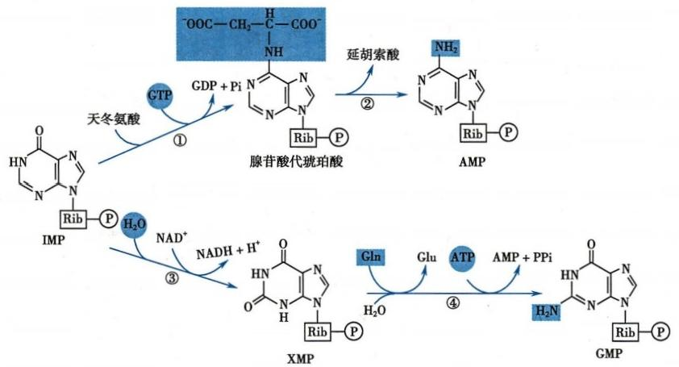

① 腺苷酸代琥珀酸合成酶

② 腺苷酸代琥珀酸裂解酶

图9-4 由 IMP 合成AMP 及 GMP

(3)ATP 和 GTP 的生成：AMP 和 GMP 在激酶作用下，经过两步磷酸化反应，进一步分别生成ATP

和GTP 。

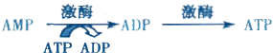



由上述反应过程可以清楚地看到，嘌呤核苷酸是在磷酸核糖分子上逐步合成嘌呤环的，而不是首 先单独合成嘌呤碱然后再与磷酸核糖结合。这是与嘧啶核苷酸合成过程的明显差别，也是嘌呤核苷 酸从头合成的一个重要特点。

肝是体内从头合成嘌呤核苷酸的主要器官，其次是小肠黏膜及胸腺。现已证明，并不是所有的细 胞都具有从头合成嘌呤核苷酸的能力。



(Okkyx2018

第二篇 物质代谢及其调节

200

2. 从头合成的调节嘌呤核苷酸的从头合成是体内核苷酸的主要来源，但这个过程需要消耗氨 基酸等原料及大量ATP。 机体对其合成速度进行着精确的调节， 一方面为满足合成核酸而对嘌呤类 核苷酸的需要，同时又不会“供过于求”,以节省底物及能量的消耗。此反应以反馈调节为主(图9-5) (动画9-2“嘌呤核苷酸从头合成的调节”)。

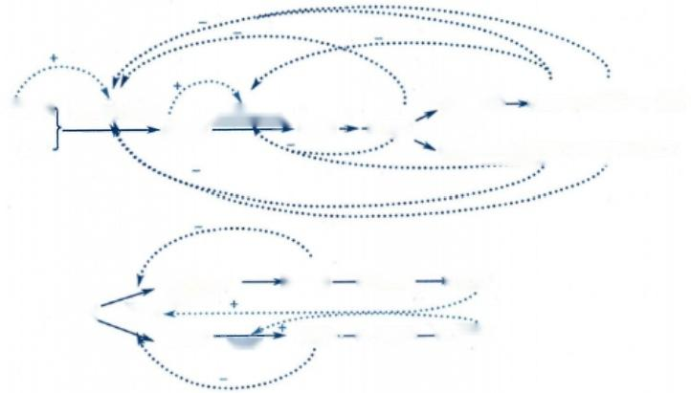

②kkyx2018

腺苷酸代

PRPP合成酶 **酰胺转移酶**

PRPP PRA IMP

XMP …CMP→CDP→GTP

腺苷酸代

琥珀酸

IMP、 GTP

XMP

ATP

R-5'-P

ATP

-AMP→ADP→ATP

GDP→→GTP

ADP ATP

琥珀酸

GMP →→

AMP · →

图9-5 嘌呤核苷酸从头合成的调节

+表示促进； -表示抑制

嘌呤核苷酸从头合成途径中，主要调控环节是第一步生成PRPP 和第二步生成5'-磷酸核 糖胺(PRA) 的反应。催化这两阶段反应的PRPP 合成酶和 PRPP 酰胺转移酶是被调控的关键 酶，均可被合成的产物IMP、AMP 及 GMP 等抑制。反之，PRPP 增加可以促进酰胺转移酶活 性，加速PRA 生成。 PRPP 酰胺转移酶是一类别构酶，其单体形式有活性，二聚体形式无活 性。IMP、AMP 及 GMP 能使活性形式转变成无活性形式，而PRPP 则相反。在嘌呤核苷酸合 成调节中，PRPP 合成酶可能比酰胺转移酶起着更大的作用，所以对PRPP 合成酶的调控更为 重要。

此外，在形成AMP 和 GMP 过程中，IMP 转化为AMP 时需要CTP, 转化为 CMP 时需要ATP。GTP 可以促进AMP 的生成，ATP 也可以促进GMP 的生成。过量的AMP 控 制AMP 的生成，而不影响GMP 的合成；同样，过量的GMP 控 制GMP 的生成，而不影响AMP 的合成。这种交叉调节作用对维持ATP 与 GTP 浓度的平衡具有重要意义。

**(二)嘌呤核苷酸的补救合成有两种方式**

其一，细胞利用现成嘌呤碱或嘌呤核苷重新合成嘌呤核苷酸。补救合成过程比较简单，消耗能量 也少。有两种酶参与嘌呤核苷酸的补救合成：腺嘌呤磷酸核糖转移酶(adenine phosphoribosyl transfer- ase,APRT) 和次黄嘌呤-鸟嘌呤磷酸核糖转移酶(hypoxanthine-guanine phosphoribosyl transferase,HG- PRT)。PRPP 提供磷酸核糖，它们分别催化AMP、IMP 和 GMP 的补救合成。





**鸟嘌呤+PRPP-** **HGPRT,** **GMP+PPi**

APRT 受 AMP 的反馈抑制，HGPRT 受 IMP 与 GMP 的反馈抑制。

第九章 核苷酸代谢

201

其二，人体内嘌呤核苷的重新利用通过腺苷激酶催化的磷酸化反应，使腺嘌呤核苷生成腺嘌呤核 苷酸。



生物体内除腺苷激酶外，不存在作用其他嘌呤核苷的激酶。嘌呤核苷酸补救合成途径中主要以 磷酸核糖转移酶催化的反应为主。嘌呤核苷酸补救合成的生理意义一方面在于可以节省从头合成时 能量和一些氨基酸的消耗；另一方面，体内某些组织器官，例如脑、骨髓等由于缺乏从头合成嘌呤核苷 酸的酶体系，它们只能进行嘌呤核苷酸的补救合成。因此，对这些组织器官来说，补救合成途径具有 更重要的意义。例如，由于基因缺陷而导致HGPRT 完全缺失的患儿，表现为莱施-奈恩综合征或称 Lesch-Nyhan综合征，这是一种遗传代谢病。

C2kkyx2018

(三)体内嘌呤核苷酸可以相互转变

体内嘌呤核苷酸可以相互转变，以保持彼此平衡。前已述及，IMP 可以转变成XMP、AMP 及 GMP。此外，AMP、GMP 也可以转变成IMP。由此，AMP 和GMP之间也是可以相互转变的。

(四)脱氧核苷酸的生成在二磷酸核苷水平进行

DNA 由各种脱氧核苷酸组成。细胞分裂旺盛时，脱氧核苷酸含量明显增加，以适应合成DNA 的 需要。脱氧核苷酸，包括嘌呤脱氧核苷酸和嘧啶脱氧核苷酸从何而来?现已证明，体内脱氧核苷酸中 所含的脱氧核糖并非先形成后再连接上碱基和磷酸，而是通过相应的核苷酸的直接还原作用，以氢元 素取代其核糖分子中C₂ 上的羟基而生成的。除dTMP 是从dUMP 转变而来以外，其他脱氧核苷酸都 是在二磷酸核苷(NDP) 水平上进行(N 代表A、G、U、C 等碱基),由核苷酸还原酶(ribonucleotide reduc- tase)催化，反应如下。

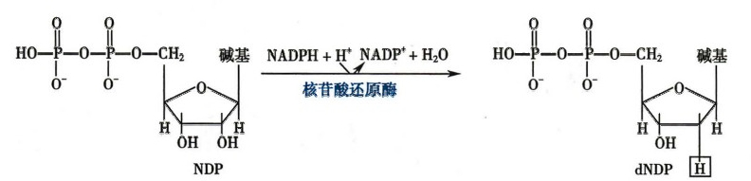

其实，这一反应的过程比较复杂(图9-6)。核苷酸还原酶从NADPH 获得电子时，需要硫氧还蛋 白(thioredoxin)作为电子载体。硫氧还蛋白的分子量约为12kD,其所含的巯基在核苷酸还原酶作用 下氧化为二硫键。后者再经称为硫氧还蛋白还原酶(thioredoxin reductase,Trx)的催化，重新生成还原 型的硫氧还蛋白，由此构成一个复杂的酶体系。核苷酸还原酶是一种别构酶，包括两个亚基，只有两

个亚基结合并有Mg²*存在时才具有酶活性。 在DNA 合成旺盛、分裂速度较快的细胞中， 核苷酸还原酶体系活性较强。

细胞除了控制核苷酸还原酶的活性以调 节脱氧核苷酸的浓度之外，还可以通过各种 三磷酸核苷对还原酶的别构作用来调节不同 脱氧核苷酸生成。因为某一种NDP 被还原酶 还原成dNDP时，需要特定NTP 的促进，同时 也受其他NTP 的抑制(表9-1)。通过这种调 节，使合成DNA 的4种脱氧核苷酸控制在适 当比例。

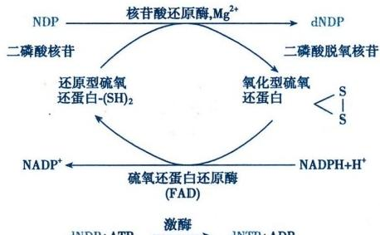dNDP+ATP dNTP+ADP

图9-6 脱氧核苷酸的生成





202 第二篇 物质代谢及其调节

**作用物**

UDP

GDP

**表9-1** **核苷酸还原酶的别构调节**

**主要促进剂**

ATP

ATP

dTTP

**主要抑制剂**

dATP、dGTP、dTTP

dATP、dGTP

dATP

如上所述，与嘌呤脱氧核苷酸的生成一样，嘧啶脱氧核苷酸(dUDP、dCDP) 也是通过相应的二磷g208 酸嘧啶核苷的直接还原而生成的。

经过激酶的作用，上述dNDP 再磷酸化生成三磷酸脱氧核苷。

(五)嘌呤核苷酸的抗代谢物是一些嘌呤、氨基酸或叶酸类似物

嘌呤核苷酸的抗代谢物是一些嘌呤、氨基酸或叶酸等的类似物。它们主要以竞争性抑制或“以假 乱真”等方式干扰或阻断嘌呤核苷酸的合成代谢，从而进一步阻止核酸以及蛋白质的生物合成口。 肿瘤细胞的核酸及蛋白质合成十分旺盛，因此这些抗代谢物具有抗肿瘤作用。

嘌呤类似物有6-巯基嘌呤(6-mercaptopurine,6-MP)、6-巯基鸟嘌呤、8-氮杂鸟嘌呤等，其中以6-MP 在临床上应用较多。6-MP 的结构与次黄嘌呤相似，唯一不同的是分子中C₆ 上由巯基取代。

6-MP 在体内经磷酸核糖化生成6-MP 核苷酸，并以这种形式抑制 IMP 转变为AMP 及 GMP 的 反 应。6-MP 能直接通过竞争性抑制，影响次黄嘌呤-鸟嘌呤磷酸核糖转移酶，使 PRPP 分子中的磷酸核 糖不能向鸟嘌呤及次黄嘌呤转移，阻止了补救合成途径。此外，由于6-MP 核苷酸结构与IMP 相似，可 以反馈抑制PRPP 酰胺转移酶进而干扰磷酸核糖胺的形成，阻断嘌呤核苷酸从头合成(图9-7)。

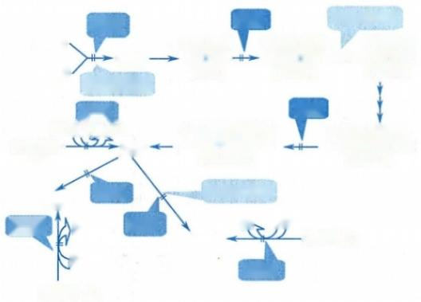

MTX 氮杂丝氨酸

甘氨酰胺 甲酰甘氨酰 甲酰甘氨

核苷酸- 胺 核 苷 酸 → -脒核苷酸

(GAR) (FGAR) (FGAM)

|  |  |
| --- | --- |
| 5-甲酰胺基咪唑-  4-甲酰胺核苷酸  (FAICAR)  氮杂丝氨酸 | MTX  5-氨基异咪唑-  4-甲酰胺核苷酸  (AICAR) |

PPi PRPP

GMP 鸟嘌呤(G)

6-MP

6-MP

PRPP ·

PRA

谷氨酰胺

(Gln) 氮杂丝氨酸

6-MP

PRPBPPi

次黄嘌呤- IMP

(H)

6-MP

AMP

6-MP PPi 6-MP

PRPP

腺嘌呤(A)

图9-7 嘌呤核苷酸抗代谢物的作用

表示抑制

氨基酸类似物有氮杂丝氨酸(azaserine)及6-重氮-5-氧正亮氨酸(diazonorleucine)等。它们的结构 与谷氨酰胺相似，可干扰谷氨酰胺在嘌呤核苷酸合成中的作用，从而抑制嘌呤核苷酸的合成。

氨蝶呤(aminopterin)及氨甲蝶呤(methotrexate,MTX)都是叶酸的类似物，能竞争性抑制二氢叶酸 还原酶，使叶酸不能还原成二氢叶酸及四氢叶酸。因此嘌呤分子中来自一碳单位的C₈ 及 C₂ 均得不到 供应，从而抑制了嘌呤核苷酸的合成。 MTX 在临床上用于白血病等的治疗。

应该指出的是，上述药物缺乏对肿瘤细胞的特异性，故对增殖速度较旺盛的某些正常组织亦有杀 伤性，因而具较大的毒副作用。

嘌呤核苷酸抗代谢物的作用部位可归纳如图9-7。

2记



**第九章** **核苷酸代谢** **203**

**二、嘌呤核苷酸的分解代谢终产物是尿酸**

细胞内核苷酸的分解代谢类似于食物中核苷酸的消化过程。首先，细胞中的核苷酸在核苷酸酶 的作用下水解成核苷。核苷经核苷磷酸化酶作用，磷酸解成自由的碱基及核糖-1-磷酸。嘌呤碱基可 以参加核苷酸的补救合成，也可以进一步水解。人体内，嘌呤碱基最终分解生成尿酸(uric acid),随尿 排出体外。反应过程简化(图9-8)。AMP 生成次黄嘌呤，后者在黄嘌呤氧化酶(xanthine oxidase)作用

下氧化成黄嘌呤，最后生成尿酸。 CMP 生成鸟嘌呤，后者转变成黄嘌呤，最后也生成尿酸。嘌呤脱氧

Akkyx2018

核苷也经过相同的途径进行分解代谢。体内嘌呤核苷酸的分解代谢主要在肝、小肠及肾中进行，黄嘌 呤氧化酶在这些组织中活性较强。

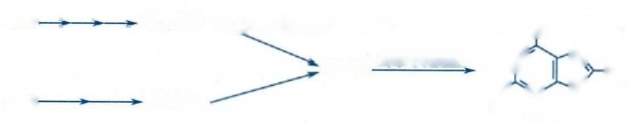黄嘌呤氧化酶

次黄嘌呤

AMP

QH

黄嘌呤

-N

黄嘌呤氧化酶，

y

OH

HO N

N

H

鸟嘌呤

GMP-

尿酸

图9-8 嘌呤核苷酸的分解代谢

尿酸是人体嘌呤分解代谢的终产物，水溶性较差。当进食高嘌呤饮食、体内核酸大量分解(如白 血病、恶性肿瘤等)或肾疾病而使尿酸排泄障碍时，均可导致血中尿酸升高。临床上常用别嘌呤醇 (allopurinol)治疗痛风症。别嘌呤醇与次黄嘌呤结构类似，只是分子中N,与 C₈ 互换了位置，故可抑制 黄嘌呤氧化酶，从而抑制尿酸的生成(图9-9)。黄嘌呤、次黄嘌呤的水溶性较尿酸大得多，不会沉积 形成结晶。同时，别嘌呤与PRPP 反应生成别嘌呤核苷酸，这样一方面消耗PRPP 而使其含量减少，另 一方面别嘌呤核苷酸与IMP 结构相似，又可反馈抑制嘌呤核苷酸从头合成的酶。这两方面的作用均 可使嘌呤核苷酸的合成减少。

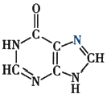

次黄嘌呤

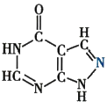

别嘌呤醇

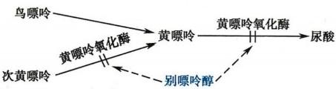

图9-9 别嘌呤醇的抑制作用

**第三节** **嘧啶核苷酸的合成与分解代谢**

一、嘧啶核苷酸的合成也有从头合成与补救合成两条途径

与嘌呤核苷酸一样，体内嘧啶核苷酸的合成也有两条途径，即从头合成与补救合成。

**(一)嘧啶核苷酸的从头合成比嘌呤核苷酸简单**

**1.** **从头合成途径** 放射性核素示踪实验证明，嘧啶核苷酸中嘧啶碱合成的原料来自谷氨酰胺、 CO₂ 和天冬氨酸等(图9-10)。嘧啶核苷酸的合成主要在肝中进行，反应过程在细胞质和线粒体进行。

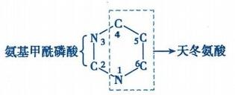

**204** 第二篇 物质代谢及其调节

与嘌呤核苷酸的从头合成途径不同，嘧啶核苷酸的合成是 先合成含有嘧啶环的乳清酸，然后再与磷酸核糖相连。

嘧啶核苷酸合成的过程如下曰：

(1)尿嘧啶核苷酸的合成：嘧啶环的合成开始于氨基甲酰

磷酸的生成。正如氨基酸代谢一章所讨论的，氨基甲酰磷酸也 图9-10 嘧啶碱合成的元素来源 是尿素合成的原料。但是，尿素合成中所需的氨基甲酰磷酸是 在肝线粒体中由氨基甲酰磷酸合成酶I 催化生成的，而嘧啶合成所用的氨基甲酰磷酸则是在细胞质

kkyx2018

中用谷氨酰胺为氮源，由氨基甲酰磷酸合成酶Ⅱ催化生成的。这两种合成酶的性质不同。

上述生成的氨基甲酰磷酸在胞质中的天冬氨酸氨基甲酰转移酶(aspartate transcarbamoylase)催 化下，与天冬氨酸化合生成氨甲酰天冬氨酸。后者经二氢乳清酸酶催化脱水，形成具有嘧啶环的 二氢乳清酸，再经二氢乳清酸脱氢酶作用，脱氢成为乳清酸(orotic acid,OA)。 乳清酸不是构成核 酸的嘧啶碱，但它在乳清酸磷酸核糖转移酶催化下可与PRPP 结合，生成乳清酸核苷酸(orotidine- 5'-monophosphate,OMP), 后者再由乳清酸核苷酸脱羧酶催化脱去羧基，即生成尿嘧啶核苷酸 (uridine monophosphate,UMP)。 胞嘧啶核苷酸和胸腺嘧啶核苷酸均可由UMP 转变而来(图9- 11) 曰 。

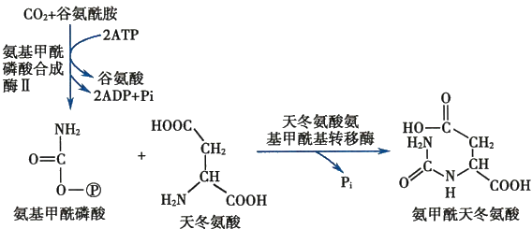

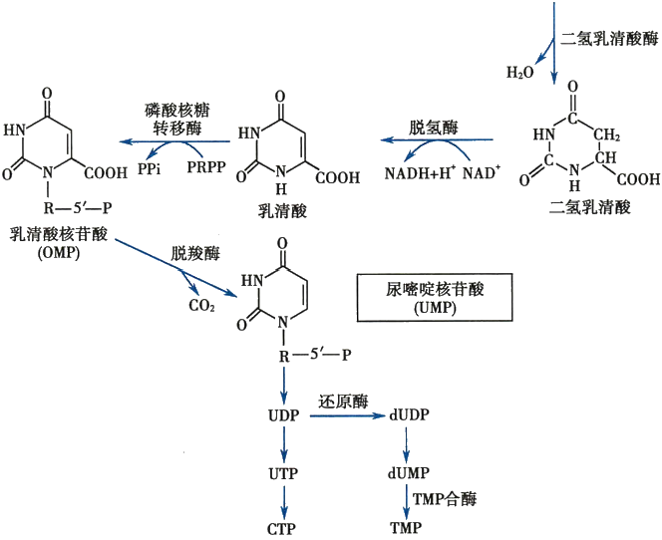

图9-11 嘧啶核苷酸的合成代谢



**第九章** **核苷酸代谢**

在真核细胞中嘧啶核苷酸合成的前三个酶，即氨基甲酰磷酸合成酶Ⅱ、天冬氨酸氨基甲酰转移酶 和二氢乳清酸酶，位于分子量约为200kD 的同一条多肽链上，因此是一种多功能酶；后两个酶也是位 于同一条多肽链上的多功能酶。因此更有利于以均匀的速度参与嘧啶核苷酸的合成。

(2)CTP 的合成：UMP 通过尿苷酸激酶和二磷酸核苷激酶的连续作用，生成三磷酸尿苷(UTP), 并 在CTP 合成酶催化下，消耗一分子ATP, 从谷氨酰胺接受氨基而成为三磷酸胞苷(CTP)。

(3)脱氧胸腺嘧啶核苷酸(dTMP 或 TMP) 的生成：dTMP 是由脱氧尿嘧啶核苷酸(dUMP) 经甲基 化而生成的。反应由胸苷酸合酶(thymidylate synthase)催 化 ，N⁵,N¹⁰- 亚甲四氢叶酸作为甲基供体。 N⁵,N¹”°亚甲四氢叶酸提供甲基后生成的二氢叶酸又可在二氢叶酸还原酶的作用下，重新生成四氢叶 酸 。dUMP 可来自两个途径： 一是dUDP 的水解脱磷酸，另一个是dCMP 的脱氨基，以后一种为主。胸 苷酸合成酶与二氢叶酸还原酶可被用于肿瘤化疗的靶点。

**2.** **从头合成的调节** 在细菌中，天冬氨酸氨基甲酰

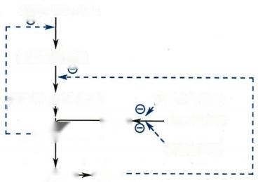ATP+CO₂+Gln

转移酶是嘧啶核苷酸从头合成的主要调节酶。但是，哺

乳类动物细胞中，嘧啶核苷酸合成的调节酶则主要是氨

氨基甲酰磷酸

基甲酰磷酸合成酶Ⅱ,它受UMP 抑制。这两种酶均受反

馈机制的调节。此外，哺乳类动物细胞中，上述UMP 合 氨基甲酰天冬氨酸 ,嘌呤核苷酸

成起始和终末的两种多功能酶还可受到阻遏或去阻遏的 PRPP- ATP+R-5'-P

调节。核素掺入实验表明，嘧啶与嘌呤的合成有着协调 -uMP

嘧啶核苷酸

控制关系，两者的合成速度通常是平行的。

UTP CTP-

由 于PRPP 合成酶是嘧啶与嘌呤两类核苷酸合成过

程中共同需要的酶，所以它可同时接受嘧啶核苷酸及嘌

图9-12 嘧啶核苷酸合成的调节部位

呤核苷酸的反馈抑制。嘧啶核苷酸合成的调节如图所示(图9-12)。

**(二)嘧啶核苷酸的补救合成途径与嘌呤核苷酸类似**

嘧啶磷酸核糖转移酶是嘧啶核苷酸补救合成的主要酶，催化反应的通式如下：



**205**

dkkyx2018

嘧啶磷酸核糖转移酶已经从人红细胞中被纯化，它能利用尿嘧啶、胸腺嘧啶及乳清酸作为底物 (实际上与前述的乳清酸磷酸核糖转移酶是同一种酶),但对胞嘧啶不起作用。

尿苷激酶也是一种补救合成酶，催化尿苷生成尿苷酸。

脱氧胸苷可通过胸苷激酶催化生成dTMP。 此酶在正常肝中活性很低，而再生肝中酶活性升高， 在恶性肿瘤中该酶活性也明显升高并与恶性程度有关。

**(三)嘧啶核苷酸的抗代谢物也是嘧啶、氨基酸或叶酸等的类似物**

与嘌呤核苷酸一样，嘧啶核苷酸的抗代谢物也是一些嘧啶、氨基酸或叶酸等的类似物。它们对代 谢的影响及抗肿瘤作用与嘌呤抗代谢物相似。

嘧啶的类似物主要有5-氟尿嘧啶(5-fluorouracil,5-FU),它的结构与胸腺嘧啶相似。5-FU 本 身并无生物学活性，必须在体内转变成一磷酸脱氧氟尿嘧啶核苷(FdUMP) 及三磷酸氟尿嘧啶核 苷(FUTP) 后，才能发挥作用。 FdUMP 与dUMP 有相似的结构，是胸苷酸合酶的抑制剂，可以阻 断 dTMP 的合成。 FUTP 可以FUMP 的形式掺入RNA 分子，异常核苷酸的掺入破坏了RNA 的结 构与功能。

氨基酸类似物、叶酸类似物已在嘌呤抗代谢物中介绍。例如，由于氮杂丝氨酸类似谷氨酰胺，可 以抑制CTP 的生成；甲氨蝶呤干扰叶酸代谢，使dUMP 不能利用一碳单位甲基化而生成dTMP, 进而影 响 DNA 合成。另外，某些改变了核糖结构的核苷类似物，例如阿糖胞苷和环胞苷也是重要的抗癌药 物。阿糖胞苷能抑制CDP 还原成dCDP, 也能影响DNA 的合成。

n



206 第二篇 物质代谢及其调节

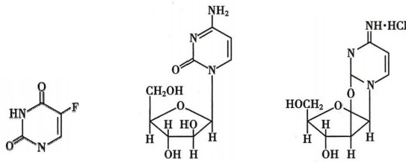

5-氟尿嘧啶(5-FU) 阿糖胞苷 环胞苷 的 kkyx2018 dkkyx2018

嘧啶核苷酸类似物的作用环节可归纳如下(图9-13)。

**二、** **嘧啶核苷酸分解最终可生成NH₃、**

**CO₂、β** **-丙氨酸及β-氨基异丁酸**

嘧啶核苷酸首先通过核苷酸酶及核苷磷酸化 酶的作用，除去磷酸及核糖，产生的嘧啶碱再进一 步分解。胞嘧啶脱氨基转变成尿嘧啶。尿嘧啶还 原成二氢尿嘧啶，并水解开环，最终生成 NH₃ 、CO₂ 及β-丙氨酸。胸腺嘧啶分解成β-氨基异丁酸(β- aminoisobutyric acid)(图9 - 14),其可直接随尿排

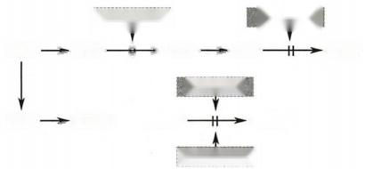

氨杂丝氨酸 阿糖胞苷

UMP →→ UTP-—+→→ CTP→→CDP · dCDP

氨甲蝶呤

UDP→→dUDP · →→dUMP dTMP

5-氟尿嘧啶

图9-13 嘧啶核苷酸抗代谢物的作用

(Ⅱ表示抑制)

出或进一步分解。摄入DNA 丰富的食物的人以及经放射线治疗或化学治疗后的肿瘤病人，其尿液中 β-氨基异丁酸排出量增多。嘧啶碱的分解代谢主要在肝进行。

与嘌呤碱的分解产生尿酸不同，嘧啶碱的分解产物均易溶于水。

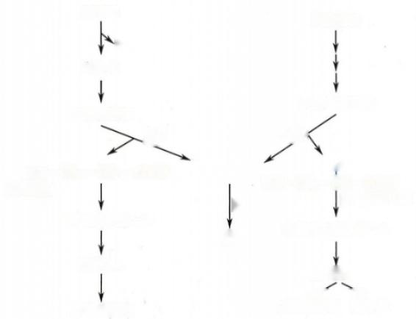胞嘧啶

NH₃

尿嘧啶

二氢尿嘧啶

H₂O

H₂N—CH₂—CH₂—COOH

β-丙氨酸

丙二酸单酰CoA

乙 酰CoA

三羧酸循环

胸腺嘧啶

β-脲基异丁酸

H₂O

CH₃

CO₂+NH₃

H₂N—CH₂—CH—COOH

β-氨基异丁酸

肝

尿素

甲基丙二酸单酰CoA

琥珀酰CoA

三羧酸循环糖异生

图9-14 嘧啶碱的分解代谢



小 结

核苷酸是核酸的基本组成单位，具有多种重要的生理功能，其中最主要的是作为合成核酸分子的 原料。除此，还参与能量代谢、代谢调节等过程。体内的核苷酸的来源主要由机体细胞自身合成。食 物来源的嘌呤和嘧啶极少被机体利用。食物中或机体细胞中的核酸可被核酸酶降解。核酸酶是能够 水解核酸的酶，根据作用底物的不同分为 DNA 酶 及 RNA 酶。根据作用位点的不同分为核酸外切酶

笔记

**第九章核苷酸代谢**

及核酸内切酶。食物中的DNA 和 RNA 在小肠被核酸酶水解为寡核苷酸和部分单核苷酸。核苷酸被 核苷酸酶进一步水解生成核苷和磷酸。核苷及碱基可通过扩散等方式被吸收。核苷酸在体内的代谢. 主要包括合成代谢和分解代谢。

体内嘌呤核苷酸的合成有两条途径：从头合成和补救合成途径。从头合成途径的原料是磷酸核 糖、氨基酸、 一碳单位和 CO₂ 等简单物质，在PRPP 的基础上经过一系列酶促反应，逐步形成嘌呤环。 首先生成IMP, 然后再分别转变成AMP 和 GMP。 从头合成过程受着精确的反馈调节。补救合成途径 实际上是现成嘌呤或嘌呤核苷的重新利用，虽然合成含量极少，但也有重要的生理意义。

机体也可以从头合成嘧啶核苷酸，但不同的是先合成嘧啶环，再磷酸核糖化而生成核苷酸。嘧啶 核苷酸的从头合成途径也受反馈调控。

体内脱氧核苷酸由各自相应的核苷酸在二磷酸水平上还原生成。核苷酸还原酶催化此反应。四 氢叶酸携带的一碳单位是合成胸苷酸过程中甲基的必要来源。

根据嘌呤核苷酸和嘧啶核苷酸的合成过程，可以设计多种抗代谢物，包括嘌呤、嘧啶类似物，叶酸 类似物及氨基酸类似物等。这些抗代谢物在抗肿瘤治疗中有重要作用。

嘌呤在人体内分解代谢的终产物是尿酸，黄嘌呤氧化酶是这个代谢过程的重要酶。痛风症主要 是由于嘌呤代谢异常，尿酸生成过多而引起的。嘧啶分解后产生的β-氨基酸可随尿排出或进一步 代谢。

**207**

kkyx2018



思 考 题

1. 什么是从头合成?核苷酸从头合成的原料有哪些?

2. 什么是核酸酶?根据对底物的作用方式不同核酸酶有哪些分类?

3. 补救合成的意义是什么?

4. 核苷酸抗代谢物有哪些?举例说明。

5. 嘌呤及嘧啶核苷酸分解代谢产物是什么?痛风和哪种产物相关?为什么?

(高 旭)



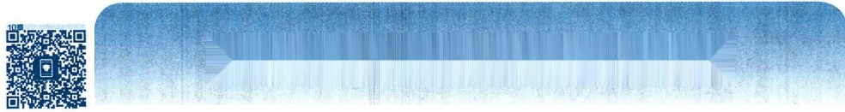

**第十章代谢的整合与调节**

代谢(metabolism)是指机体活细胞内的全部化学变化，其反应几乎全部是酶促反应。代谢是生命 活动的物质基础。经消化、吸收获得的营养物质(如糖类、脂质和蛋白质等)在体内进行各种代谢过 程， 一方面将营养物质分解氧化、释出能量以满足生命活动的需求，另一方面机体进行各种合成代谢 以提供自身所需的结构成分。因此，代谢分为分解代谢和合成代谢，由许多代谢途径组成，每一条代 谢途径又包含一系列前后有关的酶促反应。有些不同的代谢途径会分享某些共同的酶促化学反应， 所以，各种代谢途径相互联系、相互作用、相互协调和相互制约，形成一个网状的整体，即代谢具有整 体性曰。

为了适应不断变化的内、外环境，机体需要不断调节各种物质的代谢方向、流量和速率，从而使体 内物质的代谢有条不紊地进行，即代谢具有可调节性。

机体各组织、器官除了具有一般的基本代谢外，还具有各自不同的代谢特点，以适应相应的功能 需要。这是由于这些组织、器官的细胞中形成了特定的酶谱，即不同的酶系种类和含量。

**第一节** **代谢的整体性**

**一、体内代谢过程互相联系形成一个整体**

**(一)代谢的整体性**

在体内进行代谢的物质各种各样，不仅有糖、脂质、蛋白质这样的大分子营养物质，也有维 生素这样的小分子物质，还有无机盐、甚至水。它们的代谢不是孤立进行的，同一时间机体有多 种物质的代谢在进行，需要彼此间相互协调，以确保细胞乃至机体的正常功能。事实上，人类摄 取的食物，无论动物性或植物性食物均同时含有蛋白质、脂质、糖类、水、无机盐及维生素等。从 消化吸收开始、经过中间代谢、到代谢废物排出体外，这些物质的代谢都是同时进行的，且互有 联系、相互依存，各种物质的代谢之间相互联系构成统一的整体。如糖、脂肪在体内氧化释出的 能量可用于核酸、蛋白质等的生物合成，各种酶蛋白合成后又催化糖、脂质、蛋白质等物质代谢 按机体的需要顺利进行。

**(二)体内各种代谢物都具有各自共同的代谢池**

人体主要营养物质如糖、脂质、蛋白质，既可以从食物中摄取，多数也可以在体内自身合成。在进 行中间代谢时，机体不分彼此，无论自身合成的内源性营养物质和食物中摄取的外源性营养物质，均 组成为共同的代谢池(metabolic pool),根据机体的营养状态和需要，同样地进入各种代谢途径进行代 谢。如血液中的葡萄糖，无论是从食物中消化吸收的、肝糖原分解产生的、氨基酸转变产生的或是由 甘油转化生成的，都参与组成血糖，在机体需要能量时，均可在各组织进行有氧氧化或无氧氧化，释放 出能量供机体利用，机会均等。

**(三)体内代谢处于动态平衡**

体内各种营养物质的代谢总是处于一种动态的平衡之中。在正常生理状态下，体内糖、脂质、蛋 白质等物质面临多条代谢途径，或合成或分解，有获取则随之被转变(消耗),有消耗则适时获得补 充，使其中间代谢物不会出现堆积或匮乏的现象。如血糖浓度虽然维持一定浓度范围，但其成分每分 钟都在不断更新。体内其他物质也均如此处于动态平衡之中。我国著名的生物化学家刘思职院士曾



第十章 代谢的整合与调节

209

将代谢的动态平衡高度哲理性地概括为：“生者化，化又生，生化即化生；新必陈，陈乃谢，新陈恒代 谢”。

**(四)氧化分解产生的NADPH** **为合成代谢提供所需的还原当量**

体内许多生物合成反应是还原性合成，需要还原当量，这些生物合成反应才能顺利进行。体内合 成代谢所需的还原当量的主要提供者是NADPH, 它主要来源于葡萄糖的磷酸戊糖途径曰。所以， NADPH 能将氧化反应和还原反应联系起来，将物质的氧化分解与还原性合成联系起来，将不同的还

原性合成联系起来。如葡萄糖经磷酸戊糖途径分解生成的NADPH, 既可为乙酰辅酶A 合成脂肪酸，

也可为乙酰辅酶A 合成胆固醇提供还原当量。 Gkkyx2018

**二、物质代谢与能量代谢相互关联**

糖、脂肪及蛋白质是人体的主要能量物质，虽然这三大营养物质在体内分解氧化的代谢途径各不

相同，但都有共同的中间代谢物乙酰辅酶A 。三羧酸循环和氧化磷酸化是糖、脂肪、蛋白质最后分

解的共同代谢途径，释出的能量均以ATP 形式储存曰。

机体的各种生命活动如生长、发育、繁殖、修复、运动，包括各种生命物质的合成等均需要能量。 人体能量的来源是营养物质，但糖、脂肪、蛋白质中的化学能不能直接用于各种生命活动，机体需氧化 分解营养物质，释放出化学能，并将其大部分储存在可供各种生命活动直接利用的ATP 中。ATP 作 为机体可直接利用的能量载体，将产能的营养物质分解代谢与耗能的物质合成代谢联系在一起、将代 谢与其他生命活动联系在一起曰。

从能量供应角度看，三大营养物质可以互相替代、互相补充，但也互相制约。 一般情况下，供 能以糖及脂肪为主，并尽量减少蛋白质的消耗。这不仅因为动物及人摄取的食物中以糖类最多， 占总热量的50%～70%;脂肪摄入量虽然不是最多，占总热量的10%～40%,但它是机体储能的主 要形式，可达体重的20%或更多(肥胖者可达30%～40%);还因为蛋白质是机体最重要的组成成 分，通常无多余储存。在因疾病不能进食或无食物供给时，为保证血糖恒定，肝糖异生增强，蛋白 质分解加强。如饥饿持续(一周以上),长期糖异生增强使蛋白质大量分解，势必威胁生命，故机体 通过调节作用转向以保存蛋白质为主，体内各组织包括脑组织以脂肪酸及酮体为主要能源，蛋白 质的分解明显降低。

糖、脂肪、蛋白质都通过三羧酸循环和氧化磷酸化彻底氧化供能，任一供能物质的分解代谢占优 势，常能抑制其他供能物质的氧化分解。如脂肪分解增强，生成ATP 增多，ATP/ADP 比值增高，可别 构抑制糖分解代谢关键酶——磷酸果糖激酶-1的活性，可减缓葡萄糖的分解代谢。另一方面，上述物 质又可激活果糖二磷酸酶-1,促进糖异生，将非糖物质转化为糖，使富裕的能源物质部分以糖原的形 式储存起来。若葡萄糖氧化分解增强使ATP 增多时，可抑制异柠檬酸脱氢酶活性，导致柠檬酸堆积； 后者透出线粒体，激活乙酰辅酶A 羧化酶，促进脂肪酸合成、抑制脂肪酸分解。

**三、** **糖、脂质和蛋白质代谢通过中间代谢物而相互联系**

体内糖、脂质、蛋白质和核酸等的代谢不是彼此孤立的，而是通过共同的中间代谢物、三羧酸循环 和生物氧化等彼此联系、相互转变(图10-1) 。一种物质的代谢障碍可引起其他物质的代谢紊乱， 如糖尿病时糖代谢的障碍，可引起脂质代谢、蛋白质代谢甚至水盐代谢紊乱。

**(一)葡萄糖可转变为脂肪酸**

当摄入的葡萄糖超过体内需要时，除合成少量糖原储存在肝及肌外，葡萄糖氧化分解过程中生成 的柠檬酸及最终产生的ATP 增多，可别构激活乙酰辅酶A 羧化酶，使葡萄糖分解产生的乙酰辅酶A 羧化成丙二酸单酰辅酶A,进而合成脂肪酸及脂肪。这样，可将葡萄糖转变成脂肪储存于脂肪组织。 所以，摄取不含脂肪的高糖膳食过多，也能使人血浆甘油三酯升高，并导致肥胖。但是，脂肪分解产生 的脂肪酸不能在体内转变为葡萄糖，因为脂肪酸分解生成的乙酰辅酶A 不能逆行转变为丙酮酸。尽



的 kkyx2018

第二篇 物质代谢及其调节

210

管脂肪分解产生的甘油可以在肝、肾、肠等组织甘油激酶的作用下转变成磷酸甘油，进而转变成糖，但 与脂肪中大量脂肪酸分解生成的乙酰辅酶A 相比，其量极少。此外，脂肪酸分解代谢能否顺利进行及 其强度，还依赖于糖代谢状况。当饥饿、糖供给不足或糖代谢障碍时，尽管脂肪可以大量动员，并在肝 经β-氧化生成大量酮体，但由于糖代谢不能满足相应的需要，草酰乙酸生成相对或绝对不足，导致大 量酮体不能进入三羧酸循环氧化，在血中蓄积，造成高酮血症。

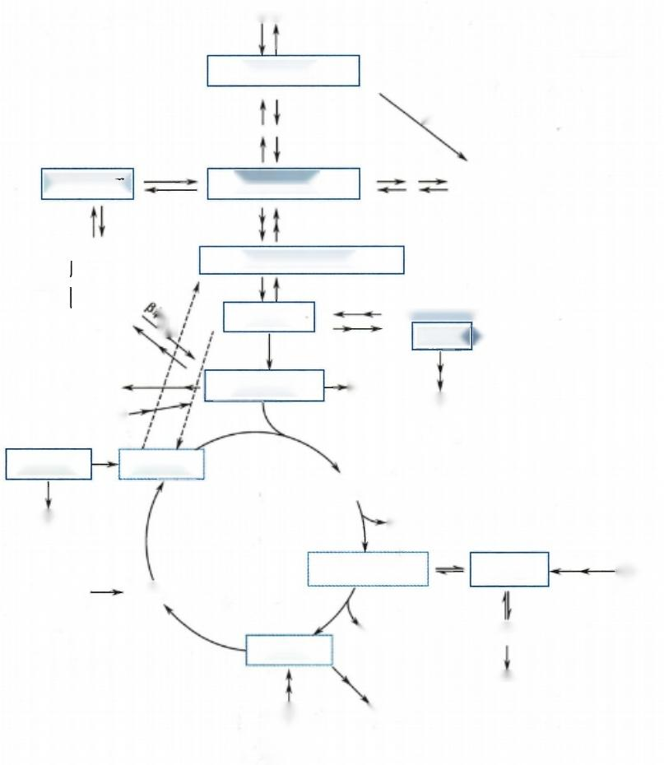

葡萄糖

的 kkyx2018

葡糖-6-磷酸

磷酸戊糖途径

磷酸二羟丙酮

磷酸烯醇式丙酮酸

脂肪

|  |  |  |  |
| --- | --- | --- | --- |
| 脂肪酸 |  | 丙酮酸 | 丙氨酸、色氨酸、丝氨酸  甘氨酸、 苏氨酸、半胱氨酸 |

乙酰辅酶A

嘌呤

血红素

天冬氨酸

柠檬酸

嘌呤

嘧 啶

α-酮戊二酸

酪氨酸

苯丙氨酸

CO₂

琥珀酸

嘌呤

缬氨酸

甲硫氨酸

异亮氨酸

苏氨酸

谷氨酸

谷氨酰胺

胆固醇 亮氨酸、赖氨酸

精氨酸 组氨酸 脯氨酸

6-磷酸葡糖酸

3-磷酸甘油醛

延胡索酸

草酰乙酸



血红素

酮体

甘油

CO₂

图10-1 糖、脂质、氨基酸代谢途径的相互联系

为枢纽性中间代谢物

**(二)葡萄糖与大部分氨基酸可以相互转变**

组成人体蛋白质的20种氨基酸中，除生酮氨基酸(亮氨酸、赖氨酸)外，都可通过脱氨作用，生成 相应的α-酮酸。这些α-酮酸可转变成某些能进入糖异生途径的中间代谢物，循糖异生途径转变为葡 萄糖。如丙氨酸经脱氨基作用生成的丙酮酸，可异生为葡萄糖。精氨酸、组氨酸、脯氨酸可先转变成 谷氨酸，进一步脱氨生成α-酮戊二酸，再经草酰乙酸、磷酸烯醇式丙酮酸异生为葡萄糖。葡萄糖代谢



第十章 代谢的整合与调节 211

的一些中间代谢物，如丙酮酸、α-酮戊二酸、草酰乙酸等也可氨基化生成某些非必需氨基酸。但苏氨 酸、甲硫氨酸、赖氨酸、亮氨酸、异亮氨酸、缬氨酸、组氨酸、苯丙氨酸及色氨酸等9种氨基酸不能由糖 代谢中间物转变而来。总之，20种氨基酸除亮氨酸及赖氨酸外均可转变为糖，而糖代谢中间代谢物 仅能在体内转变成11种非必需氨基酸。

**(三)氨基酸可转变为多种脂质但脂质几乎不能转变为氨基酸**

体内的氨基酸，无论是生糖氨基酸、生酮氨基酸(亮氨酸、赖氨酸),还是生酮兼生糖氨基酸

(异亮氨酸、苯丙氨酸、色氨酸、酪氨酸、苏氨酸),均能分解生成乙酰辅酶A, 经还原缩合反应可

dkkyx2018

合成脂肪酸，进而合成脂肪。氨基酸分解产生的乙酰辅酶A 也可用于合成胆固醇。氨基酸还可 作为合成磷脂的原料，如丝氨酸脱羧可变为乙醇胺，乙醇胺经甲基化可变为胆碱。丝氨酸、乙醇 胺及胆碱分别是合成丝氨酸磷脂、脑磷脂及卵磷脂的原料。所以，氨基酸能转变为多种脂质。 但脂肪酸、胆固醇等脂质不能转变为氨基酸，仅脂肪中的甘油可异生成葡萄糖，转变为某些非必 需氨基酸，但量很少。

**(四)一些氨基酸、磷酸戊糖是合成核苷酸的原料**

嘌呤碱从头合成需要甘氨酸、天冬氨酸、谷氨酰胺和一碳单位为原料；嘧啶碱从头合成需要天冬 氨酸、谷氨酰胺和一碳单位为原料。 一碳单位是一些氨基酸在分解过程中产生的。这些氨基酸可直 接作为核苷酸合成的原料、也可转化成核苷酸合成的原料。核苷酸中的另一成分磷酸戊糖是葡萄糖 经磷酸戊糖途径分解的重要产物。所以，葡萄糖和一些氨基酸可在体内转化为核酸分子的组成成

分 。

**第二节** **代谢调节的主要方式**

要保证机体的正常功能，就必须确保糖、脂质、蛋白质、水、无机盐、维生素这些营养物质在体 内的代谢，能够根据机体的代谢状态和执行功能的需要有条不紊地进行。这就需要对这些物质的 代谢方向、速率和流量进行精细调节。正是有了这种精细的调节，使各种物质的代谢井然有序，相 互协调进行，机体才能适应各种内外环境的变化，顺利完成各种生命活动。这是生物体的基本特 征，是在生物进化过程中形成的一种适应能力。代谢调节的复杂程度随进化程度增加而增高。单 细胞生物主要通过细胞内代谢物浓度的变化，对酶的活性及含量进行调节，即所谓原始调节或细 胞水平代谢调节。高等生物不仅细胞水平代谢调节更为精细复杂，还出现了内分泌细胞及内分泌 器官，形成了通过激素发挥代谢调节作用的激素水平代谢调节。高等动物的代谢调节还涉及复杂 的神经系统，形成了在中枢神经系统控制下，多种激素相互协调，对机体代谢进行综合调节的所谓 整体水平代谢调节。上述三级代谢调节中，细胞水平代谢调节是基础，激素及神经对代谢的调节 需通过细胞水平代谢调节实现。

这种调节一旦不足以协调各种物质的代谢之间的平衡、不能适应机体内外环境改变的需要，就会 使细胞、机体的功能失常，导致人体疾病发生。

**一、细胞内物质代谢主要通过对关键酶活性的调节来实现**

**(一)各种代谢酶在细胞内区隔分布是物质代谢及其调节的亚细胞结构基础**

在同一时间，细胞内有多种物质的代谢发生。参与同一代谢途径的酶，相对独立地分布于细胞特 定区域或亚细胞结构(表10-1),形成所谓区隔分布，有的甚至结合在一起，形成多酶复合体☑ 。酶的 这种区隔分布，能避免不同代谢途径之间彼此干扰，使同一代谢途径中的系列酶促反应能够更顺利地 连续进行，既提高了代谢途径的进行速度，也有利于调控☑。

wo



kkyx2018

**212** **第二篇** **物质代谢及其调节**

**表10-1** **主要代谢途径(多酶体系)在细胞内的分布**

|  |  |  |  |
| --- | --- | --- | --- |
| **多酶体系** | **分布** | **多酶体系** | **分布** |
| DNA、RNA合成 | 细胞核 | 糖酵解 | 细胞质 |
| 蛋白质合成 | 内质网、细胞质 | 戊糖磷酸途径 | 细胞质 |
| 糖原合成 | 细胞质 | 糖异生 | 细胞质、线粒体 |
| 脂肪酸合成 | 细胞质 | 脂肪酸氧化 | 细胞质、线粒体 |
| 胆固醇合成 | 内质网、细胞质 | 多种水解酶 | 溶酶体 |
| 磷脂合成 | 内质网 | 三羧酸循环 | 线粒体bkx2018 ( |
| 血红素合成 | 细胞质、线粒体 | 氧化磷酸化 | 线粒体 |
| 尿素合成 | 细胞质、线粒体 |  |  |

**(二)关键调节酶活性决定整个代谢途径的速度和方向**

每条代谢途径由一系列酶促反应组成，其反应速率和方向由其中一个或几个具有调节作用的关 键酶活性决定。这些关键酶的特点包括：①常常催化一条代谢途径的第一步反应或分支点上的反应， 速度最慢，其活性能决定整个代谢途径的总速度；②常催化单向反应或非平衡反应，其活性能决定整 个代谢途径的方向；③酶活性除受底物控制外，还受多种代谢物或效应剂调节。改变关键酶活性是细 胞水平代谢调节的基本方式，也是激素水平代谢调节和整体代谢调节的重要环节。表10-2列出一些 重要代谢途径的关键酶。

**表10-2某些重要代谢途径的关键调节酶**

**关键调节酶**

**代谢途径**

己糖激酶

糖酵解

磷酸果糖激酶-1

丙酮酸激酶

丙酮酸脱氢酶复合体

丙酮酸氧化脱羧

三羧酸循环

异柠檬酸脱氢酶

α-酮戊二酸脱氢酶复合体 柠檬酸合酶

糖原磷酸化酶

糖原分解 糖原合成 糖异生

糖原合酶

丙酮酸羧化酶

磷酸烯醇式丙酮酸羧激酶

果糖二磷酸酶-1

葡糖-6-磷酸酶

乙酰辅酶A羧化酶

脂肪酸合成 脂肪酸分解 胆固醇合成

肉碱脂酰转移酶I

HMG-CoA还原酶

代谢调节可按速度分为快速调节和迟缓调节。前者通过改变酶的分子结构改变酶活性，进而改 变酶促反应速度，在数秒或数分钟内发挥调节作用。快速调节又分为别构调节和化学修饰调节(动画 10-1“抑制关键酶活性的两种方式”)。迟缓调节通过改变酶蛋白分子的合成或降解速度改变细胞内 酶的含量，进而改变酶促反应速度， 一般需数小时甚至数天才能发挥调节作用。

**(三)别构调节通过别构效应改变关键酶活性**

**1.** **别构调节是生物界普遍存在的代谢调节方式** 一些小分子化合物能与酶蛋白分子活性中心

外的特定部位特异结合，改变酶蛋白分子构象、从而改变酶活性。别构调节在生物界普遍存在，表10- 3是一些代谢途径中的别构酶及其别构效应剂。

艺记



**第十章代谢的整合与调节** 213

**表10-3** **一些代谢途径中的别构酶及其效应剂**

**代谢途径** **别构酶** **别构激活剂** **别构抑制剂**

糖酵解 磷酸果糖激酶-1 F-2,6-BP、AMP、ADP、F-1,柠檬酸、ATP

丙酮酸激酶 F-1,6-BP、ADP、AMP ATP、丙氨酸

己糖激酶 G-6-P

丙酮酸氧化脱羧 丙酮酸脱氢酶复合体 AMP、CoA、NAD*、ADP、AMP ATP、乙酰CoA、NADH

三羧酸循环 柠檬酸合酶 乙酰CoA、草酰乙酸、ADP 柠檬酸、NADH、ATPkkyx2018 ② kkyx2018

α-酮戊二酸脱氢酶复合体 琥珀酰CoA、NADH

异柠檬酸脱氢酶 ADP、AMP ATP

糖原分解 糖原磷酸化酶(肌) AMP ATP、G-6-P

糖原磷酸化酶(肝) 葡萄糖、F-1,6-BP、F-1-P

糖异生 丙酮酸羧化酶 乙酰CoA AMP

脂肪酸合成 乙酰辅酶A羧化酶 乙酰CoA、柠檬酸、异柠檬酸 软脂酰CoA、长链脂酰CoA

氨基酸代谢 谷氨酸脱氢酶 ADP、GDP

嘌呤合成 PRPP酰胺转移酶 PRPP IMP、AMP、GMP

嘧啶合成 氨基甲酰磷酸合成酶Ⅱ UMP

**2.** **别构效应剂通过改变酶分子构象改变酶活性** 别构效应剂能与别构酶的调节位点或调节亚 基非共价键结合，引起酶活性中心构象变化，改变酶活性，从而调节代谢。别构效应的机制有两种。 其一，酶的调节亚基含有一个“假底物”(pseudosubstrate)序列，当其结合催化亚基的活性位点时能阻 止底物的结合，抑制酶活性；当效应剂分子结合调节亚基后，“假底物”序列构象变化，释放催化亚基， 使其发挥催化作用。 cAMP 激 活cAMP 依赖的蛋白激酶通过这种机制实现。其二，别构效应剂与调节 亚基结合，能引起酶分子三级和(或)四级结构在“T ”构象(紧密态、无活性/低活性)与“R”构象(松弛 态、有活性/高活性)之间互变，从而影响酶活性。氧对脱氧血红蛋白构象变化的影响通过该机制 实现。

3. 别构调节使一种物质的代谢与相应的代谢需求和相关物质的代谢协调 别构调节具有重要 的生理意义。别构效应剂可能是酶的底物，也可能是酶促反应的终产物，或其他小分子代谢物。它们 在细胞内浓度的改变能灵敏地反映相关代谢途径的强度和相应的代谢需求，并使关键酶构象改变影 响酶活性，从而调节相应代谢的强度、方向，以协调相关代谢、满足相应代谢需求。

代谢终产物堆积表明其代谢过强，超过了需求，常可使其代谢途径的关键酶受到别构抑制，即反 馈抑制(feedback inhibition),从而降低整个代谢途径的强度，避免产生超过需要的产物。如长链脂酰 辅酶A 可反馈抑制乙酰辅酶A 羧化酶，使代谢物的生成不致过多。别构调节可使机体根据需求生产 能量，避免生产过多造成浪费。如ATP 可别构抑制磷酸果糖激酶、丙酮酸激酶及柠檬酸合酶，从而抑 制糖酵解、有氧氧化及三羧酸循环，使ATP 的生成不致过多，以免造成浪费。

一些代谢中间产物可别构调节相关的多条代谢途径的关键酶，使这些代谢途径之间能协调进行。 如在能量供应充足时，葡糖-6-磷酸抑制肝糖原磷酸化酶，阻断糖原分解以抑制糖酵解及有氧氧化，避 免 ATP 产生过多；同时葡糖-6-磷酸激活糖原合酶，使过剩的磷酸葡萄糖合成糖原储存。再如，三羧酸 循环活跃时，异柠檬酸增多，ATP/ADP 比例增加，ATP 可别构抑制异柠檬酸脱氢酶、异柠檬酸别构激 活乙酰辅酶A 羧化酶，从而抑制三羧酸循环，增强脂肪酸合成。

**(四)化学修饰调节通过酶促共价修饰调节酶活性**

**1.** **酶促共价修饰有多种形式** 酶蛋白肽链上某些氨基酸残基侧链可在另一酶的催化下发生可 逆的共价修饰，从而改变酶活性。酶的化学修饰主要有磷酸化与去磷酸化、乙酰化与去乙酰化、甲基 化与去甲基化、腺苷化与去腺苷化及—SH 与一S—S— 互变等，其中磷酸化与去磷酸化最多见(表10-



**第二篇** **物质代谢及其调节**

214

4)。酶蛋白分子中丝氨酸、苏氨酸及酪氨酸的羟基是磷酸化修饰的位点，在蛋白激酶(protein kinase) 催化下，由ATP 提供磷酸基及能量完成磷酸化；去磷酸化是磷酸酶(phosphatase)催化的水解反应。酶 的磷酸化与去磷酸化反应是不可逆的，分别由蛋白激酶及磷酸酶催化(图10-2)。

**表10-4**

**酶**

糖原磷酸化酶

磷酸化酶b激酶

糖原合酶

丙酮酸脱氢酶

磷酸果糖激酶

丙酮酸脱氢酶

HMG-CoA还原酶

HMG-CoA还原酶激酶

乙酰CoA羧化酶

激素敏感性甘油三酯脂肪酶

**磷酸化/去磷酸化修饰对酶活性的调节**

化学修饰类型

磷酸化/去磷酸化

磷酸化/去磷酸化

磷酸化/去磷酸化

磷酸化/去磷酸化

磷酸化/去磷酸化

磷酸化/去磷酸化

磷酸化/去磷酸化

磷酸化/去磷酸化

磷酸化/去磷酸化

磷酸化/去磷酸化

**酶活性改变**

激活/抑制

激活/抑制

kkyx2018

抑制/激活

抑制/激活

抑制/激活

抑制/激活

抑制/激活

激活/抑制

抑制/激活

激活/抑制

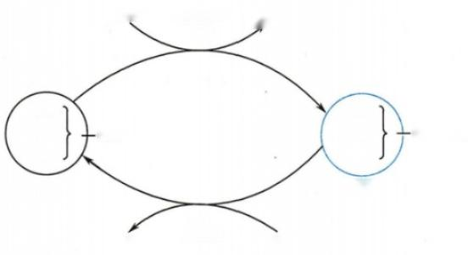

蛋白激酶

Mg²

Thr

OH

酶

磷酸酶

P₁

Thr

Ser Tyr

酶

Ser Tyr

0—PO³

ADP

H₂O

ATP

图10-2 酶的磷酸化与去磷酸化

**2.** **酶的化学修饰调节具有级联放大效应** 化学修饰调节具有如下特点：①绝大多数受化学修饰 调节的关键酶都具无活性(或低活性)和有活性(或高活性)两种形式，它们可分别在两种不同酶的催 化下发生共价修饰，互相转变。催化互变的酶在体内受上游调节因素如激素控制。②酶的化学修饰 是另一酶催化的酶促反应， 一分子催化酶可催化多个底物酶分子发生共价修饰，特异性强，有放大效 应。③磷酸化与去磷酸化是最常见的酶促化学修饰反应。酶的1分子亚基发生磷酸化常需要消耗1 分子ATP, 与合成酶蛋白所消耗的ATP 要少得多，且作用迅速，又有放大效应，是调节酶活性经济有效 的方式。④催化共价修饰的酶自身也常受别构调节、化学修饰调节，并与激素调节偶联，形成由信号 分子(激素等)、信号转导分子和效应分子(受化学修饰调节的关键酶)组成的级联反应，使细胞内酶 活性调节更精细协调。通过级联酶促反应，形成级联放大效应，只需少量激素释放即可产生迅速而强 大的生理效应，满足机体的需要。

**(五)通过改变细胞内酶含量调节酶活性**

除改变酶分子结构外，改变酶含量也能改变酶活性，是重要的代谢调节方式。酶含量调节通过改

变其合成或(和)降解速率实现，消耗ATP 较多，所需时间较长，通常要数小时甚至数日，属迟缓调节。

**1.** **诱导或阻遏酶蛋白编码基因表达调节酶含量** 酶的底物、产物、激素或药物可诱导或阻遏酶

蛋白编码基因的表达。诱导剂或阻遏剂在酶蛋白生物合成的转录或翻译过程中发挥作用，影响转录

第十章 代谢的整合与调节

较常见。体内也有一些酶，其浓度在任何时间、任何条件下基本不变，几乎恒定。这类酶称为组成 (型)酶(constitutive enzyme),如甘油醛-3-磷酸脱氢酶(glyceraldehyde 3-phosphate dehydrogenase,GAP- DH), 常作为基因表达变化研究的内参照(internal control)。

酶的诱导剂经常是底物或类似物，如蛋白质摄入增多时，氨基酸分解代谢加强，鸟苷酸循环 底物增加，可诱导参与鸟苷酸循环的酶合成增加。鼠饲料中蛋白质含量从8%增加至70%,鼠 肝精氨酸酶活性可增加2～3倍。酶的阻遏剂经常是代谢产物，如 HMG-CoA 还原酶是胆固醇合 成的关键酶，在肝内的合成可被胆固醇阻遏。但肠黏膜细胞中胆固醇的合成不受胆固醇的影 响，摄取高胆固醇膳食，血胆固醇仍有升高的危险。很多药物和毒物可促进肝细胞微粒体单加 氧酶(或混合功能氧化酶)或其他一些药物代谢酶的诱导合成，虽然能使一些毒物解毒，但也能 使药物失活，产生耐药。

酶的诱导和阻遏普遍存在于生物界，但高等动物和人体内，由于蛋白质合成变化与激素调节、细 胞信号传递偶联在一起，形成复杂的基因表达调控网络，单纯的代谢物水平诱导或阻遏不如微生物体 内重要。

**2.** **改变酶蛋白降解速度调节酶含量** 改变酶蛋白分子的降解速度是调节酶含量的重要途径。 细胞内酶蛋白的降解与许多非酶蛋白质的降解一样，有两条途径。溶酶体(lysosome)蛋白水解酶可非 特异降解酶蛋白质，酶蛋白质的特异性降解通过ATP 依赖的泛素-蛋白酶体(proteasomes)途径完成。 凡能改变或影响这两种蛋白质降解机制的因素均可主动调节酶蛋白的降解速度，进而调节酶含量。

**二、激素通过特异性受体调节靶细胞的代谢**

激素能与特定组织或细胞(即靶组织或靶细胞)的受体(receptor)特异结合，通过一系列细胞信号 转导反应，引起代谢改变，发挥代谢调节作用。由于受体存在的细胞部位和特性不同，激素信号的转 导途径和生物学效应也有所不同。

**(一)膜受体激素通过跨膜信号转导调节代谢**

膜受体是存在于细胞膜上的跨膜蛋白质，与膜受体特异结合发挥作用的激素包括胰岛素、生长激 素、促性腺激素、促甲状腺激素、甲状旁腺素、生长因子等蛋白质、肽类激素，及肾上腺素等儿茶酚胺类 激素。这些激素亲水，不能透过脂双层构成的细胞膜，而是作为第一信使分子与相应的靶细胞膜受体 结合后，通过跨膜传递将所携带的信息传递到细胞内，由第二信使将信号逐级放大，产生代谢调节 效应。

**(二)胞内受体激素通过激素-胞内受体复合物改变基因表达、调节代谢**

胞内受体激素包括类固醇激素、甲状腺素、1,25(OH)₂- 维生素 D₃ 及视黄酸等，为疏水激素，可透 过脂双层的细胞质膜进入细胞，与相应的胞内受体结合。大多数胞内受体位于细胞核内，与相应激素 特异结合形成激素受体复合物后，作用于 DNA 的特定序列即激素反应元件(hormone response element,HRE),改变相应基因的转录，促进(或阻遏)蛋白质或酶的合成，调节细胞内酶含量，从而调 节细胞代谢。存在于细胞质的胞内受体与激素结合后，形成的激素受体复合物进入核内，同样作用于 激素反应元件，通过改变相应基因的表达发挥代谢调节作用。

**三、机体通过神经系统及神经-体液途径协调整体的代谢**

高等动物包括人的各组织器官高度分化，具有各自的功能和代谢特点。维持机体的正常功能、适 应机体各种内外环境的改变，不仅需要在各组织器官的细胞内各种物质代谢彼此协调，在细胞水平上 保持代谢平衡，还必须协调各组织器官之间的各种物质代谢。这就需要在神经系统主导下，调节激素 释放，并通过激素整合不同组织器官的各种代谢，实现整体调节，以适应饱食、空腹、饥饿、营养过剩、 应激等状态，维持整体代谢平衡。

215

(kkyx2018





第二篇 物质代谢及其调节

216

**(一)饱食状态下机体三大物质代谢与膳食组成有关**

通常情况下，人体摄入的膳食为混合膳食，经消化吸收后的主要营养物质以葡萄糖、氨基酸和CM 形式进入血液，体内胰岛素水平中度升高。饱食状态下机体主要分解葡萄糖，为机体各组织器官供 能。未被分解的葡萄糖，部分在胰岛素作用下，在肝合成肝糖原、在骨骼肌合成肌糖原贮存；部分在肝 内转换为丙酮酸、乙酰辅酶A, 合成甘油三酯，以VLDL 形式输送至脂肪等组织。吸收的葡萄糖超过 机体糖原贮存能力时，主要在肝大量转化成甘油三酯，由VLDL 运输至脂肪组织贮存。吸收的甘油三 酯部分经肝转换成内源性甘油三酯，大部分输送到脂肪组织、骨骼肌等转换、储存或利用。(动画10-2

“饱食状态下重要组织器官代谢路径”) 的kkyx2018 哈kkyx2018

人体摄入高糖膳食后，特别是总热量的摄入又较高时，体内胰岛素水平明显升高，胰高血糖素降 低。在胰岛素作用下，小肠吸收的葡萄糖部分在骨骼肌合成肌糖原、在肝合成肝糖原和甘油三酯，后 者输送至脂肪等组织储存；大部分葡萄糖直接被输送到脂肪组织、骨骼肌、脑等组织转换成甘油三酯 等非糖物质储存或利用。

进食高蛋白膳食后，体内胰岛素水平中度升高，胰高血糖素水平升高。在两者协同作用下，肝糖 原分解补充血糖、供应脑组织等。由小肠吸收的氨基酸主要在肝通过丙酮酸异生为葡萄糖，供应脑组 织及其他肝外组织；部分氨基酸转化为乙酰辅酶A, 合成甘油三酯，供应脂肪组织等肝外组织☑ ;还有 部分氨基酸直接输送到骨骼肌。

进食高脂膳食后，体内胰岛素水平降低，胰高血糖素水平升高。在胰高血糖素作用下，肝糖原分 解补充血糖、供给脑组织等。肌组织氨基酸分解，转化为丙酮酸，输送至肝异生为葡萄糖，供应血糖及 肝外组织。由小肠吸收的甘油三酯主要输送到脂肪、肌组织等。脂肪组织在接受吸收的甘油三酯同 时，也部分分解脂肪成脂肪酸，输送到其他组织。肝氧化脂肪酸，产生酮体，供应脑等肝外组织。

**(二)空腹机体代谢以糖原分解、糖异生和中度脂肪动员为特征**

空腹通常指餐后12小时以后。此时体内胰岛素水平降低，胰高血糖素升高。事实上，在胰高血 糖素作用下，餐后6~8小时肝糖原即开始分解补充血糖，主要供给脑，兼顾其他组织需要。餐后12~ 18小时，尽管肝糖原分解仍可持续进行，但由于肝糖原即将耗尽，能用于分解的糖原已经很少，所以 肝糖原分解水平较低，主要靠糖异生补充血糖。同时，脂肪动员中度增加，释放脂肪酸供应肝、肌等组 织利用。肝氧化脂肪酸，产生酮体，主要供应肌组织。骨骼肌在接受脂肪组织输出的脂肪酸同时，部 分氨基酸分解，补充肝糖异生的原料。(动画10-3“空腹状态下重要组织器官代谢路径”)

**(三)饥饿时机体主要氧化分解脂肪供能**

**1.** **短期饥饿后糖氧化供能减少而脂肪动员加**强 短期饥饿通常指1～3天未进食。由于进食18 小时后肝糖原基本耗尽，短期饥饿使血糖趋于降低，血中甘油和游离脂肪酸明显增加，氨基酸增加；胰 岛素分泌极少，胰高血糖素分泌增加(动画10-4“饥饿1～3天重要组织器官代谢路径”)。机体的代 谢呈现如下特点。

(1)机体从葡萄糖氧化供能为主转变为脂肪氧化供能为主：除脑组织细胞和红细胞仍主要利用 糖异生产生的葡萄糖，其他大多组织细胞减少对葡萄糖的摄取利用，对脂肪动员释放的脂肪酸及脂肪 酸分解的中间代谢物——酮体摄取利用增加，脂肪酸和酮体成为机体的基本能源。

(2)脂肪动员加强且肝酮体生成增多：糖原耗尽后，脂肪是最早被动员的能量储存物质，被水解动 员，释放脂肪酸。脂肪酸可在肝内氧化，其中脂肪动员释放的脂肪酸约25%在肝氧化生成酮体。短期饥 饿时，脂肪酸和酮体成为心肌、骨骼肌和肾皮质的重要供能物质，部分酮体可被大脑利用☑。

(3)肝糖异生作用明显增强：饥饿使体内糖异生作用增加，以饥饿16～36小时增加最多，糖异生 生成的葡萄糖约为150g/d,主要来自氨基酸，部分来自乳酸及甘油。肝是饥饿初期糖异生的主要场 所，小部分在肾皮质。

(4)骨骼肌蛋白质分解加强：蛋白质分解增强略迟于脂肪动员加强。蛋白质分解加强，释放入血 的氨基酸增加。骨骼肌蛋白质分解的氨基酸大部分转变为丙氨酸和谷氨酰胺释放入血。



**第十章** **代谢的整合与调节** **217**

**2.** **长期饥饿可造成器官损害甚至危及生命** 长期饥饿指未进食3天以上，通常在饥饿4～7天 后，机体就发生与短期饥饿不同的改变。

(1)脂肪动员进一步加强：释放的脂肪酸在肝内氧化生成大量酮体。脑利用酮体增加，超过葡萄 糖，占总耗氧量的60%。脂肪酸成为肌组织的主要能源，以保证酮体优先供应脑。

(2)蛋白质分解减少：机体储存的蛋白质大量被消耗，继续分解就只能分解结构蛋白质，这将危 及生命。所以机体蛋白质分解下降，释出氨基酸减少，负氮平衡有所改善。

(3)糖异生明显减少：与短期饥饿相比，机体糖异生作用明显减少。乳酸和甘油成为肝糖异生的 主要原料。饥饿晚期肾糖异生作用明显增强，每天生成约40g 葡萄糖，占饥饿晚期糖异生总量一半， 几乎与肝相等。

**kkyx2018**

按理论计算，正常人脂肪储备可维持饥饿长达3个月的基本能量需要。但由于长期饥饿使脂肪 动员加强，大量产生酮体，可导致酸中毒。加之蛋白质的分解，缺乏维生素、微量元素和蛋白质的补充 等，长期饥饿可造成器官损害甚至危及生命。

**(四)应激使机体分解代谢加强**

应激(stress)是机体或细胞为应对内、外环境刺激作出一系列非特异性反应。这些刺激包括中 毒、感染、发热、创伤、疼痛、大剂量运动或恐惧等。应激反应可以是“一过性”的，也可以是持续性的。 应激状态下，交感神经兴奋，肾上腺髓质、皮质激素分泌增多，血浆胰高血糖素、生长激素水平增加，而 胰岛素分泌减少，引起一系列代谢改变。

**1.** **应激使血糖升高** 应激状态下肾上腺素、胰高血糖素分泌增加，激活糖原磷酸化酶，促进肝糖 原分解。同时，肾上腺皮质激素、胰高血糖素又可使糖异生加强；肾上腺皮质激素、生长激素使外周组 织对糖的利用降低。这些激素的分泌改变均可使血糖升高，对保证大脑、红细胞的供能有重要意义。

**2.** **应激使脂肪动员增强** 血浆游离脂肪酸升高，成为心肌、骨骼肌及肾脏等组织主要能量来源。

**3.** **应激使蛋白质分解加强** 骨骼肌释出丙氨酸等增加，氨基酸分解增强，尿素生成及尿氮排出 增加，机体呈负氮平衡。

总之，应激时糖、脂质、蛋白质/氨基酸分解代谢增强，合成代谢受到抑制，血中分解代谢中间产 物，如葡萄糖、氨基酸、脂肪酸、甘油、乳酸、尿素等含量增加(表10-5)。

**表10-5应激时机体的代谢改变**

**激素及代谢变化**

**血中含量变化**

ACTH1

生长素1

胰高血糖素1 胰岛素↓

肾上腺素↑ 皮质醇↑

葡萄糖↑

**内分泌腺/组织**

腺垂体

胰腺α-细胞 胰腺β-细胞 肾上腺髓质 肾上腺皮质 肝

ACTH分泌增加

生长素分泌增加

胰高血糖素分泌增加

胰岛素分泌抑制

去甲肾上腺素/肾上腺素分泌增加

皮质醇分泌增加

糖原分解增加

糖原合成减少

糖异生增强

脂肪酸β-氧化增加

骨骼肌

乳酸1

葡萄糖↑

氨基酸↑

游离脂肪酸1 甘油↑

糖原分解增加

葡萄糖的摄取利用减少

蛋白质分解增加

脂肪酸β-氧化增强

脂肪组织

脂肪分解增强

葡萄糖摄取及利用减少

脂肪合成减少

E⁹

**218**



第二篇 物质代谢及其调节

**(五)肥胖是多因素引起代谢失衡的结果**

**1.** **肥胖是多种重大慢性疾病的危险因素** 肥胖人群动脉粥样硬化、冠心病、卒中、糖尿病、高血

压等疾病的风险显著高于正常人群，是这些疾病的主要危险因素之一。不仅如此，肥胖还与痴呆、脂

肪肝病、呼吸道疾病和某些肿瘤的发生相关。代谢综合征(metabolic syndrome)是指一组以肥胖、高血

糖(糖调节受损或糖尿病)、高血压以及血脂异常[高TG (甘油三酯)血症和(或)低HDL-C (高密度脂

蛋白胆固醇)血症]集结发病的临床综合征，特点是机体代谢上相互关联的危险因素在同一个体的组

合。其表现为体脂(尤其是腹部脂肪)过剩、高血压、胰岛素耐受、血浆胆固醇水平升高以及血浆脂蛋

白异常等。这些危险因素的聚集，会大幅度增加心脏病、卒中和糖尿病等的发病风险。 6kkyx2018

2.较长时间的能量摄入大于消耗导致肥胖 过剩能量以脂肪形式储存是肥胖的基本原因，它源 于神经内分泌改变引起的异常摄食行为和运动减少，涉及遗传、环境、膳食、运动等多种因素及复杂的 分子机制。正常情况下，当能量摄入大于消耗、机体将过剩的能量以脂肪形式储存于脂肪细胞过多 时，脂肪组织就会产生反馈信号作用于摄食中枢，调节摄食行为和能量代谢，不会产生持续性的能量 摄入大于消耗。 一旦这个神经内分泌机制失调，就会引起摄食行为、物质和能量代谢障碍，导致肥胖。

(1)抑制食欲的激素功能障碍引起肥胖：食欲受一些激素调节。脂肪组织体积增加刺激瘦蛋白 (leptin)分泌，通过血液循环输送至下丘脑弓状核，与瘦蛋白受体结合，抑制食欲和脂肪合成，同时刺 激脂肪酸氧化，增加耗能，减少储脂。瘦蛋白还能增加线粒体解偶联蛋白表达，使氧化与磷酸化解偶 联，增加产热。此外，瘦蛋白还有间接降低基础代谢率，影响性器官发育及生殖等作用。胆囊收缩素 (cholecystokinin,CCK)是小肠上段细胞在进食时分泌的肽类激素，可引起饱胀感，从而抑制食欲。能 抑制食欲的激素还有α-促黑(细胞激)素(α-melanocyte-stimulating hormone,α-MSH)等。抑制食欲激 素的功能障碍都可能引起肥胖。

(2)刺激食欲的激素功能异常增强引起肥胖：胃黏膜细胞分泌的生长激素释放肽，通过血液循环运 送至脑垂体，与其受体结合，促进生长激素的分泌。在食欲调节方面，它能作用于下丘脑神经元，增强食 欲。能增强食欲的激素还有神经肽Y(neuropeptide Y,NPY)。 增强食欲激素功能异常增强，导致肥胖。 如Prader-Willi综合征病人血生长激素释放肽极度升高，引起不可控制的强烈食欲，导致极度肥胖。

(3)肥胖病人脂连蛋白缺陷：脂连蛋白(adiponectin)由脂肪细胞合成，是224个氨基酸残基组成 的多肽。它通过增加靶细胞内AMP, 激活AMP 激活的蛋白激酶，引起下游效应蛋白质磷酸化，可促进 骨骼肌对脂肪酸的摄取和氧化，抑制肝内脂肪酸合成和糖异生，促进肝、骨骼肌对葡萄糖的摄取和酵 解。肥胖病人脂连蛋白表达缺陷，血中水平显著降低。

(4)胰岛素抵抗导致肥胖：肥胖与高胰岛素血症，即胰岛素抵抗(insulin resisitance)密切相关。 正常情况下，胰岛素可通过下丘脑受体，抑制神经肽Y 释放、刺激促黑(细胞激)素产生，从而抑制食 欲、减少能量摄入，增加产热、加大能量消耗；并通过一定信号途径促进骨骼肌、肝和脂肪组织分解代 谢。瘦蛋白、脂连蛋白可增加胰岛素的敏感性。所以，瘦蛋白、脂连蛋白等与胰岛素敏感性有关因子 的功能异常，都可引起胰岛素抵抗，导致肥胖。

总之，肥胖源于代谢失衡，它一旦形成，又反过来加重代谢紊乱，导致脂蛋白异常血症、冠心病、卒 中等严重后果。如在肥胖形成期，靶细胞对胰岛素敏感，血糖降低，耐糖能力正常。在肥胖稳定期则 表现出高胰岛素血症，组织对胰岛素抵抗，耐糖能力降低，血糖正常或升高。越肥胖或胰岛素抵抗，血 糖浓度越高，糖代谢的紊乱程度越重。同时还引起脂代谢异常，表现为血浆总胆固醇及低密度脂蛋 白-胆固醇(low-density lipoprotein cholesterol,LDL-C)升高、高密度脂蛋白胆固醇(high-density lipoprotein cholesterol,HDL-C)降低、甘油三酯升高等。

**第三节** **体内重要组织和器官的代谢特点**

满足机体各组织、器官基本细胞功能需要的代谢基本相同，但人体各组织、器官高度分化，功能各 异，这些组织、器官的代谢具有各自的特点☑ 。在这些组织、器官的细胞中形成了特定的酶谱，即不同

第十章 代谢的整合与调节 219

的酶系种类和含量，使这些组织、器官除了具有一般的基本代谢外，还具有特点鲜明的代谢途径，以适 应相应的功能需要(表10-6)。

**表10-6重要器官或组织的主要供能代谢特点**

**主要代谢途径** **主要代谢物** **主要代谢产物** **特定的酶** **主要功能**

**器官或**

**组** **织**

肝 糖异生、脂肪酸β- 乳酸、甘油、氨基葡萄糖、VLDL、 葡糖激酶、葡糖-6-磷 物质代谢

氧化、脂肪合成、酮 酸、脂肪酸、葡萄糖HDL、酮体 酸酶、甘油激酶、磷酸 的枢纽

体合成、糖有氧氧化 烯醇式丙酮酸羧激酶 **@kkyx2018**

脑 糖 有 氧 氧 化 、 糖 葡萄糖、氨基酸、乳酸、CO₂ 、H₂O 神经中枢

解、氨基酸代谢 酮 体

心肌 有氧氧化 乳酸、脂肪酸、酮CO₂ 、H₂O 脂蛋白脂肪酶 泵出血液

体、葡萄糖

骨骼肌糖酵解、有氧氧化 葡萄糖、脂肪酸、乳酸、CO₂ 、H₂O 脂蛋白脂肪酶 肌肉收缩

酮 体

脂肪组织酯化脂肪酸、脂肪动 VLDL、CM 游离脂肪酸、甘油 脂蛋白脂肪酶、激素 储存脂肪

员、合成脂肪 敏感性脂肪酶

肾 糖异生、糖酵解 脂肪酸、葡萄糖、乳葡萄糖 甘油激酶、磷酸烯醇泌尿

酸、甘油 式丙酮酸羧激酶

肝是人体代谢的中枢器官，在糖、脂质、蛋白质代谢中均具有重要的特殊作用。脂肪组织的重要 功能是将能量以脂肪形式储存，所以脂肪组织含有脂蛋白脂肪酶及特有的激素敏感甘油三酯脂肪酶， 既能将血液循环中的脂肪水解，用于合成脂肪细胞内的脂肪而储存；也能在机体需要时进行脂肪动 员，释放脂肪酸供其他组织利用(图10-3)。

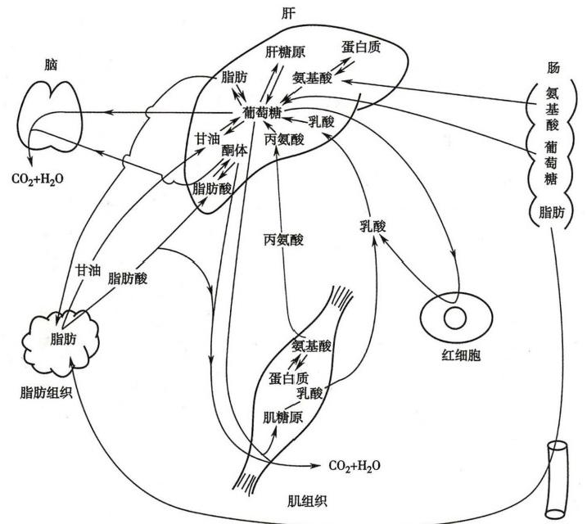

淋巴管

图10-3 主要器官间的物质代谢联系

(kkyx2018



**220**

02记

第二篇 物质代谢及其调节

**一、肝是人体物质代谢中心和枢纽**

肝具有特殊的组织结构和组织化学构成，是机体物质代谢的枢纽，是人体的中心生化工厂。在 糖、脂质、蛋白质、水、无机盐和维生素代谢中均具有独特而重要的作用(见第十九章)。肝的耗氧量 占全身耗氧量的20%,可以消耗葡萄糖、脂肪酸、甘油和氨基酸等以供能，但不能利用酮体。肝合成 和储存糖原可达肝重的5%,约75～100g,而肌糖原仅占肌重的1%。肝还具有糖异生、酮体生成等独 特的代谢方式。肝虽可大量合成脂肪，但不能储存脂肪，肝细胞合成的脂肪随即合成 VLDL 释放 入血。

bkkyx2018 kkyx2018

**二、脑主要利用葡萄糖供能且耗氧量大**

**(一)葡萄糖和酮体是脑的主要能量物质**

脑没有糖原，也没有作为能量储存的脂肪及蛋白质用于分解代谢，葡萄糖是脑主要的供能物质， 每天消耗葡萄糖约100g,主要由血糖供应。脑组织具有很高的己糖激酶活性，即使在血糖水平较低时 也能有效利用葡萄糖。长期饥饿血糖供应不足时，脑主要利用由肝生成的酮体供能。饥饿3～4天 时，脑每天耗用约50g酮体。饥饿2周后，脑每天消耗的酮体可达100g。

**(二)脑耗氧量高达全身耗氧总量的四分之一**

脑功能复杂，活动频繁，能量消耗多且连续，是人体静息状态下消耗氧很大的器官。人脑重量仅 占体重2%,但其耗氧量占静息时全身耗氧总量的20%～25%,是静息状态下单位重量组织耗氧量最 大的器官。

**(三)脑具有特异的氨基酸及其代谢调节机制**

血液与脑组织之间可迅速进行氨基酸交换，但氨基酸在脑内富集量有限。脑中游离氨基酸大约 75%为天冬氨酸、谷氨酸、谷氨酰胺、N-乙酰天冬氨酸和γ-氨基丁酸，以谷氨酸含量最多。脑通过特异 的氨基酸及其代谢调节机制，维持脑内特有游离氨基酸含量谱。

脑中氨基酸脱氨基作用主要由腺苷脱氨酶催化。氨基酸的氨基经氨基移换作用生成谷氨酸、天 冬氨酸，再转移生成腺苷酸，最后由ADA 催化脱去氨基，生成氨。

**三、心肌可利用多种能源物质**

**(一)心肌可利用多种营养物质及其代谢中间产物为能源**

心肌细胞含有多种硫激酶(thiokinase),可催化不同长度碳链脂肪酸转变成脂酰辅酶A, 所以心肌 优先利用脂肪酸氧化分解供能。心肌细胞含有丰富的酮体利用酶，也能彻底氧化脂肪酸分解的中间 产物——酮体供能。正是由于心肌细胞优先利用脂肪酸，使其分解产生大量乙酰辅酶A, 强烈抑制酵 解途径的调节酶——磷酸果糖激酶-1,继而抑制葡萄糖酵解。心肌细胞既富含细胞色素及线粒体，也 富含LDH1, 有利于乳酸氧化供能。所以，心肌主要通过有氧氧化脂肪酸、酮体和乳酸获得能量，极少 进行糖酵解。心肌从血液摄取各种营养物有一定域值限制，血液营养物水平超过域值越高，摄取越 多。因此，心肌在饱食状态下不排斥利用葡萄糖，餐后数小时或饥饿时利用脂肪酸和酮体，运动中或 运动后则利用乳酸。

**(二)心肌细胞分解营养物质供能方式以有氧氧化为主**

心肌细胞富含肌红蛋白、细胞色素及线粒体，前者能储氧，以保证心肌有节律、持续舒缩运动所需 氧的供应；后两者利于利用氧进行有氧氧化，所以心肌分解代谢以有氧氧化为主。即使氧消耗增加， 如运动加剧，也极少发生“负氧债”(oxygen debt repayment)。

心肌富含乳酸脱氢酶，以LDH1 为主，与乳酸亲和力强，能催化乳酸氧化成丙酮酸，后者可羧化为 草酰乙酸，有利于有氧氧化。



**第十章** **代谢的整合与调节** 221

**四、骨骼肌以肌糖原和脂肪酸为主要能量来源**

**(一)不同类型骨骼肌产能方式不同**

不同类型骨骼肌具有的糖酵解、氧化磷酸化能力不同。红肌(如长骨肌)耗能多，富含肌红蛋白 及细胞色素体系，具有较强氧化磷酸化能力，适合通过氧化磷酸化获能。白肌(如胸肌)则相反，耗能 少，主要靠酵解供能。

**(二)骨骼肌适应不同耗能状态选择不同能源**

骨骼肌收缩所需能量的直接来源是ATP, 但其ATP 含量有限，不足以维持持续、剧烈的收缩活动。 短暂的骨骼肌收缩活动后，储存于肌内的高能物质——磷酸肌酸在肌酸激酶催化下开始分解，将能量 和～P 转移给ADP, 生成ATP。 骨骼肌有一定糖原储备，静息状态下肌组织获取能量通常以有氧氧化 肌糖原、脂肪酸、酮体为主；剧烈运动时糖无氧氧化供能大大增加。肌糖原分解不能直接补充血糖，乳 酸循环是整合糖异生与肌糖酵解途径的重要机制。

0kkyx2018

**五、脂肪组织是储存和动员甘油三酯的重要组织**

**(一)机体将从膳食中摄取的能量主要储存于脂肪组织**

机体从膳食摄取的能量物质主要是脂肪和糖。生理情况下，餐后吸收的脂肪和糖除部分氧化供 能外，其余部分主要以脂肪形式储存于脂肪组织，供饥饿时利用。膳食脂肪以乳糜微粒形式运输至脂 肪组织，在脂蛋白脂肪酶作用下被水解摄取，用于合成脂肪细胞内脂肪储存。膳食糖主要运输至肝转 化成脂肪，以VLDL 形式运输至脂肪组织，同样在LPL 作用下被水解摄取，合成脂肪储存于脂肪细胞。 脂肪细胞也能将糖转化为脂肪储存。 一些氨基酸也能转化为脂肪。

**(二)饥饿时主要靠分解储存于脂肪组织的脂肪供能**

饥饿时抗脂解激素胰岛素水平降低、脂解激素胰高血糖素等分泌增强，激活激素敏感性脂肪酶， 将储存于脂肪组织的能量以脂肪酸和甘油的形式释放入血，经血循环运输至机体其他组织，作为能源 利用。肝还能将脂肪酸分解为酮体，经血液运输至肝外组织利用。所以，饥饿时血中游离脂肪酸水平 升高，酮体水平也随之升高。

**六、肾可进行糖异生和酮体生成**

肾是可进行糖异生和生成酮体两种代谢的器官。肾髓质无线粒体，主要靠糖酵解供能；肾皮质主 要靠脂肪酸及酮体有氧氧化供能。 一般情况下，肾糖异生产生的葡萄糖较少，只有肝糖异生葡萄糖量 的10%。但长期饥饿(5~6周)后，肾糖异生的葡萄糖大量增加，可达每天40g,与肝糖异生的量几乎 相等。



小 结

代谢是生命活动的物质基础。代谢分为分解代谢和合成代谢，由许多代谢途径组成。有些不同 的代谢途径会分享某些共同的酶促化学反应，所以，各种代谢途径相互联系、相互作用、相互协调和相 互制约，形成一个网状的整体。体内代谢的物质均组成为各自共同的代谢池。体内各种营养物质的 代谢总是处于一种动态的平衡之中。

细胞内多种物质的代谢同时进行，需要彼此间相互协调；高等动物包括人的各组织器官高度分 化、具有各自的功能和代谢特点，各组织器官之间的各种物质的代谢也需要彼此协调，才能维持细胞、 机体的正常功能、适应机体各种内外环境的改变。所以，机体内的各种物质的代谢虽然各不相同，但 它们通过共同的中间代谢物、三羧酸循环和生物氧化等形成彼此相互联系、相互转变、相互依存的统 一的整体。糖、脂肪、蛋白质等营养物质在供应能量上可互相代替，并互相制约，但不能完全互相转 变，因为有些代谢反应是不可逆的。

**222** **第二篇** **物质代谢及其调节**

机体为了适应各种内外环境的变化，需要对各种物质代谢的方向、速率和流量进行精细调节，使 各种物质的代谢井然有序，相互协调进行，以顺利完成各种生命活动。高等生物形成了三级代谢调 节。代谢的细胞水平调节主要通过改变关键酶活性实现。其中，通过改变酶分子结构调节关键酶活 性见效快，方式包括别构调节和化学修饰调节。化学修饰调节以磷酸化为主；化学修饰调节具有放大 效应。别构调节与化学修饰调节相辅相成。酶含量调节通过改变其合成或(和)降解速率实现，作用 缓慢但持久。激素水平代谢调节是激素通过与靶细胞受体特异结合及后续的一系列细胞信号转导反 应，最终引起代谢改变。在神经系统主导下，机体通过调节激素释放，整合不同组织细胞内代谢途径， 实现整体调节，以适应饱食、空腹、饥饿、营养过剩、应激等状态，维持整体代谢平衡。

.9kkyx2018

各组织、器官除基本代谢外，具有某些特点酶系的表达，因此各组织、器官在能量代谢上各有其主 导的和独特的代谢方式。



**思** **考** **题**

1. 哪些化合物是糖、脂质、氨基酸代谢的枢纽物质?

2. 肝、骨骼肌、脑的代谢有何特点?

3. 肝、骨骼肌、脑在饱食和空腹状态下的代谢有何区别?

4. 酶的别构调节与化学修饰调节有何异同?

5. 试述细胞内酶活性的调节和酶含量的调节。

6. 如果肝细胞中含有大量葡糖-6-磷酸，哪些代谢途径的流量会发生变化?

7. 各器官、组织具有特定的代谢方式，试对表10-5作进一步补充。

8. 若将机体某种类型细胞分离进行体外培养，试分析在培养液中应提供哪些成分以维持该细胞

的存活?

(孙 军)





kkyx2018

哈 kkyx2018

**第三篇**

**遗传信息的传递**

本篇讨论遗传信息的传递及其调节过程，包括真核基因与基因组，DNA、RNA 和蛋白质的合成， DNA 损伤和损伤修复，基因表达调控和细胞信号转导的分子机制，共七章。

不同生物的基因及基因组的大小和复杂程度各不相同，但生物体内的遗传信息传递均遵循中心 法则。 DNA 以半保留复制的方式将亲代细胞的遗传信息高度忠实地传递给子代；DNA 序列中的遗传 信息以合成RNA 的方式被“转录”出来，其中，携带蛋白质一级结构信息的信使RNA(mRNA) 通过“翻 译”过程合成蛋白质。

DNA、RNA、 蛋白质的合成过程均由细胞内复杂的大分子复合体负责完成。本篇对于这些过程的 叙述主要包括：基本规律和特点；模板、酶及其他因子；何处如何起始；链的延长方向和机制；何处如何 终止；以及合成后的加工修饰等。

DNA 的合成是通过精密的机制控制的基因组复制过程，是一个生命体内全部遗传信息的忠实复 制和传递，是细胞增殖和个体延续(繁衍)的基础。生命体的全部遗传信息都贮存于基因组中，基因 组的复杂结构不仅有利于遗传信息的贮存，也是控制遗传信息复制、传递和表达的基础。

生物体内虽有精细的体系保证DNA 复制过程的正确性，但在复制过程中和复制结束后，DNA 仍 会由于多种因素的影响而发生结构变化(即损伤和变异),细胞的DNA 损伤修复系统则可修复这些损 伤，将结构变异控制在最低的程度。

RNA 和蛋白质的生物合成是遗传信息表达的过程，被称为基因表达。对于RNA 编码基因而言， 转录过程即为基因表达；而蛋白质编码基因的表达则包括转录和翻译两个过程。

基因表达在体内(细胞内)受到精确调控。细胞内有多种蛋白质和RNA 参与基因表达过程的调控， 蛋白质与DNA、 蛋白质与RNA、 蛋白质与蛋白质之间的相互作用是这些调控的结构基础。基因表达的调 控可发生在染色质结构调整、转录起始、转录后加工、翻译起始、翻译后加工等多个层次、多个环节。

基因表达调控也是细胞对微环境产生应答的一个重要方面。细胞所处微环境中的信号分子可结 合特异性受体将信号传入细胞内。 一系列细胞内信号转导分子有序相互作用，构成了信号转导通路。 除控制细胞运动、调节细胞代谢外，各信号转导通路可激活不同的转录因子，调控不同的基因表达。

在学习本篇内容时，要重视对名词概念的理解，理解基因信息传递各过程的基本规律和特点；把 握起始、延长和终止过程中大分子复合体的动态变化；认识信息传递的复杂性和网络特点。本篇的各 章内容之间有着密切关联，因此学习时要善于对比联系。此外，细胞信号转导不仅是调控基因表达的 重要机制，也是调节细胞代谢的重要机制，需要与第二篇的内容联系起来融会贯通。

(高国全)





**第十一章真核基因与基因组**

随着人们对遗传学和基因组学复杂性的深入了解，似乎越来越难以对基因做一个精确的定义。

的kkyx2018 简而言之，基因(gene)是能够编码蛋白质或RNA 等具有特定功能产物的、负载遗传信息的基本单位。

除了某些以 RNA 为基因组的RNA 病毒外，基因通常是指染色体或基因组的一段DNA 序列，其包括 编码序列(外显子)和单个编码序列间的间隔序列(内含子)。

基因组(genome) 是指一个生物体内所有遗传信息的总和。1920年德国科学家Winkles H首先使 用基因组一词来描述生物的全部基因和染色体。基因组(GENOME) 从“基因(GENe)” 和“染色体 (chromosOME)”两个词组合而成。人类基因组包含了细胞核染色体DNA (常染色体和性染色体)及 线粒体 DNA 所携带的所有遗传物质。

不同生物的基因及基因组的大小和复杂程度各不相同，所贮存的遗传信息量有着巨大的差别，其 结构与组织形式上也各有特点。原核生物的基因组结构相对简单，其结构特点如下：①通常仅由一条 环状双链DNA 组成；②基因组中只有一个复制起点，具有操纵子结构(见第十六章);③基因通常是连 续的，没有内含子；④基因组中重复序列很少，编码蛋白质的结构基因多为单拷贝基因；⑤基因组中具 有多种功能的识别区域，如复制起始区、复制终止区、转录启动区和终止区等；⑥基因组中存在可移动 的 DNA 序列，包括插入序列和转座子等。

真核生物基因组较复杂，其结构基因的数量远多于原核生物基因组中的数量，但编码区在基 因组中所占的比例远小于原核生物基因组中的比例。本章重点讨论真核基因与基因组的结构和 功能。

**第一节** **真核基因的结构与功能**

DNA 是基因的物质基础，基因的功能实际上是DNA 的功能。基因的功能包括：①利用4种碱基 的不同排列荷载遗传信息；②通过复制将所有的遗传信息稳定、忠实地遗传给子代细胞，在这一过程 中，体内外环境均可导致随机发生的基因突变，这些突变是生物进化的基础；③作为基因表达(gene expression)的模板，使其所携带的遗传信息通过各种RNA 和蛋白质在细胞内有序合成而表现出来。 基因的功能通过两个相关部分信息而完成： 一是可以在细胞内表达为蛋白质或功能RNA 的编码区 (coding region)序列；二是为表达这些基因(即合成 RNA) 所需要的启动子(promoter)、 增强子 (enhancer)等调控区(regulatory region)序列。单个基因的组成结构及一个完整的生物体内基因的组 织排列方式统称为基因组构(gene organization)。

**一、真核基因的基本结构**

基因的基本结构包含编码蛋白质或RNA 的编码序列(coding sequence)及相关的非编码序列，后 者包括单个编码序列间的间隔序列以及转录起始点后的基因5'-端非翻译区、3'-端非翻译区。与原核 生物相比较，真核基因结构最突出的特点是其不连续性，被称为断裂基因(split gene)或割裂基因(in- terrupted gene)。

如图11-1所示，如果将成熟的mRNA 分子序列与其基因序列(即DNA 序列)比较，可以发现并 不是全部的基因序列都保留在成熟的mRNA 分子中，有一些区段经过剪接(splicing)被去除。在基



② kkyx201

第十一章 真核基因与基因组

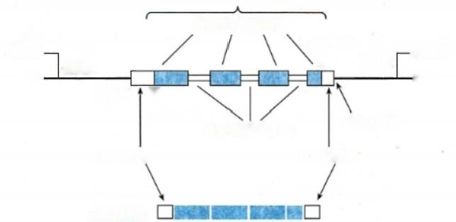

外显子(编码序列)

终密码侧下翼游区

5′

启动子 △

起始密码

内含子(插入序列)

5'非翻译区 3'非翻译区

mRNA 结构

下游 增强子

3'

上游 增强子.

多聚A信号

图11-1 真核生物断裂基因

225

02kkyx2018

因序列中，出现在成熟mRNA 分子上的序列称为外显子(exon); 位于外显子之间、与 mRNA 剪接过 程中被删除部分相对应的间隔序列则称为内含子(intron)。 每个基因的内含子数目比外显子要少 1个。内含子和外显子同时出现在最初合成的 mRNA 前体中，在合成后被剪接加工为成熟mRNA (见第十四章)。如全长为7.7kb 的鸡卵清蛋白基因有8个外显子和7个内含子，最初合成的 mRNA 前体与相应的基因是等长的，内含子序列被切除后的成熟mRNA 分子的长度仅为1.2kb。 不同的基因中外显子的数量不同，少则数个，多则数十个。外显子的数量是描述基因结构的重要 特征之一。

原核细胞的基因基本没有内含子。高等真核生物绝大部分编码蛋白质的基因都有内含子， 但组蛋白编码基因例外。此外，编码rRNA 和 一 些 tRNA 的基因也都有内含子。内含子的数量 和大小在很大程度上决定了高等真核生物基因的大小。低等真核生物的内含子分布差别很大， 有的酵母的结构基因较少有内含子，有的则较常见。在不同种属中，外显子序列通常比较保守， 而内含子序列则变异较大。外显子与内含子接头处有一段高度保守的序列，即内含子5'-末端 大多数以GT 开始，3'-末端大多数以AG 结束，这一共有序列(consensus sequence)是真核基因中 RNA 剪接的识别信号。

为方便叙述基因编码序列和其调节序列的关系，人们约定将一个基因的5'-端称之为上游，3'-端 称为下游；为标定DNA 信息的具体位置，将基因序列中开始RNA 链合成的第一个核苷酸所对应的碱 基记为+1,在此碱基上游的序列记为负数，向5'-端依次为-1、-2等；在此碱基下游的序列记为正数， 向3'-端依次为+2、+3等。零不用于标记碱基位置。

**二、** **基因编码区编码多肽链和特定的** **RNA** **分子**

基因编码区中的DNA 碱基序列决定一个特定的成熟 RNA 分子的序列，换言之，DNA 的一级结构 决定着其转录产物RNA 分子的一级结构。有的基因仅编码一些有特定功能的RNA, 如 rRNA、tRNA 及其他小分子RNA 等；而大多数基因则通过mRNA 进一步编码蛋白质多肽链。无论是编码RNA 还 是编码蛋白质，基本原则是基因的编码序列决定了其编码产物的序列和功能。因此，编码序列中一个 碱基的改变或突变，都有可能使基因功能发生重要的变化。这些变化可能是原有功能的丧失，或是新 功能的获得。当然，也有的碱基突变不会影响编码产物的序列或功能。

需要指出的是，有些相同的DNA 序列由于其起始位点的变化或 mRNA 不同的剪接产物可以编码 不同的蛋白质多肽链。

**三、** **调控序列参与真核基因表达调控**

位于基因转录区前后并与其紧邻的DNA 序列通常是基因的调控区，又称为旁侧序列(flanking se-



**第三篇** **遗传信息的传递**

**226**

quence)。 真核基因的调控序列远较原核生物复杂，迄今了解仍很有限。这些调控序列又被称为顺式 作用元件(cis-acting element),包括启动子、上游调控元件、增强子、绝缘子、加尾信号和一些细胞信号 反应元件等(图11-2)。

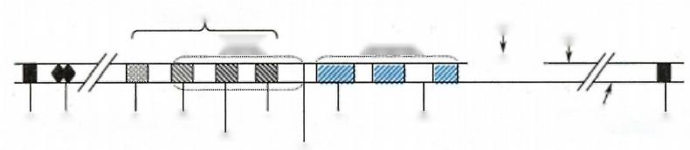

上游启动子元件

修饰点

结构基因

AATAAA

绝缘子增强子 OCT- 1 GC盒 TATA 盒 外显子 内含子 转录终止点…绝缘子 kkyx2018

CAAT 盒 转录起始点

剪接加尾

启动子

+1

OCT-1:ATTTGCAT 八聚体

图11-2 真核基因及调控序列的一般结构

1. 启动子提供转录起始信号 启动子是DNA 分子上能够介导RNA 聚合酶结合并形成转录起始 复合体的序列。大部分真核基因的启动子位于基因转录起点的上游，启动子本身通常不被转录；但有 一些启动子(如编码tRNA 基因的启动子)的DNA 序列可以位于转录起始点的下游，这些DNA 序列可 以被转录。真核生物主要有3类启动子(图11-3),分别对应于细胞内存在的三种不同的RNA 聚合酶 和相关蛋白质(见第十四章)。

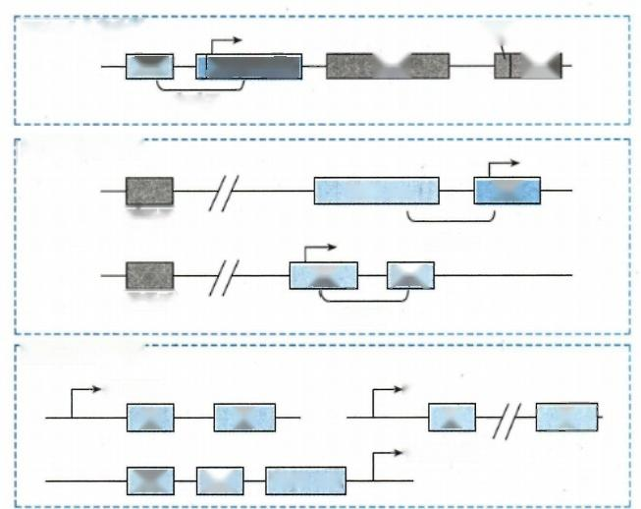

RNApol I启动子

**UPE** Core element

启动子

RNApol Ⅱ启动子

TATA box Inr

增强子

或

Inr DPE

增强子

启动子

RNApoT Ⅲ启动子

5S rRNA

A

U6 SnRNA

Oct **PSE** TATA box

启动子

28S

18S

5.8S

tRNA

C

A

B

图11-3 真核基因三类启动子

UPE:上游启动子元件(upstream promoter element);Core element:核心元件；Inr:起始元 件(initiator element);DPE:下游启动子元件(downstream promoter element);Oct:八聚体 寡核苷酸结合序列(8-base-pair binding sequence);PSE:近侧序列元件(proximal sequence element)

(1)I 类启动子富含GC 碱基对：具有I 类启动子的基因主要是编码rRNA 的基因。 I 类启动子 包括核心启动子(core promoter)和上游启动子元件(upstream promoter element,UPE)两部分，能增强转 录的起始。两部分序列都富含GC 碱基对。

(2)Ⅱ类启动子具有TATA 盒特征结构：具有Ⅱ类启动子的基因主要是能转录出mRNA 且编码



**第十一章** **真核基因与基因组**

蛋白质的基因和一些snRNA 基因。Ⅱ类启动子通常是由TATA 盒 (TATA box)、上游调控元件如增强

子和起始元件(initiator element,Inr)组成。 TATA 盒的核心序列是TATA(A/T)A(A/T), 决定着 RNA

合成的起始位点。有的Ⅱ类启动子在TATA 盒的上游还可存在CAAT 盒 、GC 盒等特征序列，共同组 成启动子。

(3)Ⅲ类启动子包括A 盒、B 盒和C 盒：具有Ⅲ类启动子的基因包括5S rRNA、tRNA、U6 snRNA 等RNA 分子的编码基因。

**2.** **增强子增强邻近基因的转录** 增强子是可以增强真核启动子工作效率的顺式作用元件，是真 核基因最重要的调控序列，决定着每一个基因在细胞内的表达水平(见第十六章)。这一调控序烈能 够在相对于启动子的任何方向和任何位置(上游或者下游)上发挥这种增强作用，但大部分位于上 游。增强子序列距离所调控基因距离近者几十个碱基对，远的可达几千个碱基对。通常数个增强子 序列形成一簇，有时增强子序列也可位于内含子之中。不同的增强子序列结合不同的调节蛋白。

**3.** **沉默子是负调节元件** 沉默子(silencer) 是可抑制基因转录的特定DNA 序列，当其结合一些 反式作用因子时对基因的转录起阻遏作用，使基因沉默。

**4.** **绝缘子阻碍增强子的作用** 绝 缘 子(insulator) 是基因组上对转录调控起重要作用的一种元 件，可以阻碍增强子对启动子的作用，或者保护基因不受附近染色质环境(如异染色质)的影响。特 异的转录因子如酵母RAP1 蛋白和脊椎动物细胞中CTCF(CCCTC-binding factor)蛋白结合于绝缘子而 发挥调控作用。绝缘子阻碍增强子对启动子的作用可能通过影响染色质的三维结构如DNA 发生弯 曲或形成环状结构。

**第二节** **真核基因组的结构与功能**

病毒、原核生物以及真核生物所贮存的遗传信息量有着巨大的差别，其基因组的结构与组织形式 上也各有特点，包括基因组中基因的组织排列方式以及基因的种类、数目和分布等。

人类基因组包含了细胞核染色体DNA (常染色体和性染色体)及线粒体DNA 所携带的所有遗传 物质，其组成如图11-4所示。

**227**

吧kkyx2018

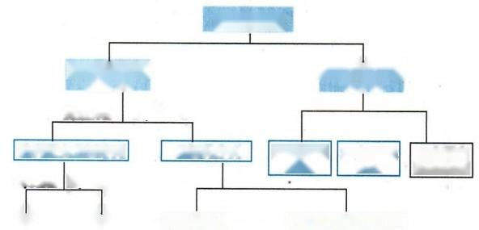

**人类基因组**

线粒体基因组

16.6 kb

约27.4%

编码蛋白基因序列

约1.5% 约25.9%

外显子 内含子

细胞核基因组 3000 Mb

中度至高度重复序列

13个蛋白 编码基因

22个tRNA 基因

2个rRNA 基 因

基因外序列

基因间序列

约72.6%

图11-4 人的基因组构成

**一** **、真核基因组具有独特的结构**

真核生物的基因组庞大，具有以下结构特点。首先，真核基因组中基因的编码序列所占比例远小 于非编码序列。人的基因组中，编码序列仅占全基因组的1%;在一个基因的全部序列中，编码序列 仅占5%。其次，高等真核生物基因组含有大量的重复序列，可以占到全基因组的80%以上，在人的 基因组中重复序列达到50%以上。第三，真核基因组中存在多基因家族和假基因。人的染色体基因 组 DNA 长约3.0×10 °bp,编码约2万个基因，存在着1.5万个基因家族。 一个基因家族中，并非所有

**228**



**第三篇** **遗传信息的传递**

成员都具有功能，不具备正常功能的家族成员被称为假基因。第四，大约60%的人基因转录后发生 可变剪接，80%的可变剪接会使蛋白质的序列发生改变。第五，真核基因组 DNA 与蛋白质结合形成 染色体，储存于细胞核内，除配子细胞外，体细胞的基因组为二倍体(diploid),即有两份同源的基 因组。

真核生物基因组 DNA 与蛋白质结合，以染色体的方式存在于细胞核内。不同的真核生物具有不 同的染色体数目(表11-1)。人类基因组的染色体DNA 包括22条常染色体及2条性染色体的DNA, 不同染色体的大小在47Mb～250Mb 之间(图11-5)。其中，最长的染色体是第1号染色体，约 248.96Mb, 含有5078个基因；最小的是第21号染色体，约46.71Mb, 含有756个基因(资料来源：ht-

<tps://www.ncbi.nlm.nih.gov/genome/?term=human>[organism],截至2018.02.14)。 一些遗传性疾病0kkyx2018

相关的基因，如阿尔茨海默病、肌萎缩性侧索硬化症和唐氏综合征等，均位于第21号染色体。人基因 在染色体上分布也并不是均匀的。其中基因密度最大的是第19号染色体，平均每百万碱基有23个 基因；密度最小的是第13号和Y 染色体，平均每百万碱基只有5个基因。即便在基因密度最大的染 色体上，也存在无基因的“沙漠区”,即在500kb 区域内，没有任何基因的编码序列。这种基因分布是 如何形成的、有何意义，目前尚不清楚。

**表11-1** **不同生物体基因组的比较**

**物** **种** **基因组大小(Mb)** **基因数** **染色体数\***

支原体M.genitalium 0.58 487 无

流感嗜血杆菌H.infuenzae 1.85 1726 无

枯草芽胞杆菌B.subtilis 4.13 无

大肠杆菌E.coli 5.14 4996 无

酿酒酵母S.cerevisiae 12.12 5409 16

裂殖酵母S.pombe 12.59 5132 16

燕麦0.sativa 374.42 36376 21

果蝇D.melanogaster 143.92 14700 4

秀丽隐杆线虫C.elegans 101.17 20000 6

小鼠mouse 2671.82 22000 20

人H.sapiens 2996.43 20000 23

指单倍体细胞内的染色体数目；资料来源：<http://www.ncbi.nlm.nih.gov/genome>,截至2018.01.25

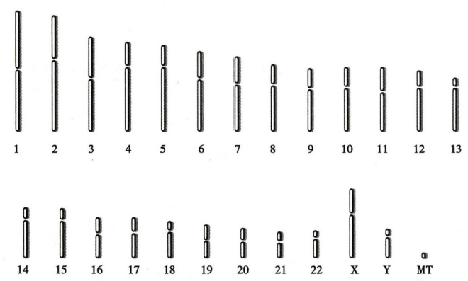

图11-5 人的染色体大小示意图

**第十一章** **真核基因与基因组**

**二、真核基因组中存在大量重复序列**

真核细胞基因组存在着大量重复序列，人基因组中，重复序列占基因组长度的50%以上。重复 序列的长度不等，短的仅含两个碱基，长的多达数百乃至上千个碱基。重复序列的重复频率也不尽相 同，可以分为高度重复序列(highly repetitive sequence)、中度重复序列(moderately repetitive sequence) 和单拷贝序列(single copy sequence)或低度重复序列等3种。

**(一)高度重复序列**

高度重复序列是真核基因组中存在的有数千到几百万个拷贝的DNA 重复序列。这些重复序列 的长度为6～200bp,不编码蛋白质或RNA。 在人基因组中，高度重复序列约占基因组长度的20%。 高度重复序列按其结构特点分为反向重复序列(inverted repeat sequence)和卫星DNA(satellite DNA)。 前者由两个相同顺序的互补拷贝在同一DNA 链上反向排列而成，反向重复的单位长度约为300bp或 略短，其总长度约占人基因组的5%,多数是散在，而非群集于基因组中。卫星 DNA 是真核细胞染色 体具有的高度重复核苷酸序列，主要存在于染色体的着丝粒区，通常不被转录，在人基因组中可占 10%以上。由于其碱基组成中GC 含量少，具有不同的浮力密度，在氯化铯密度梯度离心后呈现出与 大多数 DNA 有差别的“卫星”条带而得名。

高度重复序列的功能主要是：①参与复制水平的调节。反向重复序列常存在于DNA 复制起点区 的附近，是一些蛋白质(包括酶)的结合位点。②参与基因表达的调控。高度重复序列可以转录到核 内不均一RNA 分子中，而有些反向重复序列可以形成发夹结构，有助于稳定RNA 分子。③参与染色 体配对。如α卫星DNA 成簇样分布在染色体着丝粒附近，可能与染色体减数分裂时染色体配对 有关。

**(二)中度重复序列**

中度重复序列指在真核基因组中重复数十至数千次的核苷酸序列，通常占整个单倍体基因组的 1%～30%。少数在基因组中成串排列在一个区域，大多数与单拷贝基因间隔排列。依据重复序列的 长度，中度重复序列可分为以下两种类型。

**1.** **短散在核元件** 短散在核元件(short interspersed nuclear elements,SINEs) 又称为短散在重复序 列(short interspersed repeat sequence),是以散在方式分布于基因组中的较短重复序列，平均长度约为 300～500bp,与平均长度约为1000bp的单拷贝序列间隔排列。拷贝数可达数十万。如Alu 家族，Kpn I 家族和Hinf家族等属于这种类型的中度重复序列。

Alu家族是哺乳类动物，包括人基因组中含量最丰富的一种短分散片段中度重复序列，平均每 6kb DNA 就有一个Alu序列，在单倍体人基因组中重复达30万～50万次，约占人基因组的3%～6%。 Alu家族每个成员的长度约300bp,由于每个单位长度中有一个限制性核酸内切酶Alu 的切点(AG↓ CT),将其切成长130bp和170bp 的两段，因而命名为Alu序列(或Alu家族)。

KpnI 家族是中度重复序列中仅次于Alu家族的第二大家族，因其重复序列中含有限制性内切酶 KpnI 的位点、可被水解为4个不同长度的片段而命名。 KpnI 家族成员呈散在分布，拷贝数约为 3000～4800个，占人类基因组的1%。

Hinf家族以319bp长度的串联重复存在于人基因组中，因其重复序列中含有限制性核酸内切酶 HinfI的位点而命名。

**2.** **长散在核元件** 长散在核元件(long interspersed nuclear elements,LINEs)又称为长散在重复序 列(long interspersed repeat sequence),以散在方式分布于基因组中的较长的重复序列，重复序列长度 在1000bp 以上，常具有转座活性。

中度重复序列在基因组中所占比例在不同种属之间差异很大， 一般约占10%～40%,在人约为 12%。这些序列大多不编码蛋白质，其功能可能类似于高度重复序列。

真核生物基因组中的rRNA 基因也属于中度重复序列。与其他中度重复序列不同，各重复单位

**229**

kkyx2018





**230** **第三篇** **遗传信息的传递**

中的rRNA 基因都是相同的。 rRNA 基因通常集中成簇存在，而不是分散于基因组中，这样的区域称 为 rDNA 区，如染色体的核仁组织区(nucleolus organizer region)即为rDNA 区。人类的rRNA 基因位于 13、14、15、21和22号染色体的核仁组织区，每个核仁组织区平均含有50个rRNA 基因的重复单位；5S rRNA 基因似乎全部位于1号染色体(1q42-43)上，每个单倍体基因组约有1000个5S rRNA基因。

**(三)单拷贝序列(低度重复序列)**

单拷贝序列在单倍体基因组中只出现一次或数次，大多数编码蛋白质的基因属于这一类。在基 因组中，单拷贝序列的两侧往往为散在分布的重复序列。单拷贝序列编码的蛋白质在很大程度上体 现了生物的各种功能，因此针对这些序列的研究对医学实践有特别重要的意义。

kkyx2018 的 kkyx2018

**三、真核基因组中存在大量的多基因家族与假基因**

基因组中存在的许多来源于同一个祖先，结构和功能均相似的一组基因。这一组基因就构成了 一个基因家族。同一家族的这些基因的外显子具有相关性。多基因家族(multigene family)是真核基 因组的另一结构特点，是指由某一祖先基因经过重复和变异所产生的一组在结构上相似、功能相关的 基因。在细菌或病毒基因组中，80%以上的基因是具有独特结构或功能的基因，但在人的基因组中， 这类基因不足20%。

多基因家族大致可分为两类： 一类是基因家族成簇地分布在某一条染色体上，它们可同时发挥作 用，合成某些蛋白质，如组蛋白基因家族就成簇地集中在第7号染色体长臂3区2带到3区6带区域 内。另一类是一个基因家族的不同成员成簇地分布于不同染色体上，这些不同成员编码。 一组功能上 紧密相关的蛋白质，如人类珠蛋白基因家族分为α珠蛋白和β珠蛋白两个基因簇，α珠蛋白基因簇、β 珠蛋白基因簇分别位于第16号和第11号染色体。 一些DNA 序列相似，但功能不一定相关的若干个 单拷贝基因或若干组基因家族可以被归为基因超家族( superfamily gene),例如免疫球蛋白基因超家 族、ras基因超家族。 一个多基因家族中可有多个基因，根据结构与功能的不同又可以分为亚家族 (subfamily),例如G 蛋白中属ras超家族约有50多个成员，根据其序列同源性程度又可进一步分为 Ras、Rho和 Rab 三个主要的亚家族。

人的基因组中存在假基因(pseudogene),以ψ来表示。假基因是基因组中存在的一段与正常基 因非常相似但一般不能表达的DNA 序列。假基因根据其来源分为经过加工的假基因和未经过加工 的假基因2种类型，前者没有内含子，后者含有内含子。这类基因可能曾经有过功能，但在进化中获 得一个或几个突变，造成了序列上的细微改变从而阻碍了正常的转录和翻译功能，使它们不能再编码 RNA 和蛋白质产物。人们推测，经过加工的假基因的来源可能是基因转录生成的成熟mRNA 经逆转 录产生cDNA, 再整合到染色体DNA 中去，便有可能成为假基因。经过加工的假基因通常缺少正常基 因表达所需的调节序列、没有内含子、可能有poly(A)尾。未经过加工的假基因来源于多拷贝或单拷 贝基因的突变或者基因的不完全复制。人基因组中大约有2万个假基因，其中约2000个为核糖体蛋 白的假基因。近些年发现，假基因也表达有功能的非编码RNA(non-coding RNA,ncRNA)。

**四、线粒体DNA** **的结构**

线粒体是细胞内的一种重要细胞器，是生物氧化的场所， 一个细胞可拥有数百至上千个线粒体。 线粒体DNA(mitochondrial DNA,mtDNA)可以独立编码线粒体中的一些蛋白质，因此mtDNA 是核外遗 传物质。 mtDNA 的结构与原核生物的DNA 类似，是环状分子。线粒体基因的结构特点也与原核生物 基因的结构特点相似。

人的线粒体基因组全长16569bp,共编码37个基因(图11-6),包括13个编码构成呼吸链多酶体 系的一些多肽的基因、22个编码mt-tRNA 的基因、2个编码mt-rRNA(16S 和12S)的基因。

**五、人基因组约有两万个蛋白质编码基因**

通过基因组测序，人们对数种生物的基因组大小和所含有的基因数量已有所了解。表11-1列出

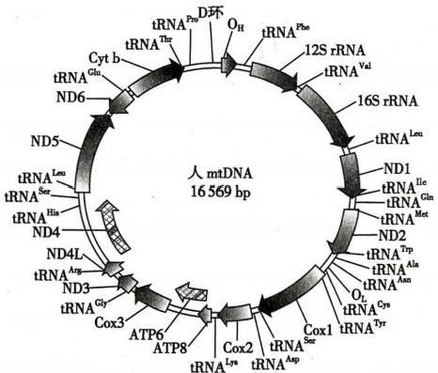

图11-6 人的线粒体基因组

第十一章 真核基因与基因组

了从原核生物到真核生物有代表性的生物体 基因组的大小和基因的数量。总体上来讲， 在进化过程中随着生物个体复杂性的增加， 基因组的总趋势是由小变大、基因数也是由 少变多。但是决定生物复杂性的因素较多， 除基因组大小和基因数以外，还有基因密度 (gene density)等因素。例如，人的基因组最 大，复杂程度也最高，但所含的基因数量并不 是最多。尽管不同机构公布的基因数目有所 不同，但根据人类基因组计划的数据推测，人 的基因数目为2万个左右，仅为果蝇基因数 量的1.4倍左右，与线虫基因数量大致相当。 人类基因组基因密度较低，因为基因组中转 座子、内含子和调控序列较多，这些序列在进 化过程对遗传多样性的产生至关重要。

231

(ékkyx2018



小 结

基因是能够编码蛋白质或RNA 等具有特定功能产物的、负载遗传信息的基本单位，除了某些以 RNA 为基因组的RNA 病毒外，通常是指染色体或基因组的一段DNA 序列。

基因的基本结构包含编码蛋白质或RNA 的编码序列及其与之相关的非编码序列。真核基因结 构最突出的特点是其不连续性，被称为断裂基因。

基因组是指一个生物体内所有遗传信息的总和。真核基因组具有基因编码序列在基因组中所占 比例小于非编码序列、高等真核生物基因组含有大量的重复序列、存在多基因家族和假基因、具有可 变剪接，以及真核基因组DNA 与蛋白质结合形成染色体，储存于细胞核内等特点。

线粒体DNA 是核外遗传物质，可以独立编码线粒体中的一些蛋白质。人的线粒体基因组全长 16569bp, 共编码37个基因。

人基因组中约有两万个基因，分布在22条常染色体及2条性染色体上，但并不是均匀分布。



**思** **考** **题**

1. 如何理解断裂基因及其意义?

2. 何谓启动子、增强子、沉默子、绝缘子?

3. 真核基因组的结构特点是什么?

4. 举例说明是否可以根据基因组大小或基因数量判断生物体的复杂程度?

(汤立军)







**第十二章** **DNA** **的合成**

生物体内或细胞内进行的DNA 合成主要包括DNA 复制、DNA 修复合成和逆转录合成 DNA 等

过程。 的kkyx2018 ②kkyx2018

DNA 复制(replication)是以DNA 为模板的DNA 合成，是基因组的复制过程。在这个过程中，亲 代 DNA 作为合成模板，按照碱基配对原则合成子代分子，其化学本质是酶促脱氧核苷酸聚合反应。 DNA 的忠实复制以碱基配对规律为分子基础，酶促修复系统可以校正复制中可能出现的错误(动画 12-1“复制发生的化学反应”)。原核生物和真核生物 DNA 复制的规律和过程相似，但在具体细节上 有许多差别，真核生物 DNA 复制过程和参与的分子更为复杂和精致。本章主要讨论 DNA 复制和 DNA 逆转录合成，DNA 修复合成将在下一章叙述。

**第一节** **DNA** **复制的基本规律**

DNA 复制特征主要包括：半保留复制(semi-conservative replication)、双向复制(bidirectional repli- cation和半不连续复制(semi-discontinuous replication)。DNA的复制具有高保真性(high fidelity)。

**一、DNA** **以半保留方式进行复制**

DNA 生物合成的半保留复制规律是遗传信息传递机制的重要发现之一。在复制时，亲代双链 DNA 解开为两股单链，各自作为模板，依据碱基配对规律，合成序列互补的子链 DNA 双链。亲代 DNA 模板在子代DNA 中的存留有3种可能性，全保留式、半保留式或混合式(图12-1a)。

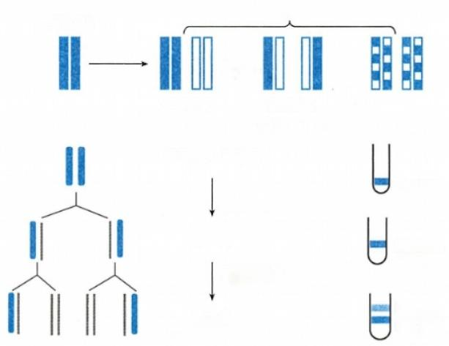

子代DNA

亲代DNA

半保留式

(a)

含¹⁵N-DNA的细菌

培养于普

通培养液

第一代

继续培养于

普通培养液

第二代

15N/¹⁴N

(b)

杂交DNA 15N/¹⁴N

1⁴N-DNA 杂交DNA

全保留式

混合式

15N-DNA

图12-1 证明DNA 半保留复制的经典实验

(a)DNA 复制方式的3种可能性；(b)¹⁵N 标记DNA 实验证明半保留复制假设



**第十二章** **DNA** **的合成**

1958年，MeselsonM 和StahlFW用实验证实自然界的 DNA 复制方式是半保留式的。他们利用细 菌能够以NH₄Cl 为氮源合成DNA 的特性，将细菌在含⁵ NH₄Cl 的培养液中培养若干代(每一代约20 分钟),此时细菌DNA 全部是含⁵N 的“重”DNA; 再将细菌放回普通的“NH₄Cl 培养液中培养，新合成 的 DNA 则有⁴ N 的掺入；提取不同培养代数的细菌DNA 做密度梯度离心分析，因⁵N-DNA 和⁴ N-DNA 的密度不同，DNA 因此形成不同的致密带。结果表明，细菌在重培养基中生长繁殖时合成的⁵N-DNA 是1条高密度带；转入普通培养基培养1代后得到1条中密度带，提示其为¹⁵N-DNA 链与⁴ N-DNA 链 的杂交分子；在第二代时可见中密度和低密度2条带，表明它们分别为⁵N-DNA 链/^N-DNA 链、“N- DNA 链/⁴ N-DNA 链组成的分子(图12-1b)。 随着在普通培养基中培养代数的增加，低密度带增强， 而中密度带保持不变。这一实验结果证明，亲代DNA 复制后，是以半保留形式存在于子代DNA 分子 中的。

半保留复制规律的阐明，对于理解 DNA 的功能和物种的延续性有重大意义。依据半保留复制 的方式，子代DNA 中保留了亲代的全部遗传信息，亲代与子代DNA 之间碱基序列高度一致(图12- 2)。

**233**

Ckkyx2018

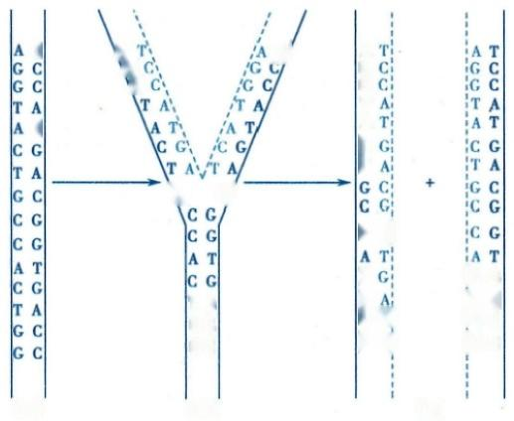

T/

G C/

T A

G C

GC

(b)

C G

IT A

:G C

:G c|

(c)

T

T|

(a)

C

T

C C{

C

T

G C: G C₁

AGGTA

A

G

G

图12-2 半保留复制保证子代和亲代DNA碱基序列一致

(a)母链DNA;(b)复制过程打开的复制叉；(c)两个子代细胞的

双链DNA,实线链来自母链，虚线链是新合成的子链

遗传的保守性是相对而不是绝对的，自然界还存在着普遍的变异现象。遗传信息的相对稳定是 物种稳定的分子基础，但并不意味着同一物种个体与个体之间没有区别。例如病毒是简单的生物，流 感病毒就有很多不同的毒株，不同毒株的感染方式、毒性差别可能很大，在预防上有相当大的难度。 又如，地球上曾有过的人口和现有的几十亿人，除了单卵双胞胎之外，两个人之间不可能有完全一样 的DNA 分子组成(基因型)。因此，在强调遗传保守性的同时，不应忽视其变异性。

**二、DNA** **复制从起点双向进行**

细胞的增殖有赖于基因组复制而使子代得到完整的遗传信息。原核生物基因组是环状DNA, 只 有一个复制起点(origin)。 复制从起点开始，向两个方向进行解链，进行的是单点起始双向复制(图 12-3a)。复制中的模板DNA 形成2个延伸方向相反的开链区，称为复制叉(replication fork)。复制叉 指的是正在进行复制的双链DNA 分子所形成的Y 形区域，其中，已解旋的两条模板单链以及正在进 行合成的新链构成了Y 形的头部，尚未解旋的DNA 模板双链构成了Y 形的尾部。

**234** 第三篇遗传信息的传递

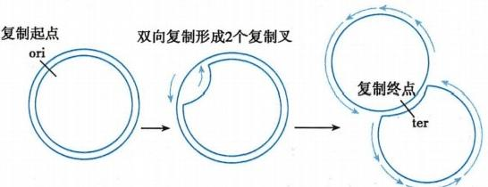

(a) 原核生物环状DNA 的单点起始双向复制

kkyx2018 吧kkyx2018

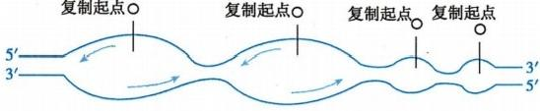

(b) 真核生物DNA的多点起始双向复制

图12-3 DNA 复制的起点和方向

真核生物基因组庞大而复杂，由多个染色体组成，全部染色体均需复制，每个染色体又有多个起 点，呈多起点双向复制特征(图12-3b)。 每个起点产生两个移动方向相反的复制叉，复制完成时，复 制叉相遇并汇合连接。从一个DNA 复制起点起始的DNA 复制区域称为复制子(replicon)。 复制子是 含有一个复制起点的独立完成复制的功能单位。高等生物有数以万计的复制子，复制子间长度差别 很大，约在13～900kb之间。

**三、** **DNA** **复制以半不连续方式进行**

DNA 双螺旋结构的特征之一是两条链的反向平行， 一条链为5'至3'方向，其互补链是3'至5'方 向。DNA 聚合酶只能催化DNA 链从5'至3'方向的合成，故子链沿着模板复制时，只能从5'至3'方向 延伸。在同一个复制叉上，解链方向只有一个，此时一条子链的合成方向与解链方向相同，可以边解 链，边合成新链。然而，另一条链的复制方向则与解链方向相反，只能等待DNA 全部解链，方可开始 合成，这样的等待在细胞内显然是不现实的。

1968年，冈崎(OkazakiR)用电子显微镜结合放射自显影技术观察到，复制过程中会出现一些较 短的新 DNA 片段，后人证实这些片段只出现于同一复制叉的一股链上。由此提出，子代 DNA 合成是 以半不连续的方式完成的，从而克服DNA 空间结构对DNA 新链合成的制约。

目前认为，在DNA 复制过程中，沿着解链方向生成的子链DNA 的合成是连续进行的，这股链称 为前导链(leading strand);另一股链因为复制方向与解链方向相反，不能连续延长，只能随着模板链



的解开，逐段地从5'→3'生成引物并复制子链。 模板被打开一段，起始合成一段子链；再打开一 段，再起始合成另一段子链，这一不连续复制的 链称为后随链(lagging strand)。 前导链连续复 制而后随链不连续复制的方式称为半不连续复 制(图12-4)。在引物生成和子链延长上，后随 链都比前导链迟一些，因此，两条互补链的合成 是不对称的。

沿着后随链的模板链合成的新 DNA 片段 被命名为冈崎片段(Okazaki fragment)。真核冈

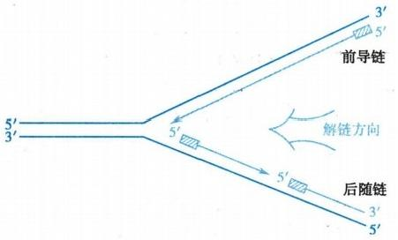

图12-4 DNA的半不连续复制



第十二章 DNA 的合成

崎片段长度100～200核苷酸残基，而原核是1000～2000核苷酸残基。复制完成后，这些不连续片段 经过去除引物，填补引物留下的空隙，连接成完整的DNA 长链。

**四、** **DNA** **复制具有高保真性**

DNA 复制具有高度保真性，其错配概率约为10-1°。“半保留复制”确保亲代和子代 DNA 分子之 间信息传递的绝对保真性。高保真DNA 聚合酶利用严格的碱基配对原则是保证复制保真性的机制 之一。另外，体内复制叉的复杂结构提高了复制的准确性；DNA 聚合酶的核酸外切酶活性和校读功 能以及复制后修复系统(光复活修复、剪切修复、重组修复、SOS, 详见第十三章)对错配加以纠正，四 种机制协同进一步提高了复制的保真性。 **kkyx2018**

细菌复制酶有多个错误修复系统。真核细胞有许多DNA 聚合酶，复制酶以高保真度运作。复制 酶有复杂的结构，不同亚基具有不同功能(表12-1)。除了β酶，修复酶都有低保真度，修复酶的结构 相对简单。

**表12-1** **部分真核生物DNA聚合酶功能和结构**

**235**

Okkyx2018

|  |  |  |
| --- | --- | --- |
| **DNA聚合酶** | **功能** | **结构** |

**高保真复制**

|  |  |  |
| --- | --- | --- |
| α | 核DNA复制 | 350kD四聚体 |
| δ | 后随链合成 | 250kD四聚体 |
| ε | 前导链合成 | 350kD四聚体 |
| γ | 线粒体DNA复制  **高保真修复** | 200kD二聚体 |
| β | 碱基切除修复  **低保真修复** | 39kD单体 |
| 5 | 碱基损伤旁路 | 异聚体 |
| η | 胸腺嘧啶二聚体旁路 | 单体 |
| 1 | 减数分裂相关 | 单体 |
| K | 碱基替换与缺失 | 单体 |

**第二节** **DNA** **复制的酶学和拓扑学**

DNA 复制是酶促核苷酸聚合反应，底物是dATP、dGTP、dCTP和dTTP, 总称dNTP。dNTP 底物有3 个磷酸基团，最靠近核糖的称为α-P,向外依次为β-P 和. γ-P。 在聚合反应中，α-P 与子链末端核糖的 3'-OH 连接。

模板是指解开成单链的DNA 母链，遵照碱基互补规律，按模板指引合成子链，子链延长有方向 性。引物提供3'-OH 末端使dNTP 可以依次聚合。由于底物的5'-P 是加合到延长中的子链(或引物) 3'-端核糖的3'-OH 基上生成磷酸二酯键的，因此新链的延长只可沿5'向3'方向进行。核苷酸和核苷 酸之间生成3',5'-磷酸二酯键而逐一聚合，是复制的基本化学反应(图12-5)。图12-5的反应可简示 为：(dNMP)。+dNTP→ (dNMP)+1+PPi。N 代表4种碱基的任何一种。

**一、DNA** **聚合酶催化脱氧核糖核苷酸间的聚合**

DNA 聚合酶全称是依赖DNA 的 DNA 聚合酶(DNA-dependent DNA polymerase,DNA pol)。DNA pol是1958年由Komberg A在 E.coli中首先发现的。他从细菌沉渣中提取得到纯酶，在试管内加入 模 板DNA、dNTP 和引物，该酶可催化新链 DNA 生成。这一结果直接证明了DNA 是可以复制的，是继

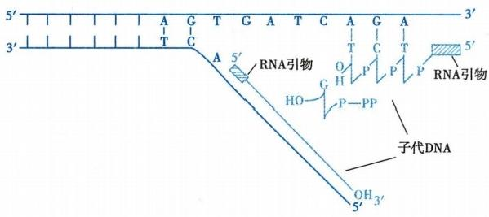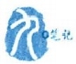

236 第三篇 遗传信息的传递

bkkyx2018

kkyx2018

**图12-5** **复制过程中脱氧核苷酸的聚合**

DNA 双螺旋模型确立后的又一重大发现。当时将此酶称为复制酶(replicase)。 在发现其他种类的 DNA pol后 ，Kornberg A发现的DNA 聚合酶被称为DNA pol I。

**(** **一)原核生物至少有5种DNA** **聚合酶**

大肠杆菌经人工处理和筛选，可培育出基因变异菌株。 DNA pol I基因缺陷的菌株，经实验证明 照样可进行 DNA 复制。 DNA polI 由 polA编码，主要在DNA 损伤修复中发挥作用，在半保留复制中 起到辅助作用。从变异菌株中相继提取到的其他DNA pol被分别称为DNA pol Ⅱ和 DNA pol Ⅲ。 DNA polⅡ由 polB编码，当复制过程被损伤的DNA 阻碍时重新启动复制叉。这三种聚合酶都有5' → 3'延长脱氧核苷酸链的聚合活性及3'→5′核酸外切酶活性。 DNA polIV和 DNA polV分 别 由dinB 和 umu'₂C 编码，属于跨损伤合成DNA 聚合酶。

DNA polⅢ由 polC编码，聚合反应比活性远高于polI, 每分钟可催化多至10⁵次聚合反应，因此 DNA pol Ⅲ是原核生物复制延长中真正起催化作

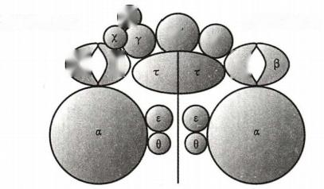用的酶。 DNA pol Ⅲ是由10种(17个)亚基组成的 前 导 链 的 合 成  后 随 链 的 合 成

zyme)通 过 1 对 β 亚 基 构 成 的 滑 动 夹(sliding B( β B(

不对称异聚合体(图12-6),由2个核心酶(core en- δ' δ

clamp)与γ-复合物(γ-complex)、即夹子加载复合

体(clamp-loading complex)连接组成。核心酶由α、

ε、θ亚基共同组成，主要作用是合成 DNA, 有5' →

3'聚合活性；ε亚基是复制的保真性所必需；β亚基

发挥夹稳DNA 模板链，并使酶沿模板滑动的作用；

图12-6 E.Coli DNA pol Ⅲ 全酶的分子结构

其余的7个亚基统称γ-复合物，包括γ、8、8'、ψ、x

和两个T,有促进滑动夹加载、全酶组装至模板上及增强核心酶活性的作用。

DNA polI 的二级结构以α-螺旋为主，只能催化延长约20个核苷酸左右，说明它不是复制延长过 程中起主要作用的酶。 DNA polI在活细胞内的功能主要是对复制中的错误进行校对，对复制和修复 中出现的空隙进行填补。

用特异的蛋白酶可以将DNA polI水解为2个片段，小片段共323个氨基酸残基，有5'→3'核酸 外切酶活性。大片段共604个氨基酸残基，被称为Klenow片段，具有 DNA 聚合酶活性和3'→5'核酸 外切酶活性。 Klenow片段是实验室合成DNA 和进行分子生物学研究常用的工具酶。

DNA polⅡ基因发生突变，细菌依然能存活，推想它是在pol I和 pol Ⅲ缺失情况下暂时起作用的 酶。 DNA polⅡ对模板的特异性不高，即使在已发生损伤的DNA 模板上，它也能催化核苷酸聚合。因 此认为，它参与DNA 损伤的应急状态修复。

**(二)常见的真核细胞DNA** **聚合酶有5种**

真核细胞的 DNA 聚合酶至少15种，常见的有5种，它们在功能上与原核细胞的比较见表

12-2。



第十二章 DNA 的合成 237

**表12-2** **真核生物和原核生物DNA** **聚合酶的比较**

|  |  |  |
| --- | --- | --- |
| E.coli | **真核细胞** | **功能** |

I 去除RNA引物，填补复制中的DNA空隙，DNA修复和重组

|  |  |  |
| --- | --- | --- |
| Ⅱ | β  Y | 复制中的校对，DNA修复  DNA修复  线粒体DNA合成 |

Ⅲ

8

Q

δ

前导链合成

引物酶

后随链合成

kkyx2018

的 kkyx2018

DNA polα合成引物，然后迅速被具有连续合成能力的DNA polδ和 DNA pole 所替换，这一过程称 为聚合酶转换(polymerase switching)。DNA polδ负责合成后随链，DNA pole负责合成前导链。至于 高等生物中是否还有独立的解旋酶和引物酶，目前还未能确定。但是，在病毒感染培养细胞(HeLa/ SV40) 的复制体系中，发现SV40 病毒的T 抗原有解旋酶活性。 DNA polα催化新链延长的长度有限， 但它能催化RNA 链的合成，因此认为它具有引物酶活性。 DNA polβ复制的保真度低，可能是参与应 急修复复制的酶。 DNA polγ是线粒体DNA 复制的酶，见本章第四节。

**二、DNA** **聚合酶的碱基选择和校读功能**

DNA 复制的保真性是遗传信息稳定传代的保证。生物体至少有3种机制实现保真性：①遵守严 格的碱基配对规律；②聚合酶在复制延长中对碱基的选择功能；③复制出错时有即时的校对功能。

**(一)复制的保真性依赖正确的碱基选择**

DNA 复制保真的关键是正确的碱基配对，而碱基配对的关键又在于氢键的形成。 G 和 C 以 3 个 氢键、A 和 T 以2个氢键维持配对，错配碱基之间难以形成氢键。除化学结构限制外，DNA 聚合酶对 配对碱基具有选择作用。

DNA pol是在DNA 链延长中起催化作用的酶。利用“错配”实验发现，DNA pol Ⅲ对核苷酸的掺 入(incorporation)具有选择功能。例如，用21聚腺苷酸poly(dA)21 作模板，用poly(dT)20 作复制引 物，观察引物的3'-OH 端连上的是否为胸苷酸(T)。 尽管反应体系中4种核苷酸都存在，第21位也只 会出现T。 若仅仅加入单一种类的dNTP 作底物，就会“迫使”引物在第21位延长中出现错配。用柱 层析技术可以把DNA pol Ⅲ各个亚基组分分离，然后再重新组合。如果重新组合的DNA pol Ⅲ不含ε 亚基，复制错配频率出现较高，说明ε亚基是执行碱基选择功能的。

DNA 中脱氧核糖以糖苷键与碱基连接，此键有顺式(syn) 和反式(anti)两种构象(conformation)。 在B-DNA (右手双螺旋)中，如果碱基是嘌呤，DNA 糖苷键总是反式，与相应的嘧啶形成氢键配对。而 要形成嘌呤-嘌呤配对，则其中一个嘌呤必须旋转180°,DNA pol Ⅲ对不同构型糖苷键表现不同亲和 力，因此实现其选择功能。

前已述及，DNA polⅢ的10个亚基中，以α、ε和θ作为核心酶并组成较大的不对称二聚体。核心 酶中，α亚基有5'→3'聚合酶活性，ε有3'→5'核酸外切酶活性以及碱基选择功能。θ亚基未发现有催 化活性，可能起维系二聚体的作用。对各亚基功能的深入研究认为，在核苷酸聚合之前或在聚合当 时，酶就可以控制碱基的正确选择。

**(二)聚合酶中的核酸外切酶活性在复制中辨认切除错配碱基并加以校正**

原核生物的 DNA polI、真核生物的DNA polδ和 DNA polɛ 的3'→5'核酸外切酶活性都很强，可 以在复制过程中辨认并切除错配的碱基，对复制错误进行校正，此过程又称错配修复(mismatch re- pair)。

以 DNA polI为例(图12-7)。图中的模板链是G,新链错配成A 而不是C。DNA polI的3' →5'

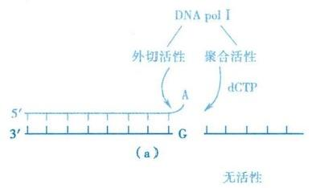

第三篇 遗传信息的传递

**238**

外切酶活性将错配的 A 水解下来，同时利用5'→3'聚合

酶活性补回正确配对的C, 复制可以继续下去，这种功

能称为校对(proofreading)。 实验也证明：如果是正确的

配对，3'→5'外切酶活性是不表现的。 DNA polI 还有

5'→3'外切酶活性，实施切除引物、切除突变片段的

功能。

**三、** **复制中DNA** **分子拓扑学变化**

DNA 分子的碱基埋在双螺旋内部，只有解成单链，

C

3′~~-~~  G

(b)

kkyx2018111 kkyx2018

图12-7 DNA polI的校对功能

(a)DNA polI的外切酶活性切除错配碱基， 并用其聚合活性掺入正确配对的底物；(b) 碱 基配对正确，DNA polI并不表现外切酶活性

才能发挥模板作用。 WatsonJ 和 CrickF在建立 DNA 双

螺旋结构模型时曾指出，生物细胞如何解开 DNA 双链

是理解复制机制的关键。目前已知，多种酶和蛋白质分

子共同完成DNA 的解链。

**(** **一)多种酶参与DNA** **解链和稳定单链状态**

复制起始时，需多种酶和辅助的蛋白质因子(表

12-3),共同解开并理顺DNA 双链，且维持DNA 分子在一段时间内处于单链状态。

**表12-3原核生物复制中参与DNA解链的相关蛋白质**

**通用名**

功 能

**蛋白质(基因)**

DnaA(dnaA)

DnaB(dnaB)

DnaC(dnaC)

DnaG(dnaG)

SSB

拓扑异构酶

辨认复制起点

解旋酶

解开DNA双链

运送和协同DnaB

催化RNA引物生成

稳定已解开的单链DNA

解开超螺旋

引物酶

单链结合蛋白/DNA结合蛋白

拓扑异构酶Ⅱ又称促旋酶

大肠杆菌(Escherichia coli,E.coli)结构简单，繁殖速度快，是较早用于分子遗传学研究的模式生 物。对大肠杆菌变异株进行分析，可以阐明各种基因的功能。早期发现的与DNA 复制相关的基因曾 被命名为dnaA、dnaB、 …、dnaX等，分别编码DnaA、DnaB等蛋白质分子。

DnaB 作用是利用ATP 供能来解开DNA 双链，为解旋酶(helicase)。E.coli DNA复制起始的解链 是由DnaA、DnaB 和 DnaC 共同起作用而发生的。

DNA 分子只要碱基配对，就会有形成双链的倾向。单链结合蛋白(single stranded binding protein, SSB)具有结合单链DNA 的能力，维持模板的单链稳定状态并使其免受细胞内广泛存在的核酸酶的降 解 。SSB 作用时表现协同效应，保证SSB 在下游区段的继续结合。可见，它不像聚合酶那样沿着复制 方向向前移动，而是不断地结合、脱离。

**(** **二** **)** **DNA** **拓扑异构酶改变DNA** **超螺旋状态**

DNA 拓扑异构酶(DNA topoisomerase)简称拓扑酶，广泛存在于原核及真核生物，分为 I 型和Ⅱ型 两种，最近还发现了拓扑酶Ⅲ。原核生物拓扑异构酶Ⅱ又称促旋酶(gyrase),真核生物的拓扑酶Ⅱ还 有几种不同亚型。

拓扑一词，在物理学上是指物体或图像作弹性移位而保持物体原有的性质。 DNA 双螺旋沿 轴旋绕，复制解链也沿同一轴反向旋转，复制速度快，旋转达100次/秒，会造成复制叉前方的 DNA 分子打结、缠绕、连环现象。 DNA 在复制解链过程形成超螺旋结构的形态见图12-8。这种 超螺旋及局部松弛等过渡状态，需要拓扑酶作用以改变 DNA 分子的拓扑构象，理顺 DNA 链 结 构来配合复制进程。



(a)

DNA 只固定一端

第十二章 DNA 的合成

(b)

DNA 两端固定

239

解开10个碱基对

(一个螺旋)

解开10个碱基对

(一个螺旋)

DNA 将会

旋转一圈

(c)

DNA

DNA 形 成

一个超螺旋

2kkyx2018

蛋白分子

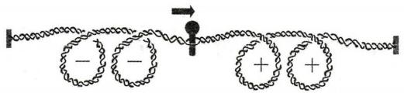

负超螺旋 正超螺旋

开口易化 开口受阻

图12-8 复制过程超螺旋的形成

(a) 代表螺旋一端固定，通过自由旋转不形成超螺旋结构；(b) 代表两端固

定，螺旋局部解开后，形成一个超螺旋；(c)蛋白质分子参与DNA 复制过程，

在其前方形成正超螺旋，在其后方形成负超螺旋

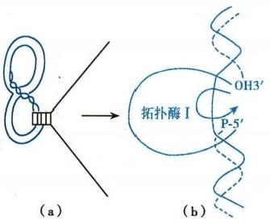

图12-9 拓扑酶的作用方式

(b)是(a) 的局部放大图，经拓扑酶 I 作 用，两个环变为一个环

拓扑酶既能水解，又能连接DNA 分子中磷酸二酯键(图 12-9),可在将要打结或已打结处切口，下游的DNA 穿越切口 并作一定程度旋转，把结打开或解松，然后旋转复位连接。 主要有两类拓扑酶在复制中用于松解超螺旋结构(动画12-2 “解螺旋酶”)。拓扑酶I 可以切断DNA 双链中一股，使DNA 解链旋转中不致打结，适当时候又把切口封闭，使DNA 变为 松弛状态，这一反应无需 ATP。 拓扑酶Ⅱ可在一定位置上 切断处于正超螺旋状态的 DNA 双链，使超螺旋松弛；然后利 用 ATP 供能，松弛状态DNA 的断端在同一个酶的催化下连 接恢复。这些作用均可使复制中的DNA 解开螺旋、连环或 解连环，达到适度盘绕。母链 DNA 与新合成链也会互相缠 绕，形成打结或连环，也需拓扑异构酶Ⅱ的作用。 DNA 分子 一边解链， 一边复制，所以复制全过程都需要拓扑酶。

**四、** **DNA** **连接酶连接复制中产生的单链缺口**

DNA 连接酶(DNA ligase)连接DNA 链3'-OH 末端和另一DNA 链的5'-P 末端，两者间生成磷酸 二酯键，从而将两段相邻的DNA 链连接成完整的链(动画12-3“DNA 连接酶”)。连接酶的催化作用 需要消耗ATP。 实验证明：连接酶只能连接双链中的单链缺口，它并没有连接单独存在的 DNA 单链 或 RNA 单链的作用。复制中的后随链是分段合成的，产生的冈崎片段之间的缺口，要靠连接酶接合。 图12-10显示连接酶的催化作用。图的上部说明其作用于互补双链上的一股不连续的DNA 链；图的 下部显示DNA 连接酶的催化作用。

DNA 连接酶不但在复制中起最后接合缺口的作用，在DNA 修复、重组中也起接合缺口作用。如



**240** 第三篇 遗传信息的传递

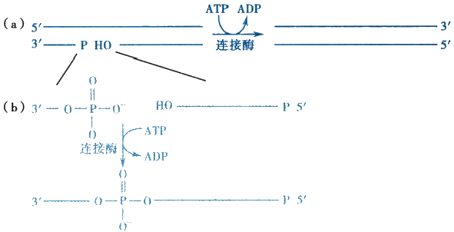

的 kkyx2018

比 kkyx2018

图12-10 DNA连接酶的作用

(a)连接酶连接双链DNA 上单链的缺口；(b)被连接的缺口放大图，是连 接酶催化的反应

果 DNA 两股都有单链缺口，只要缺口前后的碱基互补，连接酶也可连接。因此它也是基因工程的重 要工具酶之一。

**第三节** **原核生物** **DNA** **复制过程**

原核生物染色体DNA 和质粒等都是共价环状闭合的DNA 分子，复制过程具有共同的特点，但并 非绝对相同，下面以大肠杆菌DNA 复制为例，介绍原核生物DNA 复制的过程和特点。

**一、复制的起始**

起始是复制中较为复杂的环节，在此过程中，各种酶和蛋白质因子在复制起点处装配引发体，形 成复制叉并合成RNA 引物。

**(一)** **DNA** **的解链**

**1.** **复制有固定起点** 复制不是在基因组上的任何部位随机起始。 E.coli 上有一个固定的复制起 点，称为oriC,跨度为245bp,碱基序列分析发现这段DNA 上有5组由9个碱基对组成的串联重复序 列，形成Dna A结合位点，和3组由13个碱基对组成的串联重复序列的富含AT(AT rich)区(图12- 11)。DNA 双链中，AT 间的配对只有2个氢键维系，故富含AT 的部位容易发生解链。(动画12-4 “DNA 解成单链”)

**2.DNA** **解链需多种蛋白质参与** DNA 的解链过程由DnaA、DnaB、DnaC 三种蛋白质共同参与完 成。 DnaA 蛋白是一同源四聚体，负责辨认并结合于oriC 的串联重复序列(AT 区)上。然后，几个 DnaA 蛋白互相靠近，形成DNA- 蛋白质复合体结构，促使AT 区的DNA 解链。 DnaB 蛋白(解旋酶)在 DnaC 蛋白的协同下，结合并沿解链方向移动，使双链解开足够用于复制的长度，并且逐步置换出 DnaA 蛋白。此时，复制叉已初步形成。

SSB(单链结合蛋白)此时结合到DNA 单链上，在一定时间内使复制叉保持适当的长度，有利于 核苷酸依模板掺入。

**3.** **解链过程中需要** **DNA** **拓扑异构酶** 解链是一种高速的反向旋转，其下游势必发生打结现象。 拓扑异构酶Ⅱ通过切断、旋转和再连接的作用，实现DNA 超螺旋的转型，即把正超螺旋变为负超螺 旋。实验证明：负超螺旋DNA 比正超螺旋有更好的模板作用。从道理上也是可以理解的：扭得不那 么紧的超螺旋当然比过度扭紧的更容易解开成单链。

**(二)引物合成和起始复合物的形成**

复制起始过程需要先合成引物(primer),引物是由引物酶(primase)催化合成的短链RNA 分子。

2记

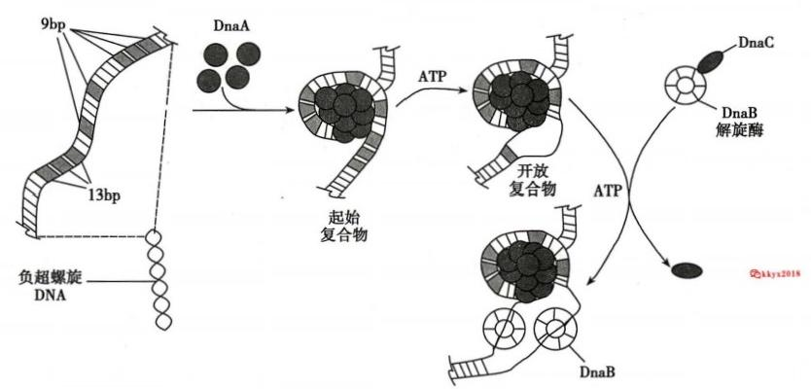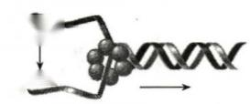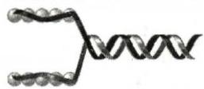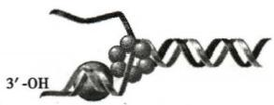

第十二章 DNA 的合成 241

的kkyx2018

预引发复合物

图12-11 原核生物的复制起始部位及解链

母链 DNA 解成单链后，不会立即按照模板序列将dNTP 聚合为DNA 子链。这是因为DNA pol不 具备催化两个游离dNTP 之间形成磷酸二酯键的能力，只能催化核酸片段的3'-OH 末端与dNTP 间的 聚合。但RNA 聚合酶不需要3'-OH 便可催化NTP 的聚合，而引物酶属于RNA 聚合酶，故复制起始部 位合成的短链引物RNA 为 DNA 的合成提供3'-OH 末端，在DNA pol催化下逐一加入dNTP 而形成 DNA 子链。

引物酶是复制起始时催化 RNA 引物合成的酶。它不同于催化转录的RNA 聚合酶(见第十四 章)。利福平(rifampicin)是转录用RNA pol的特异性抑制剂，而引物酶对利福平不敏感。

在 DNA 双链解链基础上，形成了DnaB、DnaC 蛋白与DNA 复制起点相结合的复合体，此时 引物酶进入。此时形成含有解旋酶DnaB、DnaC、 引物酶和 DNA 的复制起始区域共同构成的起 始复合物结构，该结构在噬菌体φX 系统也称为引发体(primosome)(动画12-5“引发体的生

链上的移动需由ATP 供给能量。在适当位置上，引物酶 依据模板的碱基序列，从5' →3'方向催化 NTP (不是 dNTP) 的聚合，生成短链的RNA 引物(图12-12)(动画 12-6“引物合成复制起始”)。

成”)。起始复合物蛋白质组分在DNA

解旋酶DnaB 5′→3′

3′

ATP

引物长度约为5～10个核苷酸不等。引物合成的方 向也是自5'-端至3'-端。已合成的引物必然留有3'-OH 末 端，此时就可进入DNA 的复制延长(动画12-7“复制叉处 的 DNA 合成”)。在DNA pol Ⅲ催化下，引物末端与新配 对进入的dNTP 生成磷酸二酯键。新链每次反应后亦留有 3'-OH,复制就可继续进行下去。

ADP 5°

SSB单链结合蛋白(60/复制叉)

**二** **、DNA** **链的延长**

**DnaG引物酶催化RNA引物生成**

复制中DNA 链的延长在DNA pol催化下进行。原核 生物催化延长反应的酶是DNA pol Ⅲ。底物dNTP 的α-磷 酸基团与引物或延长中的子链上3'-OH 反应后，dNMP 的 3'-OH 又成为链的末端，使下一个底物可以掺入。复制沿 5'→3'延长，指的是子链合成的方向。前导链沿着5'→3' 方向连续延长，而后随链沿着5'→3'方向呈不连续延长。

**DNA** **复制的启动需要多种酶参与，包括解旋酶、** **单链结合蛋白和引物酶**

图12-12 起始复合物和复制叉的生成

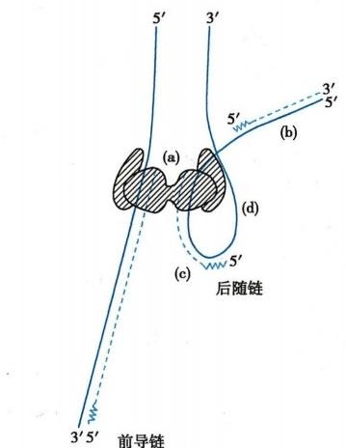

艺记

**242** 第三篇 遗传信息的传递

(动画12-8“复制的延长”)

在同一个复制叉上，前导链的复制先于后随链，但两链是在同一个DNA pol Ⅲ催化下进行延长 的。这是因为后随链的模板DNA 可以折叠或绕成环状，进而与前导链正在延长的区域对齐(图12- 13)。图中可见，由于后随链作360°绕转，前导链和后随链的延长方向和延长点都处在DNA pol Ⅲ核 心酶的催化位点上。解链方向就是酶的前进方向，亦即复制叉向前伸展的方向。因为复制叉上解开 的模板单链走向相反，所以其中一股出现不连续复制的冈崎片段。

kkyx2018 的kkyx2018

图12-13 同一复制叉上前导链和后随链由相同

的DNA pol催化延长

(a)DNA pol Ⅲ的核心酶和β亚基；(b)(c)(d) 分 别是后随链的已复制、正在复制和未复制的片段， 实线是母链，虚线代表子链

DNA 复制延长速度相当快。以E.coli为例，营养充足、生长条件适宜时，细菌20分钟即可繁殖一 代。E.coli基因组DNA 全长约4600kb,依此计算，每秒钟能掺入的核苷酸达3800个。

**三、复制的终止**

复制的终止过程，包括切除引物、填补空缺和连接切口(动画12-9“复制的终止”)。原核生物基 因是环状DNA, 复制是双向复制，从起点开始各进行180°,同时在终止点上汇合。

由于复制的半不连续性，在后随链上出现许多冈崎片段。每个冈崎片段上的引物是RNA 而不是

DNA。 复制的完成还包括去除RNA 引物和换成DNA, 最后 把 DNA 片段连接成完整的子链。这一过程用图12-14加以 说明。实际上此过程在子链延长中已陆续进行，不必等到 最后的终止才连接。

引物的水解靠细胞核内的 DNA polI,水解后留下

空隙(gap)。 空隙的填补由DNA polI而不是 DNA pol Ⅲ催化，从5'-端向3'-端用 dNTP 为原料生成相当于引 物长度的 DNA 链 。dNTP 的掺入要有3'-OH, 在原引物 相邻的子链片段提供3'-OH 继续延伸，就是说，由后复 制的片段延长以填补先复制片段的引物空隙。填补至 足够长度后，还是留下相邻的3'-OH 和5'-P 的 缺 口 (nick)。 缺口由连接酶连接。按照这种方式，所有的冈 崎片段在环状 DNA 上连接成完整的 DNA 子链。前导链 也有引物水解后的空隙，在环状DNA 最后复制的3'-OH

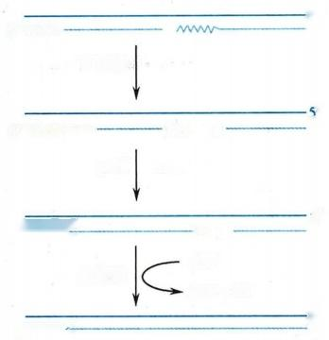

-5′

5'wmm-

RNA 酶

-5′

5′wm OH P ·

pol I dNTP

5'

5' WW—

连接酶

ADP+Pi

-5′

5' wmw-

→ P

ATP

图12-14 子链中的RNA 引物被取代

齿状线代表引物

第十二章 DNA 的合成 243

端继续延长，即可填补该空隙及连接，完成基因组DNA 的整个复制过程。

**第四节** **真核生物DNA** **复制过程**

真核生物的基因组复制在细胞分裂周期的DNA 合成期(S 期)进行。细胞周期进程在体内受到 微环境中的增殖信号、营养条件等诸多因素影响，多种蛋白质因子和酶控制细胞进入S 期的时机和 DNA 合成的速度。真核生物DNA 合成的基本机制和特征与原核生物相似，但是由于基因组庞大及核 小体的存在，反应体系、反应过程和调节均更为复杂。

2kkyx2018

**一、真核生物** **DNA** **复制的起始与原核生物基本相似**

真核生物DNA 分布在许多染色体上，各自进行复制。每个染色体有上千个复制子，复制的起点 很多。复制有时序性，就是说复制子以分组方式激活而不是同步启动。转录活性高的DNA 在 S 期早 期就进行复制。高度重复的序列如卫星DNA、 连接染色体双倍体的部位即中心体(centrosome)和线性 染色体两端即端粒(telomere)都是在S 期的最后阶段才复制的。

真核生物复制起点序列较E.coli的 oriC复杂。酵母DNA 复制起点含11bp 富含AT 的核心序列：

A(T)TTTATA(G)TTTA(T), 称为自主复制序列(autonomous replication sequence,ARS)。 也发现比

E.coli的 oriC序列长的真核生物复制起点。

真核生物复制起始也是打开双链形成复制叉，形成引发体和合成 RNA 引物。但详细的机制， 包括酶及各种辅助蛋白质起作用的先后顺序，尚未完全明了。

复制的起始需要DNA polα、pole和 polδ的参与(表12-2)。此外还需解旋酶，拓扑酶和复制因子 (replication factor,RF),如 RFA、RFC 等。

增殖细胞核抗原(proliferation cell nuclear antigen,PCNA)在复制起始和延长中发挥关键作用。 PCNA 为同源三聚体，具有与E.coli DNA pol Ⅲ的β亚基相同的功能和相似的构象，即形成闭合环形 的可滑动的DNA 夹子，在RFC 的作用下PCNA 结合于引物-模板链；并且PCNA 使 polδ获得持续合成 的能力。 PCNA 尚具有促进核小体生成的作用(见后)。 PCNA 的蛋白质水平也是检验细胞增殖能力 的重要指标。

**二、真核生物DNA** **复制的延长发生DNA** **聚合酶转换**

现在认为DNApolα 主要催化合成引物，然后迅速被具有连续合成能力的DNA polδ和 DNA pole 所替换，这一过程称为聚合酶转换。 DNA polδ负责合成后随链，DNA pole负责合成前导链。真核生 物是以复制子为单位各自进行复制的，所以引物和后随链的冈崎片段都比原核生物的短。

实验证明，真核生物的冈崎片段长度大致与一个核小体(nucleosome)所含 DNA 碱基数(135bp) 或其若干倍相等。可见后随链的合成到核小体单位之末时，DNA polδ会脱落，DNA polα再引发下游 引物合成，引物的引发频率是相当高的。 polα与 polδ之间的转换频率高，PCNA 在全过程也要多次 发挥作用。以上描述的实际是真核生物复制子内后随链的起始和延长交错进行的复制过程。前导链 的连续复制，亦只限于半个复制子的长度。当后随链延长了一个或若干个核小体的长度后，要重新合 成引物。 FEN1 和 RNase H等负责去除真核复制RNA 引物。

真核生物DNA 合成，就酶的催化速率而言，远比原核生物慢，估算为50个 dNTP/S。 但真核生物 是多复制子复制，总体速度是不慢的。原核生物复制速度与其培养(营养)条件有关。真核生物在不 同器官组织、不同发育时期和不同生理状况下，复制速度大不一样。

**三、真核生物DNA** **合成后立即组装成核小体**

复制后的DNA 需要重新装配。原有的组蛋白及新合成的组蛋白结合到复制叉后的DNA 链上，

Okkyx2018



**244**

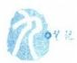

**第三篇** **遗传信息的传递**

真核生物DNA 合成后立即组装成核小体。生化分析和复制叉的图像一致表明，核小体的破坏仅局限 在紧邻复制叉的一段短的区域内，复制叉的移动使核小体破坏，但是复制叉向前移动时，核小体在子 链上迅速形成。

核小体组蛋白八聚体的数量是同期合成的一个核小体DNA 长度的两倍，核素标记实验证明，原 有组蛋白大部分可重新组装至DNA 链上，但在S 期细胞也大量、迅速地合成新的组蛋白。

**四、** **端粒酶参与解决染色体末端复制问题**

真核生物DNA 复制与核小体装配同步进行，复制完成后随即组合成染色体并从G₂ 期过渡到M 期。染色体DNA 是线性结构。复制中冈崎片段的连接，复制子之间的连接，都易于理解，因为均在线。 性 DNA 的内部完成。

染色体两端DNA 子链上最后复制的RNA 引物，去除后留下空隙。剩下的 DNA 单链母链如果不 填补成双链，就会被核内DNase 酶解。某些低等生物作为少数特例，染色体经多次复制会变得越来越 短(图12-15)。早期的研究者们在研究真核生物复制终止时，曾假定有一种过渡性的环状结构帮助 染色体末端复制的完成，后来一直未能证实这种环状结构的存在。然而，染色体在正常生理状况下复 制，是可以保持其应有长度的。

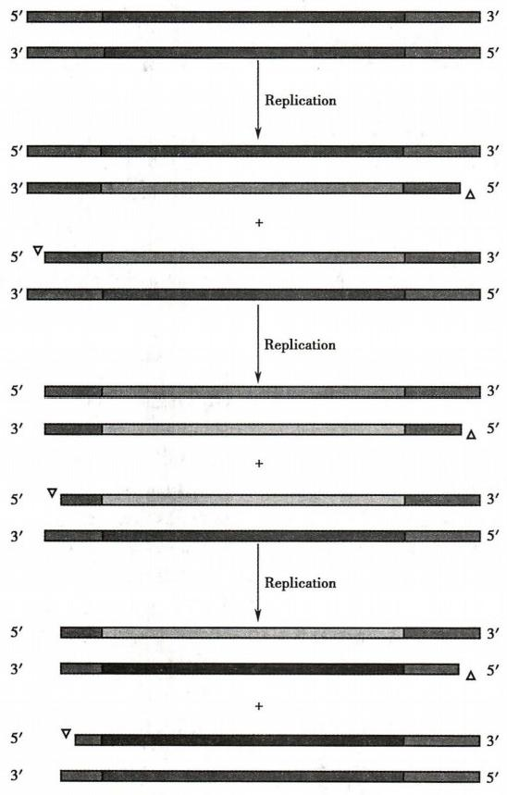

图12-15 线性DNA 复制一次端粒缩短



**245**

的lkyx2018

端粒是真核生物染色体线性 DNA 分子的 末端结构。形态学上，染色体 DNA 末端膨大 成粒状，这是因为DNA 和它的结合蛋白质紧 密结合，像两顶帽子那样盖在染色体两端，因而 得名 。在某些情况下，染色体可以断裂，这 时，染色体断端之间会发生融合或断端被 DNA 酶降解。但正常染色体不会整体地互相融合， 也不会在末端出现遗传信息的丢失。可见，端 粒在维持染色体的稳定性和DNA 复制的完整性 中有着重要的作用。 DNA 测序发现端粒结构的 共同特点是富含T-G 短序列的多次重复。如仓 鼠和人类端粒 DNA 都有(Tn Gn),的重复序列， 重复达数十至上百次，并能反折成二级结构。

20世纪80年代中期发现了端粒酶(telom- erase)。1997年，人类端粒酶基因被克隆成功 并鉴定了该酶由三部分组成：约451nt或150~ 1300nt的端粒酶RNA(human telomerase RNA, hTR)、 端粒酶协同蛋白1(human telomerase as- sociated protein 1,hTP1)和端粒酶逆转录酶 (human telomerase reverse transcriptase,hTRT)。 该酶兼有提供 RNA 模板和催化逆转录的 功能。

复制终止时，染色体端粒区域的DNA 确 有可能缩短或断裂。端粒酶通过一种称为爬 行模型(inchworm model)(图12-16)的机制合 成端粒DNA。 端粒酶依靠hTR(An Cn)x辨认 及结合母链DNA(Tn Gn)x的重复序列并移至 其3'端，开始以逆转录的方式复制；复制一段 后，hTR(An Cn)x爬行移位至新合成的母链3' 端，再以逆转录的方式复制延伸母链；延伸至 足够长度后，端粒酶脱离母链，随后RNA 引物 酶以母链为模板合成引物，招募DNA pol,以母 链为模板，在DNA pol催化下填充子链，最后引 物被去除。

研究发现，培养的人成纤维细胞随着培

**第十二章** **DNA** **的合成**

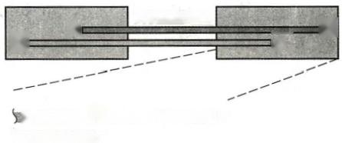

真核生物DNA

□31

5°

端粒重复序列

M AGGGTTIAGGGTTI IAGGGTI 3'

TCCCAA5′

3'

5

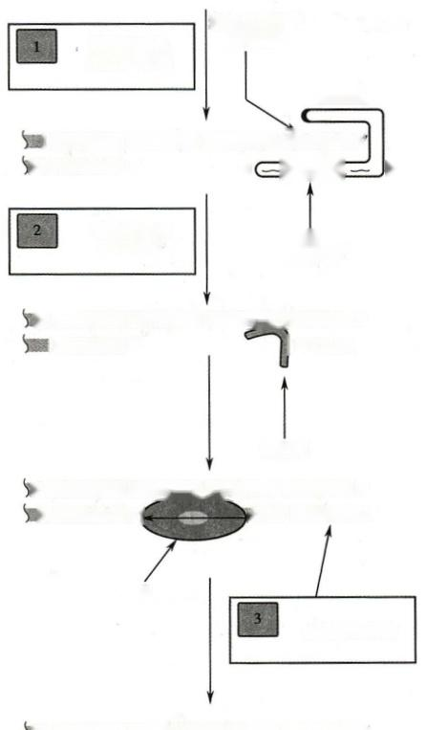新合成的端粒

的kkyx2018

端粒酶延长 DNA3'-末端

重复序列

端粒酶

ZAGGCTN AGGGT AGGGTM AGGGTT 31

3¹

UCCCA 5′

ITCCCAA5′

RNA 模板为端粒酶

引物酶合成 RNA 引物

组成成分

题AGGGTIAGGGTII

AGGGTT3'

UCCCAA

AGGGTT

5′

ITCCCAA5'

引物酶

HACGGTIACGGTI AGCGTM AGGGTT3'

RITCCCAA5 CAA UCCCAAI5′

DNA 聚合酶

去除RNA 引物

AGGGTT AGGGTII AGGGTTI AGGGTTI3′

题TCCCAAE TCCCAAI TCCCAA5'

图12-16 端粒酶催化作用的爬行模型

养传代次数增加，端粒长度逐渐缩短。生殖细胞中端粒长于体细胞，成年人细胞中端粒比胚胎 细胞中端粒短。据上述的实验结果，至少可以认为在细胞水平，老化是和端粒酶活性下降有关 的。当然，生物个体的老化，受多种环境因素和体内生理条件的影响，不能简单地归结为某单一 因素的作用。

此外，在增殖活跃的肿瘤细胞中发现端粒酶活性增高。但在临床研究中也发现某些肿瘤细胞的 端粒比正常同类细胞显著缩短。可见，端粒酶活性不一定与端粒的长度成正比。端粒和端粒酶的研 究，在肿瘤学发病机制、寻找治疗靶点上，已经成为一个重要领域。



**246** 第三篇 遗传信息的传递

**五、真核生物染色体DNA** **在每个细胞周期中只能复制一次**

真核染色体DNA 复制的一个重要特征是复制仅仅出现在细胞周期的S 期，而且只能复制一次。 染色体的任何一部分的不完全复制，均可能导致子代染色体分离时发生断裂和丢失。不适当的DNA 复制也可能产生严重后果，如增加基因组中基因调控区的拷贝数，从而可能在基因表达、细胞分裂、对 环境信号的应答等方面产生灾难性后果。

真核细胞DNA 复制的起始分两步进行，即复制基因的选择和复制起点的激活，这两步分别出现 于细胞周期的特定阶段。复制基因(replicator)是 指DNA 复制起始所必需的全部DNA 序列。复制基 因的选择出现于G₁ 期，在这一阶段，基因组的每个复制基因位点均组装前复制复合物(Pre-replicative。, complex,pre-RC)。 复制起点的激活仅出现于细胞进入S 期以后，这一阶段将激活pre-RC,募集若干复 制基因结合蛋白和DNA 聚合酶，并起始DNA 解旋。

复制起点的激活与细胞周期进程一致。细胞周期蛋白D 的水平在G₁ 后期升高，激活S 期 的CDK (cyclin-dependent kinase,CDK)。 复制许可因子(replication licensing factor)是 CDK 的底物，为发动 DNA 复制所必需。复制许可因子一般不能通过核膜进入核内，但是在有丝分裂的末期、核膜重组之 前可以进入细胞核，与 DNA 的复制起点结合。等待被刺激进入S 期 的CDK 激活，启动复制。 一旦复 制启动，复制许可因子即失去活性或被降解。在细胞周期的其他时间内，新的复制许可因子不能进入 细胞核内，保证在一个细胞周期内只能进行一次基因组的复制。

在原核细胞中，复制基因的识别与DNA 解旋、募集DNA 聚合酶偶联进行。 E.coli的复制基因是 oriC。 而在真核细胞中，这两个阶段相分离可以确保每个染色体在每个细胞周期中仅复制一次。

**六、真核生物线粒体** **DNA** **按** **D** **环方式复制**

D-环复制(D-loop replication)是线粒体DNA

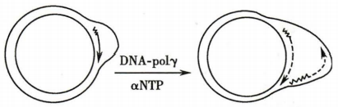

图12-17 进行中的D 环复制

左：第一个引物在第一起点上合成；右：延长至第二 起点，合成第二引物

的复制方式。复制时需合成引物。 mtDNA 为闭合环 状双链结构，第一个引物以内环为模板延伸。至第 二个复制起点时，又合成另一个反向引物，以外环 为模板进行反向的延伸。最后完成两个双链环状 DNA 的复制(图12- 17)。复制中呈字母 D 形 状 而 得名。 D 环复制的特点是复制起点不在双链 DNA 同一位点，内、外环复制有时序差别。

真核生物的DNA pol γ是线粒体催化DNA 复 制的.DNA 聚合酶。20世纪50年代以前，只知道

DNA 存在于细胞核染色体中。后来在细菌染色体外也发现能进行自我复制的DNA, 例如质粒，以后 就利用质粒作为基因工程的常用载体。真核生物细胞器—— 线粒体，也发现存在mtDNA。 人类的 mtDNA 已知有37个基因。线粒体的功能是进行生物氧化和氧化磷酸化。其中13个mtDNA 基因就 是为ATP 合成有关的蛋白质和酶编码的。其余24个基因转录为tRNA(22 个 ) 和rRNA(2 个),参与 线粒体蛋白质的合成。

mtDNA 容易发生突变，损伤后的修复较困难。 mtDNA 的突变与衰老等自然现象有关，也和一些 疾病的发生有关。所以mtDNA 的突变与修复，成为医学研究上引起广泛兴趣的科学问题。线粒体内 蛋白质翻译时，使用的遗传密码和通用的密码有一些差别。

**第五节** **逆** **转** **录**

双链 DNA 是大多数生物的遗传物质。然而，某些病毒的遗传物质是RNA。 原核生物的质粒，真 核生物的线粒体DNA, 都是染色体外存在的DNA。 这些非染色体基因组，采用特殊的方式进行复制。



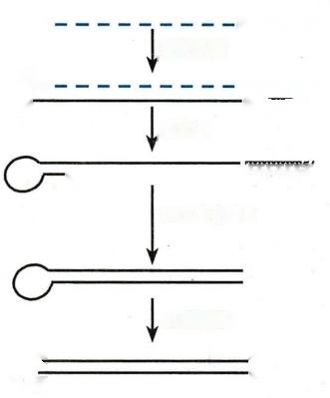

AAAAAA3′

,逆转录酶

AAAAAA3′

TTTTTT5'

碱水解

TTTTTT5'

3'

DNA 聚 合 酶I

5′ 3′

S1核酸酶

5′

3'

3-

5'

5′

5′

3'

_

(b)

第十二章 DNA 的合成 247

**一** **、逆转录病毒的基因组RNA** **以逆转录机制复制**

RNA 病毒的基因组是RNA 而不是DNA, 其复制方式是逆转录(reverse transcription),因此也称为 逆转录病毒(retrovirus) 。 但是并非所有的RNA 病毒都是逆转录病毒。逆转录的信息流动方向 (RNA→DNA) 与转录过程(DNA→RNA) 相反，是一种特殊的复制方式。1970年，H.Temin 和 D. Balti- more分别从RNA 病毒中发现能催化以RNA 为模板合成双链 DNA 的酶，称为逆转录酶(reverse tran- scriptase),全称是依赖RNA 的 DNA 聚合酶(RNA-dependent DNA polymerase) 。

从单链RNA 到双链DNA 的生成可分为三步(图12-18):首先是逆转录酶以病毒基因组RNA 为

模板，催化dNTP 聚合生成DNA 互补链，产物是RNA/DNA 杂化双链。然后，杂化双链中的 RNA, 被逆 略 kkyx2018

转录酶中有 RNase 活性的组分水解，被感染细胞内的 RNase H(H=Hybrid)也可水解 RNA 链 。RNA

分解后剩下的单链DNA 再用作模板，由逆转录酶催化合成第二条DNA 互补链。逆转录酶有三种活 性 ：RNA 指导的DNA 聚合酶活性，DNA 指导的DNA 聚合酶活性和RNase H活性，作用需Zn²*为辅因 子。合成反应也按照5' →3'延长的规律。有研究发现，病毒自身的tRNA 可用作复制引物。

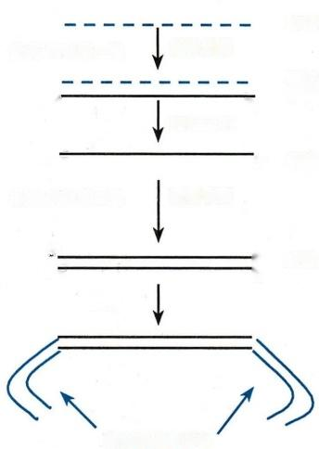

RNA 模 板

逆转录酶

RNA/DNA

5' 杂化双链

RNase H

5′ 单链DNA

逆转录酶

5′

3′—

整合

宿主基因组DNA'

(a)

5′

合成cDNA第一链

3′

3′—

合成cDNA第二链

双 链DNA

3′ 5′

图12-18 逆转录酶催化的cDNA 合成

(a)逆转录病毒细胞内复制。病毒的tRNA 可作为cDNA 第二链合成的引物；(b) 试管内合成cD- NA。 单链cDNA 的3'端能够形成发夹状的结构作为引物，在大肠杆菌聚合酶I Klenow作用下， 合成cDNA 的第二链

按上述方式，RNA 病毒在细胞内复制成双链DNA 的前病毒(provirus)。 前病毒保留了RNA 病 毒 全部遗传信息，并可在细胞内独立繁殖。在某些情况下，前病毒基因组通过基因重组(gene recombina- tion),插入到细胞基因组内，并随宿主基因一起复制和表达。这种重组方式称为整合(integration)。 前病毒独立繁殖或整合，可成为致病的原因。

**二、** **逆转录的发现发展了中心法则**

逆转录酶或逆转录现象的发现是分子生物学研究中的重大事件。中心法则认为，DNA 的功能兼 有遗传信息的传代和表达，因此DNA 处于生命活动的中心位置。逆转录现象说明，至少在某些生物， RNA 同样兼有遗传信息传代功能。这是对传统的中心法则的挑战。

**248** 第三篇 遗传信息的传递

对逆转录病毒的研究，拓宽了20世纪初已注意到的病毒致癌理论，至20世纪70年代初，从逆转 录病毒中发现了癌基因。至今，癌基因研究仍是病毒学、肿瘤学和分子生物学领域的重大课题。艾滋 病病原人类免疫缺陷病毒(human immunodeficiency virus,HIV)也 是RNA 病毒，有逆转录活性。

分子生物学研究还应用逆转录酶作为获取基因工程目的基因的重要方法之一，此法称为 cDNA 法。在人类这样庞大的基因组 DNA(3.2×10°bp) 中，要选取其中一个目的基因，有相当大难度。对 RNA 进行提取、纯化，相对较为可行。取得RNA 后，可以通过逆转录方式在试管内操作。用逆转录酶 催化dNTP 在 RNA 模板指引下的聚合，生成RNA/DNA 杂化双链。用酶或碱把杂化双链上的RNA 除 去，剩下的DNA 单链再作为第二链合成的模板。在试管内以DNA polI 的大片段，即Klenow 片段催 化 dNTP 聚合。第二次合成的双链 DNA, 称 为cDNA。c 是互补(complementary)的意思。 cDNA 就 是

kkyx2018

编码蛋白质的基因，通过转录又得到原来的模板RNA, 现在已利用该方法建立了多种不同种属和细 胞来源的含所有表达基因的cDNA 文库，方便人们从中获取目的基因。



小 结

DNA 复制是指DNA 基因组的扩增过程。在此过程中，以亲代DNA 作为模板，按照碱基配对原则 合成子代DNA 分子。复制需多种酶和蛋白质辅因子的参与。细胞内的DNA 复制有半保留性、半不 连续性和双向性等特征。

原核生物的复制过程包括起始、延长和终止。起始是将DNA 双链解开形成复制叉。复制的延长 由引物或延长中的子链提供3'-OH, 供 dNTP 掺入生成磷酸二酯键，延长中的子链有前导链和后随链 之分，复制产生的不连续片段称为冈崎片段。复制的终止需要去除RNA 引物、填补留下的空隙并连 接片段之间的缺口使之成为连续的子链DNA。

真核生物复制发生于细胞周期的S 期，其过程与原核生物相似，但更为复杂和精致。复制的延长 与核小体组蛋白的分离和重新组装有关。复制的终止需要端粒酶延伸端粒DNA。

非染色体基因组采用特殊的方式进行复制。逆转录是 RNA 病毒的复制方式。逆转录现象的发 现，加深了人们对中心法则的认识，拓宽了RNA 病毒致癌、致病的研究。在基因工程操作上，还可用 逆转录酶制备cDNA。D 环复制是真核生物线粒体 DNA 的复制方式。

**思** **考** **题**

1.原核生物DNA 的复制体系有哪些酶及蛋白质成分?各有何作用?

2. 真核生物的DNA 复制如何实现高速及保真性?

3. 端粒有何作用?为何有些肿瘤的发生与端粒有关?

4. 冈崎片段合成结束时是如何连接的?

5.DNA 聚合酶、拓扑酶和连接酶都催化3',5'-磷酸二酯键的生成，各有何不同?

6. 阐述逆转录的基本过程和逆转录现象发现的重大研究价值。

(高国全)







**第十三章DNA** **损伤和损伤修复**



生物遗传物质DNA 的遗传保守性是维持生物物种相对稳定的最主要因素。然而，在长期的生物

演进过程中，生物体时刻受到来自内、外环境中各种因素的影响，DNA 的改变不可避免。各种体内外 kkyx2018

因素所导致的DNA 组成与结构变化称为DNA 损 伤(DNA damage)。DNA损伤可产生两种后果： 一是

损伤导致DNA 的结构发生永久性改变，即突变；二是损伤导致DNA 失去作为复制和(或)转录的模板 的功能。

在长期的生物进化中，无论低等生物还是高等生物均形成了自己的DNA 损伤修复系统，可随时 修复损伤的DNA, 恢 复DNA 的正常结构，保持细胞的正常功能。实际上，DNA 损伤的同时即伴有 DNA 损伤修复系统的启动。受损细胞的转归，在很大程度上，取决于DNA 损伤的修复效果，如损伤被 正确修复，细胞的 DNA 的结构恢复正常，细胞就能够维持正常状态；如损伤严重，DNA 不能被有效修 复，则可能通过凋亡的方式，清除这些DNA 受损的细胞，降低DNA 损伤对生物体遗传信息稳定性的 影响。另外，当DNA 的损伤发生不完全修复时，DNA 发生突变，染色体发生畸变，可诱导细胞出现功 能改变，甚至出现衰老、细胞恶性转化等生理病理变化。当然，如果遗传物质具有绝对的稳定性，那么 生物将失去其进化的基础，就不会呈现大千世界、万物生辉的自然景象。因此，自然界生物的多样性 依赖于 DNA 损伤与DNA 损伤修复之间的良好平衡。

**第** **一** **节** **DNA** **损** **伤**

DNA 损伤的诱发因素众多， 一般可分为体内因素与体外因素。体内因素主要包括机体代谢过程 中产生的某些活性代谢物，DNA 复制过程中发生的碱基错配，以及 DNA 本身的热不稳定性等，均可诱 发 DNA “自发”损伤。体外因素则主要包括辐射、化学毒物、药物、病毒感染、植物以及微生物的代谢 产物等。值得注意的是，体内因素与体外因素的作用，往往是不能截然分开的。通常，体外因素是通 过体内因素引发DNA 损伤的。然而，不同因素所引发的DNA 损伤的机制往往又是不相同的。

**一** **、多种因素通过不同机制导致DNA** **损伤**

**(** **一** **)体内因素**

**1.DNA** **复制错误** 在 DNA 复制过程中，碱基的异构互变，4种dNTP 之间的浓度的不平衡等均 可能引起碱基的错配，即产生非Watson-Crick碱基对。尽管绝大多数错配的碱基会被DNA 聚合酶的 即时校读功能所纠正，但依然不可避免地有极少数的碱基错配被保留下来。 DNA 复制的错配率约 1/10°。

此外，复制错误还表现为片段的缺失或插入。特别是DNA 上的短片段重复序列，在真核细胞基 因组上广泛分布，导致 DNA 复制系统工作时可能出现“打滑”现象，使得新生DNA 上的重复序列的拷 贝数发生变化。 DNA 重复片段在长度方面表现出的高度的多态性，在遗传性疾病的研究上有重大价 值。亨廷顿病(huntington disease)、脆 性 X 综 合 征(fragile X syndrome)、肌强直性营养不良(myotonic dystrophy)等神经退行性疾病均属于此类。

**2.DNA** **自身的不稳定性** 在 DNA 自发性损伤中，DNA结构自身的不稳定性是最频繁发挥作用 的因素。当DNA 受热或所处环境的pH 发生改变时，DNA 分子上连接碱基和核糖之间的糖苷键可自



**250** **第三篇** **遗传信息的传递**

发发生水解，导致碱基的丢失或脱落，其中以脱嘌呤最为普遍。另外，含有氨基的碱基可能自发发生 脱氨基反应，转变为另一种碱基，如C 转变为U,A 转变为I(次黄嘌呤)等。

**3.** **机体代谢过程中产生的活性氧** 机体代谢过程中产生的活性氧(reactive oxygen species,ROS) 可以直接作用修饰碱基，如修饰鸟嘌呤，产生8-羟基脱氧鸟嘌呤等。

**(二)体外因素**

最常见的导致DNA 损伤的体外因素，主要包括物理因素、化学因素和生物因素等。这些因素导 致DNA 损伤的机制各有其特点。

**1.** **物理因素** 物理因素中最常见的是电磁辐射。根据作用原理的不同，通常将电磁辐射分为电

离辐射和非电离辐射。α粒子、β粒子、X 射线、γ射线等，能直接或间接引起被穿透组织发生电离，损

kkyx2018 ②kkyx2018

伤DNA, 属电离辐射；而紫外线和波长长于紫外线的电磁辐射属非电离辐射。

(1)电离辐射导致DNA 损伤：电离辐射可直接作用于DNA 等生物大分子，破坏其分子结构，如 断裂DNA 分子的化学键等，使DNA 链断裂或发生交联。同时，电离辐射还可激发细胞内的自由基反 应，发挥间接作用，导致DNA 分子发生碱基氧化修饰，破坏碱基环结构，使其脱落。

(2)紫外线照射导致DNA 损伤：紫外线(ultraviolet,UV)属非电离辐射。按波长的不同，紫外线 可分为UVA(400～320nm)、UVB(320～290nm) 和 UVC(290～100nm) 三种。 UVA 的能量较低， 一般 不造成DNA 等生物大分子损伤。260nm 左右的紫外线，其波长正好在DNA 和蛋白质的吸收峰附近， 容易导致DNA 等生物大分子损伤。大气臭氧层可吸收320nm 以下的大部分的紫外线， 一般不会造成 地球上生物的损害。但近年来，由于环境污染，臭氧层的破坏日趋严重，来自大气层外的 UV 对地球 生物的影响越来越为公众所关注。

低波长紫外线的吸收，可使DNA 分子中同一条链相邻的两个胸腺嘧啶碱基(T), 以共价键连接 形成胸腺嘧啶二聚体结构(TT), 也称为环丁烷型嘧啶二聚体，见图13-1。另外，紫外线也可导致其他 嘧啶间形成类似的二聚体，如CT 和 CC 二聚体等。二聚体的形成可使DNA 产生弯曲和扭结，影响 DNA 的双螺旋结构，使复制与转录受阻。再者，紫外线还会导致DNA 链间的其他交联或链的断裂等 损伤。

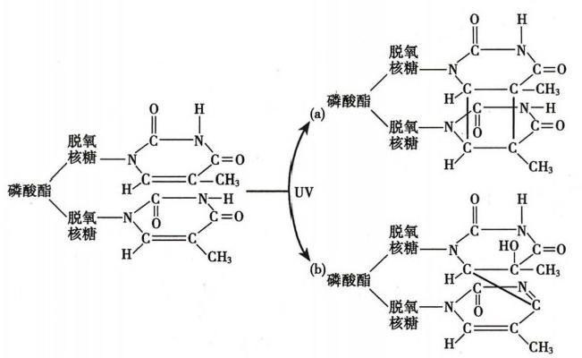

图13-1 胸腺嘧啶二聚体的形成

**2.** **化学因素** 能引起DNA损伤的化学因素种类繁多，主要包括自由基、碱基类似物、碱基修饰 物和嵌入染料等。值得注意的是，许多肿瘤化疗药物是通过诱导DNA 损伤，包括碱基改变、单链或双

链 DNA 断裂等，阻断DNA 复制或RNA 转录的，进而抑制肿瘤细胞的增殖。因此，对DNA 损伤，以及 后继的肿瘤细胞死亡机制的认识，将十分有助于对肿瘤化疗药物的改进。



、

R N 畏 C

R

1

省

CH₃

N

H

C

_

CH₃

Q

第十三章 DNA 损伤和损伤修复 **251**

(1)自由基导致DNA 损伤：自由基是指能够独立存在，外层轨道带有未配对电子的原子、原子团 或分子。自由基的化学性质异常活跃，可引发多种化学反应，影响细胞功能。自由基的产生可以是体 外因素与体内因素相互作用的结果，如电离辐射产生羟自由基( ·OH) 和氢自由基(H ·), 而生物体 内的代谢过程可产生活性氧自由基。 ·OH 具有极强的氧化性质，而H · 则具有极强的还原性质。这 些自由基可与DNA 分子发生反应，导致碱基、核糖和磷酸基损伤，引发DNA 的结构与功能异常。

(2)碱基类似物导致DNA 损伤：碱基类似物是人工合成的一类与DNA 正常碱基结构类似的化 合物，通常被用作抗癌药物或促突变剂。在DNA 复制时，因结构类似，碱基类似物可取代正常碱基掺 入到DNA 链中，并与互补链上的碱基配对，引发碱基对的置换。比如，5-溴尿嘧啶(5-bromouracil,5-

BU) 是胸腺嘧啶的类似物，有酮式和烯醇式两种结构，前者与腺嘌呤配对，后者与鸟嘌呤配对，可导致

咽kkyx2018

kkyx2018

AT 配对与GC 配对间的相互转变。

(3)碱基修饰剂、烷化剂导致 DNA 损伤：这是一类通过对DNA 链中碱基的某些基团进行修饰。 改变被修饰碱基的配对，进而改变DNA 结构的化合物。例如亚硝酸能脱去碱基上的氨基，腺嘌呤脱 氨后成为次黄嘌呤，不能与原来的胸腺嘧啶配对，转而与胞嘧啶配对；胞嘧啶脱氨基成为尿嘧啶，不能 与原来的鸟嘌呤配对，转而与腺嘌呤配对。这些均能改变碱基的序列。此外，众多的烷化剂如氮芥、 硫芥、二乙基亚硝胺等可导致DNA 碱基上的氮原子烷基化，引起DNA 分子电荷变化，也可改变碱基 配对，或烷基化的鸟嘌呤脱落形成无碱基位点，或引起DNA 链中的鸟嘌呤连接成二聚体，或导致DNA 链交联与断裂。这些变化都可以引起DNA 序列或结构异常，阻止正常的修复过程。

(4)嵌入性染料导致DNA 损伤：溴化乙锭、吖啶橙等染料可直接插入到DNA 碱基对中，导致碱 基对间的距离增大一倍，极易造成DNA 两条链的错位，在DNA 复制过程中往往引发核苷酸的缺失、 移码或插入。

物理因素和化学因素造成的DNA 损伤的情况如图13-2所示。

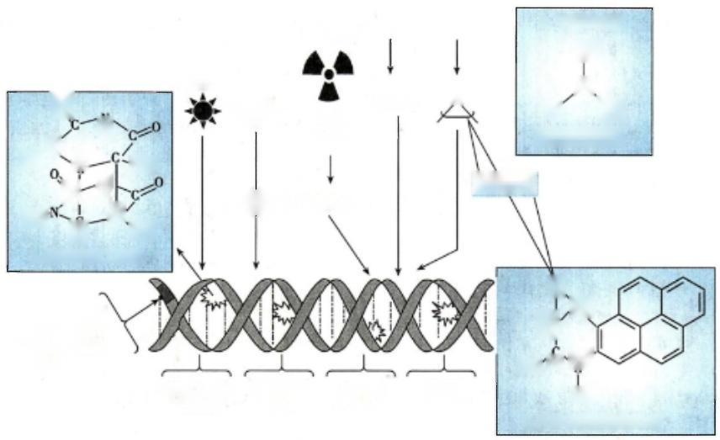紫外线

HNO₂

NH₂OH

脱 氨基

电离辐射

α、 β

Y、X

游离自由基

烷基化合物

(CH₃⁰)

O

2.甲基亚硝胺

CH₃

,N、

R No

活性甲基基团

环氧化物

1.胸腺嘧啶二聚体

0、

重组缺陷导

**致的DNA** **片** **段的缺陷或** **插入**

CH

He

O/'

嘧啶二聚体 的形成

碱基交换

C→U

A→I

碱基的

自发丢失

碱基的

化学修饰

OH

3.苯并芘的诱变衍生物

图13-2 物理、化学因素对DNA 的损伤作用

**3.** **生物因素** 生物因素主要指病毒和霉菌，如麻疹病毒、风疹病毒、疱疹病毒、黄曲霉、寄生曲霉

等，其蛋白质表达产物或产生的毒素和代谢产物，如黄曲霉素等有诱变作用。

黄曲霉素主要由黄曲霉产生。在湿热地区的食品和饲料中出现黄曲霉毒素的概率最高。它们存

**252**



第三篇 遗传信息的传递

在于土壤、动植物、各种坚果中，特别是容易污染花生、玉米、稻米、大豆、小麦等粮油产品，是霉菌毒素 中毒性最大、对人类健康危害极为突出的一类霉菌毒素。

**二、DNA** **损伤有多种类型**

DNA 分子中的碱基、核糖与磷酸二酯键均是DNA 损伤因素作用的靶点。根据DNA 分子结构改 变的不同，DNA 损伤有碱基脱落、碱基结构破坏、嘧啶二聚体形成、DNA 单链或双链断裂、DNA 交联等 多种类型。

**1.** **碱基损伤与糖基破坏** 化学毒物可通过对碱基的某些基团进行修饰而改变碱基的理化性质， 破坏碱基的结构。比如：①亚硝酸等可导致碱基脱氨；②在羟自由基的攻击下，嘧啶碱基易发生加成、

脱氢等反应，导致碱基环破裂；③具有氧化活性的物质可造成DNA 中嘌呤或嘧啶碱基的氧化修饰，形z²018

成8-羟基脱氧鸟苷或6-甲基尿嘧啶等氧化代谢产物。 DNA 分子中的戊糖基的碳原子和羟基上的氢 可能与自由基反应，由此戊糖基的正常结构被破坏。

由于碱基损伤或糖基破坏，在DNA 链上可能形成一些不稳定点，最终导致 DNA 链的断裂。

**2.** **碱基之间发生错配** 如前所述，碱基类似物的掺入、碱基修饰剂的作用可改变碱基的性质，导 致DNA 序列中的错误配对。在正常的DNA 复制过程中，存在着一定比例的自发的碱基错配发生，最 常见的是组成RNA 的尿嘧啶替代胸腺嘧啶掺入到DNA 分子中。

**3.DNA** **链发生断裂** DNA链断裂是电离辐射致DNA 损伤的主要形式。某些化学毒剂也可导 致DNA 链断裂。戊糖环的破坏、碱基的损伤和脱落都是引起DNA 断裂的原因。碱基损伤或糖基的 破坏可引起DNA 双螺旋局部变性，形成酶敏感性位点，特异的核酸内切酶能识别并切割这样的位点， 造成DNA 链断裂。 DNA 链上受损碱基也可以被另一种特异的DNA- 糖苷酶除去，形成无嘌呤嘧啶位 点(apurinic-apyrimidinic site,AP site),或称无碱基位点，这些位点在内切酶等的作用下可造成DNA 链 的断裂。DNA 断裂可以发生在单链或双链上，单链断裂能迅速在细胞中以另一条互补链为模板重新 合成，完成修复；而双链断裂在原位修复的概率很小，需依赖重组修复，这种修复导致染色体畸变的可 能性很大。因此， 一般认为双链断裂的DNA 损伤与细胞的致死性效应有直接联系。

**4.DNA** **链的共价交联** 被损伤的DNA 分子中有多种DNA交联形式。 DNA 分子中同一条链中 的两个碱基以共价键结合，称为DNA 链内交联(DNA intrastrand cross-linking)。低波长紫外线照射后 形成的嘧啶二聚体就是DNA 链内交联的最典型的例子。 DNA 分子一条链上的碱基与另一条链上的 碱基以共价键结合，称为链间交联(DNA interstrand cross-linking)。DNA分子还可与蛋白质以共价键 结合，称为 DNA- 蛋白质交联(DNA protein cross-linking)。

以上对各种类型的DNA 损伤进行了阐述。实际上DNA 损伤是相当复杂的。当DNA 受到严重 损伤时，在其局部范围所发生的损伤常常不止一种，而是多种类型的损伤复合存在。最常见的是碱基 损伤、糖基破坏和链断裂可能同时存在。这样的损伤部位被称为局部多样性损伤部位。

上述DNA 损伤可导致DNA 模板发生碱基置换、插入、缺失、链的断裂等变化，并可能影响到染色体 的高级结构。就碱基置换来讲，DNA 链中的一种嘌呤被另一种嘌呤取代，或一种嘧啶被另一种嘧啶取 代，称为转换；而嘌呤被嘧啶取代或反之，则称为颠换。转换和颠换在DNA 复制时可引起碱基错配，导致 基因突变。碱基的插入和缺失可引起移码突变。 DNA 断裂可阻止RNA 合成过程中链的延伸。而DNA 损伤所引起的染色质结构变化也可以造成转录的异常。所有这些变化均可造成某种或某些基因信息发 生异常或丢失，进而导致其表达产物的量与质的变化，对细胞的功能造成不同程度的影响。

需要指出的是，由于密码子的简并性(第十五章),上述的碱基置换并非一定发生氨基酸编码的 改变。碱基置换可以造成改变氨基酸编码的错义突变(missense mutation)、变为终止密码子的无义突 变(nonsense mutation)和不改变氨基酸编码的同义突变(same sense mutation)。 教科书和文献中对于 错义突变用氨基酸的单字母符号和位置共同注明，如B-Raf的第600位的缬氨酸突变为谷氨酸则写 为V600E,具体标示为B-Raf¹0F。



第十三章 DNA 损伤和损伤修复

**253**

**第二节** **DNA** **损伤修复**

在生命的各种活动中，生物体发生 DNA 损伤不可避免。这种损伤所导致的结局取决于DNA 损 伤的程度，以及细胞对损伤DNA 的修复能力。 DNA 损伤修复是指纠正DNA 两条单链间错配的碱基、 清除 DNA 链上受损的碱基或糖基、恢复 DNA 的正常结构的过程。 DNA 修 复(DNA repair)是机体维 持 DNA 结构的完整性与稳定性，保证生命延续和物种稳定的重要环节。

细胞内存在多种修复DNA 损伤的途径或系统。常见的 DNA 损伤修复途径或系统包括，直接修

复、切除修复、重组修复和损伤跨越修复等(表13-1)。值得注意的是， 一种DNA 损伤可通过多种途径

修复，而一种修复途径也可同时参与多种DNA 损伤的修复过程。 kkxx201s Gkkyx2018

**表13-1** **常见的DNA损伤的修复途径**

**修复途径**

光复活修复

碱基切除修复

核苷酸切除修复

错配修复

重组修复

损伤跨越修复

|  |  |
| --- | --- |
| **修复对象**  嘧啶二聚体  受损的碱基  嘧啶二聚体、DNA螺旋结构的 改变  复制或重组中的碱基配对  错误  双链断裂 | **参与修复的酶或蛋白质**  DNA光裂合酶  DNA糖苷酶、AP核酸内切酶  大肠杆菌中UvrA、UvrB、UvrC和UvrD,人XP系列蛋白质 XPA、XPB、XPC、 …、XPG等  大肠杆菌中的MutH、MutL、MutS,人的MLH1、MSH2 MSH3、MSH6等  RecA蛋白、Ku蛋白、DNA-PKcs、XRCC4 |

大范围的损伤或复制中来不RecA蛋白、LexA蛋白、其他类型的DNA聚合酶

及修复的损伤

**一、有些DNA** **损伤可以直接修复**

直接修复是最简单的一种DNA 损伤的修复方式。修复酶直接作用于受损的DNA, 将之恢复为原 来的结构。

**1.** **嘧啶二聚体的直接修复** 嘧啶二聚体的直接修复又称为光复活修复或光复活作用。生物体 内存在着一种DNA 光裂合酶(DNA photolyase),能够直接识别和结合于DNA 链上的嘧啶二聚体部 位。在可见光(400nm) 激发下，光复活酶可将嘧啶二聚体解聚为原来的单体核苷酸形式，完成修复 (图13- 3)。DNA 光裂合酶最初在低等生物中发现，有两个与吸收光子有关的生色基团，次甲基四氢

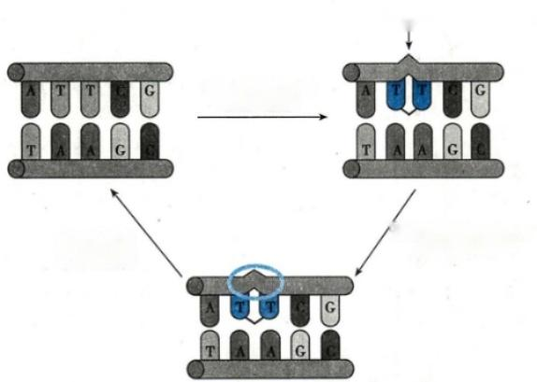**二聚体**

**紫外线照射形成**

**嘧啶二聚体**

**光复活酶识别并结合**

**可见光激发** **二聚体解聚**

**在二聚体部位**

图13-3 胸腺嘧啶二聚体的DNA 光裂合修复



@lkyx201

S

**254** **第三篇** **遗传信息的传递**

叶酸和FADH₂ 。 次甲基四氢叶酸吸收光子后将FADH₂ 激活，再由激活的FADH₂ 将电子转移给嘧啶二 聚体，使其还原。鸟类等高等生物虽然也存在DNA 光裂合酶，但是光复活修复并不是高等生物修复 嘧啶二聚体的主要方式。哺乳动物细胞缺乏DNA 光裂合酶。

**2.** **烷基化碱基的直接修复** 催化此类直接修复的酶是一类特异的烷基转移酶，可以将烷基从核 苷酸直接转移到自身肽链上，修复DNA 的同时自身发生不可逆转的失活。比如，人类O⁶- 甲基鸟嘌 呤-DNA 甲基转移酶，能够将O⁶ 位的甲基转移到酶自身的半胱氨酸残基上，使甲基化的鸟嘌呤恢复正 常结构(图13-4)。

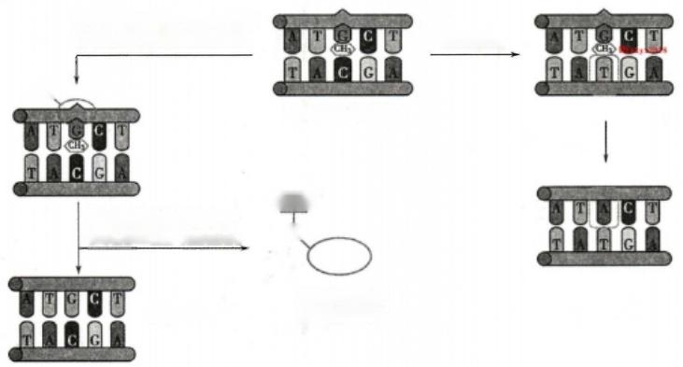

**带有活性SH基团的甲基转移**

**酶结合在甲基化的碱基部位** **DNA** **复** **制**

SH、

6-0-甲基鸟嘌呤

DNA 复制

<CH₅>

甲基转移酶将甲基结合

在自身SH上，完成修复

甲基化后失活

的甲基转移酶

突变的结果

修复的结果

、

图13-4 烷基化碱基的直接修复

**3.** **单链断裂的直接修复** DNA 连接酶能够催化 DNA 双螺旋结构中一条链上缺口处的5'-磷酸 基团与相邻片段的3'-羟基之间形成磷酸二酯键，从而直接参与DNA 单链断裂的修复，如电离辐射所 造成 DNA 单链上的切口。

**二、切除修复是最普遍的DNA** **损伤修复方式**

切除修复是生物界最普遍的一种DNA 损伤修复方式。通过此修复方式，可将不正常的碱基或核 苷酸除去并替换掉。依据识别损伤机制的不同，又分为碱基切除修复和核苷酸切除修复两种类型。

**1.** **碱基切除修复** 碱基切除修复( base excision repair,BER)依赖于生物体内存在的一类特异的 DNA 糖苷酶。整个修复过程包括：①识别水解：DNA 糖苷酶特异性识别DNA 链中已受损的碱基并将 其水解去除，产生一个无碱基位点；②切除：在此位点的5'-端，无碱基位点核酸内切酶将DNA 链的磷 酸二酯键切开，同时去除剩余的磷酸核糖部分；③合成：DNA 聚合酶在缺口处以另一条链为模板修补 合成互补序列；④连接：由DNA 连接酶将切口重新连接，使DNA 恢复正常结构(图13-5)。

抑癌蛋白p53 在哺乳动物细胞中参与调控碱基切除修复。直接证据是DNA 烷化剂诱导的DNA 损伤，在表达野生型p53 的细胞可被有效修复，而在p53 缺失的细胞，其修复速度明显减慢。

**2.** **核苷酸切除修复** 与碱基切除修复不同，核苷酸切除修复(nucleotide excision repair,NER) 系 统并不识别具体的损伤，而是识别损伤对DNA 双螺旋结构所造成的扭曲，但修复过程与碱基切除修 复相似。首先，由一个酶系统识别DNA 损伤部位；其次，在损伤部位两侧切开DNA 链，去除两个切口 之间的一段受损的寡核苷酸；再次，在DNA 聚合酶作用下，以另一条链为模板，合成一段新的DNA, 填 补缺损区；最后由连接酶连接，完成损伤修复。

切除修复是DNA 损伤修复的一种普遍形式，它并不局限于某种特殊原因造成的损伤，而能一般 性地识别和纠正 DNA 链 及 DNA 双螺旋结构的变化，修复系统能够使用相同的机制和一套修复蛋白

笔记



kkyx2018

第十三章 DNA 损伤和损伤修复 255

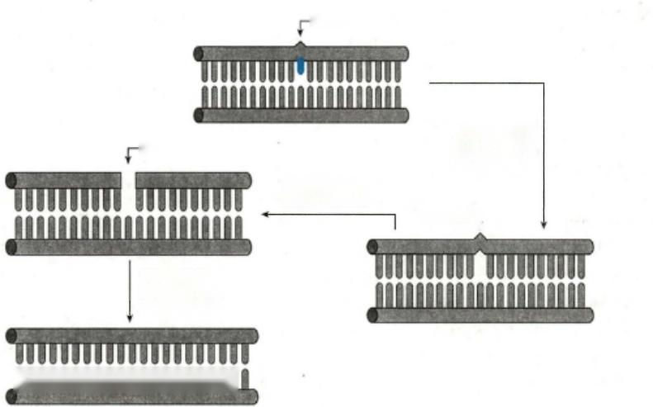

受损碱基位点

DNA 糖苷酶特 异性识别并水 解受损碱基，产 生AP 位点

**切除剩余磷酸**

**核糖，产生缺口**

AP位点门

kkyx2018

以对应链为模

板填补正常的

**核苷酸并连接**

anananmanannmmnmmMA

单核苷酸缺口

**图13-5** **单个碱基的切除修复**

质去修复一系列性质各异的损伤。

遗传性着色性干皮病(xeroderma pigmentosum,XP)的发病是由于 DNA 损伤核苷酸切除修复系统 基因缺陷所致。有关人类 XP 相关的核苷酸切除修复系统缺陷基因的一般情况见表13-2。此外， Cockyne 综合征和人毛发低硫营养不良等疾病的遗传病因也是DNA 损伤核苷酸切除修复系统基因 缺陷。

**表13-2** **人类** **XP** **相关的DNA** **损伤核苷酸切除修复系统缺陷基因**

**基因名称**

XPA

**XPB**

XPC

XPD

**XPF**

XPG

**基因的染色** **体定位**

9q22.3

2q21

3p25

19q13.3

11q12-13 11p11-12 16p13.12

13q33

**编码蛋白质的** **氨基酸数**

273

782

940

760

1140

427

905

1186

**编码蛋白质**

**细胞定位**

细胞核

细胞核

细胞核

细胞核

细胞核

细胞核

细胞核

**编码蛋白质的主要功能**

可能结合受损的DNA,为切除修复复合体其他因

子 到 达 D N A 受 损 部 位 指 示 方 向

在DNA切除修复中，发挥解螺旋酶的功能

可能是受损DNA的识别蛋白质

转录因子TFⅡH的一个亚单位，与XPB一起，在

受 损 D N A 修 复 中 ， 发 挥 解 螺 旋 酶 的 功 能

主要结合受损DNA的嘧啶二聚体处

结构专一性DNA修复核酸内切酶，在DNA损伤

切除修复中，在受损DNA的5'-端切口

镁依赖的单链核酸内切酶，在DNA损伤切除修复

中，在受损DNA的3'-端切口

人类的DNA 损伤核苷酸切除修复需要大约30多种蛋白质的参与。其修复过程如下：①由损伤 部位识别蛋白XPC 和 XPA 等，再加上DNA 复制所需的SSB, 结合在损伤DNA 的部位；②XPB 和 XPD 发挥解旋酶的活性，与上述蛋白质共同作用在受损 DNA 周围形成一个凸起；③XPG 与 XPF 发生构象 改变，分别在凸起的3'-端和5'-端发挥核酸内切酶活性，在增殖细胞核抗原(proliferating cell nuclear

antigen,PCNA) 的帮助下，切除并释放受损的寡核苷酸；④遗留的缺损区由DNA 聚合酶δ或ε进行修 补合成；⑤由连接酶完成连接。



256 第三篇 遗传信息的传递

核苷酸切除修复不仅能够修复整个基因组中的损伤，而且能够修复那些正在转录的基因模板链 上的损伤，后者又称为转录偶联修复(transcription-coupled repair),因此，更具积极意义。在此修复中， 所不同的是由RNA 聚合酶承担起识别损伤部位的任务。

3. 碱基错配修复 错配是指非 Watson-Crick碱基配对。碱基错配修复也可被看作是碱基切除修 复的一种特殊形式，是维持细胞中DNA 结构完整稳定的重要方式，主要负责纠正以下错误：①复制与 重组中出现的碱基配对错误；②因碱基损伤所致的碱基配对错误；③碱基插入；④碱基缺失。从低等 生物到高等生物，均拥有保守的碱基错配修复系统或途径。

大肠杆菌参与DNA 复制中错配修复的蛋白质包括Mut(mutase)H、MutL、MutS、DNA 解旋酶、单链 DNA 结合蛋白、核酸外切酶 I、DNA 聚合酶Ⅲ,以及 DNA 连接酶等10余种蛋白质或相关酶成分，修

复过程十分复杂 。修复过程中面临的主要问题是如何区分母链和子链。在细菌 DWA 中甲基化修y2018

饰是一个重要标志，母链是高度甲基化的，主要是其腺嘌呤A 发生甲基化修饰，而新合成子链中的腺 嘌呤A 的甲基化修饰尚未进行，这提示错配修复应在此链上进行。首先由MutS 蛋白识别错配碱基， 随 后 由MutL 和 MutH 等蛋白质协同相应的核酸外切酶，将包含错配点在内的一小段DNA 水解、切除， 经修补、连接后，恢复 DNA 正确的碱基配对。

继细菌错配修复机制被揭示之后，真核细胞的错配修复机制的研究，近年来也取得很大进展。现 已发现多种与大肠杆菌的MutS 和 MutL 高度同源的参与错配修复的蛋白质，如与大肠杆菌MutS 高 度 同源的人类的MSH2(MutS Homolog 2)、MSH6和 MSH3 等 。MSH2 和 MSH6 的复合物可识别包括碱基 错配、插入、缺失等DNA 损伤，而由MSH2 和 MSH3 形成的蛋白质复合物则主要识别碱基的插入与缺 失。真核细胞并不像原核细胞那样以甲基化来区分母链和子链，可能是依赖修复酶与复制复合体之 间的联合作用识别新合成的子链。有关人类错配修复系统成员的一般情况见表13-3。

**表13-3** **人类错配修复系统成员的一般情况**

**基** **因** **染色体** **CDNA** **全长氨基** **主要功能** **细胞** **组织分布**

**蛋白质**

**名称** **定位** **全长(bp)** **定位**

**酸** **数**

MLH1 3p21.3 756 错配修复 细胞核 大肠、乳腺、肺、脾、睾丸、前列腺、

甲状腺、胆囊、心肌

MLH3 14q24.3 4895 1453 错配修复 细胞核 广泛，尤多见于消化道上皮

PMS1 2q31-33 3121 932 错配修复 细胞核 与MLH1组织分布一致

PMS2 7p22 2859 862 错配修复 细胞核与MLH1组织分布 一致

MSH2 2p22-21 3181 934 错配修复 细胞核 广泛，在肠道表达多限于隐窝

MSH3 5q11-12 3187 1137 错配修复 细胞核 在非小细胞肺癌和造血系统恶性

肿瘤中表达减少

MSH4 1p31 3085 936 染色体重组 细胞核 睾丸、卵巢

MSH5 6p21.3 2883 834 染色体重组 细胞核 广泛，尤其在睾丸、胸腺和免疫系

统中高表达

MSH6 2p16 4263 1360 错配修复 细胞核

**三、DNA** **严重损伤时需要重组修复**

双链 DNA 分子中的一条链断裂，可被模板依赖的DNA 修复系统修复，不会给细胞带来严重后 果。然而，DNA 分子的双链断裂是一种极为严重的损伤。与其他修复方式不同的是，双链断裂修复 由于没有互补链可言，因此难以直接提供修复断裂所必需的互补序列信息。为此，需要另外一种更为 复杂的机制，即重组修复来完成DNA 双链断裂的修复。重组修复是指依靠重组酶系，将另一段未受 损伤的DNA 移到损伤部位，提供正确的模板，进行修复的过程。依据机制的不同，重组修复可分为同

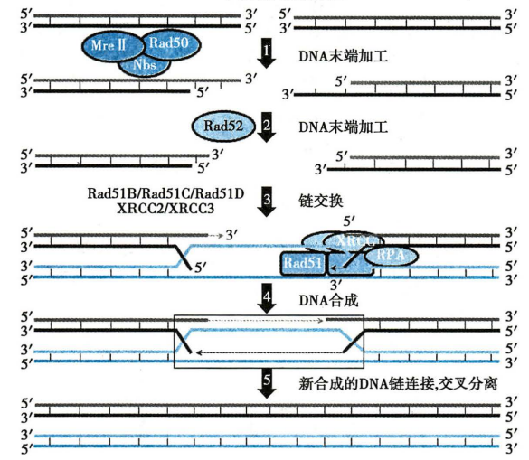

第十三章 DNA 损伤和损伤修复 **257**

源重组修复和非同源末端连接重组修复。

**1.** **同源重组修复** 所谓的同源重组修复(homologous recombination repair), 指的是参加重组的两 段双链 DNA 在相当长的范围内序列相同(≥200bp), 这样就能保证重组后生成的新区序列正确。大 肠杆菌同源重组的分子机制已比较清楚，起关键作用的是 RecA 蛋白，也被称作重组酶，它是一个由 352个氨基酸组成的蛋白质。多个RecA 单体在DNA 上聚集，形成右手螺旋的核蛋白细丝，细丝中具 有深的螺旋凹槽，可以识别和容纳DNA 链。在ATP 存在的情况下，RecA 可与损伤的DNA 单链区结 合，使DNA 伸展，同时RecA 可识别一段与受损DNA 序列相同的姐妹链，并使之与受损DNA 链并列 排列，交叉互补，并分别以结构正常的两条DNA 链为模板重建损伤链。最后在其他酶的作用下，解开 交叉互补，连接新合成的链，完成同源重组。同源重组生成的新片段具有很高的忠实性。有关酵母同

源重组的分子机制也已被研究揭示，与大肠杆菌的相似，详见图13-6。在酵母的重组修复过程中先后 kkyx2018

有 Mre、Nbs、Rad50、Rad52、Rad51B、Rad51C、Rad51D、XRCC2、XRCC3 和 RPA 等相关蛋白质或酶参与。

DNA 双链断裂损伤部位

A

B

C

D

E

F

图13-6 同源重组修复

(1)由黑色与灰色线条组成的DNA 双链为断裂损伤的DNA 双链。(2)由深蓝色与浅蓝色线条 组成的DNA 双链为完好DNA 双链，与断裂损伤的DNA 双链序列同源。(3)上图D,两个方向的 重组合成的DNA 中，只有右侧的酶或相关蛋白质被标示出来。(4)上图E,虚线条框所示的四条 DNA 单链的交叉互补中，灰色的DNA 单链与浅蓝色的DNA 单链互补，后者是前者合成的模版； 黑色的DNA 单链与深蓝色的DNA 单链互补，同样后者是前者合成的模版

2. 非同源末端连接的重组修复 非同源末端连接重组修复(non-homologous end joining recombi- nation repair)是哺乳动物细胞DNA 双链断裂的一种修复方式，顾名思义，即两段 DNA 链的末端不需 要同源性就能相互替代连接 。因此，非同源末端连接重组修复的 DNA 链的同源性不高，修复的 DNA 序列中可存在一定的差异。对于拥有巨大基因组的哺乳动物细胞来说，发生错误的位置可能并 不在必需基因上，这样依然可以维持受损细胞的存活。非同源末端连接重组修复中起关键作用的蛋 白质分子是DNA 依赖的蛋白激酶(DNA-dependent protein kinase,DNA-PK),是一种核内的丝氨酸/苏 氨酸蛋白激酶，由一个分子量大约为465kD 的催化亚基(DNA-PKcs) 和一个能结合 DNA 游离端的杂 二聚体蛋白Ku 组成。 DNA-PKcs 的作用是介导DNA-PK 的催化功能，而Ku 蛋白可与双链DNA 的断 端连接，促进双链断裂的重接。



阻遏状态

**258** **第三篇** **遗传信息的传递**

另一个参与非同源末端连接重组修复的重要蛋白质是 XRCC4(X-ray repair,complementing defec- tive,in Chinese hamster),它能与DNA 连接酶形成复合物，增强连接酶的活力，在 DNA 连接酶与组装 在 DNA 末端的DNA-PK 复合物相结合的过程中起中间体作用。非同源末端连接重组修复既是修复 DNA 损伤的一种方式，又可以被看作是一种生理性基因重组的策略，将原来并未连在一起的基因或 片段连接产生新的组合，如B 淋巴细胞、T 淋巴细胞的受体基因、免疫球蛋白基因的构建与重排等。

**四、跨越损伤** **DNA** **合成是一种差错倾向性DNA** **损伤修复**

当 DNA 双链发生大范围的损伤，DNA 损伤部位失去了模板作用，或复制叉已解开母链，致使修复 系统无法通过上述方式进行有效修复，此时，细胞可以诱导一个或多个应急途径，通过跨过损伤部位

先进行复制，再设法修复。而根据损伤部位跨越机制的不同，这种跨越损伤 DNA 的修复又被分为重山y₂0s 组跨越损伤修复与合成跨越损伤修复两种类型。

**1.** **重组跨越损伤修复** 当 DNA 链的损伤较大，致使损伤链不能作为模板复制时，细胞利用同源 重组的方式，将DNA 模板进行重组交换，使复制能够继续下去☑ 。然而，在大肠杆菌中，还有某些新 的机制，当复制进行到损伤部位时，DNA 聚合酶Ⅲ停止移动，并从模板上脱离下来，然后在损伤部位 的下游重新启动复制，从而在子链DNA 上产生一个缺口。 RecA 重组蛋白将另一股健康母链上对应 的序列重组到子链DNA 的缺口处填补。通过重组跨越，解决了有损伤的DNA 分子的复制问题，但其 损伤并没有真正地被修复，只是转移到了另一个新合成的一个子代的DNA 分子上，由细胞内其他修 复系统来后继修复。

**2.** **合成跨越损伤修复** 当 DNA 双链发生大片段、高频率的损伤时，大肠杆菌可以紧急启动应急 修复系统，诱导产生新的DNA 聚合酶(DNA 聚合酶IV或 V), 替换停留在损伤位点的原来的DNA 聚

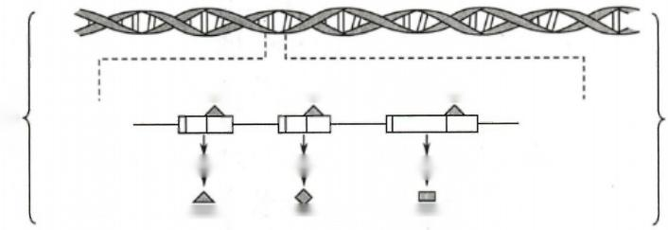RecA 基 因 可诱导基因

LexA基因

ww mRNA

wyw

LexA蛋白

www

诱导蛋白

RecA 蛋白

DNA 未损伤或损伤被修复， RecA表达水平下降，LexA

蛋白积蓄，操纵子被阻遏

DNA损伤，RecA活化，激活

LexA水解酶活性，LexA自切断，

失阻遏功能，操纵子被诱导

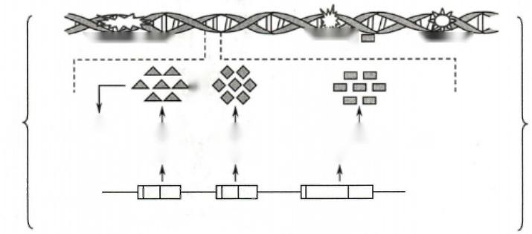

DNA 大范围损伤

自水解

失阻遏

**WWM**

LexA基因 RecA 基 因 可诱导基因

**WWW** **WW** **WWW**

wʌ

**wʌ**

w

DNA 损 伤

诱导状态

**WWW**

**WWM**

激活

损伤

mRNA

DNA

图13-7 SOS 修复中LexA-RecA 操纵子的作用机制



**第十三章** **DNA** **损伤和损伤修复** **259**

合酶Ⅲ,在子链上以随机方式插入正确或错误的核苷酸使复制继续，越过损伤部位之后，这些新的 DNA 聚合酶完成使命后从DNA 链上脱离，再由原来的DNA 聚合酶Ⅲ继续复制。因为诱导产生的这 些新的 DNA 聚合酶的活性低，识别碱基的精确度差， 一般无校对功能，所以这种合成跨越损伤复制过 程的出错率会大大增加，是大肠杆菌SOS 反应或 SOS 修复的一部分。

在大肠杆菌等原核细胞中，SOS 修复反应是由RecA 蛋白与LexA 阻遏物的相互作用引发的，有近 30个SOS 相关基因编码蛋白质参与此修复反应。正常情况下，RecA 基因以及其他的 SOS 相关的可 诱导基因的上游，有一段共同的操纵序列(5'-CTG-N10-CAG-3') 被 LexA 阻遏蛋白所阻遏，只有低水平 的转录和翻译，产生少量的相应蛋白质。当DNA 严重损伤时，RecA 蛋白表达，激活LexA 的自水解酶 活性，当LexA 阻遏蛋白因水解从RecA 基因，以及SOS 相关的可诱导基因的操纵序列上解离下来后， 一系列受 LexA 阻遏的基因得以表达，参与SOS 修复活动。完成修复后，LexA 阻遏蛋白重新合成，SOS 相关的可诱导基因重新关闭(图13-7)。需要指出的是，SOS 反应诱导的产物可参与重组修复、切除修 复和错配修复等修复过程。这种修复机制因海空紧急呼救信号“SOS”而得名。

C哈kkyx2018

此外，对于受损的DNA 分子，除了启动上述诸多的修复途径，以修复损伤之外，细胞还可以通过 其他的途径将损伤的后果降至最低。例如，通过DNA 损伤应激反应活化的细胞周期检查点机制，延 迟或阻断细胞周期进程，为损伤修复提供充足的时间，诱导修复基因转录翻译，加强损伤的修复，使细 胞能够安全进入新一轮的细胞周期。与此同时，细胞还可以激活凋亡机制，诱导严重受损的细胞凋 亡，在整体上维持生物体基因组的稳定。

**第三节** **DNA** **损伤及其修复的意义**

遗传物质稳定性的世代相传是维持物种稳定的主要因素。然而，如果遗传物质是绝对一成不变 的话，自然界也就失去了进化的基础，也就不会有新的物种出现。因此，生物多样性依赖于DNA 损伤 与损伤修复之间的良好的动态平衡。

**一、DNA** **损伤具有双重效应**

一般认为 DNA 损伤是有害的；然而，就损伤的结果而言，DNA 损伤具有双重效应，DNA 损伤是基 因突变的基础。通常，DNA 损伤通常有两种生物学后果。 一是给DNA 带来永久性的改变，即突变，可 能改变基因的编码序列或基因的调控序列。二是DNA 的这些改变使得DNA 不能用作复制和转录的 模板，使细胞的功能出现障碍，重则死亡。

从久远的生物史来看，进化是遗传物质不断突变的过程。可以说没有突变就没有如今的生物物 种的多样性。当然在短暂的某一段历史时期，我们往往无法看到一个物种的自然演变，只能见到长期 突变的累积结果，适者生存。因此突变是进化的分子基础。

DNA 突变可能只改变基因型，而不影响其表型，并表现出个体差异。目前，基因的多态性已被广 泛应用于亲子鉴定、个体识别，器官移植，以及疾病易感性分析等。 DNA 损伤若发生在与生命活动密 切相关的基因上，可能导致细胞，甚至是个体的死亡。人类常利用此性质杀死某些病原微生物。

DNA 突变还是某些遗传性疾病的发病基础。有遗传倾向的疾病，如高血压和糖尿病，尤其是肿 瘤，均是多种基因与环境因素共同作用的结果。

**二、DNA** **损伤修复障碍与多种疾病相关**

细胞中DNA 损伤的生物学后果，主要取决于DNA 损伤的程度和细胞的修复能力。如果损伤得 不到及时正确的修复，就可能导致细胞功能的异常。 DNA 碱基的损伤将可能导致遗传密码子的变 化，经转录和翻译产生功能异常的RNA 与蛋白质，引起细胞功能的衰退、凋亡，甚至发生恶性转化。 双链DNA 的断裂可通过同源或非同源重组修复途径加以修复，但非同源重组修复的忠实性差，修复



②kkyx2018

第三篇 遗传信息的传递

**260**

过程中可能获得或丧失核苷酸，造成染色体畸形，导致严重后果。 DNA 交联影响染色体的高级结构， 妨碍基因的正常表达，对细胞的功能同样产生影响。因此，DNA 损伤与肿瘤、衰老以及免疫性疾病等 多种疾病的发生有着非常密切的关联(表13-4) 。

**表13-4** **DNA** **损伤修复系统缺陷相关的人类疾病**

|  |  |  |
| --- | --- | --- |
| **疾病** | **易患肿瘤或疾病** | **修复系统缺陷** |
| 着色性干皮病 | 皮肤癌、黑色素瘤 | 核苷酸切除修复 |
| 遗传性非息肉性结肠癌 | 结肠癌、卵巢癌 | 错配修复  转录偶联修复 |

乳腺癌、卵巢癌

同源重组修复

遗传性乳腺癌

|  |  |  |
| --- | --- | --- |
| Bloom综合征 | 白血病、淋巴瘤 | 非同源末端连接重组修复 |
| 范科尼贫血 | 再生障碍性贫血、白血病、生长迟缓 | 重组跨越损伤修复 |
| Cockyne综合征 | 视网膜萎缩、侏儒、耳聋、早衰、对UV敏感 | 核苷酸切除修复、转录偶联修复 |

毛发低硫营养不良 毛发易断、生长迟缓 核苷酸切除修复

**(** **一** **)** **DNA** **损伤修复系统缺陷与肿瘤**

先天性DNA 损伤修复系统缺陷病人容易发生恶性肿瘤。肿瘤发生是DNA 损伤对机体的远期效 应之一 。众多研究表明，DNA 损伤 →DNA 损伤修复异常 →基因突变 →肿瘤发生是贯穿肿瘤发生发展 的重要环节。 DNA 损伤可导致原癌基因的激活，也可使抑癌基因失活。癌基因与抑癌基因的表达失 衡是细胞恶变的重要机制。参与DNA 损伤修复的多种基因具有抑癌基因的功能，目前已发现这些基 因在多种肿瘤中发生突变而失活。1993年，有研究发现，人类遗传性非息肉性结肠癌(hereditary non- polyposis colorectal cancer,HNPCC)细胞存在错配修复与转录偶联修复缺陷，造成细胞基因组的不稳定 性，进而引起调控细胞生长的基因发生突变，引发细胞恶变。在 HNPCC 中 MLHI 和 MSH2 基因的突 变时有发生。 MLHI 基因的突变形式主要有错义突变、无义突变、缺失和移码突变等。而MSH2 基 因 的突变形式主要有移码突变、无义突变、错义突变以及缺失或插入等；其中以第622位密码子发生C/ T 转换，导致脯氨酸突变为亮氨酸最为常见，结果使MSH2 蛋白的功能丧失。

BRCA 基因( breast cancer gene)参 与DNA 损伤修复的启动与细胞周期的调控。 BRCA 基因的失活 可增加细胞对辐射的敏感性，导致细胞对双链 DNA 断裂修复能力的下降。现已发现BRCAI 基因在 70%的家族遗传性乳腺癌和卵巢癌病例中发生突变而失活。

值得注意的是，DNA 修复功能缺陷虽可引起肿瘤的发生，但已癌变的细胞本身DNA 修复功能往 往并不低下，相反会显著升高，使得癌细胞能够充分修复化疗药物引起的DNA 的损伤，这也是大多数 抗癌药物不能奏效的直接原因，所以关于DNA 修复的研究可为肿瘤联合化疗提供新思路。

**(** **二** **)** **DNA** **损伤修复缺陷与遗传性疾病**

着色性干皮病(XP) 病人的皮肤对阳光敏感，照射后出现红斑、水肿，继而出现色素沉着、干燥、角 化过度，最终甚至会出现黑色素瘤、基底细胞癌、鳞状上皮癌及棘状上皮瘤等瘤变发生。具有不同临 床表现的XP 病人存在明显的遗传异质性，表现为不同程度的核酸内切酶缺乏引发的切除修复功能 缺陷，所以病人的肺、胃肠道等器官在受到有害环境因素刺激时，会有较高的肿瘤发生率。然而，在对 XP 的进一步研究中发现， 一些病人虽具有明显的临床症状，但在UV 辐射后的核苷酸切除修复中却 没有明显的缺陷表型，故将其定名为“XP 变种”(XP variant,XPV)。 这类病人的细胞在培养中表现出 对 UV 辐射的轻微增高的敏感性，变种的切除修复功能正常，但复制后修复的功能有缺陷。最新的研 究发现，某些XP 变种的分子病理学机制是由它对DNA 碱基损伤耐受的缺陷所致，而不是修复方面的 缺陷 。

共济失调-毛细血管扩张症(ataxia telangiectasia,AT)是一种常染色体隐性遗传病，主要影响机体 的神经系统、免疫系统与皮肤。 AT 病人的细胞对射线及拟辐射的化学因子，如博来霉素等敏感，具有

第十三章 DNA 损伤和损伤修复

极高的染色体自发畸变率，以及对辐射所致的DNA 损伤的修复缺陷。病人的肿瘤发病率相当高。 AT 的发生与在DNA 损伤信号转导网络中发挥关键作用的ATM 分子的突变有关。

此外，DNA 损伤核苷酸切除修复的缺陷可以导致人毛发低硫营养不良(trichothiodystrophy,TTD)、 Cockayne综合征(Cockayne syndrome,CS)和范科尼贫血(Fanconi anemia)等 遗 传 病 。

**(三)** **DNA** **损伤修复缺陷与免疫性疾病**

DNA 修复功能先天性缺陷病人，其免疫系统常有缺陷，主要是T 淋巴细胞功能缺陷。随着年龄 的增长，细胞中的 DNA 修复功能逐渐衰退，如果同时发生免疫监视功能的障碍，便不能及时清除癌变 的突变细胞，从而导致发生肿瘤。因此，DNA 损伤修复、免疫和肿瘤等均是紧密关联的。

**(四)** **DNA** **损伤修复与衰老**

有关DNA 损伤修复能力比较研究发现，寿命长的动物如象、牛等的 DNA 损伤的修复能分较强； 寿命短的动物如小鼠、仓鼠等的DNA 损伤的修复能力较弱。人的DNA 修复能力也很强，但到一定年 龄后会逐渐减弱，突变细胞数与染色体畸变率相应增加。如人类常染色体隐性遗传的早老症和韦尔 纳综合征病人，其体细胞极易衰老， 一般早年死于心血管疾病或恶性肿瘤。

**261**

@kkyx2018



**小** **结**

DNA 损伤是指各种体内外因素导致的DNA 组成与结构上的变化，主要有碱基或戊糖基的破坏、 碱基错配、DNA 单链或双链断裂、DNA 链共价交联等多种表现形式。

细胞内在因素，如DNA 复制中的错配、DNA 结构本身的不稳定性、机体代谢中产生的有害活性分 子等，均可诱发 DNA 的“自发”损伤。外环境中的物理因素(电离辐射、紫外线)、化学因素(自由基、 碱基类似物、碱基修饰剂、嵌入性染料)和生物因素等也均可损伤DNA。

DNA 损伤具有双重生物学效应。各种因素诱发的 DNA 结构改变是生物进化的基础；同时 DNA 的损伤也可使细胞功能出现障碍，与多种疾病，如肿瘤等相关。

细胞拥有DNA 损伤修复机制，可以修复DNA 链上的损伤，恢复 DNA 的正常结构。这一机制对 于维持 DNA 结构的完整性与稳定性，保证生命延续和物种稳定至关重要。细胞有直接修复、切除修 复、重组修复和跨越损伤修复等多种DNA 损伤修复途径。 一种DNA 损伤可通过多种途径修复， 一种 修复途径也可参与多种DNA 损伤的修复。 DNA 损伤修复的缺陷与肿瘤、衰老以及免疫性疾病等密切 相关。



**思** **考** **题**

1. 有很多突变，对于野生型基因是隐形的，也就是说，在一个含有野生型与突变型基因的二倍体 细胞中，只有野生型的特性才能够得到表达。请根据基因突变的理论解释这一事实。

2. RecA蛋白是如何调节SOS 的?

3. 为什么DNA 的甲基化状态可以被DNA 损伤修复所利用?

4. 突变能影响高等真核生物结构基因表达的几个水平?

5. 假如发生了碱基对的错配，如何被有效修复?

(李恩民)







**第十四章** **RNA** **的合成**

生物体以DNA 为模板合成RNA 的过程称为转录(transcription),意指将 DNA 的碱基序列转抄为 RNA。DNA 分子上的遗传信息是决定蛋白质氨基酸序列的原始模板，mRNA 是蛋白质合成的直接模

板。通过RNA 的合成，遗传信息从染色体的贮存状态转送至细胞质，从功能上衔接 DNA. 和蛋白质这y201s

两种生物大分子。1958年，F.Crick 将上述遗传信息的传递方式归纳为中心法则(central dogma)。 1970年H.Temin 发现了逆转录现象，对中心法则进行了补充。

在生物界，RNA 合成有两种方式。 一是DNA 指导的RNA 合成，也称转录，为生物体内的主要合 成方式。转录产物除mRNA、rRNA 和 tRNA 外，在真核细胞内还有snRNA、miRNA 等非编码 RNA。 对 RNA 转录过程的调节可以导致蛋白质合成速率的改变，并由此而引发一系列细胞功能变化。因此， 理解转录机制对于认识许多生物学现象和医学问题具有重要意义。 mRNA 在转录、转录后加工发生 错误可引起细胞异常和疾病。 RNA 的转录合成是本章的主要内容。

另一种是RNA 依赖的 RNA 合 成(RNA-dependent RNA synthesis),也 称RNA 复制(RNA replica- tion),由 RNA 依赖的RNA 聚合酶(RNA-dependent RNA polymerase)催化，常见于病毒，是逆转录病毒 以外的 RNA 病毒在宿主细胞以病毒的单链RNA 为模板合成RNA 的方式，限于篇幅本章未予叙述。

**第一节** **原核生物转录的模板和酶**

RNA 的生物合成属于酶促反应，反应体系中需要DNA 模板、NTP (包括ATP、UTP、CTP 和 GTP)、 DNA 依赖的RNA 聚合酶(DNA-dependent RNA polymerase,简称RNA pol)、其他蛋白质因子及Mg²*等。 合成方向为5'→3',核苷酸间的连接方式为3',5'-磷酸二酯键。

**一、原核生物转录的模板**

在DNA 分子双链上， 一股链作为模板，按碱基配对规律指导转录生成RNA, 另一股链则不转录。 用核酸杂交法对模板 DNA 和转录产物RNA 进行测定，或对DNA、RNA 的碱基进行序列测定，都可证

明 DNA 分子上的一个基因只有一股链

可转录生成其编码产物(图14-1)。

作为一个基因载体的一段 DNA 双 链片段，转录时作为 RNA 合成模板的一 股单链称为模板链(template strand),相 对应的另一股单链被称为编码链(coding strand)。 转录产物若是mRNA, 则可用作 翻译的模板，决定蛋白质的氨基酸序列 (图14-1)。模板链既与编码链互补，又 与mRNA 互补，可见mRNA 的碱基序列 除用 U 代 替 T 外，与编码链是一致的。 文献刊出的各个基因的碱基序列，为避 免繁琐和便于查对遗传密码， 一般只写

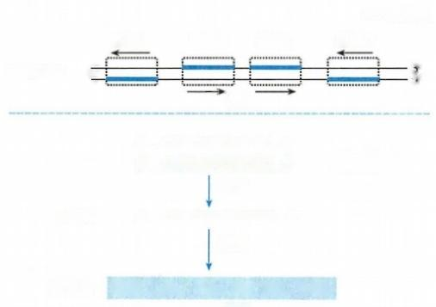

一模板链

基因A 基因B 基因C **基因D**

3′ 5′

5' …GCAGTACATGTC.3′

DNA

3' …CCTCATGTACAG..5′

转录

5' …GCAGUACAUGUC...3'

翻译

蛋白质 N-端…Ala Val His Val…C-端

(b)

编码链 模板链

(a)

双 链DNA

5′— 3'一

mRNA

图14-1 DNA模板及其表达产物



第十四章 RNA 的合成

263

出编码链。

**二** **、RNA** **聚** **合** **酶** **催** **化** **RNA** **合** **成**

**(** **一** **)** **RNA** **聚合酶能从头启动RNA** **链的合成**

RNA pol催 化RNA 的转录合成。该反应以DNA 为模板，以ATP、GTP、UTP和 CTP 为原料，还需 要 Mg² 作为辅基。 RNA 合成的化学机制与DNA 的复制合成相似。 RNA pol通过在RNA 的3'-OH 端 加入核苷酸，延长RNA 链而合成RNA。3'-OH 在反应中是亲核基团，攻击所进入的核苷三磷酸的α- 磷酸，并释放出焦磷酸，总的反应可以表示为：(NMP)。+NTP→ (NMP)+1+PPi。

RNA pol和双链 DNA 结合时活性最高，但是只以双链 DNA 中的一股DNA 链为模板。新加入的 核苷酸以Watson-Crick碱基配对原则和模板的碱基互补。注意在此与DNA 链 中A 配 对 的 是 而 不 是T。

Ckkyx2018

前述的 DNA 聚合酶在启动DNA 链延长时需要RNA 引物存在，而RNA pol能够在转录起点处使 两个核苷酸间形成磷酸二酯键，即直接启动转录(图14-2),因而 RNA 链的起始合成不需要引物。

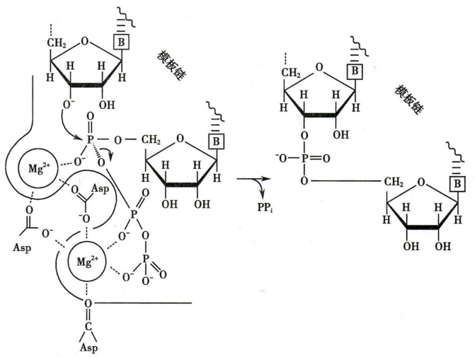

RNA 聚合酶

图14-2 DNA依赖的RNA 聚合酶催化RNA 合成的机制

**(** **二** **)** **RNA** **聚合酶由多个亚基组成**

大肠杆菌(E.coli)的 RNA pol是目前研究得比较透彻的分子。这是一个分子量达450kD, 由 5 种 亚基α₂ (2个α)、β、β'、w 和σ组成的六聚体蛋白质。各主要亚基及功能见表14-1。

**表14-1** **大肠杆菌RNA** **聚合酶组分**

**亚基**

α

β

β

(0

σ

**分子量(kD)**

36.5

150.6

155.6

11.0

70.2

**亚基数目**

2

1

1

1

1

**功能**

决定哪些基因被转录

与转录全过程有关(催化)

结合DNA模板(开链)

β'折叠和稳定性；σ募集

辨认起始点

XOTE



**第三篇** **遗传信息的传递**

**264**

核心酶(core enzyme)由α₂ ββ'w 亚基组成。试管内的转录实验(含有模板、酶和底物NTP 等)证

明，核心酶能够催化NTP 按模板的指引合成 RNA。 但合成的RNA 没有固定的起始位点。 加有σ(sigma)亚基的酶能在特定的起始点 上开始转录，可见σ亚基的功能是辨认转录 起始点。 亚基加上核心酶称为全酶(holo- enzyme)。 活细胞的转录起始，是需要全酶 的。转录延长阶段则仅需核心酶。图14-3 显示RNA pol全酶在转录起始区的结合。

大肠杆菌内有一些不同的 RNA pol全 酶，其差异是σ亚基的不同。目前已发现多 种σ亚基，并用其分子量命名区别，最常见

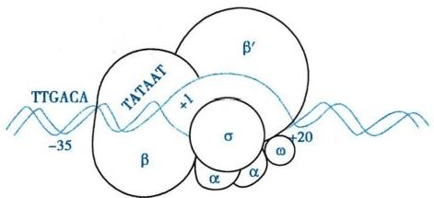

图14-3 原核生物RNA 聚合酶全酶及其Ak在kyx转201录8起始区的kkyx2018

的结合

DNA 双链已打开，σ因子尚未脱落

的是σ70(分子量70kD)。σ70是辨认典型转录起始点的蛋白质，大肠杆菌中的绝大多数启动子可被 含有σ70因子的全酶所识别并激活。

将细菌从通常培养的37℃升温至42℃,细菌可迅速增加一套共17种蛋白质的合成。这些蛋白 质被称为热激蛋白(heat shock proteins,HSP)。 当温度升至50℃,大部分蛋白质合成已停止，HSP 却能 继续合成。 HSP 的编码基因称为热激基因(Hsp)。Hsp 基因的转录起点的上游序列与其他基因不同， 因而需另一种σ因子，即σ32(分子量32kD)辨认及启动其转录。可见，σ32是应答热刺激而被诱导 产生的，它本身也属于一种HSP。

其他原核生物的RNA pol在结构和功能上均与大肠杆菌相似。抗生素——利福平(rifampicin)可 以特异抑制原核生物的RNA pol,成为抗结核菌治疗的药物。它特异性地结合RNA 聚合酶的β亚基。 若在转录开始后才加入利福平，仍能发挥其抑制转录的作用，这说明β亚基是在转录全过程都起作 用的。

**三、RNA** **聚合酶结合到启动子上启动转录**

对于整个基因组来讲，转录是分区段进行的。每一转录区段可视为一个转录单位，称为操纵子 (operon)(见第十六章)。操纵子中包括了若干个基因的编码区及其调控序列。调控序列中的启动子 (promoter)是 RNA pol结合模板DNA 的部位，也是决定转录起始点的关键部位。原核生物是以RNA pol全酶结合到启动子上而启动转录的，其中由σ亚基辨认启动子，其他亚基相互配合。

启动子结构的阐明回答了转录从哪里起始这一问题，是转录机制研究的重要发现。为了确认 RNA pol在基因组的结合位点，研究中采用了一种巧妙的方法，即RNA pol保护法 。在实验中，先 将提取的DNA 与提纯的RNA pol混合温育一定时间，再加入核酸外切酶进行反应。结果显示，大部 分DNA 链被核酸酶水解为核苷酸，但一个40～60bp 的 DNA 片段被保留下来。这段 DNA 没有被水 解，是因为 RNA pol结合在上面，因而受到保护。受保护的DNA 位于转录起始点的上游，并最终被确 认为是被RNA pol辨认和紧密结合的区域，是转录起始调节区(图14-4)。

对数百个原核生物基因操纵子转录上游区段进行的碱基序列分析，证明RNA pol保护区存在共 有序列。以开始转录的5'-端第一位核苷酸位置转录起点(transcription start site,TSS;或 initiator)为 +1,用负数表示其上游的碱基序号，发现-35和-10区A-T 配对比较集中。 -35区的最大一致性序列是 TTGACA。 -10 区的一致性序列 TATAAT, 是在1975年由D.Pribnow 发现的，故被称为 Pribnow盒 (Pribnow box)。 -35 区与-10区相隔16～18个核苷酸， -10区与转录起点相距6或7个核苷酸。

A-T 配对相对集中，表明该区段的DNA 容易解链，因为 A-T 配对只有两个氢键维系。比较RNA pol结合不同区段测得的平衡常数，发现RNA pol结合在-10区比结合在-35区更为牢固。把RNA pol 分子大小与 DNA 链长度进行比较，可确定其结合 DNA 链时分子的跨度。从这些结果推论出： -35区

笔记



AACTGT

第十四章 RNA 的合成 **265**

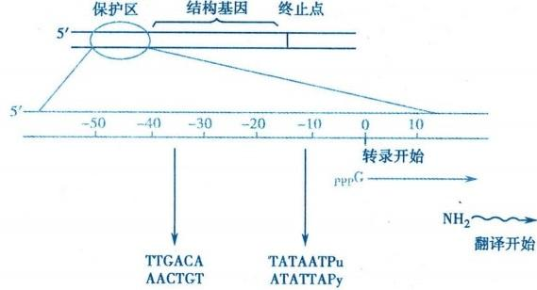RNA 聚合酶

kkyx2018

呢kkyx2018

图14-4 RNA 聚合酶保护法研究转录起始区

图中部为受酶保护的DNA 区段放大，图最下方示-35区段和-10区段的共有

序列

是 RNA pol对转录起始的识别序列(recognition sequence)。结合识别序列后，RNA pol向下游移动，达 到 Pribnow盒，与DNA 形成相对稳定的RNA pol-DNA复合物，就可以开始转录。

**第二节** **原核生物的转录过程**

原核生物的转录过程可分为转录起始、转录延长和转录终止三个阶段。

**一** **、转录起始需要RNA** **聚合酶全酶**

转录全过程均需RNA pol催化，起始过程需全酶，由σ亚基辨认起始点，延长过程的核苷酸聚合 仅需核心酶催化。简言之，转录起始就是RNA pol在 DNA 模板的转录起始区装配形成转录起始复合 体，打开DNA 双链，并完成第一和第二个核苷酸间聚合反应的过程(动画14-1“原核生物的转录起 始”)。转录起始复合物中包含有RNA pol全酶、DNA 模板以及与转录起点配对的NTPs。

起始阶段的第一步是由 RNA pol识别并结合启动子，形成闭合转录复合体(closed transcription complex),其中的DNA 仍保持完整的双链结构。原核生物需要靠RNA pol中的σ亚基辨认转录起始 区和转录起点。首先被辨认的 DNA 区段是-35区的TTGACA 序列，在这一区段，酶与模板的结合松 弛；接着酶移向-10区的TATAAT 序列并跨过了转录起点，形成与模板的稳定结合。

起始的第二步是DNA 双链打开，闭合转录复合体成为开放转录复合体(open transcription com- plex)。 开放转录复合体中DNA 分子接近-10区域的部分双螺旋解开后转录开始。无论是转录起始 或延长中，DNA 双链解开的范围都只在17bp 左右，这比复制中形成的复制叉小得多。

起始的第三步是第一个磷酸二酯键的形成。转录起始不需引物，两个与模板配对的相邻核苷酸， 在RNA pol催化下生成磷酸二酯键。转录起点配对生成的RNA 的第一位核苷酸，也是新合成的RNA 分子的5'-端，以GTP 或 ATP 较为常见。比如，当5'-端第一位核苷酸GTP 与第二位的NTP 聚合生成 磷酸二酯键后，仍保留其5'-端3个磷酸基团，生成聚合物是5'-pppGpN-OH-3',其3'-端的游离羟基，可 以接收新的NTP 并与之聚合，使RNA 链延长下去。 RNA 链的5'-端结构在转录延长中一直保留，至转 录完成。

RNA 合成开始时会发生流产式起始(abortive initiation)的现象。发生流产式起始的时候，RNA pol在完全进入延伸阶段前不从启动子上脱离，而是合成长度小于10个核苷酸的RNA 分子，并将这 些短片段 RNA 从聚合酶上释放而终止转录。这个过程可在进入转录延长阶段前重复多次，从而产生 多个短片段RNA。 流产式起始被认为是启动子校对(promoter proofreading)的过程，其发生可能与

**266**



**第三篇** **遗传信息的传递**

RNA 聚合酶和启动子的结合强度有关。

当一个聚合酶成功合成一条超过10个核苷酸的RNA 时，便形成一个稳定的包含有DNA 模板、 RNA pol和 RNA 片段的三重复合体，从而进入延长阶段。当RNA 合成起始成功后，RNA pol离开启 动子，称为启动子解脱(promoter escape),也叫启动子清除(promoter clearance)。 启动子清除发生后， 转录进入延长阶段。

**二、RNA** **聚合酶核心酶独立延长RNA** **链**

第一个磷酸二酯键生成后，转录复合体的构象发生改变，σ亚基从转录起始复合物上脱落，并离 开启动子，RNA 合成进入延长阶段。此时，仅有RNA pol的核心酶留在DNA 模板上，并沿 DNA 链 不 断前移，催化RNA 链的延长。实验证明，σ亚基若不脱落，RNA pol则停留在起始位置，转录不继续进

函kkyx2018

行。化学计量又证明，每个原核细胞，RNA pol各亚基比例为：α:β:β':σ=4000:2000:2000:600,σ因 子的量在细胞内明显比核心酶少。在体外进行的RNA 合成实验也证明，RNA 的生成量与核心酶的加 入量成正比；开始转录后，产物量与 亚基加入与否无关。脱落后的σ因子又可再形成另一全酶，反 复使用。

RNA 链延长时，核心酶会沿着模板DNA 不断向下游前移。聚合反应局部前方的DNA 双链不断 解链，合成完成后的部分又重新恢复双螺旋结构。核心酶可以覆盖40bp 以上的DNA 分子段落，但转 录解链范围约17bp。RNA 链延长过程中的解链和再聚合可视为这一17bp左右的开链区在DNA 上 的动态移动，其外观类似泡状，被称为“转录泡”(transcription bubble)。

在解链区局部(图14-5),RNA pol的核心酶催化着模板指导的RNA 链延长，转录产物3'-端会有 一小段暂时与模板DNA 保持结合状态，形成一8bp 的 RNA-DNA 杂合双链(hybrid duplex)。 随着 RNA 链不断生长，5'-端脱离模板向空泡外伸展。从化学结构看，DNA/DNA 双链结构比DNA/RNA 形 成的杂化双链稳定。核酸的碱基之间有3种配对方式，其稳定性是：G=C>A=T>A=U。GC 配对有3 个氢键，是最稳定的；AT 配对只在DNA 双链形成；AU 配对可在RNA 分子或DNA/RNA 杂化双链上形 成，是3种配对中稳定性最低的。所以已转录完毕的局部 DNA 双链，就必然会复合而不再打开。根 据这些道理，也就易于理解空泡为什么会形成，而转录产物又是为什么可以向外伸出了。

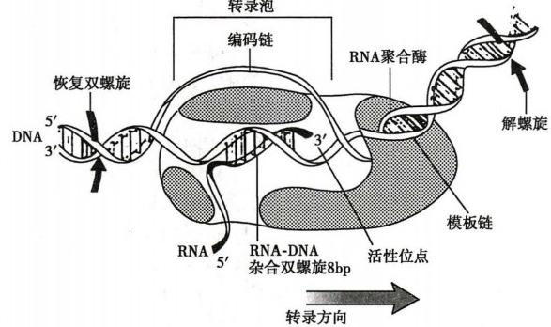

图14-5 大肠杆菌的转录泡局部结构示意图

观察图14-5中的“转录泡”局部，可概括出转录延长以下特点：①核心酶负责RNA 链延长反应； ②RNA链从5'-端向3'-端延长，新的核苷酸都是加到3'-OH 上；③对 DNA 模板链的阅读方向是3'-端 向5'-端，合成的RNA 链与之呈反向互补，即酶是沿着模板链的3'→5'方向或沿着编码链的5'→3'方 向前进的；④合成区域存在着动态变化的8bp 的 RNA-DNA 杂合双链；⑤模板DNA 的双螺旋结构随着

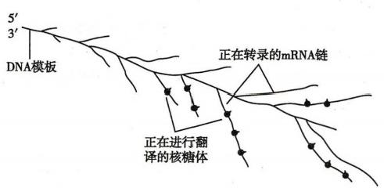

第十四章 RNA 的合成 267

核心酶的移动发生解链和再复合的动态

变化。

**三** **、原核生物转录延长与蛋白**

**质的翻译同时进行**

在电子显微镜下观察原核生物的转录

产物，可看到像羽毛状的图形(图14-6)。

进一步分析表明，在同一个DNA 模板分子

上，有多个转录复合体同时在进行着 RNA

图14-6 原核生物转录和翻译同步现象示意图

的合成；在新合成的 mRNA 链上还可观察

的kkyx2018 C哈kkyx2018

到结合在上面的多个核糖体，即多聚核糖体。这是因为在原核生物，RNA 链的转录合成尚未完成，蛋 白质的合成已经将其作为模板开始进行翻译了。转录和翻译的同步进行在原核生物是较为普遍的现 象，保证了转录和翻译都以高效率运行，满足它们快速增殖的需要。

**四、原核生物转录终止分为依赖** **p** **因子与非依赖** **p** **因子两大类**

RNA pol在 DNA 模板上停顿下来不再前进，转录产物RNA 链从转录复合物上脱落下来，就是转 录终止。依据是否需要蛋白质因子的参与，原核生物的转录终止分为依赖p(Rho) 因子与非依赖p 因 子两大类。

**(** **一** **)** **依** **赖** **p** **因子的转录终止**

用 T4 噬菌体DNA 作体外转录实验，发现其转录产物比在细胞内转录出的产物要长。这一方面 说明转录终止点是可以被跨越而继续转录的；还说明细胞内的某些因子有执行转录终止的功能。根 据这些线索，1969年，RobertsJ在 T4 噬菌体感染的大肠杆菌中发现了能控制转录终止的蛋白质，命名 为 p 因子。体外转录体系中加入了p 因子后，转录产物长于细胞内的现象不复存在。 p 因子是由相 同亚基组成的六聚体蛋白质，亚基分子量为46kD。p 因子能结合RNA, 又以对polyC 的结合力最强， 但对polydC/dG 组成的DNA 的结合能力就低得多。

在依赖p 因子终止的转录中，产物RNA 的3'-端会依照DNA 模板，产生较丰富而且有规律的C 碱 基 。p 因子正是识别产物RNA 上这些终止信号序列，并与之结合。结合RNA 后 的p 因子和RNA pol 都可发生构象变化，从而使RNA pol的移动停顿，p 因子中的解旋酶活性使DNA/RNA 杂化双链拆离， RNA 产物从转录复合物中释放(图14-7),转录终止(动画14-2“依赖p 因子的转录终止”)。

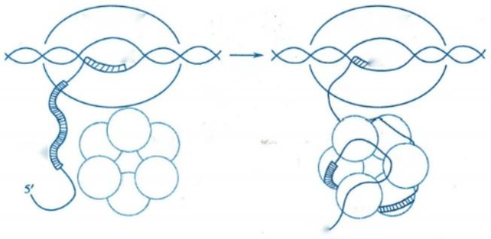

polymerase

3′

+ATP

rho

RNAI rho

5′

polymerase

3′

图14-7 依赖 p 因子的转录终止

RNA 链上条纹线处代表富含C 的p 因子结合区段；p 因子结合RNA (图右侧部分)

发挥其ATP 酶及解旋酶活性



来终止转录，不需要蛋白因子的协助，即非依赖p 因 子的转录终止。可导致终止的转录产物的3'-端常 有多个连续的 U,其上游的一段特殊碱基序列又可 形成鼓槌状的茎环或发夹形式的二级结构，这些结 构的形成是非依赖p 因子终止的信号。

如图14-8所示，RNA 链延长至接近终止区时， 转录出的RNA 片段随即形成茎-环结构。这种二级 结构是阻止转录继续向下游推进的关键。其机制可 从两方面理解： 一是RNA 分子形成的茎环结构可能 改变RNA pol的构象。注意 RNA pol的分子量大， 它不但覆盖转录延长区，也覆盖部分3'-端新合成的 RNA 链，包括刚形成的RNA 茎环结构。 RNA 茎环 结构可影响RNA pol 的结构而使其构象改变，从而

**268**



第三篇 遗传信息的传递

**(二)非依赖** **p** **因子的转录终止**

DNA 模板上靠近转录终止处有些特殊碱基序列，转录出RNA 后，RNA 产物可以形成特殊的结构

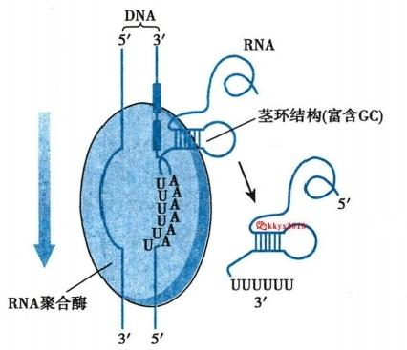

kkyx2018

图14-8 非依赖 p 因子的转录终止模式

使RNA pol-DNA模板的结合方式发生改变。 RNA

pol不再向下游移动，于是转录停止。其二，转录复合物(RNA pol-DNA-RNA)上形成的局部RNA/ DNA 杂化短链的碱基配对是不稳定的，随着RNA 茎环结构的形成，RNA 从 DNA 模板链上脱离，单链 DNA 复原为双链，转录泡关闭，转录终止。另外，RNA 链上的多聚 U 也是促使RNA 链从模板上脱落 的重要因素。(动画14-3“非依赖p 因子的转录终止”)

**第三节** **真核生物** **RNA** **的合成**

真核生物的转录过程比原核复杂。真核生物和原核生物的 RNA pol种类不同，结合模板的特性 不一样。原核生物RNA pol可直接结合DNA 模板，而真核生物RNA pol需与辅因子结合后才结合模 板，所以两者的转录起始过程有较大区别，转录终止也不相同。真核基因组中转录生成的RNA 中有 20%以上存在反义RNA(antisense RNA),提示某些DNA 双链区域在不同的时间点两条链都可以作为 模板进行转录。另外，基因组中的基因间区也可以作为模板被转录而产生长非编码RNA 等，提示真 核基因组RNA 生物合成是很广泛的现象。

**一、真核生物有多种** **DNA** **依赖的RNA** **聚合酶**

真核生物至少具有3种主要的 RNA pol,分别是 RNA 聚合酶 I(RNA polI)、RNA 聚合酶Ⅱ (RNA polⅡ)和 RNA 聚合酶Ⅲ(RNA pol Ⅲ)。RNA polI位于细胞核的核仁(nucleolus),催化合成 rRNA 的前体，rRNA 的前体再加工成28S、5.8S及18S rRNA。

RNA polⅡ在核内转录生成前体mRNA, 然后加工成 mRNA 并输送给胞质的蛋白质合成体系。 mRNA 是各种RNA 中寿命最短、最不稳定的，需经常重新合成。在此意义上说，RNA polⅡ是真核生 物中最活跃的RNA pol。RNA polⅡ也合成一些非编码RNA 如长非编码RNA(long non-coding RNA, lncRNA)、微小RNA 和piRNA ( 与Piwi蛋白相互作用的RNA)。

RNA polⅢ位于核仁外，催化tRNA、5SrRNA 和一些核小RNA(small nuclear RNA,snRNA)的 合成。

真核细胞的三种RNA pol不仅在功能和理化性质上不同，而且对一种毒蘑菇含有的环八肽 (cyclic octapeptide)毒素—— α-鹅膏蕈碱(α-amanitine)的敏感性也不同，RNA polI对α-鹅膏蕈碱不 敏感；RNA polⅡ对α-鹅膏蕈碱十分敏感；RNA pol Ⅲ对α-鹅膏蕈碱比较敏感(表14-2)。



图14-9 真核生物三种RNA 聚合酶的亚基 组成

三种真核RNA 聚合酶(RNA pol)均含有的5 种核心亚基与原核的β、β'、两个α亚基和w 亚基有同源性，作为比较参考，大肠杆菌RNA pol的亚基组成列在上方。图中的①和②分别 代表β'和β样亚基； ◀、D、■和■为α样亚 基；◎为w 样亚基。三种酶都含有4种共同的 亚基(◆、○、■和圈)。另外，RNA polI、Ⅱ和 Ⅲ分别含有5、3、7种独有的特异性亚基

**第十四章** **RNA** **的合成** **269**

**表14-2** **真核生物的RNA** **聚合酶**

**种类**

转录产物

对鹅膏蕈碱的反应

定位

I

45SrRNA

耐受

核仁

Ⅱ

前体mRNA,IncRNA,piRNA,miRNA

极敏感

核内

Ⅲ

tRNA,5SrRNA,snRNA

中度敏感

核内

真核生物RNA pol的结构比原核生物复杂，以上所述三种真核生物的 RNA pol都有两个不同的 大亚基和十几个小亚基。三种真核生物RNA pol都具有核心亚基，与大肠杆菌 RNA pol 的核心亚基 有一些序列同源性。最大的亚基(分子质量160～220kD) 和另一大亚基(分子质量128～150kD) 与大 肠杆菌RNA pol的β'和β亚基有一定同源性。例如，RNA polⅡ由12个亚基组成，其最大的亚基称为 RBP1。 除核心亚基外，3种真核生物RNA pol具有数个共同小亚基。另外，每种真核生物RNA"pol'各 自还有3～7个特有的小亚基。这些小亚基的作用还不十分清楚，但是，每一种亚基对真核生物RNA pol发挥正常功能都是必需的。三种聚合酶所含亚基的比较见图14-9。

的kkyx2018

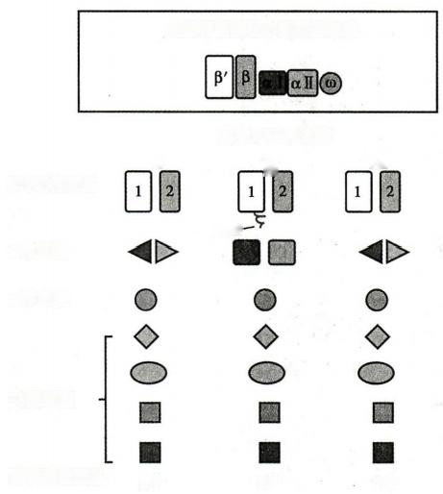

大肠杆菌的核心酶亚基组成

真核RNA聚合酶

I

β'和β样亚基

CTD-

α样亚基

样 亚 基

共同亚基

酶特异性亚基

5个

7个

3 个

Ⅱ

Ⅲ

RNA polⅡ最大亚基的羧基末端有一段共有序列(consensus sequence),为 Tyr-Ser-Pro-Thr-Ser-Pro- Ser样的七肽重复序列片段，称为羧基末端结构域(carboxyl-terminal domain,CTD)。RNA polI和 RNA pol Ⅲ没有 CTD。 所有真核生物的RNA polⅡ都具有CTD, 只是7个氨基酸共有序列的重复程度不同。 酵母RNA polⅡ的 CTD 有27个重复共有序列，其中18个与上述7个氨基酸共有序列完全一致；哺乳 动物RNA polⅡ的 CTD 有52个重复基序，其中21个与上述7个氨基酸共有序列完全一致。CTD 对于 维持RNA polⅡ的催化活性是必需的。体内外实验都证明，CTD 的磷酸化在转录起始中起关键作用。 当RNA polⅡ启动转录后，CTD 的许多Ser和一些Tyr残基是处于磷酸化状态。

RNA 聚合酶I、Ⅱ、Ⅲ分别使用不同类型的启动子，分别为 I 类、Ⅱ类和Ⅲ类启动子，其中Ⅲ类启 动子又可被分为3个亚型(见第十一章)。

染色体上两个相邻基因的转录方向有的是相同的，有的是不同的。双向启动子(bidirectional promoter)是位于两个相邻且转录方向相反的基因之间的一段DNA 序列(图14-10)。近年来在人类等动 植物基因组中存在大量的相邻且转录方向相反的基因，被称为双向转录基因对(bidirectional gene pairs), 也被称之为“头对头”基因对(head-to-head gene pairs)。 当这两个相邻的“头对头”基因转录起始位点之

5

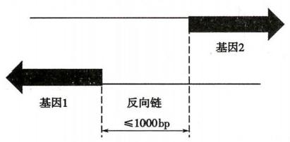

270 第三篇 遗传信息的传递

前导链 间的距离小于1kb 左右时，这段基因间DNA 序列可

称之为双向启动子。根据相反方向基因重叠程度的 不同，双向转录基因对可分为两类：基因5'-端不重叠 的双向转录基因对和基因5'-端重叠的双向转录基因 对。相应的双向启动子也分为两类：启动子序列重叠 的双向启动子和启动子序列不重叠的双向启动子。 第1类双向启动子是真正意义上的双向启动子。

真核细胞内还有其他类型的 DNA 依赖的RNA

聚合酶，例如RNA 聚合酶IV(RNA polymerase IV)在植

图14-10 双向启动子

bp,base-pair,碱基对

物中合成小干扰 RNA(siRNA);RNA 聚合酶V(RNA

polymerase V)在植物中合成的RNA 与 siRNA 介导的异染色质形成有关。真核细胞线粒体的'RNA 聚合akyx2018

酶属于单亚基RNA 聚合酶蛋白质家族，与上述RNA 聚合酶在结构上非常不同，在此不详述。

**二、** **顺式作用元件和转录因子在真核生物转录起始中有重要作用**

RNA polⅡ催化基因转录的过程，可以分为3个期：起始期(RNA polⅡ和通用转录因子形成闭合 复合体)、延长期和终止期，起始期和延长期都有相关的蛋白质参与。

真核生物的转录起始上游区段比原核生物多样化。转录起始时，RNA pol不直接结合模板，其起 始过程比原核生物复杂。

**(一)与转录起始有关的顺式作用元件**

不同物种、不同细胞或不同的基因，转录起始点上游可以有不同的DNA 序列，但这些序列都可统 称为顺式作用元件(cis-acting element),一个典型的真核生物基因上游序列示意如图14-11。顺式作用 元件包括核心启动子序列、启动子上游元件(upstream promoter elements),又叫近端启动子元件 (proximal promoter elements)等近端调控元件和增强子(enhancer)等远隔序列。

转录起始点至上游-37bp 的启动子区域是核心启动子(core promoter)区，是转录起始前复合物 (preinitiation complex,PIC)的结合位点。真核生物转录起始也需要RNA pol对起始区上游DNA 序列 作辨认和结合，生成起始复合物。起始点上游多数有共同的 TATA 序列，称为 Hognest盒或TATA 盒 (TATA box)。通常认为这就是启动子的核心序列。 TATA 盒的位置不像原核生物上游-35区和-10区

那样典型。某些真核生物基因如管家基因(house-keeping gene)也可以没有TATA 盒。许多RNA pol Ⅱ识别的启动子具有保守的共有序列：位于转录起始点附近的起始子(initiator,Inr) (图14-11)。

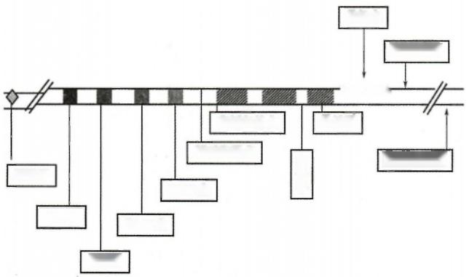

修饰点

切离加尾

AATAAA-

翻译起始点

转录起始点

增强子

TATA 盒

CAAT 盒

GC 盒

转录终止点

内含子

外显子

Oct- 1

图14-11 真核RNA 聚合酶Ⅱ识别的部分启动子共有序列

Oct-1:ATTTGCAT八聚体

|  |
| --- |
| 第十四章 RNA 的合成  启动子上游元件是位于TATA 盒上游的DNA 序列，多在转录起始点上游约40～200bp的位置，比 较常见的是位于-70bp 至-200bp 的 CAAT 盒和GC 盒。这些元件与相应的蛋白因子结合能提高或改 变转录效率。  增强子是能够结合特异基因调节蛋白并促进邻近或远隔特定基因表达的 DNA 序列。增强子距 转录起始点的距离变化很大，从1000bp到50000bp,甚至更大，但一般作用于最近的启动子，在所控 基因的上游和下游都可发挥调控作用，但以上游为主。  **(二)转录因子**  RNA polⅡ启动转录时，需要一些称为转录因子(transcription factor,TF)的蛋白质，才能形成具有 活性的转录复合体。能直接、间接辨认和结合转录上游区段 DNA 或增强子的蛋白质，统称为反式作 用因子(trans-acting factor)。 前缀trans-有“分子外”的意义，指的是它们从DNA 分子之外影响转录过 程。反式作用因子包括通用转录因子(general transcription factor)和特异转录因子。通用转录因子，有 时称为基本转录因子(basal transcription factor),是直接或间接结合 RNA pol的一类转录调控因子。 相应于RNA polI、Ⅱ、Ⅲ的 TF,分别称为TFI、TFⅡ、TFⅢ。 真核生物的TFⅡ 又分为TFⅡA,TFⅡB 等，主要的TFⅡ 的功能已清楚，列于表14-3。所有的RNA polⅡ都需要通用转录因子，这些通用转录 因子有TFⅡA、TFⅡB、TFⅡD、TFⅡE、TFⅡF、TFⅡH,在真核生物进化中高度保守。  **表14-3** **参与RNA** **pol** **Ⅱ转录的TFⅡ** |
| **转录因子** 功能  TFⅡD 含TBP 亚基，结合启动子的TATA 盒DNA 序列  TFⅡA 辅助和加强TBP 与DNA 的结合  TFⅡB 结合TFⅡD,稳定TFⅡD-DNA 复合物；介导RNA polⅡ的募集  TFⅡE 募集TFⅡH 并调节其激酶和解螺旋酶活性；结合单链DNA, 稳定解链状态  TFⅡF 结合RNA Pol Ⅱ并随其进入转录延长阶段，防止其与DNA 的接触  TFⅡH 解旋酶和ATPase酶活性；作为蛋白激酶参与CTD磷酸化  通用转录因子TFⅡD 不是一种单一蛋白质。它实际上是由TATA 盒结合蛋白质(TATA binding protein,TBP)和8～10个 TBP 相关因子(TBP-associated factor,TAF)组成的复合物。 TBP 结合一个 10bp 长度DNA 片段，刚好覆盖基因的TATA 盒，而TFⅡD 则覆盖一个35bp 或者更长的区域。 TBP 的 分子量为20~40kD,而 TFⅡD 复合物的分子量大约为700kD。TBP 支持基础转录但是不是诱导等所 致的增强转录所必需的。而TFⅡD 中的TAFs 对诱导引起的增强转录是必要的。有时把TAFs 叫做 辅激活因子(co-activator)。人类细胞中至少有12种TAF。 可以想象TFⅡD 复合物中不同TAFs 与 TBP 的结合可能结合不同启动子，这可以解释这些因子对特定启动子存在不同的亲和力和在各种启 动子中的选择性活化。中介子(mediator)也是在反式作用因子和RNA pol之间的蛋白质复合体，它与 某些反式作用因子相互作用，同时能够促进TFⅡH 对 RNA pol羧基端结构域的磷酸化。有时把中介 子也归类于辅激活因子。  此外，还有与启动子上游元件如GC 盒 、CAAT 盒等顺式作用元件结合的转录因子，称为上游因子 (upstream factor),如 SP1 结合到CC 盒上，C/EBP 结合到CAAT 盒上。这些转录因子调节通用转录因 子与TATA 盒的结合、RNA pol在启动子的定位及起始复合物的形成，从而协助调节基因的转录效率。  特异转录因子是在特定类型的细胞中高表达，并对一些基因的转录进行时间和空间特异性调控 的转录因子(见第十六章)。与远隔调控序列如增强子等结合的转录因子是主要的特异转录因子。 例如，属于特异转录因子的可诱导因子(inducible factor)是与增强子等远端调控序列结合的转录因 子。它们只在某些特殊生理或病理情况下才被诱导产生的，如MyoD 在肌肉细胞中高表达，HIF-1在 缺氧时高表达。可诱导因子在特定的时间和组织中表达而影响转录。  RNA polⅡ与启动子结合后启动转录，这需要多种蛋白质因子的协同作用。这通常包括：可诱导 |

271

kkyx2018





**第三篇** **遗传信息的传递**

**272**

因子或上游因子与增强子或启动子上游元件的结合；辅激活因子和(或)中介子在可诱导因子、上游 因子与通用转录因子RNA polⅡ复合物之间起中介和桥梁作用；通用转录因子和RNA polⅡ在启动子 处组装成转录起始前复合物。因子和因子之间互相辨认、结合，以准确地控制基因是否转录、何时转 录。表14-4列出了识别、结合Ⅱ类启动子的四类转录因子及其功能。应该指出的是，上游因子和可 诱导因子等在广义上也称为转录因子，但一般不冠以TF 的词头而各有自己特殊的名称。

**表14-4** **Ⅱ型基因中的四类转录因子**

**通用机制**

通用转录因子 辅激活因子

上游因子

可诱导因子

**结合部位**

TBP结合TATA盒

启动子上游元件

增强子等元件

**具体组分**

TBP,TFⅡA、B、E、G、F和H TAF和中介子

SP1、ATF、CTF等

MyoD、HIF-1等

**功能**

转录定位和起始

在聚合酶和转录因子间起中介

作 用 (吗kkyx2018

吨 kkyx2018

协助基本转录因子

时空特异性地调控转录

**(三)转录起始前复合物**

真核生物RNA pol不 与DNA 分子直接结合，而需依靠众多的转录因子。首先是TFⅡD 的 TBP 亚 基结合TATA, 另 一TFⅡD 亚 基TAF 有多种，在不同基因或不同状态转录时，不同的TAF 与 TBP 进行 搭配。在TFⅡA 和 ⅡB 的促进和配合下，形成ⅡD- ⅡA- ⅡB-DNA 复合体(图14-12)。

具有转录活性的闭合复合体形成过程中，先由TBP 结合启动子的TATA 盒，这时DNA 发生弯曲， 然后TFⅡB 与 TBP 结合，TFⅡB 也能与TATA 盒上游邻近的DNA 结合。 TFⅡA 不是必需的，其存在 时能稳定已与DNA 结合的TFⅡD-TBP 复合体，并且在TBP 与不具有特征序列的启动子结合时(这种

结合比较弱)发挥重要作用。 TFⅡB 可以结合RNA polⅡ。TFⅡB-TBP复合体再与由RNA polⅡ和

TFⅡF 组成的复合体结合。 TFⅡF 的作用是通过和RNA polⅡ一 起与TFⅡB 相互作用，降低RNA pol

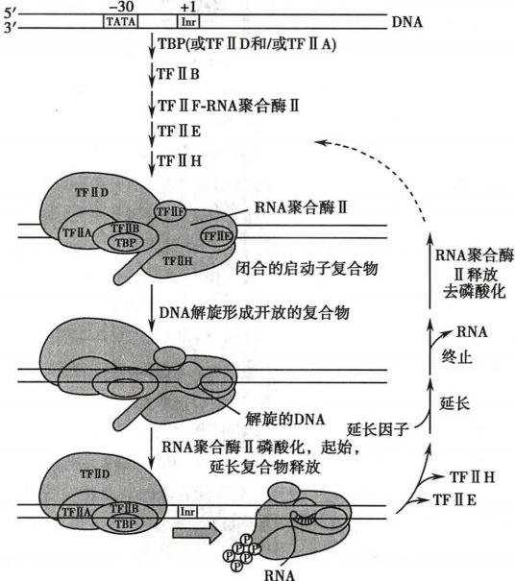

图14-12 真核 RNA 聚合酶Ⅱ与通用转录因子的作用过程



第十四章 RNA 的合成

273

Ⅱ与 DNA 的非特异部位的结合，来协助RNA polⅡ靶向结合启动子。最后是TFⅡE 和TFⅡH 加入， 形成闭合复合体，装配完成，这就是转录起始前复合物(动画14-4“真核生物转录起始前复合物形 成”)。

TFⅡH 具有解旋酶(helicase)活性，能使转录起始点附近的 DNA 双螺旋解开，使闭合复合体成为 开放复合体，启动转录。 TFⅡH 还具有激酶活性，它的一个亚基能使RNA polⅡ的 CTD 磷酸化。还有 一种使CTD 磷酸化的蛋白质是周期蛋白依赖性激酶9(cyclin-dependent kinase 9,CDK9),是正性转录 延长因子(positive transcription elongation factor,P-TEFb)复合体的组成部分，对RNA polⅡ的活性起正 性调节作用。 CTD 磷酸化能使开放复合体的构象发生改变，启动转录。这时TFⅡD、TFⅡA和TFⅡB 等就会脱离转录起始前复合物。当合成一段含有30个左右核苷酸的RNA 时，TFⅡE 和TFⅡH 释放， RNA polⅡ进入转录延长期(图14-12)。在延长阶段，TFⅡF 仍然结合RNA polⅡ,防止其与DNA 的结 合。CTD 磷酸化在转录延长期也很重要，而且影响转录后加工过程中转录复合体和参与加工的酶之 间的相互作用。

**(四)少数几个反式作用因子的搭配启动特定基因的转录**

上述的是典型而有代表性的RNA polⅡ催化的转录起始。 RNA polI、RNA polⅢ 的转录起始与此 大致相似。不同基因转录特性的研究已广泛开展，并发现数以百计、数量还在不断增加的转录因子。 人类编码蛋白质的基因估计有2万个左右，为了保证转录的准确性，不同基因的转录起始需要不同的 转录因子来参与，这是可理解的。转录因子是蛋白质，也需要基因为它们编码。 一般认为，数个反式 作用因子(主要是可诱导因子和上游因子等转录因子)之间互相作用，再与基本转录因子、RNA pol搭 配而有针对性地结合、转录相应的基因。可诱导因子和上游因子常常通过辅激活因子或中介子与基 本转录因子、RNA pol结合，但有时可不通过它们而直接与基本转录因子、RNA pol结合。转录因子的 相互辨认结合，恰如儿童玩具七巧板那样，搭配得当就能拼出多种不同的图形。人类基因虽数以万 计，但需要的转录因子可能几百个就能满足表达不同类型基因的需要。目前不少实验都支持这一理 论。用生物信息学估算人类细胞中大约有2000种编码DNA 结合蛋白的基因，约占基因总数的10%。 其中大部分可能是反式作用因子。

**三、真核生物RNA** **转录延长过程不与翻译同步**

真核生物转录延长过程与原核生物大致相似，但因有核膜相隔，没有转录与翻译同步的现象。真 核生物基因组DNA 在双螺旋结构的基础上，与多种组蛋白组成核小体(nucleosome)高级结构。 RNA

pol前移处处都遇上核小体。 RNA 聚合 酶(500kD,14nm×13nm)和核小体组蛋白 八聚体(300kD,6nm×16nm) 大小差别不 太大。转录延长可以观察到核小体移位 和解聚现象。用含核小体结构的 DNA 片段作模板，在酶、底物存在及合适反应 条件下进行转录，能够观察到核小体移 位。在试管内(in viro)转录实验中以 DNA 酶对 DNA 进行水解，从DNA 电泳 图像观察到约200bp及其倍数的阶梯形 电泳条带。这种阶梯形电泳条带证明了 核小体在转录过程中存在，提示转录过 程中核小体只是发生了移位(图14-13)。 但在培养细胞的体内(in vio)转录实验 中观察到，组蛋白中含量丰富的精氨酸

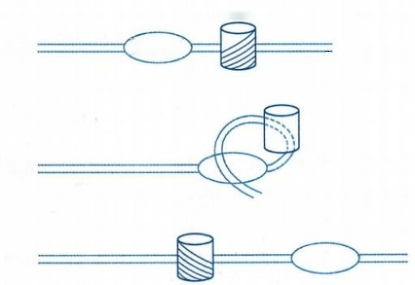核小体

RNA ·pol

(a)

(b)

(c)

图14-13 真核生物转录延长中的核小体移位

(a)RNA 聚合酶前移将遇到核小体；(b)原来绕在组蛋白上的 DNA 解聚及弯曲；(c)一个区段转录完毕，核小体移位



**274**



**第三篇** **遗传信息的传递**

发生了乙酰化，该修饰降低正电荷。核小体组蛋白与DNA 的结合是靠碱性氨基酸提供正电荷和核苷 酸磷酸根上的负电荷来维系的。据此推论：核小体在转录过程中可能发生一时性解聚并重新装配。

**四、真核生物的转录终止和加尾修饰同时进行**

真核生物的转录终止，是和转录后修饰密切相关的(动画14-5“真核生物转录终止”)。真核生物 mRNA 有多聚腺苷酸[poly(A)] 尾巴结构，是转录后才加进去的，因为在模板链上没有相应的多聚胸 苷酸(poly dT)。转录不是在poly(A) 的位置上终止，而是超出数百个乃至上千个核苷酸后才停止。 已发现在可读框的下游，常有一组共同序列AATAAA, 再下游还有相当多的GT 序列。这些序列称为 转录终止的修饰点(图14-14)。

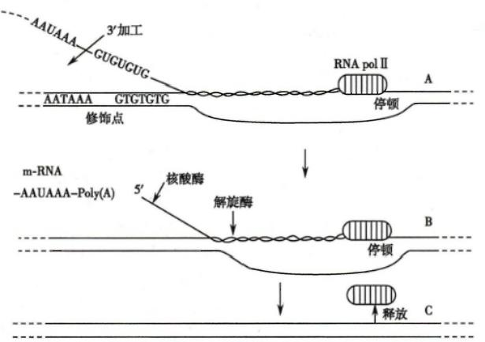的 kkyx2018

2kkyx2018

图14-14 真核生物的转录终止及加尾修饰

转录越过修饰点后，前体mRNA 在修饰点处被切断，随即加入poly(A)尾及5'-帽子结构。下游的 RNA 虽继续转录，但很快被RNA 酶降解。因此有理由相信，帽子结构是保护RNA 免受降解的，因为 修饰点以后的转录产物无帽子结构，很快被降解。

RNA pol缺乏具有校读(proofreading)功能的3'→5'核酸外切酶活性，因此转录发生的错误率比复 制发生的错误率高，大约是十万分之一到万分之一。因为对大多数基因而言， 一个基因可以转录产生 许多RNA 拷贝，而且RNA 最终是要被降解和替代的，所以转录产生错误RNA 对细胞的影响远比复 制产生错误DNA 对细胞的影响小。

**第四节** **真核生物前体** **RNA** **的加工和降解**

真核生物转录生成的 RNA 分子是前体RNA(pre-RNA), 也称为初级RNA 转录物(primary RNA transcript),几乎所有的初级RNA 转录物都要经过加工，才能成为具有功能的成熟的RNA。 加工主要 在细胞核中进行。

**一、真核前体mRNA** **经首、尾修饰、剪接和编辑加工后才能成熟**

真核生物前体mRNA 合成后，需要进行5'-端和3'-端(首、尾部)的修饰以及对前体mRNA 进行剪 接(splicing),才能成为成熟的mRNA, 被转运到核糖体，指导蛋白质翻译。



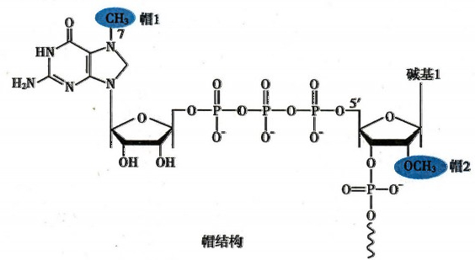

第十四章 RNA 的合成 **275**

( 一)前体mRNA 在5'-端加入“帽”结构

前 体mRNA(precursor mRNA)也称为初级mRNA 转 录 物(primary mRNA transcript)或核不均一

RNA(heterogeneous nuclear RNA,hnRNA)。 大多数真核 mRNA 的5'-端有7- 甲基鸟嘌呤的帽结构。 RNA polⅡ催化合成的新生RNA 在长度达25～30个核苷酸时，其5'-端的核苷酸就与7- 甲基鸟嘌呤核 苷通过不常见的5',5'-三磷酸连接键相连(图14-15)。

2kkyx2018

kkyx2018

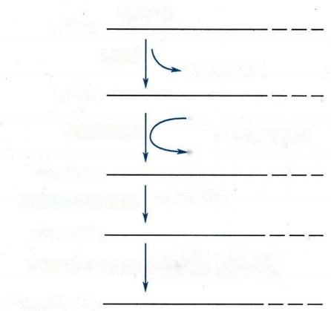

加帽过程

ppp'NpNp.

磷酸酶

去除y磷酸基团

pp⁹NpNp

GTP

鸟苷酸转移酶

G'ppp'NpNp

鸟嘌呤N-7甲基转移酶

m'GpppNpNp.——

2'-0核糖甲基转移酶

m'Gpppm²Npm²Np ·

5-5°三磷酸键形成 PPi

在G 后的第一或第二个核 苷酸的C-2'位上的甲基化

G7位上的甲基

图14-15 真核 mRNA 的5'-帽结构及加帽过程

图中示新加上的第一个G 的 N-7位甲基化(称为帽1);甲基化也可以发

生在第二位核苷酸上(帽2);第三位核苷酸的C-2'上也可以发生甲基化

加帽过程由加帽酶(capping enzyme)和甲基转移酶(methyltransferase)催化完成。加帽酶有两个 亚基。在添加帽结构的过程中，此酶与RNA polⅡ的 CTD 结合在一起，其氨基端部分具有磷酸酶活 性，其作用是去除新生 RNA 的5'-端核苷酸的γ-磷酸；其羧基端部分具有 mRNA 鸟苷酸转移酶活性， 将一个GTP 分子中的GMP 部分和新生RNA 的5'端结合，形成5',5'-三磷酸结构；然后由 S-腺苷甲硫 氨酸先后提供甲基，使加上去的GMP 中鸟嘌呤的N7 和原新生 RNA 的5'-端核苷酸的核糖2'-0甲基 化，这两步甲基化反应由不同的甲基转移酶，即鸟嘌呤N-7 甲基转移酶和2'-0核糖甲基转移酶进行 催化的(图14-15)(动画14-6“帽子结构的修饰”)。

5'-帽结构可以使mRNA 免遭核酸酶的攻击，也能与帽结合蛋白质复合体(cap-binding complex of protein)结合，并参与mRNA 和核糖体的结合，启动蛋白质的生物合成。

**(** **二** **)** **前** **体mRNA** **在3'-端特异位点断裂并加上多聚腺苷酸尾**

真 核mRNA, 除了组蛋白的mRNA, 在3'-端都有多聚腺苷酸[poly(A)] 尾结构，约含80～250个腺



**276** **第三篇** **遗传信息的传递**

苷酸。大多数已研究过的基因中，都没有 3'-端相应的多聚胸苷酸序列，说明 poly (A) 尾的出现是不依赖于DNA 模板的。 转录最初生成的前体mRNA 3'端长于成熟 的mRNA。 因此认为，加入poly(A) 之前， 先由核酸内切酶切去前体mRNA 3'端的一 些核苷酸，然后加入poly(A)。 前 体mRNA 上的断裂点也是聚腺苷酸化(polyadenyla- tion)的起始点，断裂点的上游10～30nt有 AAUAAA 信号序列，断裂点的下游20~ 40nt有富含G 和 U 的序列，前者是特异序 列，后者是非特异序列。在前体mRNA 上 也发现 poly(A) 尾巴，推测这一过程也应 在核内完成，而且先于mRNA 中段的剪接。 尾部修饰是和转录终止同时进行的过程。

一般认为poly(A) 的长度与mRNA 的 寿命呈正相关。随着poly(A) 缩短，以该 mRNA 作为模板的翻译活性下降。因此推 测，poly(A)的有无与长短与维持mRNA 本 身稳定性和mRNA 作为翻译模板的活性高 度相关。 一般真核生物在细胞质内出现的 mRNA, 其 poly(A)长度在100～200个核苷 酸之间，也有少数例外，如组蛋白基因的转 录产物，无论是初级的或成熟的，都没有 poly(A)尾巴。

前体mRNA 分子的断裂和加poly(A) 尾是多步骤过程(图14-16)。断裂和聚腺 苷酸化特异性因子(cleavage and polyadeny- lation specificity factor,CPSF)是由4条不同 的多肽组成的蛋白质，分子质量为360kD。 CPSF先与AAUAAA 信号序列形成不稳定 的复合体，然后至少有3种蛋白质—— 断

|  |  |
| --- | --- |
| Poly(A)信号 Poly(A)位点  5'— AAUAAA G/U  CPSF  G/U  CPSF/  CFI,CFⅡ,CStF  CFI  CPSF  CFⅡ  PAP、  CStF  CPSF  CFI  CFⅡ  CStF 剪切  PAP/  CPSF | -3'  前体mRNA  ekkyx2016  **kkyx2018** |

|  |  |  |
| --- | --- | --- |
| PAP  ATP、  PPi | CStF  慢速多腺苷酸化  CFI CFⅡ | —/U- CStF降解 |

AAAAAAAAAG。

PABPⅡ√

PABPⅡ

GAAAAAAAA

ATP、

PABPⅡ

快速腺苷酸化

PPi

AAAAAAAAAA) AAAAAAAAAA)AAAAAAAAAAng

①

裂激动因子 (cleavage stimulatory factor, CStF)、断裂因子I(cleavage factor I,CF I)、断裂因子Ⅱ(CFⅡ) 与 CPSF-RNA 复 合体结合。 CStF 与断裂点的下游富含 G

图14-16 真核mRNA3'- 多聚腺苷酸化过程

CPSF,断裂和聚腺苷酸化特异性因子；CF,断裂因子 I (cleavage factor);CStF,断裂激动因子；PAP,多聚腺苷酸聚 合酶；PABPⅡ,多聚腺苷酸结合蛋白Ⅱ

和U 的序列相互作用能使形成的多蛋白复合体稳定。最后在前体mRNA 分子断裂之前，多聚腺苷酸 聚合酶[poly(A)polymerase,PAP]加入到多蛋白质复合体，前体mRNA 在断裂点断裂后，立即在断裂 产生的游离3'-0H 进行多聚腺苷酸化。在加入大约前12个腺苷酸时，速度较慢，随后快速加入腺苷 酸，完成多聚腺苷酸化。多聚腺苷酸化的快速期有一种多聚腺苷酸结合蛋白Ⅱ[poly(A)binding protein Ⅱ,简称PABPⅡ 或 PABⅡ, 与细胞质里的腺苷酸结合蛋白PABP 不同]参与，PABPⅡ 和慢速期 合成的多聚腺苷酸结合，提高多聚腺苷酸聚合酶合成多聚腺苷酸的速度。 PABPⅡ 的另一个功能是： 当多聚腺苷酸尾结构达足够长时，使多聚腺苷酸聚合酶停止作用。

记



**第十四章** **RNA** **的合成**

**(** **三** **)** **前** **体mRNA** **的剪接主要是去除内含子**

正如第十一章所述，真核基因结构最突出的特点是其不连续性，即：如果将成熟的mRNA 分子序 列与其基因序列比较，可以发现并不是全部的基因序列都保留在成熟的mRNA 分子中，有一些区段被 去除了，因此真核基因又称为断裂基因。

实际上，在细胞核内出现的初级转录物的分子量往往比在胞质内出现的成熟mRNA 大几倍，甚至 数十倍。核酸序列分析证明，mRNA 来自前体mRNA, 而前体 mRNA 和 DNA 模板链可以完全配对。 前 体mRNA 中被剪接去除的核酸序列为内含子的序列，而最终出现在成熟mRNA 分子中、作为模板 指导蛋白质翻译的序列为外显子序列。去除初级转录物上的内含子，把外显子连接为成熟RNA 的过 程称为mRNA 剪接。

以鸡的卵清蛋白基因为例说明mRNA 剪接：卵清蛋白基因全长为7.7kb,有8个外显子和7个内 含子(图14-17)。图中蓝色并用数字表示的部分是外显子(其中外显子1又被称为前导序列);用字 母表示的白色部分是内含子。初级转录物即前体mRNA 是和相应的基因等长的，说明内含子也存在 于初级转录物中。成熟的mRNA 分子长度约为1.2kb,编码386个氨基酸。

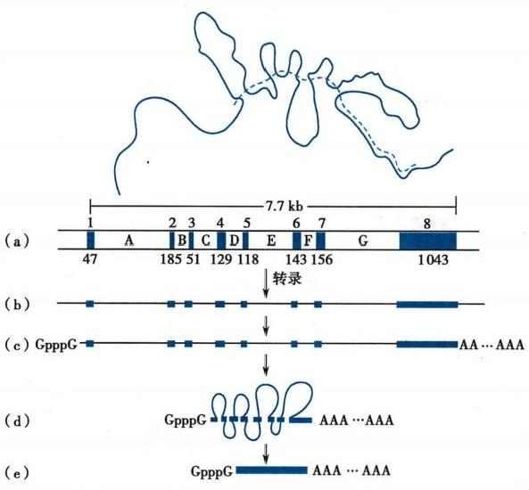

图14-17 卵清蛋白基因及其转录、转录后修饰

(a)卵清蛋白基因结构；(b)转录初级产物，也称为前体mRNA 或杂化核RNA(hnRNA);(c) 前 体mRNA 的首、尾修饰；(d) 剪接过程中套索RNA 的形成；(e) 细胞质中出现的mRNA, 套索已 去除。图上方为成熟mRNA 与 DNA 模板链杂交的电镜所见示意图，虚线代表mRNA, 实线为 DNA 模板

**277**

的 kkyx2018

**1.** **内含子形成套索RNA** **被剪除** 剪接首先涉及套索RNA(lariat RNA) 的形成，即内含子区段弯 曲，使相邻的两个外显子互相靠近而利于剪接。

**2.** **内含子在剪接接口处剪除** 从前体mRNA 一级结构分析及特性的研究，目前对剪接已有较深 了解。前体mRNA 含有可被剪接体所识别的特殊序列，其内含子两端存在一定的序列保守性。内含 子含有5'-剪接位点(5'-splice site)、剪接分支点(branch point)和3'-剪接位点(3'-splice site)。大多数

内含子都以GU 为5'-端的起始序列，而其末端则为AG-OH-3'。5'-GU……AG-OH-3 '称为剪接接口 (splicing junction)或边界序列。



A

**278** 第三篇 遗传信息的传递

3. 剪接过程需两次转酯反应 图14- 18中可见，外显子1和外显子2之间的内含子因与剪接体 结合而弯曲，内含子5'-端与内含子中的剪接分支点和内含子3'-端互相靠近。第一次转酯反应是由 位于内含子分支点的腺嘌呤核苷酸的2'-OH 作为亲核基团攻击连接外显子1与内含子之间的3',5'- 磷酸二酯键，使外显子1与内含子之间的键断裂，外显子1的3'-OH 游离出来。此时套索状的内含子 与外显子2仍然相连。第二次转酯反应由外显子1的3'-OH 对内含子和外显子2之间的磷酸二酯键 进行亲核攻击，使内含子与外显子2断开，由外显子1取代了套索状内含子。这样，两个外显子被连 接起来而内含子则被以套索状的形式切除掉。在这两步反应中磷酸酯键的数目并没有改变，因此也 没有能量的消耗。

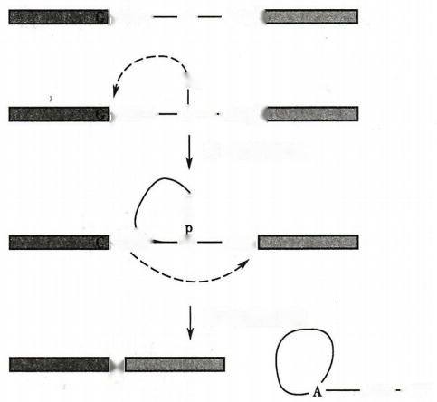

lpGU——A —AGp□

OH

lpGU——A — AGp□

第一次转酯反应

-OH=

第二次转酯反应

pl +

AG— OH

AGpl

uc

.

**图14-18** **剪接过程的二次转酯反应**

虚线箭头示由核糖的3'-OH 对磷酸二酯键的亲核攻击

kkyx2018

晚 kkyx2018

4. 剪接体是内含子剪接场所 前 体mRNA 的剪接发生在剪接体(spliceosome),因此这类内含子 称为剪接体内含子。剪接体是一种超大分子(supramolecule)复合体，由5种核小RNA(snRNA) 和100 种以上的蛋白质装配而成。其中的snRNA 被分别称为 U1、U2、U4、U5 和 U6, 其长度范围在100～300 个核苷酸，分子中的碱基以尿嘧啶含量最为丰富，因而以U 作分类命名。每一种 snRNA 分别与多种 蛋白质结合，形成5种核小核糖核蛋白(small nuclear ribonucleoprotein,snRNP)颗粒。从酵母到人类， 真核生物的snRNP 中 的RNA 和蛋白质都高度保守。各种snRNP 在内含子剪接过程中先后结合到前 体 mRNA 上，使内含子形成套索并拉近上、下游外显子。剪接体的装配需要ATP 提供能量。

剪接体的形成步骤如图14-19所示：①内含子5'-端和分支点分别与 U1、U2 的 snRNA 结合，使 snRNP 结合在内含子上。②U4、U5和 U6 加入，形成完整的剪接体。此时内含子发生弯曲而形成套索 状。上、下游的外显子1和外显子2靠近。③结构调整，释放 U1 和 U4。U2 和 U6 形成催化中心，发 生第一次转酯反应。此时内含子发生弯曲而形成套索状。随后发生第二次转酯反应，内含子被以套 索状切除，外显子1和外显子2被连接在一起。snRNA 是 以snRNP 的形式参与剪切体的组装的，但剪 接体中起催化作用的是其中所含的RNA 组分。近期的研究证明结合金属离子的U6 催化剪接反应。

**5.** **前** **体mRNA** **分子有剪切和剪接两种模式** 前 体mRNA 分子的加工除上述剪接外，还有一种 剪切(cleavage)模式。剪切指的是剪去某些内含子后，在上游的外显子3'-端再进行多聚腺苷酸化，不 进行相邻外显子之间的连接反应。剪接是指剪切后又将相邻的外显子片段连接起来。

**6.** **前** **体** **mRNA** **分子可发生可变剪接** 许 多 前 体mRNA 分子经过加工只产生 一 种成熟的 mRNA, 翻译成相应的一种多肽；有些则可剪切或(和)剪接加工成结构有所不同的mRNA, 这一现象

艺记

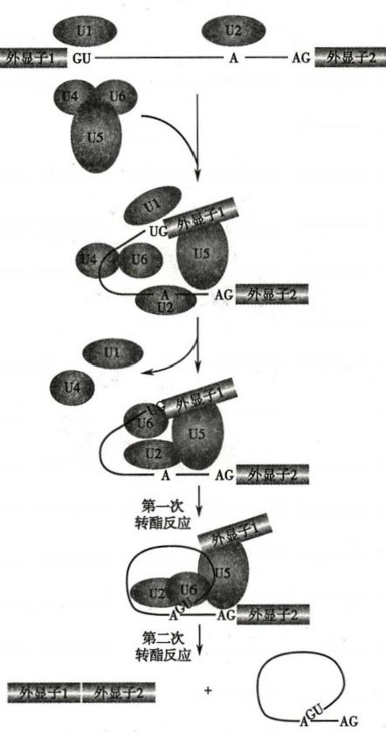

**279**

的lkys2018

(a)

(b)

(c)

图14-19 SnRNP与前体mRNA 结合成为剪接体

(a)U1、U2分别结合内含子5'-端和分支点；(b)U4、U5、U6加入 形成完整剪接体，外显子1和外显子2接近；(c)U2、U6形成催 化中心，经两次转酯反应将内含子以套索状切除，将外显子1和 外显子2连接。 snRNA 以 snRNP 的形式参与剪切体的组装

第十四章 RNA 的合成

称为可变剪接(alternative splicing),又称

选择性剪接。也就是说，这些真核生物前

体 mRNA 分子的加工可能具有2个以上

的加多聚腺苷酸的断裂和多聚腺苷酸化

的位点，因而可采取剪切(图14-20a)或

(和)可变剪接(图14-20b)形成不同的

mRNA。 可变剪接提高了有限的基因数

目的利用率，是增加生物蛋白质多样性的

机制之一。

例如，免疫球蛋白重链基因的前体

mRNA 分子有几个加多聚腺苷酸的断裂

和多聚腺苷酸化的位点，通过多聚腺苷酸

位点选择机制，经过剪切产生免疫球蛋白

重链的多样性；果蝇发育过程中的不同阶

段会产生3种不同形式的肌球蛋白重链，

这是由于同 一 肌球蛋白重链的前体

mRNA 分子通过选择性剪接机制，产生3

种 不 同 形 式 的 mRNA。 同 一 种 前 体

mRNA 分子在大鼠甲状腺产生降钙素

(calcitonin),而在大鼠脑产生降钙素-基

因相关肽(calcitonin-gene related peptide,

CGRP), 是由于两种机制都参与了加工过

程(图14-21)。

**(** **四** **)** **mRNA** **编辑是对基因的编码**

**序列进行转录后加工**

有些基因的蛋白质产物的氨基酸序

列与基因的初级转录物序列并不完全对

应 ，mRNA 上的一些序列在转录后发生了

改变，称为RNA 编辑(RNA editing)。

例如，人类基因组上只有1个载脂

蛋 白B( apolipoprotein B,ApoB)的基因，

转录后发生RNA 编辑，编码产生的apoB

蛋白却有2种， 一种是apoB100, 由4536个氨基酸残基构成，在肝细胞合成；另一种是 apoB48,含 2152个氨基酸残基，由小肠黏膜细胞合成。这两种apoB 都是由ApoB 基因产生的mRNA 编码的 然而小肠黏膜细胞存在一种胞嘧啶核苷脱氨酶(cytosine deaminase),能 将ApoB 基因转录生成的 mRNA 的第2153位氨基酸的密码子CAA (编码Cln)中 的C 转变为U, 使其变成终止密码子UAA, 因 此apoB48 的 mRNA 翻译在第2153个密码子处终止(图14-22)。

又如，脑细胞谷氨酸受体(GluR) 是一种重要的离子通道。编码GluR 的 mRNA 在转录后还可发 生脱氨基使A 转变为G, 导致一个关键位点上的谷氨酰胺密码子 CAG 变为CGG (精氨酸),含精氨酸 的 GluR 不能使Ca²*通过。这样，不同功能的脑细胞就可以选择地产生不同的受体。人类基因组计划 执行中曾估计人类基因总数在5万～10万甚至10万以上。测序完成后，现在认为人类只有约1.9万 个编码蛋白质的基因。 RNA 编辑作用说明，基因的编码序列经过转录后加工，是可有多用途分化的 因此也称为分化加工(differential RNA processing)。

**280** 第三篇 遗传信息的传递

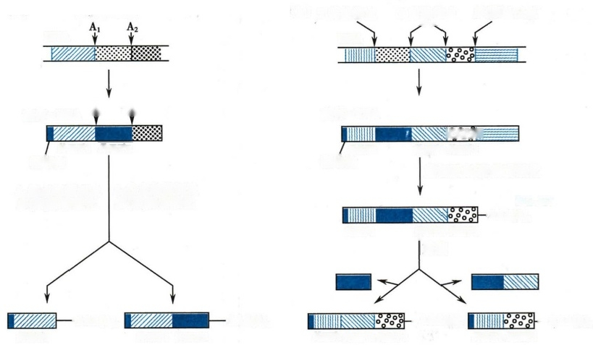

(a) 多(聚)A位点 (b)s '剪接位点 3'剪接位点 多(聚)A位点

DNA DNA

前体mRNA



外显子1 外显子2

帽结构

剪切及多(聚)腺苷酸化

A;位点的剪切及 A₂ 位点的剪切及

多(聚)腺苷酸化 多(聚)腺苷酸化

AAA(A)。

外显子2外显子3

剪接

-AAA(A), —AAA(A)。

外显子1外显子2外显子3 外显子1外显子3

成熟的mRNA

外显子1 帽结构

A₁ A₂

成熟的mRNA

外显子1 外显子2

外显子2外显子3

—AAA(A)。

前体mRNA

AAA(A)。

外显子1

外显子1

@kkyx2018

kkyx2018

图14- 20 真核细胞基因的前体 mRNA 交替加工的两种机制

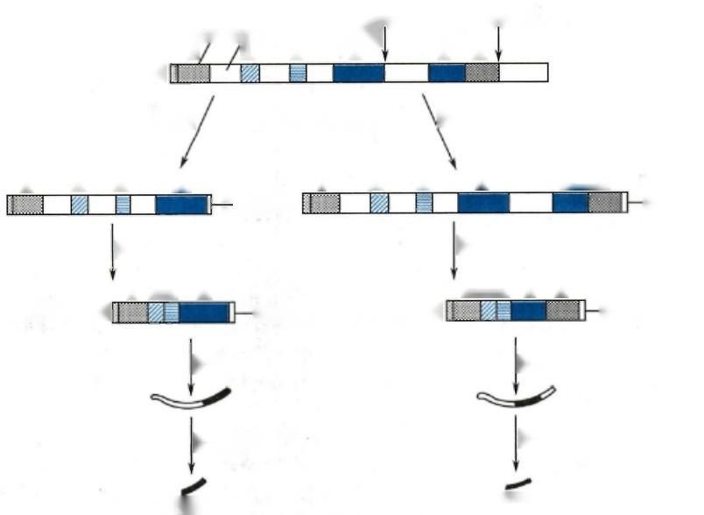前体mRNA

甲状腺

1 2 3 4

剪接

1 23

成熟的mRNA |

多(聚)A位点 多(聚)A位点

外显子内含子

1 2 3

降钙素 CGRP

4 5 6

剪切及多聚腺苷酸化 大脑

4

56

1 2 3.

一AAA(A),

AAA(A)。

剪接

1 23 5

6

4

AAA(A)。 成熟的mRNA

-AAA(A)。

翻译

翻译

蛋白酶作用

蛋白酶作用

降钙素 CGRP

图14-21 大鼠降钙素基因转录本的可变剪接

CGRP: 降钙素基因相关蛋白



第十四章 RNA 的合成 281

人肝细胞5'--CAACUGCAGACAUAUAUGAUACAAUUUIGAUCAGUAU -3′

(apoB100) -GIn -Leu - Gln - Thr - Tyr -Met - le - Cln - Phe -Asp —Gln- Yyr

人肠上皮细胞- C A AC UGCA GAC AUAUAUGAUAUAAU UUG AUC A G[U AU

(apoB48) —Gln — Leu - Cln — Thr — Tyr — Met — lle — Stop

氨基酸残基数 2146 2148 2150 2152 2154 2156

图14-22 ApoB 基因的mRNA 在肝和肠黏膜编码不同多肽链

**二、真核前体rRNA** **经过剪切形成不同类别的rRNA**

真核细胞的rRNA 基 因(rDNA) 属于冗余基因(redundant gene)族 的DNA 序列，即染色体上一些 相似或完全一样的纵列串联基因(tandem gene)单位的重复。属于冗余基因族的还有5S rRNA.基因、 组蛋白基因、免疫球蛋白基因等。不同物种基因组可有数百或上千个rDNA, 每个基因又被不能转录 的基因间隔(gene spacer)分段隔开。可转录片段大小为7～13kb,间隔区也有若干 kb 大小。这些基 因间隔不是内含子。 rDNA 位于核仁内，每个基因各自为一个转录单位。

真核生物基因组的rRNA 基因中，18S、5.8S和 2 8S rRNA 基因是串联在一起的，转录后产生45S 的转录产物。45S rRNA 是 3 种 rRNA 的前身。45S rRNA 在 核 仁 小 RNA(small nucleolar RNA, snoRNA) 以及多种蛋白质分子组成的核仁小核糖核蛋白( small nucleolar ribonucleoprotein,snoRNP)的 介导下经历了2'-0-核糖甲基化等化学修饰，这些修饰可能与其后续的加工、折叠和组装后的核糖体 功能有关。45S rRNA经过某些核糖核酸内切酶和核糖核酸外切酶的剪切，去除内含子等序列，而产 生成熟的18S、5.8S及28S 的 rRNA (图14-23)。

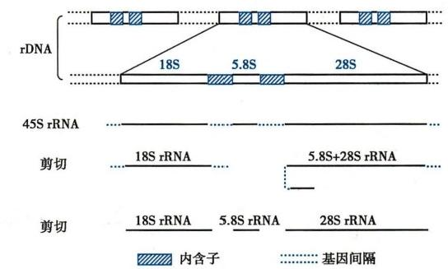

图14-23 真核前体rRNA 转录后的剪切

rRNA 成熟后，就在核仁上装配，与核糖体蛋白质一起形成核糖体，输送到胞质。生长中的细胞， 其 rRNA 较稳定；静止状态的细胞，其rRNA 的寿命较短。

**三、真核前体tRNA** **的加工包括核苷酸的碱基修饰**

真核生物的大多数细胞有40～50种不同的tRNA 分子。编码 tRNA 的基因在基因组内都有多个 拷贝。前体tRNA 分子需要多种转录后加工才能成为成熟的tRNA。

以酵母前体tRNA” 分子为例，加工主要包括以下变化：①酵母前体tRNA” 分子5'-端的16个核 苷酸前导序列由核糖核酸酶P(RNase P)切除，核糖核酸酶P 属于核酶(Ribozyme)。 核酶是具有催化 功能的RNA。② 氨基酸臂的3'-端2个 U 被核糖核酸内切酶 RNase Z 切除，有时核糖核酸外切酶 RNase D等也参与切除过程，然后氨基酸臂的3'-端再由核苷酸转移酶加上特有的CCA 末端。③茎- 环结构中的一些核苷酸碱基经化学修饰为稀有碱基，包括某些嘌呤甲基化生成甲基嘌呤、某些尿嘧啶

kkyx2018



**282** 第三篇 遗传信息的传递

还原为二氢尿嘧啶(DHU)、 尿嘧啶核苷转变为假尿嘧啶核苷(φ)、某些腺苷酸脱氨成为次黄嘌呤核苷 酸(I)等。④通过剪接切除茎-环结构中部14个核苷酸的内含子。内含子剪切由tRNA 剪接内切酶 (tRNA-splicing endonuclease,TSEN)完成。切除后的连接反应由tRNA 连接酶催化。前体tRNA 分 子 必须折叠成特殊的二级结构，剪接反应才能发生，内含子一般都位于前体tRNA 分子的反密码子环 (图14-24)。

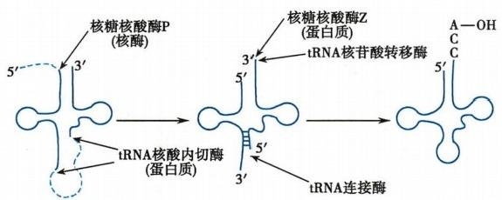

② kkyx2018

的 kkyx2018

图14-24 前体tRNA 的剪接

**四、** **RNA** **催化一些内含子的自剪接**

1982年，美国科学家T.Cech 和他的同事发现四膜虫编码rRNA 前体的DNA 序列含有间隔内含子 序列，他们在体外用从细菌纯化得到的RNA pol转录从四膜虫纯化的编码rRNA 前体的DNA, 发现在没 有任何来自四膜虫的蛋白质情况下，rRNA 前体能准确地剪接去除内含子。这种由RNA 分子催化自身内 含子剪接的反应称为自剪接(self-splicing)。 随后，在其他原核生物以及真核生物的线粒体、叶绿体的 rRNA 前体加工中，亦证实了这种剪接。这些自身剪接内含子的RNA 具有催化功能，属于核酶。

一些噬菌体的前体mRNA 及细菌tRNA 前体也发现有这类自身剪接的内含子，并被称之为组 I 型内含子(group I intron)。 组 I 型内含子以游离的鸟嘌呤核苷或鸟嘌呤核苷酸作为辅因子完成剪 接。鸟嘌呤核苷或鸟嘌呤核苷酸的3'-OH 与内含子的5'-磷酸共同参与转酯反应，切除的内含子是 线状。

许多生物中还存在组Ⅱ型内含子(group Ⅱ intron)。 组Ⅱ型内含子是另一类独特的、能起催化作 用的RNA, 其 RNA 能催化内含子的自剪接。组Ⅱ型内含子不如组 I 型内含子更普遍。这两类内含子 有一个共同的特性，就是在体外(in vitro)能够自我剪接，而不需要任何蛋白质酶的催化。但是在体内 (in vivo)它们却都需要蛋白质帮助折叠成二级结构。组Ⅱ型内含子与组 I 型内含子的内部保守序列 和折叠结构不同。另外，组Ⅱ型内含子通过产生一个套索状中间体来进行自剪接，而组I 型内含子则 不形成套索状中间体(图14-25)。

组Ⅱ型内含子的剪接与前面介绍的前体mRNA 的剪接都形成套索状结构，但是前者没有剪接体 参与(图14-25)。

与上面三种内含子不同的是，真核细胞 tRNA 和古菌 tRNA 的内含子属于 tRNA 内含子。这些 tRNA 中位于内部的内含子是由蛋白质催化来进行剪接的，参与的酶是tRNA 剪切内切酶和 tRNA 连 接酶。因此，现在发现至少存在有4种类型的内含子，它们分别是组 I 型内含子、组Ⅱ型内含子、剪接 体内含子和tRNA 内含子。

需要指出的是，剪接和剪切等RNA 转录后加工在原核生物细胞内的前体rRNA、 前 体tRNA 等 非 编码 RNA 中普遍存在，但是，原核生物细胞内没有剪接体，其编码蛋白质的 mRNA 没有内含子，不进 行剪接等转录后加工，也不进行5'-末端“帽”结构和3'-端多聚腺苷酸尾的添加。



**五、** **真核** **RNA**

真核细胞的mRNA

**在细胞内的降解有多种途径**

降解途径可分为两类：正常转录物的降解和异常转录物的降解。正常转录物

**第十四章** **RNA** **的合成** **283**

RNA 自我剪切型内含子 剪接体参与的内含子 酶(蛋白质)参与剪切的内含子

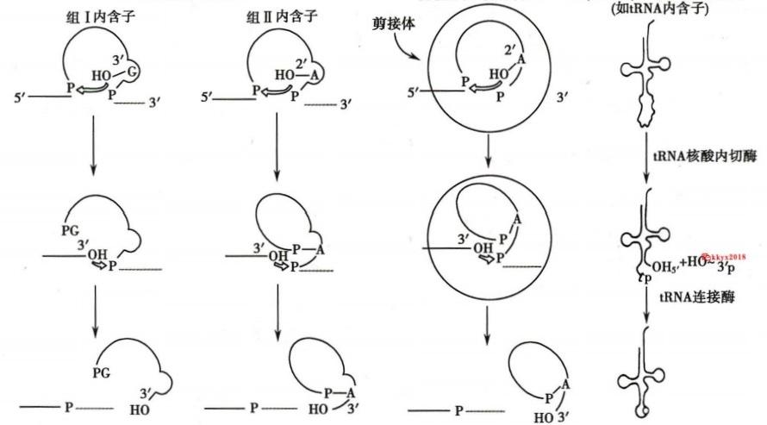

**图14-25** **四种类型内含子**

是指细胞产生的有正常功能的 mRNA。 异常转录物是细胞产生的一些非正常转录物。正常转录物的 降解和异常转录物的降解都是细胞保持其正常的生理状态所必需的。

**(一)依赖于脱腺苷酸化的mRNA** **降解是重要的正常mRNA** **代谢途径**

当前体mRNA 的转录后加工完成后，mRNA 的分子在5'-端有一个7- 甲基鸟苷三磷酸(m'Gppp) 帽状结构，而在3'-端带有一个多聚腺苷酸尾。当细胞以mRNA 作为模板进行蛋白质的生物合成(翻 译)时，mRNA 通过5'-端结合的eIF4E、eIF4G与3'-端多聚腺苷酸结合的多聚腺苷结合蛋白质(poly adenine binding protein,PABP)相互作用而形成封闭的环状结构，这样可以防止来自脱腺苷酸化酶和 脱帽酶的攻击。

依赖于脱腺苷酸化的mRNA 降解是体内mRNA 降解的主要方式(图14-26a)。 多数正常mRNA 的降解过程的第一步是脱腺苷酸化酶侵入环状结构，进行脱腺苷酸化反应。脱腺苷酸化反应结束后， 脱腺苷酸化酶脱离帽状结构，使脱帽酶能够结合mRNA 的5'-端，从而对7-甲基鸟嘌呤帽状结构进行 水解。以上说明脱腺苷酸化反应是脱帽反应得以进行的前提条件。脱腺苷酸化和脱帽反应结束后， mRNA 被5' →3'核酸外切酶识别并水解。也有部分mRNA 在脱腺苷酸化后不进行脱帽反应，而由 3'→5'核酸外切酶识别并水解。

除依赖于脱腺苷酸化的mRNA 降解外，大部分真核细胞内还存在着其他不依赖于脱腺苷酸化的 mRNA 降解途径，比如有少部分mRNA 可以不经过脱腺苷酸化反应而直接进行脱帽反应(图14- 26b)。 脱帽反应后mRNA 被5'→3'核酸外切酶识别并水解。

有些mRNA 也可以被核糖核酸内切酶参与的降解途径降解(图14-26c),核糖核酸内切酶识别 mRNA 内部特异序列并对mRNA 进行切割。这种切割产生游离的3'-端和5'-端，mRNA 随后被核糖核 酸外切酶降解。

其他如微RNA(microRNA) 和 RNA 干扰(RNAi) 诱导的mRNA 降解途径，是细胞内基因表达调控 的方式之一，具体可参看第二章第三节。

**(二)无义介导的** **mRNA** **降解是一种重要的真核生物细胞mRNA** **质量监控机制**

真核细胞，尤其是哺乳动物细胞的前体mRNA 常常具有多个外显子和内含子。细胞在对前体

bkkys2018



脱帽酶2

- AAAA

AAAA

5'→3'外切酶

(c) 核酸内切酶介导的mRNA 降解

@kkyx2018 ②kkyx2018

m⁷G— AAAA

核酸内切酶(如IRE1、 PMR1 、MRP)

3' →5'降解

5'→>3'外切酶

c

**284** 第三篇遗传信息的传递

(a) 依赖于脱腺苷的mRNA 降解 (b) 非依赖于脱腺苷的mRNA 降解

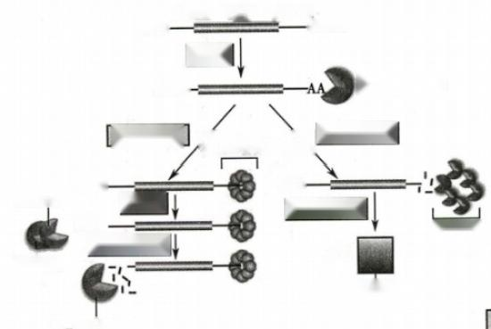

3'UTR

AAAA

脱帽酶1 脱腺苷酸化酶

3′→5'降解

SUm 结合蛋白质

m⁷G-

脱帽酶2

清道夫脱帽

外切体 m⁷G

清道夫型脱帽酶

m⁷G-5'UTR ORF 腺苷

m⁷G—

5'→3'降解 脱帽酶1

m⁷G-

m⁷G

5′→3'降解

脱 帽

m⁷G—

5'→3'降解

AAAA

图14-26

正常mRNA

外切体

的降解途径

5'→3'外切酶

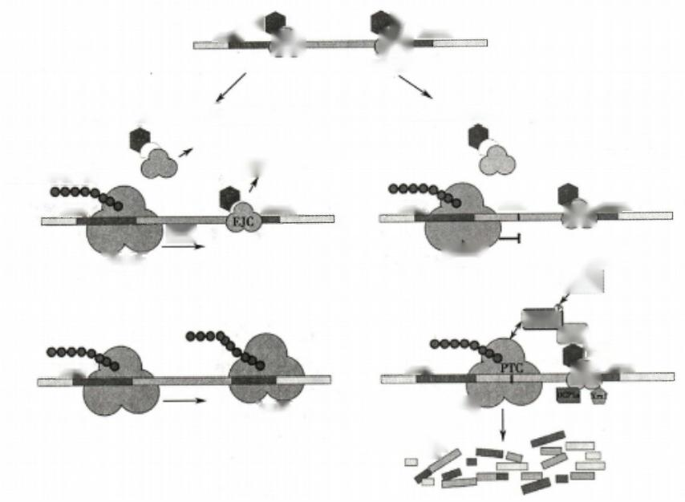UPF3

AUG

UC)

UPF3

STOPC

外显子连接复合体

**蛋白质翻译产物**

**AUG**

正常转录产物，无提前终止密码子

EJC被核糖体替换 无NMD 激活

STOP

**翻译**

**核糖体**

提前终止密码子

AUG PTC

**核糖体**

**EJC保留**

**NMD** **诱导**

**STOP**

**EJC)**

**UPF1磷酸化**

SMC1

UPF1

UPF2

UPF3

**AUG**

STOP

AUG

**磷酸化的UPF1募** **集**

**脱帽酶Dcpla和**

**外切酶Xm1** **等**

口

**STOP**

EJC)

**RNA** **降解**

图14-27 无义介导的mRNA 降 解

AUG, 翻译起始点；UPF, 无义转录物调节因子；EJC, 外显子拼接复合体；PTC, 提前终止密码子





**第十四章** **RNA** **的合成**

mRNA 进行剪接加工时，异常的剪接反应会在可读框架内产生无义的终止密码子，常称作提前终 止密码子(premature translational-termination codon,PTC)。PTC 也可由错误转录或翻译过程中的移 码而产生。无义介导的 mRNA 降解(nonsense-mediated mRNA decay,NMD)是一种广泛存在于真核 生物细胞中的mRNA 质量监控机制。该机制通过识别和降解含有PTC 的转录产物防止有潜在毒 性的截短蛋白的产生(图14-27)。外显子拼接复合体(exon-junction complex,EJC)是诱导无义介导 的mRNA 降解的重要因子。 EJC 通常位于外显子和外显子拼接点的上游附近，在翻译过程中，结合 在mRNA 上的 EJC 会随着核糖体在mRNA 上的滑动而被逐一移除(图14-27)。如果在外显子-外 显子的拼接点之前出现PTC, 核糖体会被从mRNA 上提前释放，这时PTC 下游的 EJC 仍然保留在 mRNA 上 ，EJC 结合的一些蛋白质如 UPF3 (无义转录物调节因子3)等诱导UPF1 的磷酸化。磷酸

化的UPF1 募集脱帽酶 Dcpla 和外切酶Xrn1 等，对mRNA

进行降解。许多遗传性疾病是由出现

**哈kkyx2018**

PTC 而引起的。

除无义介导的mRNA 降解外，异常转录物尚有无终止密码子引起的mRNA 降解(non-stop decay, NSD 降解)和非正常停滞引起的mRNA 降解(no-go decay,NGD 降解)及核糖体延伸介导的降解(ribo- some extension-mediated decay,REMD)等，不详述。

**285**

kkyx2018



小 结

RNA 是细胞中广泛分布而且非常丰富的一类多功能分子。多数细胞中有三种主要的RNA 类型： mRNA、rRNA 和tRNA。mRNA 的一个重要功能就是将基因组信息传递给蛋白质。 rRNA 和tRNA 也是 细胞内蛋白质生物合成所必需的。

RNA pol以 DNA 为模板，以5'-三磷酸核糖核苷为原料催化合成与模板互补的RNA, 这个过程 称为转录(transcription)。 转录有RNA pol与启动子(promoter)结合、起始、延长和终止几个阶段， RNA 合成的方向是从5'→3'。原核RNA pol只有一种，全酶形式是σα₂ β βu, 以σ亚基识别启动 子，核心酶α₂ ββ'w 催化合成RNA。 原核生物的转录终止有 p 因子依赖终止和 p 因子不依赖终止 两种方式。

真核细胞的核内至少具有3种主要的RNA pol。RNA polI合成大部分rRNA 前体，RNA polⅡ合 成前体mRNA(precursor mRNA),RNA polⅢ合成 tRNA 和 5S rRNA前体。真核RNA pol由多亚基组 成。RNA polⅡ与启动子的结合需要多种转录因子(transcription factor)参与；聚合酶Ⅱ最大亚基有羧 基末端结构域(carboxyl-terminal domain,CTD),在转录起始和延长阶段被磷酸化。

真核前体mRNA 的5'-端加上7-甲基鸟嘌呤核苷残基的帽结构，3'-端通过断裂及多聚腺苷酸化加 上多聚腺苷酸尾结构，内含子通过剪接切除。 一个前体mRNA 分子可经过剪接和剪切两种模式而加 工成多个mRNA 分子。有些真核的rRNA、tRNA和前体mRNA 含有自身剪接内含子，这类内含子的剪 接不需要蛋白质参与，内含子自身的 RNA 具有催化剪接的功能。这些RNA 具有核酶活性。有些 mRNA 要经过编辑。

mRNA 降解是细胞保持其正常的生理状态所必需的。 mRNA 降解包括正常转录物的降解和异常 转录物的降解。正常转录物是指细胞产生的有正常功能的mRNA。 异常转录物是细胞产生的一些非 正常转录物。在真核细胞中，正常转录物和异常转录物的降解都有多种方式。

除mRNA、rRNA 和 tRNA 外，真核细胞内还有核小RNA(snRNA)、 微 RNA(microRNA,miRNA) 和 长非编码RNA(long non-coding RNA)等非编码RNA, 分别与mRNA 的剪切和基因表达调控有关(见第 二章和第十六章)。对于RNA 生物过程的调节，可以导致蛋白质合成速率的改变以及由此而引发的 一系列代谢变化，因此了解RNA 合成的基本原理甚为重要。这些原理既关系到所有生物是如何适应 环境变化的，也关系到细胞特定结构和功能的形成机制。 mRNA 转录物的错误加工和剪切可引起疾

病，例如某些类型的地中海贫血。除参与蛋白质的生物合成外，非编码RNA 等RNA 还具有其他重要 的生物学功能。

**286** **第三篇遗传信息的传递**



**思** **考** **题**

1. 启动子在 RNA 转录中有何作用?

2. 真核生物和原核生物的转录起始、转录延长和转录终止有何不同?

3. 真核细胞mRNA 的加工方式有哪些?

4. 真核细胞中不同类型的非编码RNA 的转录分别是由哪些RNA 聚合酶来完成的?

5. 常见的内含子有哪几种?

6. 试 述RNA 降解在基因表达调控中的作用。

7.RNA 的生物合成知识在临床医学中有哪些潜在的应用?

(张玉祥)

2kkyx2018

Ckkya2018



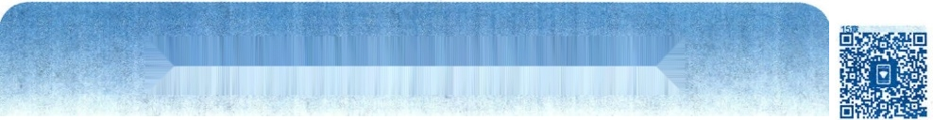

**第十五章蛋白质的合成**



蛋白质具有多种生物学功能，参与生命的几乎所有过程，是生命活动的物质基础。通常一个细胞 在某一特定时刻，其生存及活动约需数千种结构蛋白质和功能蛋白质的参与。蛋白质具有高度的种 属特异性，不同种属间蛋白质不能互相替代，因此各种生物的蛋白质均由机体自身合成。

蛋白质由基因编码，是遗传信息表达的主要终产物。 mRNA 带有蛋白质合成的编码信息q 是蛋白 质合成的模板。蛋白质在机体内的合成过程，实际上就是遗传信息从DNA 经 mRNA 传递到蛋白质的 过程，此时mRNA 分子中的遗传信息被具体地翻译成蛋白质的氨基酸排列顺序，因此这一过程也被形 象地称为翻译(translation)。从低等生物细菌到高等哺乳动物，蛋白质合成机制高度保守。

新合成的蛋白质多肽链通常并不具备生物学活性，需经过各种修饰、加工并折叠为正确构象，然 后靶向运输至合适的亚细胞部位才能行使其功能。

**第一节** **蛋白质合成体系**

蛋白质生物合成是细胞最为复杂的活动之一。参与细胞内蛋白质生物合成的物质除原料氨基酸 外，还需要 mRNA 作为模板，tRNA 作为特异的氨基酸“搬运工具”,核糖体作为蛋白质合成的装配场 所，有关的酶与蛋白质因子参与反应，并且需要ATP 或 GTP 提供能量。

**一、mRNA** **是蛋白质合成的模板**

mRNA 的发现回答了细胞核内基因组的遗传信息如何编码蛋白质这一重要问题。由DNA 转录 而来的mRNA 在细胞质内作为蛋白质合成的模板，mRNA 编码区(可读框)中的核苷酸序列作为遗传 密码(genetic code),在蛋白质合成过程中被翻译为蛋白质的氨基酸序列。

mRNA 分子中核苷酸序列的翻译以3个相邻核苷酸为单位进行。在mRNA 的可读框区域，每3 个相邻的核苷酸为一组，编码一种氨基酸或肽链合成的起始/终止信息，称为密码子(codon), 又称三 联体密码(triplet code)。例如，UUU 是苯丙氨酸的密码子，UCU 是丝氨酸的密码子，GCA 是丙氨酸的 密码子。构成mRNA 的4种核苷酸经排列组合可产生64个密码子，其中的61个编码20种在蛋白质 合成中作为原料的氨基酸，另有3个(UAA、UAG、UGA) 不编码任何氨基酸，而是作为肽链合成的终止 密码子(termination codon)。需要注意的是，AUG 具有特殊性，不仅代表甲硫氨酸，如果位于mRNA 的 翻译起始部位，它还代表肽链合成的起始密码子(initiation codon)(表15-1)。

遗传密码具有以下几个重要特点曰：

1. 方向性 组成密码子的核苷酸在mRNA 中的排列具有方向性。翻译时的阅读方向只能从5' 至3',即从mRNA 的起始密码子AUG 开始，按5'→3'的方向逐一阅读，直至终止密码子。 mRNA 可读 框中从5'-端到3'-端排列的核苷酸顺序决定了肽链中从N-端到C-端的氨基酸排列顺序(图15-1a)。

2. 连续性 mRNA 中密码子之间没有间隔核苷酸，即从起始密码子开始，密码子被连续阅读，直 至终止密码子出现。因密码子具有连续性，若可读框中插入或缺失了非3的倍数的核苷酸，将会引起 mRNA 可读框发生移动，称为移码(frame shift)。 移码导致后续氨基酸编码序列改变，使得其编码的 蛋白质彻底丧失或改变原有功能，称为移码突变(frameshift mutation)(图15-1b)。 若连续插入或缺失 3个核苷酸，则只会在多肽链产物中增加或缺失1个氨基酸残基，但不会导致可读框移位。



(a)

mRNA

**288** 第三篇 遗传信息的传递

表15- 1遗传密码表

第1个核苷酸 第2个核苷酸 **第3个核苷酸**

(5'-端) U C A G (3'-端)

U 苯丙氨酸 丝氨酸 酪氨酸 半胱氨酸 U

苯丙氨酸 丝氨酸 酪氨酸 半胱氨酸 C

亮氨酸 丝氨酸 终止密码子 终止密码子 A

亮氨酸 丝氨酸 终止密码子 色氨酸 G

C 亮氨酸 脯氨酸 组氨酸 精氨酸 U

亮氨酸 脯氨酸 组氨酸 精氨酸 C

亮氨酸 脯氨酸 谷氨酰胺 精氨酸 A

亮氨酸 脯氨酸 谷氨酰胺 精氨酸 G

A 异亮氨酸 苏氨酸 天冬酰胺 丝氨酸 kkyx201 U ②kkyx2018

异亮氨酸 苏氨酸 天冬酰胺 丝氨酸 C

异亮氨酸 苏氨酸 赖氨酸 精氨酸 A

甲硫氨酸 苏氨酸 赖氨酸 精氨酸 G

G 缬氨酸 丙氨酸 天冬氨酸 甘氨酸 U

缬氨酸 丙氨酸 天冬氨酸 甘氨酸 C

缬氨酸 丙氨酸 谷氨酸 甘氨酸 A

缬氨酸 丙氨酸 谷氨酸 甘氨酸 G

‘位于mRNA 起始部位的AUG 为肽链合成的起始信号。作为起始信号的AUG 具有特殊性，在原核生物中代表甲酰甲硫氨 酸，在真核生物中代表甲硫氨酸

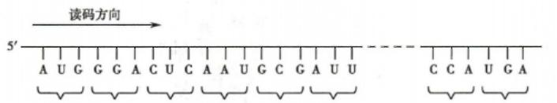

3'

多肽链 Met — Gly — Leu 一 Asn Ala — lle Pro (终止密码)

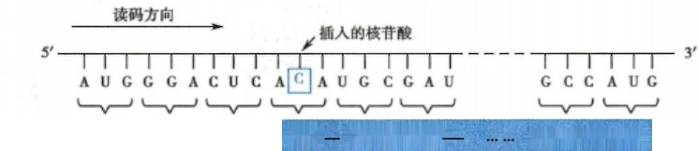

(b)

mRNA

多肽链 Met — Gly — Leu 一 Thr Cys — Asp Ala Met

图15-1 遗传密码的方向性、连续性及移码突变

(a)氨基酸的排列顺序对应于mRNA 中密码子的排列顺序；(b) 核苷酸插入导致移码突变

3. 简并性64个密码子中有61个编码氨基酸，而氨基酸只有20种，因此有的氨基酸可由多个 密码子编码，这种现象称为简并性(degeneracy)。 例如，UUU 和 UUC 都是苯丙氨酸的密码子，UCU、 UCC、UCA、UCG、AGU 和 AGC 都是丝氨酸的密码子。

为同一种氨基酸编码的各密码子称为简并性密码子，也称同义密码子。多数情况下，同义密码子 的前两位碱基相同，仅第三位碱基有差异，即密码子的特异性主要由前两位核苷酸决定，如苏氨酸的 密码子是ACU、ACC、ACA、ACG。 这意味着密码子第三位核苷酸的改变往往不改变其编码的氨基酸， 合成的蛋白质具有相同的一级结构。因此，遗传密码的简并性可减少基因突变所带来的生物学效应。

**4.** **摆动性** 密码子通过与tRNA 的反密码子配对而发挥翻译作用，但这种配对有时并不严格遵循 Watson-Crick碱基配对原则，出现摆动(wobble)。 此 时mRNA 密码子的第1位和第2位碱基(5' → 3')与 tRNA 反密码子的第3位和第2位碱基(5' → 3')之间仍为Watson-Crick配对，而反密码子的第1位碱基与

笔记

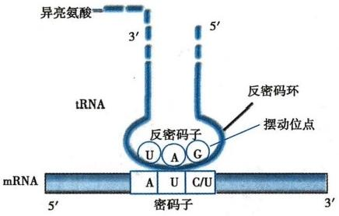

第十五章 蛋白质的合成

密码子的第3位碱基配对有时存在摆动现象。例 如，反密码子第1位碱基为次黄嘌呤(inosine,I), 可与密码子第3位的A、C 或 U 配对；反密码子第 1位的U 可与密码子第3位的A 或 G 配对；反密 码子第1位的G 可与密码子第3位的C 或 U 配对 (图15-2)。由此可见，密码子的摆动性能使一种 tRNA 识别mRNA 中的多种简并性密码子。

**5.** **通用性** 遗传密码具有通用性(universal), 即从低等生物如细菌到人类都使用着同一套遗传 密码，这为地球上的生物来自同一起源的进化论提 供了有力证据，另外也使得利用细菌等生物来制造 人类蛋白质成为可能。但遗传密码的通用性并不是

图15-2 反密码子与密码子的识别方式与 摆动配对

绝对的，也有少数例外。例如，在哺乳类动物线粒体内，UGA 除了代表终止信号，也代表色氨酸；AUA 不再代 表异亮氨酸，而是作为甲硫氨酸的密码子。

**二、tRNA** **是氨基酸和密码子之间的特异连接物**

作为蛋白质合成原料的20种氨基酸，翻译时由其各自特定的tRNA 负责转运至核糖体。 tRNA 通 过其特异的反密码子与mRNA 上的密码子相互配对，将其携带的氨基酸在核糖体上准确对号入座。 虽然已发现的tRNA 多达数十种， 一种氨基酸通常与多种tRNA 特异结合(与密码子的简并性相适 应),但是一种tRNA 只能转运一种特定的氨基酸。通常在tRNA 的右上角标注氨基酸的三字母符号， 以代表其特异转运的氨基酸，如tRNA 表示这是一种特异转运酪氨酸的tRNA。

tRNA 上有两个重要的功能部位： 一个是氨基酸结合部位，另一个是mRNA 结合部位。与氨基酸 结合的部位是tRNA 的氨基酸臂的-CCA 末端的腺苷酸3'-OH; 与 mRNA 结合的部位是tRNA 反密码环 中的反密码子。参与肽链合成的氨基酸需要与相应tRNA 结合，形成各种氨酰-tRNA(aminoacyl- tRNA), 再运载至核糖体，通过其反密码子与mRNA 中对应的密码子互补结合(图15-2),从而按照 mRNA 的密码子顺序依次加入氨基酸。

**三、核糖体是蛋白质合成的场所**

**289**

kkyx2018

合成肽链时mRNA 与 tRNA 的相互识别、肽键形成、肽链延长等过程全部在核糖体上完成。核糖

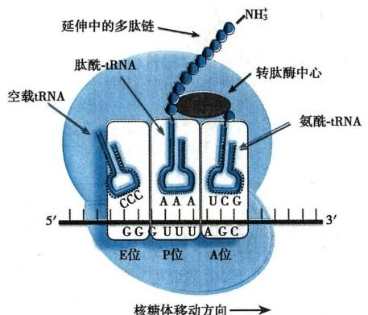

图15-3 核糖体在翻译中的功能部位

体类似于一个移动的多肽链“装配厂”,沿着 模板mRNA 链从5'端向3'端移动。在此期 间，携带着各种氨基酸的tRNA 分子依据密码 子与反密码子配对关系快速进出其中为延长 肽链提供氨基酸原料(动画15-1“30S 小亚 基-tRNA”)。 肽链合成完毕，核糖体立刻离开 mRNA 分子。

原核生物和真核生物的核糖体上均存 在A 位 、P 位 和 E 位这3个重要的功能部 位。A 位结合氨酰-tRNA, 称氨酰位(amino- acyl site);P位结合肽酰-tRNA, 称肽酰位 (peptidyl site);E位释放已经卸载了氨基 酸的 tRNA, 称 排 出 位(exit site)(图15 - 3)。







**第三篇** **遗传信息的传递**

**290**

**四** **、蛋** **白** **质** **合** **成** **需** **要** **多** **种** **酶** **类** **和** **蛋** **白** **质** **因** **子**

蛋白质合成需要由ATP 或 GTP 供能，需要Mg²、 肽酰转移酶、氨酰-tRNA 合成酶等多种分子参与 反应。此外，起始、延长及终止各阶段还需要多种因子参与：①起始因子(initiation factor,IF),原 核 生 物和真核生物的起始因子分别以IF 和 eIF 表示；②延长因子(elongation factor,EF),原核生物与真核 生物的延长因子分别以EF 和 eEF 表示；③终止因子(termination factor),又称释放因子(release factor, RF), 原核生物与真核生物的释放因子分别以RF 和 eRF 表示。各类因子的种类及其生物学功能见表 15-2(原核生物)及表15-3(真核生物)。

**表15-2原核生物肽链合成所需要的蛋白质因子**

|  |  |
| --- | --- |
| **种类** | **生物学功能** |

起始因子

IF1 占据核糖体A位，防止tRNA过早结合于A位 @kkyx2018

IF2 促进fMet-tRNAa与小亚基结合

IF3 防止大、小亚基过早结合；增强P位结合fMet-tRNA“的特异性

kkyx2018

|  |  |  |
| --- | --- | --- |
| 延长因子 | EF-Tu EF-Ts EF-G | 促进氨酰-tRNA进入A位，结合并分解GTP  EF-Tu的调节亚基  有转位酶活性，促进mRNA-肽酰-tRNA由A位移至P位  促进tRNA卸载与释放 |

RF1 特异识别终止密码UAA或UAG;诱导肽酰转移酶转变为酯酶

释放因子

RF2 特异识别终止密码UAA或UGA;诱导肽酰转移酶转变为酯酶

RF3 具有GTPase活性，当新合成肽链从核糖体释放后，促进RF1或RF2与核糖体分离

**表15-3** **真核生物肽链合成所需要的蛋白质因子**

|  |  |  |
| --- | --- | --- |
| **种** **类** | | **生** **物** **学** **功** **能** |
| 起始因子 eIF1 | | 结!合于小亚基的E 位，促进eIF2-tRNA-GTP 复合物与小亚基相互作用 |
| eIF1A | | 原核IF1 的同源物，防止tRNA 过早结合于A 位 |
| eIF2 | | 具有GTPase 活性，促进起始Met-tRNAMc与小亚基结合 |
| elF2B,elF3 | | 最先与小亚基结合的起始因子；促进后续步骤的进行 |
| eIF4A | | eIF4F复合物成分，具有 RNA 解旋酶活性，解开 mRNA 二级结构，使其与小亚基 结合 |
| eIF4B | | 结合mRNA, 促进 mRNA 扫描定位起始密码AUG |
| eIF4E | | eIF4F复合物成分，结合于mRNA 的5'-帽结构 |
| eIF4G | | eIF4F复合物成分，结合eIF4E 和 poly(A)结合蛋白质(PABP) |
| eIF4F | | 包含eIF4A、eIF4E、eIF4G的复合物 |
| eIF5 | | 促进各种起始因子从小亚基解离，从而使大、小亚基结合 |
| eIF5B | | 具有GTPase 活性，促进各种起始因子从小亚基解离，从而使大、小亚基结合 |
| 延长因子 | eEF1α  eEF¹βγ  eEF2 | 与原核EF-Tu功能相似  与原核EF-Ts功能相似  与原核EF-C 功能相似 |
| 释放因子 eRF 识别所有终止密码子 | | |

**第二节** **氨基酸与tRNA** **的连接**

参与肽链合成的氨基酸需要与相应tRNA 结合，形成各种氨酰-tRNA。 该过程是由氨酰-tRNA 合 成酶(aminoacyl-tRNA synthetase)所催化的耗能反应。氨基酸与特异的tRNA 结合形成氨酰-tRNA 的

过程称为氨基酸的活化。



第十五章 蛋白质的合成

一 、氨酰 -tRNA 合 成 酶 识 别 特 定 氨 基 酸 和tRNA

mRNA密码子与tRNA 反密码子间的识别主要由tRNA决定，而与氨基酸无关，“搭错车”的氨基 酸仍将依据tRNA 的种类进入多肽链导致合成出错。因此氨基酸与tRNA 连接的准确性是正确合成 蛋白质的关键。

氨基酸与tRNA 连接的准确性由氨酰-tRNA合成酶决定，该酶对底物氨基酸和tRNA 都有高度特 异性。目前发现氨酰-tRNA 合成酶至少有23种，分别与组成蛋白质的各种氨基酸一一对应，并能准 确识别相应的tRNA。在组成蛋白质的常见20种氨基酸中，除了赖氨酸有两种氨酰-tRNA 合成酶与其 对应，其他氨基酸各自对应一种氨酰-tRNA 合成酶，另外还有识别磷酸化丝氨酸和吡咯酪氨酸的氨 酰-tRNA 合成酶。

每个氨基酸活化为氨酰-tRNA 时需消耗2个来自ATP 的高能磷酸键，其总反应式如下：

291

Ekkyx2018



氨酰-tRNA合成酶所催化反应的主要步骤包括：①氨酰-tRNA 合成酶催化ATP 分解为焦磷酸与 AMP;②AMP、酶、氨基酸三者结合为中间复合体(氨酰-AMP-酶),其中氨基酸的羧基与磷酸腺苷的磷 酸以酐键相连而活化；③活化氨基酸与tRNA3'-CCA 末端的腺苷酸的核糖2'或3'位的游离羟基以酯 键结合，形成相应的氨酰-tRNA,腺苷一磷酸(AMP) 以游离形式被释放出来(图15-4)☑。

氨酰-AMP

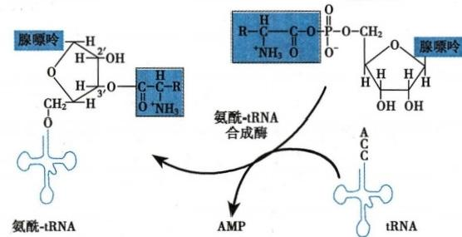

图15-4 氨酰-tRNA 的形成

已经结合了不同氨基酸的氨酰-tRNA 用前缀氨基酸三字母代号表示，如Tyr-tRNA”代表tRNA” 的氨基酸臂上已经结合有酪氨酸。

氨酰-tRNA合成酶还有校对活性(proofreading activity),能将错误结合的氨基酸水解释放，再换上 正确的氨基酸，以改正合成过程出现的错配，从而保证氨基酸和tRNA结合反应的误差小于10+日。

二 、肽链合成的起始需要特殊的起始氨酰 -tRNA

从遗传密码表中可见(表15-1),编码甲硫氨酸的密码子在原核生物与真核生物中同时又作为起 始密码子。目前已知，尽管都携带着甲硫氨酸，但结合在起始密码子处的氨酰-tRNA,与结合可读框内 部甲硫氨酸密码子的氨酰-tRNA在结构上是有差别的☑ 。结合于起始密码子的属于专门的起始氨 酰-tRNA,在原核生物为fMet-tRNA“, 其中的甲硫氨酸被甲酰化，成为N- 甲酰甲硫氨酸(N-ormyl me- thionine,fMet);在真核生物，具有起始功能的是tRNA,""(initiator tRNA),它与甲硫氨酸结合后，可以 在mRNA 的起始密码子AUG处就位，参与形成翻译起始复合物。Met-tRNA,”“和Met-tRNA”“可分别 被起始或延长过程起催化作用的酶和蛋白质因子识别。



C … C … n三

**292** **第三篇** **遗传信息的传递**

**第三节** **肽链的合成过程**

翻译过程包括起始(initiation)、延长(elongation)和终止(termination)三个阶段。真核生物的肽链

合成过程与原核生物的肽链合成过程基本相似，只是反应更复杂、涉及的蛋白质因子更多。

**一、翻译起始复合物的装配启动肽链合成**

翻译的起始是指mRNA、 起始氨酰-tRNA 分别与核糖体结合而形成翻译起始复合物(translation initiation complex)的过程。

**(一)原核生物翻译起始复合物的形成**

原核生物翻译起始复合物的形成需要30S 小亚基、mRNA、fMet-tRNAMa和50S 大亚基，还需要3

的kkyx2018

种IF、GTP和 Mg²。 其主要步骤如下：

**1.** **核糖体大小亚基分离** 完整核糖体在IF 的帮助下，大、小亚基解离，为结合 mRNA 和 fMet- tRNA “做好准备。 IF 的作用是稳定大、小亚基的分离状态，如没有IF存在，大、小亚基极易重新聚合。

**2.** **mRNA与核糖体小亚基结合** 小亚基与mRNA 结合时，可准确识别可读框的起始密码子 AUG, 而不会结合内部的AUG, 从而正确地翻译出所编码蛋白质。保证这一结合准确性的机制是： mRNA 起始密码子AUG 上游存在一段被称为核糖体结合位点(ribosome-binding site,RBS)的序列。 该序列距AUG 上游约10个核苷酸处通常为-AGGACG- (也称Shine-Dalgamno序列，S-D 序列),可被 16S rRNA 通过碱基互补而精确识别，从而将核糖体小亚基准确定位于mRNA (图15-5)。

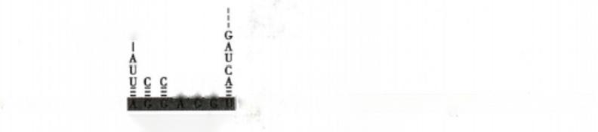3'

16S rRNA OH

3'末端

5'-G A U U C C U U U G A C C U AUQCG AGCUUUUAGU-3'

mRNA 上的S-D 序列 **起始密码子**

图15-516S rRNA识别mRNA 的S-D 序列

3.fMet-tRNAMet 结合在核糖体P 位 fMet-tRNA 与结合了GTP 的 IF2 一起，识别并结合对应 于小亚基P 位的mRNA 的 AUG 处。此时，A 位被IF1 占据，不与任何氨酰-tRNA 结合。

4. 翻译起始复合物形成结合于IF2的 CTP 被水解，释放的能量促使3种IF 释放，大亚基与结 合 了mRNA、fMet-tRNAa 的小亚基结合，形成由完整核糖体、mRNA、fMet-tRNA 组成的翻译起始复 合物。

如前所述，核糖体上存在着A 位 、P 位和E 位这三个重要的功能部位。在肽链合成过程中，新的 氨酰-tRNA 首先进入A 位，形成肽键后移至P 位。但是在翻译起始复合物装配时，结合起始密码子的 fMet-tRNA“是直接结合于核糖体的P 位 ，A 位空留，且对应于AUG 后的密码子，为下一个氨酰-tRNA 的进入及肽链延长做好准备。原核生物翻译起始复合物的装配见图15-6。

**(二)真核生物翻译起始复合物的形成**

真核生物翻译起始复合物的装配所需起始因子的种类更多，其装配过程更复杂，且mRNA 的5'- 帽和3'-多聚(A) 尾均为正确起始所必需。此外，起始氨酰-tRNA 先于mRNA 结合于小亚基，与原核生 物的装配顺序不同 。其主要步骤如下：

**1.43S** **前起始复合物的形成** 多种起始因子与核糖体小亚基结合，其中eIF1A 和eIF3 与原核起 始因子IF1和 IF3 功能相似，可阻止tRNA 结 合A 位，并防止大亚基和小亚基过早结合。 eIF1结合于 E 位 ，GTP-eIF2与起始氨酰-tRNA 结合，随后eIF5和 eIF5B 加入，形成43S 的前起始复合物。

笔记



**第十五章** **蛋白质的合成** **293**

**IF3**

**IF1**

**mRNA**

5'

**起始密码子**

**Acg**

3'

30S

**小亚基**

P A

P A

**IF1**

IF3

5'

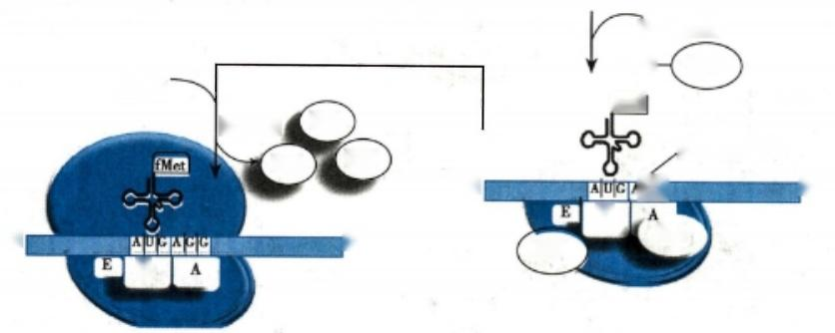

**tRNA-fMet**

GTP · **IF2**

50S

**fMet** Rkkyx2018

GDP+Pi

**第二个密码子**

IF3

1 3'

P

IF1

IF3

P

大亚基

5′

3'

IF1

IF2

图15-6 原核生物翻译起始复合物的装配

kkyx2018

2.mRNA 与核糖体小亚基结合 mRNA 与 4 3S 前起始复合物的结合由eIF4F 复合物介导。

eIF4F 由 eIF4E(结合mRNA5'- 帽)、eIF4A( 具ATPase 及 RNA 解旋酶活性)和eIF4G 组成(结合elF3、 eIF4E 和 PABP)。

**3.** **核糖体大亚基的结合** mRNA 与43S前起始复合物及eIF4F 复合物结合后产生48S起始复合

物，此复合物从mRNA5'- 端向3'-端扫描起始并定位起始密码子，随后大亚基加入，起始因子释放，翻 译起始复合物形成。此过程需要eIF5和 eIF5B 参与，eIF5促 使elF2发 挥CTPase 活性，水解与之结合 的 GTP 生 成eIF²-GDP,使得eIF2-GDP 与起始tRNA 的亲和力减弱。 eIF5B 是原核IF2 的同源物，通过 水解与之结合的GTP, 促进eIF2-GDP 与其他起始因子解离。

真核生物翻译起始复合物的装配见图15-7。

值得一提的是，有些mRNA 的翻译起始并不依赖其5'-帽结构，在翻译起始时，核糖体可被mRNA

上的内部核糖体进入位点(internal ribosome entry site,IRES)直接招募至翻译起始处，这一过程需要多 种蛋白质如 IRES 反式作用因子(IRES trans-acting factors,ITAFs)、elF4GI等的协助。

**二** **、在核糖体上重复进行的三步反应延长肽链**

翻译起始复合物形成后，核糖体从mRNA 的5'-端向3'-端移动，依据密码子顺序，从N-端开始向

C-端合成多肽链。这是一个在核糖体上重复进行的进位、成肽和转位的循环过程，每循环1次，肽链 上即可增加1个氨基酸残基。这一过程除了需要mRNA、tRNA 和核糖体外，还需要数种延长因子以 及 GTP 等参与。原核生物与真核生物的肽链延长过程基本相似，只是反应体系和延长因子不同。这 里主要介绍原核生物的肽链延长过程。

1. 进位指氨酰 -tRNA 按照mRNA 模板的指令进入核糖体A 位的过程，又称注册。翻译起始复

合物中的A 位是空闲的，并对应着可读框的第二个密码子，进入A 位的氨酰-tRNA 种类即由该密码子 决定。氨酰-tRNA 先 与CTP-EF-Tu 结合成一复合物，然后进入A 位 ，GTP 随之水解，EF-Tu-GDP 从核



**294** **第三篇** **遗传信息的传递**

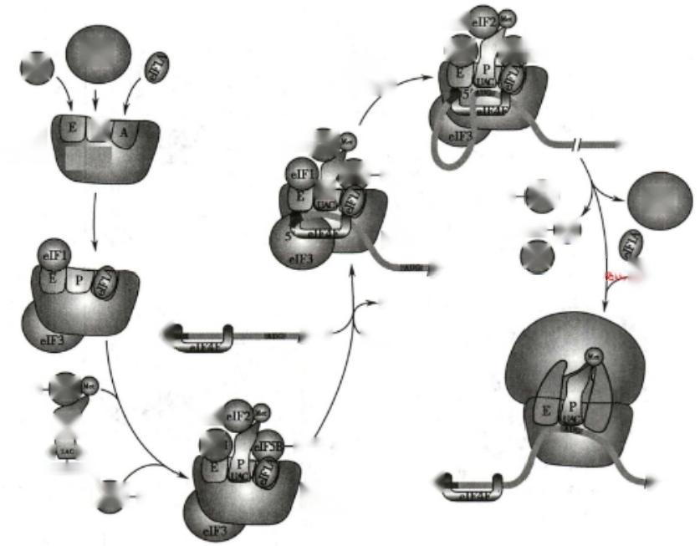**eIFI**

核糖体 小亚基

eIF3

P

s

扫描定位

起始密码子

GTP-( IF2

IFS GTP p

48S 复合物

ADP+Pi

3' · ATP

GTP(

eIFI

IF56 -GTP

3'

Pi+GDP- IF5

eIF3

Pi+GDP- Ⅱ2

elF1

核糖体 大亚基

声3'

必kkya2018

GTP- eIF²)

(

3 5'

反密码子，

eIESA GTP

GTP+

elF1

GTP

43S前起始

复合物

5°

3'

图15-7 真核生物翻译起始复合物的装配

糖体释放。 GTP-EF-Tu 又可循环生成。

核糖体对氨酰-tRNA 的进位有校正作用。肽链生物合成以很高速度进行，延长阶段的每一过程 都有时限。在此时限内，只有正确的氨酰-tRNA 能迅速发生反密码子-密码子互补配对而进入A 位 。 反之，错误的氨酰-tRNA 因反密码子-密码子不能配对结合而从A 位解离。这是维持肽链生物合成的 高度保真性的机制之一。

2. 成 肽 指核糖体A 位 和P 位上的tRNA 所携带的氨基酸缩合成肽的过程。在起始复合物中，P 位上起始tRNA 所携带的甲酰甲硫氨酸与A 位上新进位的氨酰tRNA 的α-氨基缩合形成二肽。第一 个肽键形成后，二肽酰-tRNA 占据核糖体A 位，而卸载了氨基酸的 tRNA 仍 在 P 位。成肽(peptide bond formation)过程由肽酰转移酶(peptidyl transferase)催化，该酶的化学本质不是蛋白质，而是RNA, 在原核生物为23S rRNA,在真核生物为28S rRNA。 因此肽酰转移酶属于一种核酶(ribozyme)。

**3.** **转** **位** 成肽反应后，核糖体需要向mRNA 的3'-端移动一个密码子的距离，方可阅读下一个密 码子，此过程为转位(translocation)。 核糖体的转位需要延长因子EF-G (即转位酶),并需要 GTP 水 解 供能。转位的结果是：①P 位上的tRNA 所携带的氨基酸或肽在成肽后交给 A 位上的氨基酸，P 位 上 卸载的tRNA 转位后进入E 位，然后从核糖体脱落；②成肽后位于A 位的肽酰-tRNA 移动到P 位；③A 位得以空出，且准确定位在mRNA 的下一个密码子，以接受下一个氨酰-tRNA 进位。

肽链延长过程的三步反应如图15-8所示。

经过第二轮进位—成肽— 转位，P 位出现三肽酰-tRNA,A 位空留并对应于第四个氨酰-tRNA 进 位。重复此过程，则有四肽酰-tRNA、 五肽酰-tRNA 等陆续出现于核糖体P 位 ，A 位空留，接受下一个 氨酰-tRNA 进位。这样，核糖体从mRNA 的5'-端向3'-端顺序阅读密码子，进位、成肽和转位三步反应 循环进行，每循环一次向肽链 C-端添加一个氨基酸残基，肽链由N-端 向C-端逐渐延长。

笔记

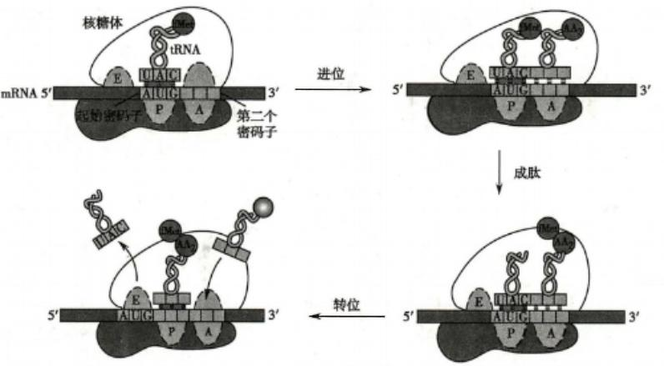

第十五章 蛋白质的合成 295

(跑kkyx2018

kkyx2018

图15-8 肽链延长过程

真核生物的肽链延长机制与原核生物基本相同，但亦有差异，如两者所需延长因子不同，真核生 物需要 eEF1α、eEF1βγ和 eEF2 这三类延长因子，其功能分别对应于原核生物的EF-Tu、EF-Ts和 EF- G。 此外，在真核生物， 一个新的氨酰-tRNA 进 入A 位后会产生别构效应，致使空载tRNA 从 E 位 排出。

在肽链延长阶段，每生成一个肽键，都需要水解2分子GTP (进位与转位各1分子)获取能量，即 消耗2个高能磷酸键。若出现不正确氨基酸进入肽链，也需要消耗能量来水解清除；此外，氨基酸活 化为氨酰-tRNA 时需消耗2个高能磷酸键。因此，在蛋白质合成过程中，每生成1个肽键，至少需消耗 4个高能磷酸键。

**三、终止密码子和释放因子导致肽链合成终止**

肽链上每增加一个氨基酸残基，就需要经过一次进位、成肽和转位反应。如此往复，直到核糖体 的 A 位与mRNA 的终止密码子对应。

终止密码子不被任何氨酰-tRNA 识别，只有释放因子RF 能识别终止密码子而进入A 位，这一识 别过程需要水解 GTP。RF 的结合可触发核糖体构象改变，将肽酰转移酶转变为酯酶，水解 P 位上肽 酰-tRNA 中肽链与tRNA 之间的酯键，新生肽链随之释放，mRNA、tRNA 及 RF 从核糖体脱离，核糖体 大小亚基分离☑。mRNA 模板、各种蛋白质因子及其他组分都可被重新利用。

原核生物有3种RF。RF1 特异识别UAA 或 UAG,RF2 特异识别UAA 或 UGA, 且两者均可诱导 肽酰转移酶转变为酯酶。 RF3 具有GTPase 活性，当新生肽链从核糖体释放后，促进RF1 或 RF2 与核 糖体分离。真核生物仅有一种释放因子eRF,3 种终止密码子均可被其识别。

无论在原核细胞还是真核细胞内，1条mRNA 模板链上都可附着10～100个核糖体。这些核糖 体依次结合起始密码子并沿mRNA5'→3 '方向移动，同时进行同一条肽链的合成。多个核糖体结合在 1 条mRNA 链上所形成的聚合物称为多聚核糖体(polyribosome或 polysome)。 多聚核糖体的形成可以 使肽链合成高速度、高效率进行(图15-9)。

原核生物的转录和翻译过程紧密偶联，转录未完成时已有核糖体结合于mRNA 分子的5'-端开始 翻译。真核生物的转录发生在细胞核，翻译在细胞质，因此这两个过程分隔进行。



**296** **第三篇** **遗传信息的传递**

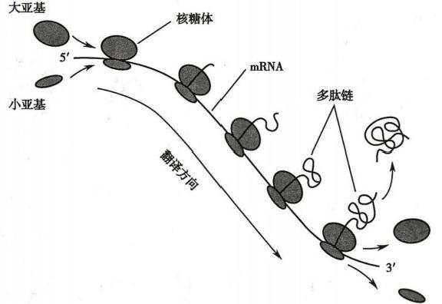

图15-9 多聚核糖体

6kkyx2018

哈 kkyx2018

**第四节** **蛋白质合成后的加工和靶向输送**

新生肽链并不具有生物活性，它们必须正确折叠形成具有生物活性的三维空间结构，有的还需形 成二硫键，有的需通过亚基聚合形成具有四级结构的蛋白质。此外，许多蛋白质在翻译后还要经过水 解作用切除一些肽段或氨基酸，或对某些氨基酸残基的侧链基团进行化学修饰等，才能成为有活性的 成熟蛋白质。这一过程称为翻译后加工(post-translational processing)。

蛋白质合成后还需要被输送到合适的亚细胞部位才能行使各自的生物学功能。有的蛋白质驻留 于细胞质，有的被运输到细胞器或镶嵌入细胞膜，还有的被分泌到细胞外。蛋白质合成后在细胞内被 定向输送到其发挥作用部位的过程称为蛋白质靶向输送(protein targeting)或蛋白质分拣(protein sor- ting)。

**一、新生肽链折叠需要分子伴侣**

蛋白质在合成时，尚未折叠的肽段有许多疏水基团暴露在外，具有分子内或分子间聚集的倾向， 使蛋白质不能形成正确空间构象。这种结构混乱的肽链聚集体产生过多会对细胞有致命的影响。实 际上，细胞中大多数天然蛋白质折叠并不是自发完成的，其折叠过程需要其他酶或蛋白质的辅助，这 些辅助性蛋白质可以指导新生肽链按特定方式正确折叠，它们被称为分子伴侣(molecular chaper- one)。

原核生物和真核生物都存在多种类型的分子伴侣，目前研究得较为清楚的是热激蛋白70(heat shock protein 70,Hsp70)家族和伴侣蛋白(chaperonin)。

Hsp70 因其分子量接近70kD 而得名，高温刺激可诱导其合成。在蛋白质翻译后加工过程中， Hsp70 与未折叠蛋白质的疏水区结合，既可避免蛋白质因高温而变性，又可防止新生肽链过早折叠。 Hsp70 也可以使一些跨膜蛋白质在转位至膜前保持非折叠状态。有些 Hsp70 通过与多肽链结合、释 放的循环过程，使多肽链发生正确折叠。这个过程需要ATP 水解供能，并需要其他伴侣蛋白如Hsp40 的共同作用。未折叠多肽链与Hsp70 结合，还可以解开多肽链之间的聚集或防止新聚集的产生。多 肽链从Hsp70 释放后，可以重新折叠成天然构象。如果多肽链折叠不充分，上述过程可重复进行直至 天然构象形成(图15-10)。

北

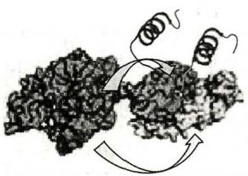

第十五章 蛋白质的合成 297

多肽链发生聚集



待折叠 多肽链

未完全折叠 或错误折叠

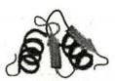

天然构象

多肽链

的 kkyx2018 kkyx2018

ATP

开放的Hsp70-ATP复合物

(低亲和力)

Hop40

Pi

ATP ADP

闭合的Hsp70-ADP复合物

(高亲和力)

图15-10 Hsp70 作用示意图

人热激蛋白家族可存在于细胞质、内质网腔、线粒体、细胞核等部位，发挥多种细胞保护功能，如 使线粒体和内质网蛋白质以未折叠状态转运和跨膜；避免蛋白质变性后因疏水基团暴露而发生不可 逆聚集；清除变性或错误折叠的肽链中间物等。

有些肽链的正确折叠还需要伴侣蛋白发挥辅助作用。伴侣蛋白的主要作用是为非自发性折叠肽 链提供正确折叠的微环境。例如，在大肠杆菌，约有10%～15%的细胞内蛋白质的正确折叠依赖伴侣 系统GroEL/GroES, 热激条件下依赖该系统的蛋白质则高达30%。在真核细胞，与GroEL/GroES 功 能 类似的伴侣蛋白是Hsp60。

GroEL 是由14个相同亚基组成的多聚体，可形成一桶状空腔，顶部是空腔的出口。 GroES 是 由 7 个相同亚基组成的圆顶状复合物，可作为GroEL 桶的盖子。需要折叠的肽链进入 GroEL 的桶状空腔 后，GroES 可作为盖子瞬时封闭GroEL 出口。封闭后的桶状空腔为肽链折叠提供微环境，折叠过程需 消耗大量ATP。 折叠完成后，形成天然构象的多肽链被释放，尚未完全折叠的肽链可进入下一轮循 环，重复以上过程，直至天然构象形成(图15-11)。

除了需要分子伴侣协助肽链折叠外， 一些蛋白质形成正确空间构象还需要异构酶(isomerase)的 参与。已发现两种异构酶可以帮助细胞内新生肽链折叠为功能蛋白质， 一种是蛋白质二硫键异构酶 (protein disulfide isomerase,PDI),另一种是肽脯氨酰基顺-反异构酶(peptide prolyl cis-trans isomerase, PPI)。 前者帮助肽链内或肽链间二硫键的正确形成，后者可使肽链在各脯氨酸残基弯折处形成正确 折叠。这些都是蛋白质形成正确空间构象和发挥功能的必要条件。



**298** **第三篇** **遗传信息的传递**

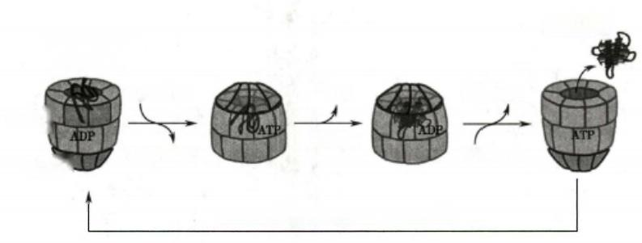

完成折叠的 多肽链释出

未折叠多肽链进入

GroEL/GroES

7 ATP,ES

CmEL

折叠

7 ADP,ES

GroES

**未完全折叠的多肽链再次进入GroEL/GroES**

7 Pi 7 ADP,ES

7 ATP,ES

图15-11 GroEL/GroES 系统的作用原理

kkyx2018 必 kkya2018

**二、肽链水解加工产生具有活性的蛋白质或多肽**

新生肽链的水解是肽链加工的重要形式。新生肽链N-端的甲硫氨酸残基，在肽链离开核糖体后，大 部分即由特异的蛋白水解酶切除。原核细胞中约半数成熟蛋白质的N- 端经脱甲酰基酶切除N- 甲酰基而 保留甲硫氨酸，另一部分被氨基肽酶水解而去除N- 甲酰甲硫氨酸。真核细胞分泌蛋白质和跨膜蛋白质 的前体分子的N-端都含有信号肽(signal peptide)序列，由13～36个氨基酸残基组成，在蛋白质成熟过程 中需要被切除。有些情况下，C-端的氨基酸残基也需要被酶切除，从而使蛋白质呈现特定功能。

另外，还有许多蛋白质在初合成时是分子量较大的没有活性的前体分子，如胰岛素原、胰蛋白酶 原等。这些前体分子也需经过水解作用切除部分肽段，才能成为有活性的蛋白质分子或功能肽。

有些多肽链经水解可以产生数种小分子活性肽。如阿黑皮素原(pro-opiomelanocortin,POMC)可 被水解而生成促肾上腺皮质激素、β-促脂解素、α-激素、促皮质素样中叶肽、γ-促脂解素、β-内啡肽、β- 促黑激素、γ-内啡肽及α-内啡肽等9种活性物质(图15-12)。

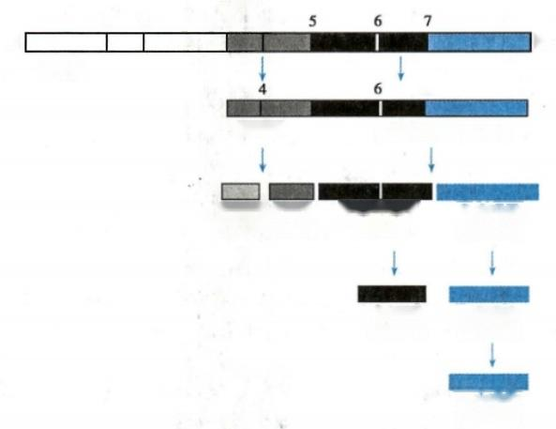

**POMC**

1 2 3 4

N C

信号肽

7

ACTH β-促脂解素(42-134)

α-MSH CLIP γ-促脂解素 β-内啡肽

(1-13)(18-39) (42-101) (104-134)

β-MSH **x-内啡肽**

(84-101) **(104-118)**

**α-内啡肽**

(104-117)

图15-12 POMC 的水解修饰

POMC 的水解位点由Arg-Lys、Lys-Arg或 Lys-Lys序列构成，用数字1～7表示。 各活性物质下方括号内的数字为其在 POMC 中对应的氨基酸编号(将ACTH 的 N-端第一位氨基酸残基编为1号)



第十五章 蛋白质的合成 **299**

**三、氨基酸残基的化学修饰改变蛋白质的活性**

直接参与肽链合成的氨基酸约有20种，合成后某些氨基酸残基的侧链基团发生化学修饰，这样 就显著增加了肽链中的氨基酸种类。已发现蛋白质中存在100多种修饰性氨基酸。这些修饰可改变 蛋白质的溶解度、稳定性、亚细胞定位以及与细胞中其他蛋白质的相互作用等，从而使蛋白质的功能 具有多样性。体内常见的蛋白质化学修饰见表15-4。

**化学修饰类型**

磷酸化

N-糖基化

0-糖基化

羟基化

甲基化

乙酰化

硒 化

**表15-4体内常见的蛋白质化学修饰**

**被修饰的氨基酸残基**

丝氨酸、苏氨酸、酪氨酸

天冬酰胺

丝氨酸、苏氨酸

脯氨酸、赖氨酸

赖氨酸、精氨酸、组氨酸、天冬酰胺、天冬氨酸、谷氨酸 赖氨酸、丝氨酸

半胱氨酸

**伊kkyx2018**

dkkyx2018

上述化学修饰均为酶促反应，蛋白激酶、糖基转移酶、羟化酶、甲基转移酶等都在这一过程中发挥 重要作用。

**四、亚基聚合形成具有四级结构的活性蛋白质**

在生物体内，许多具有特定功能的蛋白质由2条以上肽链构成，各肽链之间通过非共价键或二硫 键维持一定空间构象，有些还需与辅基聚合才能形成具有活性的蛋白质。由2条以上肽链构成的蛋 白质，其亚基相互聚合时所需要的信息蕴藏在肽链的氨基酸序列之中，而且这种聚合过程往往又有一 定顺序，前一步骤的聚合往往促进后一步骤的进行。例如，成人血红蛋白由2条α链、2条β链及4 个血红素分子组成。α链合成后从核糖体自行脱离，与尚未从核糖体释放的β链相结合，将β链带离 核糖体，形成游离的αβ二聚体。此二聚体再与线粒体内生成的两个血红素相结合，最后才形成一个 由4条肽链(α₂ β₂)和4个血红素构成的有功能的血红蛋白分子。

**五、** **蛋白质合成后被靶向输送至细胞特定部位**

蛋白质在细胞质合成后，还必须被靶向输送至其发挥功能的亚细胞区域，或分泌到细胞外。所有 需靶向输送的蛋白质，其一级结构都存在分拣信号，可引导蛋白质转移到细胞的特定部位。这类分拣 信号又称信号序列(signal sequence),是决定蛋白质靶向输送特性的最重要结构。有的信号序列存在 于肽链的N-端，有的在C-端，有的在肽链内部；有的输送完成后切除，有的保留。现代生物信息学技 术可通过基因的结构推测其编码蛋白质在细胞内的可能定位(表15-5)。

**表15-5** **蛋白质的亚细胞定位分拣信号**

|  |  |  |
| --- | --- | --- |
| **蛋白质种类** | **信** **号** **序** **列** | **结** **构** **特** **点** |
| 分泌蛋白质和膜蛋白质 | 信号肽 | 由13～36个氨基酸残基组成，位于新生肽链N-端 |
| 核蛋白质 核定位序列 | | 由4~8个氨基酸残基组成，通常包含连续的碱性氨基酸 (Arg 或Lys),在肽链的位置不固定 |
| 内质网蛋白质 | 内质网滞留信号 | 肽链C-端的Lys-Asp-Glu-Leu序列 |
| 核基因组编码的线粒体 线粒体前导肽 由20~35个氨基酸残基组成，位于新生肽链N-端  蛋白质 | | |
| 溶酶体蛋白质 溶 | 酶 体 靶 向 信 号 | 甘 露 糖 - 6 - 磷 酸 ( M a n - 6 - P ) |

**300**



**第三篇** **遗传信息的传递**

有的蛋白质在合成过程中已开始靶向输送，而另有一些蛋白质的靶向输送是从核糖体上释放后 才开始的。

**(一)分泌蛋白质在内质网加工及靶向输送**

细胞内分泌蛋白质的合成与靶向输送同时发生，其N-端存在由数十个氨基酸残基组成的信号序 列，又称信号肽(signal peptide)。已发现有数百种信号肽存在，它们的共同特点是：①N-端含一个或多 个碱性氨基酸残基；②中段含10～15个疏水性氨基酸残基；③C-端由一些极性较大、侧链较短的氨基 酸残基组成，与信号肽裂解位点(cleavage site)邻近(图15-13)。

信号肽酶裂解位点

**人前胰岛素原** **Met** **Ala** **Leu** **Trp** **Met** **Ar** **Leu** **Leu** **Pro** **Len** **Lcu** **Ala** **Leu** **LeuAla** **Leu'T]Gly** **Po** **Asp** **Po** **Ala** **Ala** **Ala** **Phe** **Val** --

**牛生长激素Met** **Met** **Ala** **AlaCly** **ProAr** **Thr** **Ser** **o** **len** **Len** **Ala** **Phe** **Ala** **Leu** **louCys** **Iou** **Fo** **T** **Ihr** **Cln** **Val** **Val** **Cly'Ala** **Phe**

|  |  |
| --- | --- |
| **蜜蜂蜂毒肽原** | Met Lya Phe LeuVal Asn Val Ala Leu Val Phe Met ValValTyrll Ser Tyr IleTyrA |
| **果蝇胶蛋白** | MetL CeuLeu Val ValAlaVallle Aln Cys Met Leulle Cly Phe AlaAsp Pro Ala Ser Gly Gys Lys-- |

图15-13 信号肽结构特点

蓝色框内为碱性氨基酸；黑色框内为疏水性氨基酸区域

分泌蛋白质的合成及转运机制为：①在游离核糖体上，信号肽因位于肽链 N-端而首先被合成，随 后被信号识别颗粒(signal recognition particle,SRP)识别并结合，SRP 随即结合到核糖体上；②内质网 膜上有SRP 的受体(亦称为 SRP 对接蛋白),借此受体，SRP- 核糖体复合物被引导至内质网膜上；③在 内质网膜上，肽转位复合物(peptide translocation complex)形成跨内质网膜的蛋白质通道，合成中的肽 链穿过内质网膜孔进入内质网；④SRP 脱离信号肽和核糖体，肽链继续延长直至完成；⑤信号肽在内 质网内被信号肽酶(signal peptidase)切除；⑥肽链在内质网中折叠形成最终构象，随内质网膜“出芽” 形成的囊泡转移至高尔基复合体，最后在高尔基复合体中被包装进分泌小泡，转运至细胞膜，再分泌 到细胞外(图15-14)。

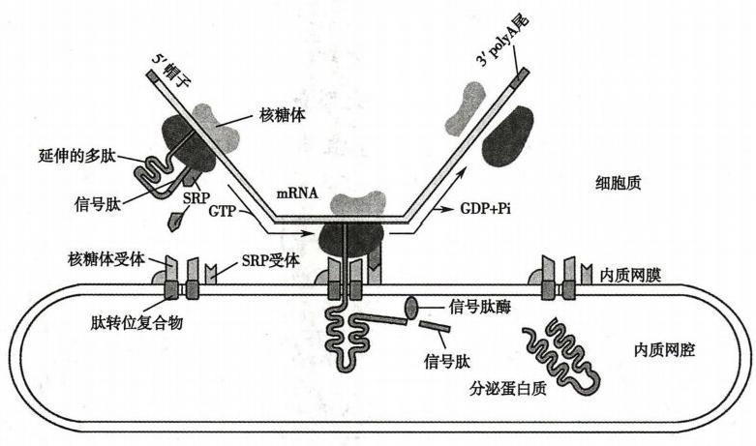

图15-14 分泌蛋白质的加工与靶向输送

(二)内质网蛋白质的C-端含有滞留信号序列

内质网中含有多种帮助新生肽链折叠成天然构型的蛋白质，如分子伴侣等。这些需要停留在内

**第十五章** **蛋白质的合成** 301

质网中执行功能的蛋白质，先经粗面内质网上附着的核糖体合成并进入内质网腔，然后随囊泡输送至 高尔基复合体。内质网蛋白肽链的C-端含有内质网滞留信号序列，它们被输送到高尔基复合体后， 可通过这一滞留信号与内质网上相应受体结合，随囊泡输送回内质网。

**(三)大部分线粒体蛋白质在细胞质合成后靶向输入线粒体**

线粒体虽然自身含有DNA、mRNA、tRNA 和核糖体等，可以进行蛋白质的合成，但绝大部分线粒 体蛋白质(超过95%,约1100种)是由细胞核基因组的基因编码，它们在细胞质中的游离核糖体中合 成后靶向输送到线粒体，其中大部分定位于线粒体基质，其他定位于内膜、外膜或膜间腔。

定位于线粒体基质的蛋白质，其前体分子的N-端包含前导肽序列，由20～35个氨基酸残基组成， 富含丝氨酸、苏氨酸及碱性氨基酸。这类蛋白质的靶向输送过程是：①新合成的线粒体蛋白质与热激 蛋白或线粒体输入刺激因子结合，以稳定的未折叠形式转运至线粒体外膜；②通过前导肽序列识别， 与线粒体外膜的受体复合物结合；③在热激蛋白水解ATP 和跨内膜电化学梯度的动力共同作用下， 蛋白质穿过由外膜转运体和内膜转运体共同构成的跨膜蛋白质通道，进入线粒体基质；④蛋白质前体 被蛋白酶切除前导肽序列，在分子伴侣作用下折叠成有功能构象的蛋白质。

输送到线粒体内膜和膜间隙的蛋白质除了上述前导肽外，还另有一段信号序列，其作用是引导蛋 白质从基质输送到线粒体内膜或穿过内膜进入膜间隙。

**(四)质膜蛋白质由囊泡靶向输送至细胞膜**

定位于细胞质膜的蛋白质，其靶向跨膜机制与分泌蛋白质相似。不过，跨膜蛋白质的肽链并 不完全进入内质网腔，而是锚定在内质网膜上，通过内质网膜“出芽”方式形成囊泡。随后，跨膜蛋 白质随囊泡转移至高尔基复合体进行加工，再随囊泡转运至细胞膜，最终与细胞膜融合而构成新 的质膜。

不同类型的跨膜蛋白质以不同形式锚定于膜上。例如，单次跨膜蛋白质的肽链中除 N-端含信 号序列外，还有一段由疏水性氨基酸残基构成的跨膜序列，即停止转移序列(stop transfer sequence),是跨膜蛋白质在膜上的嵌入区域。当合成中的多肽链向内质网腔导入时，疏水的停止 转移序列可与内质网膜的脂双层结合，从而使导入中的肽链不再向内质网腔内转移，形成一次性 跨膜的锚定蛋白质。多次跨膜蛋白质的肽链中因有多个信号序列和多个停止转移序列，可在内质 网膜上形成多次跨膜。

**(五)核蛋白质由核输入因子运载经核孔入核**

细胞核内含有多种蛋白质，如参与DNA 复制和转录的各种酶及蛋白质因子、组蛋白、调节基因表 达的转录因子等，它们都是在细胞质中合成后经核孔进入细胞核的，其靶向输送由特异的核定位序列 (nuclear localization sequence,NLS)引导。 NLS 由4～8个氨基酸残基组成，通常包含连续的碱性氨基 酸(Arg 或 Lys),在肽链的位置不固定，定位完成后保留于肽链而不被切除。

核蛋白质的靶向输送还需要多种蛋白质的参与，如核输入因子(nuclear importin)α和β、Ras 相关 核蛋白质(Ras-related nuclear protein,Ran)等。核输入因子α和β形成异二聚体，识别并结合核蛋白 质的 NLS 序列。核蛋白质的靶向输送基本过程是：①在细胞质合成的核蛋白质与核输入因子结合形 成复合物后被导向核孔；②具有GTPase 活性的Ran 蛋白水解GTP 释能，核蛋白质-核输入因子复合物 通过耗能机制经核孔进入细胞核基质；③核输入因子β和α先后从上述复合物中解离，移出核孔后可 被再利用，核蛋白质定位于细胞核内(图15-15)。

生物体内的蛋白质历经肽链合成的起始、延长、终止，以及加工和靶向输送后发挥生物学功 能。其后，蛋白质在特定的时空条件下被降解。蛋白质的生物合成及其降解是几乎所有生命活动 的基础。

kkyx2018





Q跑kkyx2018

302 **第三篇** **遗传信息的传递**

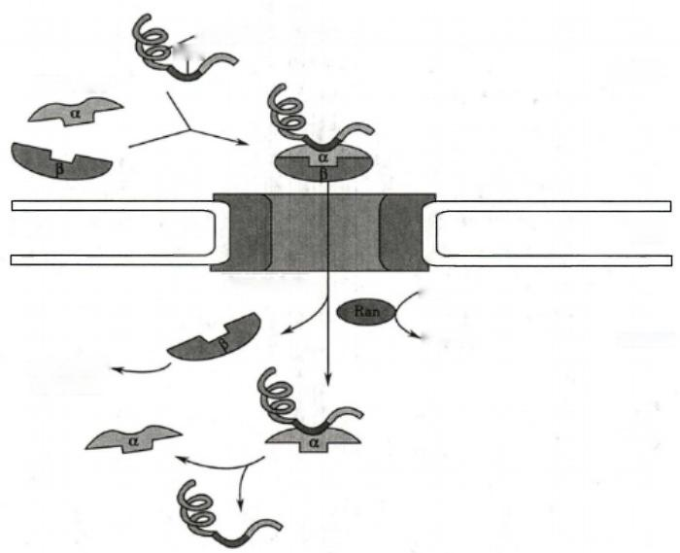

核蛋白质

NLS

细胞质

核输入因子

核膜

GTP

GDP+Pi

核输入因子 ·

循环利用

核基质

核孔复合物

2kkyx2018

图15-15 核蛋白质的靶向输送

**第五节** **蛋白质合成的干扰和抑制**

蛋白质生物合成是许多药物和毒素的作用靶点。这些药物或毒素通过阻断原核或真核生物蛋白 质合成体系中某组分的功能，来干扰和抑制蛋白质合成过程。真核生物与原核生物的翻译过程既相 似又有差别，这些差别在临床医学中有重要应用价值。如抗生素能杀灭细菌但对真核细胞无明显影 响，因此原核生物蛋白质合成所必需的关键组分可作为研发抗菌药物的靶点。此外，蛋白质合成的每 一步反应几乎都可被特定的抗生素所抑制，这些抗生素可被用于蛋白质合成机制的研究。某些毒素 作用于基因信息传递过程，对毒素作用机制的研究，不仅有助于理解其致病机制，还可从中探索研发 新药的途径。

**一、许多抗生素通过抑制蛋白质合成发挥作用**

某些抗生素(antibiotic)可抑制细胞的蛋白质合成，仅仅作用于原核细胞蛋白质合成的抗生素可 作为抗菌药，抑制细菌生长和繁殖，预防和治疗感染性疾病。作用于真核细胞蛋白质合成的抗生素可 以作为抗肿瘤药。

**(一)抑制肽链合成起始的抗生素**

伊短菌素(edeine)和密旋霉素(pactamycin)可引起mRNA 在核糖体上错位，从而阻碍翻译起始复 合物的形成，对原核生物和真核生物的蛋白质合成均有抑制作用。伊短菌素还可以影响起始氨酰- tRNA 的就位和IF3 的功能。晚霉素(everninomicin)结合于原核23S rRNA,阻 止fMet-tRNAMet的转位。

**(二)抑制肽链延长的抗生素**

**1.** **干扰进位的抗生素** 四环素(tetracycline) 特异性结合30S 亚基的A 位，从而抑制氨酰-tRNA

2 记

的进位。粉霉素(pulvomycin)可降低EF-Tu 的 CTP 酶活性，从而抑制EF-Tu 与氨酰-tRNA 结合；黄色

第十五章 蛋白质的合成 **303**

霉素(kiromycin)可阻止EF-Tu 从核糖体释出。

**2.** **引起读码错误的抗生素** 氨基糖苷类抗生素能与30S 亚基结合，影响翻译的准确性。例如， 链霉素(streptomycin)与30S 亚基结合，在较低浓度时引起读码错误(在高浓度时是抑制蛋白质合成的 起始);潮霉素 B(hygromycin B)和新霉素(neomycin)能与16S rRNA及 rpS12结合，干扰30S 亚基的解 码部位，引起读码错误。这些抗生素均能使延长中的肽链引入错误的氨基酸残基，从而改变细菌蛋白 质合成的忠实性。

**3.** **影响成肽的抗生素** 氯霉素(chloramphenicol) 可结合核糖体50S 亚基，通过阻止肽酰转移而 抑制肽键形成；林可霉素(lincomycin)作用于A 位 和P 位，阻止tRNA 在这两个位置就位而抑制肽键 形成；大环内酯类抗生素如红霉素(erythromycin)能与核糖体50S亚基中肽链排出通道结合，阻止新生 肽链从核糖体大亚基中排出，从而阻止肽键的进一步形成；嘌呤霉素(puromycin)的结构与酪氨酰-

tRNA 相似，在翻译中可取代酪氨酰-tRNA 而 进 入 核 糖 体 A 位，中断肽链合成；放线菌酮

(cycloheximide)特异性抑制真核生物核糖体肽酰转移酶的活性。 **(哈kkyx2018** kkyx2018

**4.** **影响转位的抗生素** 夫西地酸( fusidic acid)、硫链丝菌肽(thiostrepton) 和微球菌素(micrococ- cin)抑制EF-G 的转位酶活性，从而阻止核糖体转位。大观霉素(spectinomycin)结合核糖体30S 亚基， 阻碍小亚基变构，抑制转位反应。

常见抗生素的作用位点、作用原理及应用总结于表15-6。

**表15-6常用抗生素抑制肽链合成的原理及应用**

**抗生素** **作用位点** **作用原理** **应** **用**

|  |  |
| --- | --- |
| 伊短菌素 | 原核、真核核糖体的小亚基 阻碍翻译起始复合物的形成 抗病毒药 |
| 四环素 | 原核核糖体的小亚基 抑制氨酰-tRNA与小亚基结合 抗菌药 |

链霉素、新霉素、巴龙霉素 原核核糖体的小亚基 引起读码错误；抑制起始 抗菌药

氯霉素、林可霉素、红霉素 原核核糖体的大亚基 抑制肽酰转移酶，阻断肽链延长抗菌药

放线菌酮 真核核糖体的大亚基 抑制肽酰转移酶，阻断肽链延长 医学研究

嘌呤霉素 原核、真核核糖体 使肽酰基转移到它的氨基上，肽抗肿瘤药

链脱落

夫西地酸、微球菌素 原核延长因子EF-G 阻止转位 抗菌药

大观霉素 原核核糖体的小亚基 阻止转位 抗菌药

**二、某些毒素抑制真核生物的蛋白质合成**

某些毒素可通过干扰真核生物的蛋白质合成而呈 现毒性。白喉毒素(diphtheria toxin)是真核细胞蛋白 质合成的抑制剂，它作为一种修饰酶，可使eEF2 发生 ADP-核糖基化修饰，生成eEF2-腺苷二磷酸核糖衍生 物，使eEF2 失活，从而抑制蛋白质的合成(图15-16)。

蓖麻毒蛋白(ricin)是蓖麻籽中所含的植物糖蛋 白，由A、B两条肽链组成，两条肽链之间由一个二硫 键连接。 A 链是一种蛋白酶，可作用于真核生物核糖 体大亚基的28S rRNA,特异催化其中一个腺苷酸发 生脱嘌呤反应，导致28S rRNA 降解而使核糖体大亚 基失活。 B 链对A 链发挥毒性起重要的促进作用， 另外B 链上的半乳糖结合位点也是蓖麻毒蛋白发挥 毒性作用的活性部位。

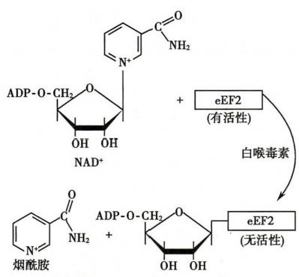

图15-16 白喉毒素的作用原理



**304** **第三篇** **遗传信息的传递**



**小** **结**

蛋白质是生命活动的重要物质基础。蛋白质具有高度的种属特异性，所以各种生物的蛋白 质必须由机体自身合成。蛋白质合成体系包括原料氨基酸，模板 mRNA、 氨基酸搬运工具 tRNA、 蛋白质合成场所核糖体，以及合成各阶段所需的酶和蛋白质因子等，合成过程还需要 ATP 或 GTP 供能。

mRNA 是蛋白质合成的模板。 mRNA 可读框中每3个相邻核苷酸编码一种氨基酸，称为密码子。 密码子共有64个，其中61个编码各种氨基酸，3个作为肽链合成的终止密码子。密码子具有方向性、 连续性、简并性、摆动性和通用性等特点。 tRNA 是氨基酸和密码子之间的特异衔接子。 tRNA 与特异 氨基酸的连接由氨酰-tRNA 合成酶催化，tRNA 通过反密码子与mRNA 的密码子识别，为肽链合成提 供氨基酸原料。核糖体由大、小亚基组成，具有A 位、P 位和 E 位三个功能部位，是蛋白质合成的

场所。 kkyx2018 必 kkyx2018

蛋白质合成过程包括起始、延长和终止三个阶段。肽链合成的起始是在各种起始因子的协助下， mRNA、 起始氨酰-tRNA 分别与核糖体结合，装配成翻译起始复合物的过程。肽链的延长是在核糖体 上重复进行的进位、成肽和转位的循环过程，每循环1次，肽链上即可增加1个氨基酸残基。肽链的 延长过程需要数种延长因子以及 GTP 等参与。当核糖体的A 位对应于mRNA 的终止密码子时，释放 因子RF 进入A 位，致使肽酰转移酶转变为酯酶，水解肽链与tRNA 间的酯键，新生肽链释放，核糖体 大小亚基分离，肽链合成终止。

原核生物和真核生物的肽链合成过程基本相似，只是真核生物的反应更为复杂、涉及的蛋白质因 子更多。原核生物和真核生物均以多聚核糖体形式进行肽链的高效合成。原核生物的转录和翻译过 程紧密偶联。真核生物的转录发生在细胞核，翻译在细胞质，因此这两个过程分隔进行。

新生肽链并不具有生物活性，需要经过复杂的翻译后加工，才能成为有活性的成熟蛋白质。翻译 后加工包括在分子伴侣帮助下的肽链折叠、肽链末端及内部的水解、肽链中氨基酸残基的化学修饰、 亚基聚合等方式。蛋白质在细胞质合成后，还需要被靶向输送至其发挥功能的亚细胞区域，或分泌到 细胞外。所有需靶向输送的蛋白质，其一级结构都存在分拣信号。

蛋白质生物合成是许多药物和毒素的作用靶点。这些药物或毒素通过阻断原核或真核生物蛋白 质合成体系中某组分的功能，来干扰和抑制蛋白质合成过程。真核生物与原核生物的翻译过程既相 似又有差别，这些差别在临床医学中有重要应用价值。



**思** **考** **题**

1. 蛋白质合成过程中有哪些机制保证多肽链翻译的准确性?

2. 对蛋白质合成机制的研究有何重要意义?

3. 真核生物与原核生物的翻译过程既相似又有差别，这些差别在临床医学中有何重要应用

价值?

(倪菊华)



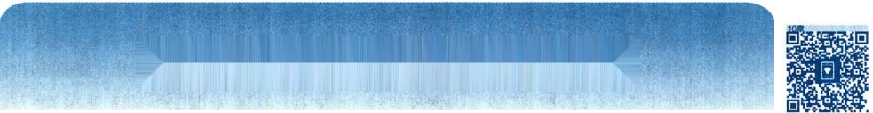

**第十六章基因表达调控**

20世纪50年代末，生物学家们揭示了遗传信息从 DNA 传递到蛋白质的规律 中心法则。此 后，科学家们一直在探索究竟何种机制调控着遗传信息的传递。1961年，Jacob F和 Monod JL提出了 著名的操纵子学说，开创了基因表达调控研究的新纪元。

基因表达调控的研究使得人们了解到多细胞生物是如何从一个受精卵及所具有的一套遗传基因 组，最终形成具有不同形态和功能的多组织、多器官的个体；也使得人们初步知晓，为何同一个体中不 同的组织细胞拥有基本相同的遗传信息，却可以产生各自专一的蛋白质产物，因而具有完全不同的生 物学功能。因此，了解基因表达调控是认识生命体和疾病不可或缺的重要内容。

C必kkyx2018

**第一节** **基因表达调控的基本概念与特点**

原核生物体系和真核生物体系在基因组结构以及细胞结构上的差异使得它们的基因表达方式有 所不同。原核细胞没有细胞核，遗传信息的转录和翻译发生在同一空间，并以偶联的方式进行。真核 细胞具有细胞核，使得转录和翻译不仅具有空间分布的特征，而且还有时间特异性。尽管如此，原核 生物体系和真核生物体系的基因表达调控遵循一些共同的基本规律。

**一、基因表达产生有功能的蛋白质和RNA**

基因表达(gene expression)就是基因转录及翻译的过程，也是基因所携带的遗传信息表现为表型 的过程，包括基因转录成互补的 RNA 序列，对于蛋白质编码基因，mRNA 继而翻译成多肽链，并装配 加工成最终的蛋白质产物。在一定调节机制控制下，基因表达通常经历转录和翻译过程，产生具有特 异生物学功能的蛋白质分子，赋予细胞或个体一定的功能或形态表型。但并非所有基因表达过程都 产生蛋白质。 rRNA、tRNA 编码基因转录产生 RNA 的过程也属于基因表达。

不同生物的基因组含有不同数量的基因。细菌的基因组一般约含4000个基因；多细胞生物的基 因达数万个，人类基因组含约2万个蛋白质编码基因(见第十一章)。在某一特定时期或生长阶段，基 因组中只有小部分基因处于表达状态。例如，大肠杆菌通常只有约5%的基因处于高水平转录活性 状态，其余大多数基因不表达或表达水平极低，即生成很少的 RNA 或蛋白质。基因表达水平的高低 不是固定不变的。例如，平时与细菌蛋白质生物合成有关的延长因子编码基因表达十分活跃，而参与 DNA 损伤修复有关的酶分子编码基因却极少表达；当有紫外线照射引起 DNA 损伤时，这些修复酶编 码基因的表达就变得异常活跃。可见，生物体中具有某种功能的基因产物在细胞中的数量会随时间、 环境而变化。

**二、基因表达具有时间特异性和空间特异性**

所有生物的基因表达都具有严格的规律性，即表现为时间特异性和空间特异性。生物物种愈高 级，基因表达规律愈复杂、愈精细，这是生物进化的需要。基因表达的时间、空间特异性由特异的基因 启动子(序列)和(或)调节序列与调节蛋白相互作用决定。

**(一)时间特异性是指基因表达按一定的时间顺序发生**

按功能需要，某一特定基因的表达严格按一定的时间顺序发生，这就是基因表达的时间特异性

**306**

笔记

第三篇 遗传信息的传递

(temporal specificity)。 如噬菌体、病毒或细菌侵入宿主后，呈现一定的感染阶段。随感染阶段发展、 生长环境变化，这些病原体以及宿主的基因表达都有可能发生改变。有些基因开启，有些基因关闭。 例如，霍乱弧菌在感染宿主后，44种基因的表达上调，193种基因的表达受到抑制，而相伴随的是这些 细菌呈现出高传染状态。编码甲胎蛋白(α-fetoprotein,α-AFP)的基因在胎儿肝细胞中活跃表达，因此 合成大量的甲胎蛋白；在成年后这一基因的表达水平很低，故几乎检测不到AFP。 但是，当肝细胞发 生转化形成肝癌细胞时，编码AFP 的基因又重新被激活，大量的AFP 被合成。因此，血浆中AFP 的 水 平可以作为肝癌早期诊断的一个重要指标。

多细胞生物从受精卵发育成为一个成熟个体，经历很多不同的发育阶段。在每个不同的发育阶 段，都会有不同的基因严格按照自己特定的时间顺序开启或关闭，表现为与分化、发育阶段一致的时 间性。因此，多细胞生物基因表达的时间特异性又称阶段特异性(stage specificity)。

**(二)空间特异性是指多细胞生物个体在特定生长发育阶段，同一基因在不同的组织器官表达**

**不同** kkyx2018 dkkyx2018

在多细胞生物个体某一发育、生长阶段，同一基因产物在不同的组织器官表达水平也可能不同。在 个体生长、发育过程中， 一种基因产物在个体的不同组织或器官表达，即在个体的不同空间出现，这就是 基因表达的空间特异性(spatial specificity)。 如编码胰岛素的基因只在胰岛的β细胞中表达，从而指导 生成胰岛素；编码胰蛋白酶的基因在胰岛细胞中几乎不表达，而在胰腺腺泡细胞中有高水平的表达。基 因表达伴随时间或阶段顺序所表现出的这种空间分布差异，实际上是由细胞在器官的分布所决定的，因 此基因表达的空间特异性又称细胞特异性(cell specificity)或组织特异性(tissue specificity)。

同一个体内不同器官、组织、细胞的差异性的基础是特异的基因表达或称为差异基因表达(differ- ential gene expression)。 细胞的基因表达谱(gene expression profile),即基因表达的种类和强度决定了 细胞的分化状态和功能。换言之，在个体内决定细胞类型的不是基因本身，而是基因表达模式(gene expression pattern)。

**三、基因表达的方式存在多样性**

不同种类的生物遗传背景不同，同种生物不同个体生活环境不完全相同，不同的基因功能和性质 也不相同。因此，不同的基因对生物体内、外环境信号刺激的反应性不同。有些基因在生命全过程中 持续表达，有些基因的表达则受环境影响。基因表达调控(regulation of gene expression)就是指细胞或 生物体在接受内、外环境信号刺激时或适应环境变化的过程中在基因表达水平上作出应答的分子机 制，即位于基因组内的基因如何被表达成为有功能的蛋白质(或RNA), 在什么组织表达，什么时候表 达，表达多少等。按照对刺激的反应性，基因表达的方式或调节类型存在很大差异。

**(一)有些基因几乎在所有细胞中持续表达**

有些基因产物对生命全过程都是必需的或必不可少的。这类基因在一个生物个体的几乎所有细 胞中持续表达，不易受环境条件的影响，或称基本表达。这些基因通常被称为管家基因(house- keeping gene)。 例如，三羧酸循环是一中枢性代谢途径，催化该途径各阶段反应的酶的编码基因就属 这类基因。管家基因的表达水平受环境因素影响较小，而是在生物体各个生长阶段的大多数或几乎 全部组织中持续表达，或变化很小。我们将这类基因表达称为基本(或组成性)基因表达(constitutive gene expression)。基本基因表达只受启动子和RNA 聚合酶等因素的影响，而基本不受其他机制调节。 但实际上，基本基因表达水平并非绝对“一成不变”,所谓“不变”是相对的。

**(二)有些基因的表达受到环境变化的诱导和阻遏**

与管家基因不同，另有一些基因表达很容易受环境变化的影响。随外环境信号变化，这类基因的 表达水平可以出现升高或降低的现象。

在特定环境信号刺激下，相应的基因被激活，基因表达产物增加，即这种基因表达是可诱导的。 可诱导基因(inducible gene)在一定的环境中表达增强的过程称为诱导(induction)。 例如，在有DNA



第十六章 基因表达调控

损伤时，修复酶基因就会在细菌体内被激活，导致修复酶反应性地增加。

相反，如果基因对环境信号应答时被抑制，这种基因称为可阻遏基因(repressible gene)。可阻遏 基因表达产物水平降低的过程称为阻遏(repression)。 例如，当培养基中色氨酸供应充分时，细菌体内 与色氨酸合成有关的酶编码基因表达就会被抑制。这类基因的调控序列通常含有针对特异刺激的反 应元件。

诱导和阻遏是同一事物的两种表现形式，在生物界普遍存在，也是生物体适应环境的基本途径。 乳糖操纵子机制是认识诱导和阻遏表达的经典模型(见本章第二节)。

**(三)生物体内不同基因的表达受到协调调节**

在生物体内， 一个代谢途径通常是由一系列化学反应组成，需要多种酶参与；此外，还需要很多其 他蛋白质参与作用物在细胞内、外区间的转运。这些酶及转运蛋白等的编码基因被统一调节，使参与 同一代谢途径的所有蛋白质(包括酶)分子比例适当，以确保代谢途径有条不紊地进行。在一定机制 控制下，功能上相关的一组基因，无论其为何种表达方式，均需协调一致、共同表达，即为协同表达 (coordinate expression)。 这种调节称为协同调节(coordinate regulation)。基因的协调表达体现在生物 体的生长发育全过程。

生物体通过协调调节不同基因的表达以适应环境、维持生长和增殖。生物体所处的内、外环境是 在不断变化的。所有生物的所有活细胞都必须对内、外环境的变化作出适当反应，以使生物体能更好 地适应变化着的环境状态。生物体这种适应环境的能力总是与某种或某些蛋白质分子的功能有关。 细胞内某种功能蛋白质分子的有或无、多或少的变化则由编码这些蛋白质分子的基因表达与否、表达 水平高低等状况决定。通过一定的程序调控基因的表达，可使生物体表达出合适的蛋白质分子，以便 更好地适应环境，维持其生长。

原核生物、单细胞生物调节基因的表达就是为适应环境、维持生长和细胞分裂。例如，当葡萄糖 供应充足时，细菌中与葡萄糖代谢有关的酶编码基因表达增强，其他糖类代谢有关的酶基因关闭；当 葡萄糖耗尽而有乳糖存在时，与乳糖代谢有关的酶编码基因则表达，此时细菌可利用乳糖作为碳源， 维持生长和增殖。高等生物也普遍存在适应性表达方式。经常饮酒者体内醇氧化酶活性较高即与相 应基因表达水平升高有关。

在多细胞生物，基因表达调控的意义还在于维持细胞分化与个体发育。在多细胞个体生长、发育 的不同阶段，细胞中的蛋白质分子种类和含量变化很大；即使在同一生长发育阶段，不同组织器官内 蛋白质分子分布也存在很大差异，这些差异是调节细胞表型的关键。例如，果蝇幼虫(蛹)最早期只 有一组“母本效应基因(maternal effect gene)”表达，使受精卵发生头尾轴和背腹轴固定，以后有三组 “分节基因”顺序表达，控制蛹的“分节”发育过程，最后这些“节”分别发育为成虫的头、胸、翅膀、肢 体、腹及尾等。高等哺乳类动物的细胞分化，各种组织、器官的发育都是由一些特定基因控制的。当 某种基因缺陷或表达异常时，则会出现相应组织或器官的发育异常。

**四、基因表达受调控序列和调节分子共同调节**

307

2kkyx2018

一个生物体的基因组中既有携带遗传信息的基因编码序列，也有能够影响基因表达的调控序列 (regulatory sequence)。一般说来，调控序列与被调控的编码序列位于同一条DNA 链上，也被称为顺 式作用元件(cis-acting element)或顺式调节元件(cis-regulator element,CRE)。 还有一些调控基因远离 被调控的编码序列，实际上是其他分子的编码基因，只能通过其表达产物来发挥作用。这类调控基因 产物称为调节蛋白(regulatory protein)。调节蛋白不仅能对处于同一条DNA 链上的结构基因的表达 进行调控，而且还能对不在一条DNA 链上的结构基因的表达起到同样的作用。因此，这些蛋白质分 子又被称为反式作用因子(trans-acting factor)。这些反式作用因子以特定的方式识别和结合在顺式

作用元件上，实施精确的基因表达调控。还有一类调控基因的产物为调节RNA, 这些RNA 分子以不 同的作用方式对基因表达进行精细调节。



**308**



**第三篇** **遗传信息的传递**

作为反式作用因子的调节蛋白具有特定的空间结构，通过特异性地识别某些DNA 序列与顺式作 用元件发生相互作用。例如，DNA 双螺旋结构的大沟是调节蛋白最容易与DNA 序列发生相互作用的 部位。真核生物基因组结构比较复杂，使得有些调节蛋白不能直接与 DNA 相互作用，而是首先形成 蛋白质-蛋白质的复合物，然后再与DNA 结合参与基因表达的调控。蛋白质-DNA 以及蛋白质-蛋白质 的相互作用是基因表达调控的分子基础。

**五、基因表达调控呈现多层次和复杂性**

无论是原核生物还是真核生物，基因表达调控体现在基因表达的全过程中，即在RNA 转录合成 和蛋白质翻译两个阶段都有控制其表达的机制。因此基因表达的调控是多层次的复杂过程，改变其 中任何环节均会导致基因表达的变化(动画16-1“基因表达多层次调控”)。

首先，遗传信息以基因的形式贮存于DNA 分子中，基因拷贝数越多，其表达产物也会越多，因此

基因组DNA 的部分扩增(amplification)可影响基因表达。在多细胞生物，某一特定类型细胞的选择性 μy₂016 扩增可能就是通过这种机制使某种或某些蛋白质分子高表达的结果。为适应某种特定需要而进行的

DNA 重排(DNA rearrangement),以及DNA 甲基化(DNA methylation)等均可在遗传信息水平上影响基 因表达。

其次，遗传信息经转录由DNA 传递给RNA 的过程，是基因表达调控最重要、最复杂的一个层次。 在真核细胞，初始转录产物需经转录后加工修饰才能成为有功能的成熟RNA, 并由细胞核转运至细 胞质，对这些转录后加工修饰以及转运过程的控制也是调节某些基因表达的重要方式，例如：对 mRNA 的选择性剪接、RNA 编辑等。近年来，以miRNA 为代表的非编码RNA 对基因表达调控的作用 也日益受到重视，使我们可以在一个新的层面上理解基因表达调控。

蛋白质生物合成即翻译是基因表达的最后一步，影响蛋白质合成的因素同样也能调节基因表达。 并且，翻译与翻译后加工可直接、快速地改变蛋白质的结构与功能，因而对此过程的调控是细胞对外 环境变化或某些特异刺激应答时的快速反应机制。总之，在遗传信息传递的各个水平上均可进行基 因表达调控。

尽管基因表达调控可发生在遗传信息传递过程的任何环节，但发生在转录水平，尤其是转录起始 水平的调节，对基因表达起着至关重要的作用，即转录起始是基因表达的基本控制点。

**第二节** **原核基因表达调控**

原核生物基因组是具有超螺旋结构的闭合环状 DNA 分子，在结构上有以下特点：①基因组中很 少有重复序列；②编码蛋白质的结构基因为连续编码，且多为单拷贝基因，但编码rRNA 的基因仍然 是多拷贝基因；③结构基因在基因组中所占的比例(约占50%)远远大于真核基因组；④许多结构基 因在基因组中以操纵子为单位排列。此外，原核生物的细胞结构也比较简单，其基因组的转录和翻译 可以在同一空间内完成，并且时间上的差异不大。在转录过程终止之前mRNA 就已经结合在核糖体 上，开始了蛋白质的生物合成。

**一、操纵子是原核基因转录调控的基本单位**

前已述及，大肠杆菌的RNA 聚合酶由σ亚基(或称σ因子)和核心酶构成，其中α亚基的作用是 识别和结合在DNA 模板上的启动序列，启动转录过程。原核生物在转录水平的调控主要取决于转录 起始速度，即主要调节的是转录起始复合物形成的速度。

原核生物大多数基因表达调控是通过操纵子机制实现的。操纵子由结构基因、调控序列和调节 基因组成 。

结构基因通常包括数个功能上有关联的基因，它们串联排列，共同构成编码区。这些结构基因共

笔记



**第十六章** **基因表达调控** **309**

用一个启动子和一个转录终止信号序列，因此转录合成时仅产生一条mRNA 长链，为几种不同的蛋白 质编码。这样的mRNA 分子携带了几条多肽链的编码信息，被称为多顺反子(polycistron)mRNA。

调控序列主要包括启动子和操纵元件(operator)。 启动子是RNA 聚合酶结合的部位，是决定基 因表达效率的关键元件。各种原核基因启动序列特定区域内，通常在转录起始点上游-10及-35区 域存在一些相似序列(见第十四章),称为共有序列。 E.coli及一些细菌启动序列的共有序列在- 10 区域是TATAAT, 又 称Pribnow盒，在-35区域为TTGACA (图16-1)。这些共有序列中的任一碱基突变 或变异都会影响RNA 聚合酶与启动子的结合及转录起始。因此，共有序列决定启动子的转录活性大 小。操纵元件并非结构基因，而是一段能被特异的阻遏蛋白识别和结合的DNA 序列。操纵序列与启 动序列毗邻或接近，其 DNA 序列常与启动子交错、重叠，它是原核阻遏蛋白(repressor)的结合位点。 当操纵序列结合有阻遏蛋白时会阻碍RNA 聚合酶与启动子的结合，或使RNA 聚合酶不能沿DNA 向 前移动，阻遏转录，介导负性调节。原核操纵子调控序列中还有一种特异的DNA 序列可结合激活蛋 白 (activator),结合后RNA 聚合酶活性增强，使转录激活，介导正性调节。

kkyx2018

kkyx2018

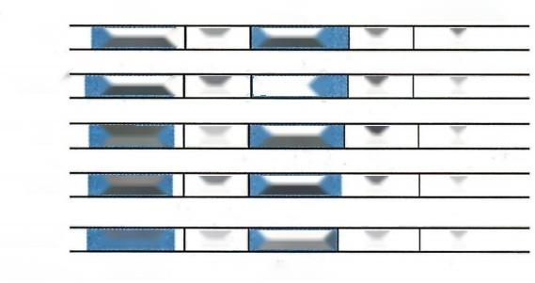

**RNA** **转录起点** **N7** A

**N7** A

**N6** A

**N7** A

N6 A

**-10区**

**TTAACT**

TATGAT

TATGTT

TATAAT

TACTGT

TATAAT

-35区

TTGACA

TTTACA

TTTACA

TTGATA

CTGACG

TTGACA

trp

tRNA°π⁻

lac

recA

Ara BAD

共有序列

**N17**

**N16**

N17

**N16**

**N16**

图16-1 5 种E.coli启动子的共有序列

-10区域的TATAAT 和-35区域的TTGACA 为共有序列

调节基因(regulatory gene)编码能够与操纵元件结合的阻遏蛋白。阻遏蛋白可以识别、结合特异 的操纵元件，抑制基因转录，所以阻遏蛋白介导负性调节(negative regulation)。 阻遏蛋白介导的负性 调节机制在原核生物中普遍存在。

此外，还有一些调控蛋白质对原核基因转录调控起着重要的作用，如特异因子和激活蛋白。这些 调控蛋白质的作用分别是：①特异因子决定RNA 聚合酶对一个或一套启动序列的特异性识别和结合 能力。②激活蛋白可结合启动子邻近的DNA 序列，提高 RNA 聚合酶与启动序列的结合能力，从而增 强 RNA 聚合酶的转录活性，是一种正性调节(positive regulation)。 分解(代谢)物基因激活蛋白(ca- tabolite gene activator protein,CAP)就是一种典型的激活蛋白。有些基因在没有激活蛋白存在时，RNA 聚合酶很少或根本不能结合启动子，所以基因不能转录。

阻遏蛋白、特异因子和激活蛋白等原核调控蛋白都是一些DNA 结合蛋白。凡是能够诱导基因表 达的分子称为诱导剂，而凡是能够阻遏基因表达的分子称为阻遏剂。

**二、乳糖操纵子是典型的诱导型调控**

操纵子在原核基因表达调控中具有普遍意义。大多数原核生物的多个功能相关基因串联在一 起，依赖同一调控序列对其转录进行调节，使这些相关基因实现协调表达四。以大肠杆菌的乳糖操纵 子(lac operon)为例介绍原核生物的操纵子调控模式。乳糖代谢酶基因的表达特点是：在环境中没有 乳糖时，这些基因处于关闭状态；只有当环境中有乳糖时，这些基因才被诱导开放，合成代谢乳糖所需 要的酶。乳糖操纵子是最早发现的原核生物转录调控模式。



310 **第三篇** **遗传信息的传递**

**(一)乳糖操纵子的结构**

E.coli的乳糖操纵子含Z、Y及 A 三个结构基因，分别编码β-半乳糖苷酶(β-galactosidase)、通透 酶(permease)和乙酰基转移酶(acetyltransferase),此外还有一个操纵序列O(operator,O)、一个启动子 P(promoter,P)及一个调节基因I。I基因具有独立的启动子(PI),编码一种阻遏蛋白，后者与O 序列 结合，使操纵子受阻遏而处于关闭状态。在启动子P 上游还有一个CAP 结合位点。由P 序列、0序列 和CAP 结合位点共同构成乳糖操纵子的调控区，三个酶的编码基因即由同一调控区调节，实现基因 表达产物的协同表达(图16-2)。

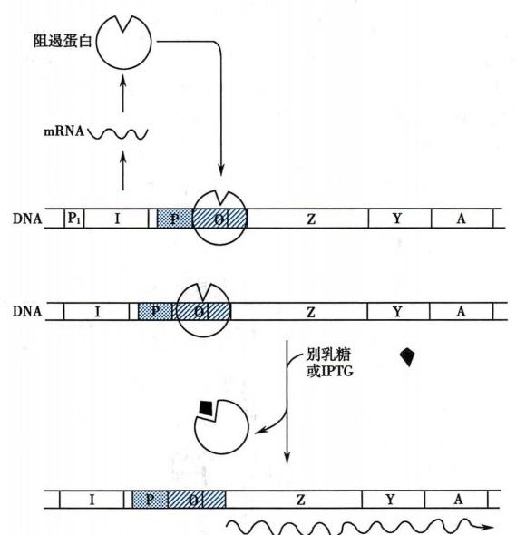

6kkyx2018

ekkyx2018

mRNA

图16-2 lac操纵子与阻遏蛋白的负性调节

阻遏蛋白由具有独立启动子(PI)的 I基因编码生成后，与操纵序列(O 序 列)结合，使操纵子受阻遏而处于关闭状态。别乳糖或异丙基硫代半乳糖苷 (IPTG)等可以结合阻遏蛋白，使其构象变化而去阻遏

**(二)乳糖操纵子受到阻遏蛋白和CAP** **的双重调节**

**1.** **阻遏蛋白的负性调节** 在没有乳糖存在时，lac 操纵子处于阻遏状态。此时，I序列在 PI 启动 序列作用下表达的Lac阻遏蛋白与O 序列结合，阻碍 RNA 聚合酶与 P 序列结合，抑制转录启动。阻 遏蛋白的阻遏作用并非绝对，偶有阻遏蛋白与0序列解聚。因此，每个细胞中可能会有寥寥数个分子 的β-半乳糖苷酶、通透酶生成。

当有乳糖存在时，lac操纵子即可被诱导。在这个操纵子体系中，真正的诱导剂并非乳糖本身。 乳糖经通透酶催化、转运进入细胞，再经原先存在于细胞中的少数β-半乳糖苷酶催化，转变为别乳糖 (allolactose)。后者作为一种诱导剂分子结合阻遏蛋白，使蛋白质构象变化，导致阻遏蛋白与O 序列 解离而发生转录，可使β-半乳糖苷酶分子增加达1000倍。别乳糖的类似物异丙基硫代半乳糖苷(iso- propylthiogalactoside,IPTG)是一种作用极强的诱导剂，不被细菌代谢而十分稳定，因此在基因工程领 域和分子生物学实验中被广泛应用。

2.CAP 的正性调节 CAP 是同二聚体，在其分子内有 DNA 结合区及cAMP 结合位点。当培养



**第十六章** **基因表达调控**

311

基中缺乏葡萄糖时，cAMP 浓度增高，cAMP 与 CAP 结合，这时CAP 结合在lac启动序列附近的CAP 位 点，可刺激RNA 聚合酶转录活性，使之提高50倍☑ ;当有葡萄糖存在时， cAMP 浓度降低，cAMP 与 CAP 结合受阻，因此lac操纵子表达下降。

由此可见，对lac操纵子来说，CAP 是正性调节因素，Lac阻遏蛋白是负性调节因素。两种调节机 制根据存在的碳源性质及水平协调调节lac操纵子的表达。

**3.** **协同调节** Lac 阻遏蛋白负性调节与CAP 正性调节两种机制协同合作☑ :当 Lac 阻遏蛋白阻 遏转录时，CAP 对该系统不能发挥作用；但是如果没有CAP 存在来加强转录活性，即使阻遏蛋白从操 纵序列上解离仍几无转录活性。可见，两种机制相辅相成、互相协调、相互制约。由于野生型lac启动 子作用很弱，所以CAP 是必不可少的。

lac操纵子的负调节能很好地解释在单纯乳糖存在时，细菌是如何利用乳糖作为碳源的。然而， 细菌生长环境是复杂的，倘若有葡萄糖或葡萄糖/乳糖共同存在时，细菌首先利用葡萄糖才是最节能 的。这时，葡萄糖通过降低cAMP 浓度，阻碍cAMP 与 CAP 结合而抑制lac操纵子转录，使细菌只能利 用葡萄糖。葡萄糖对lac操纵子的阻遏作用称分解代谢阻遏(catabolic repression)。lac操纵子强的诱 导作用既需要乳糖存在又需要缺乏葡萄糖。 lac操纵子协同调节机制如图16-3所示。

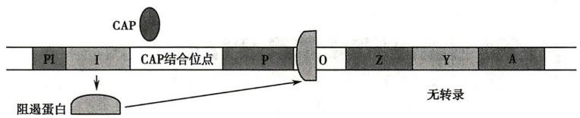

(a)有葡萄糖，无乳糖

CAP

C A P 结 合 位 点 0

Y

阻遏蛋白

诱导剂

很少的mRNA 转录

(b)有葡萄糖，有乳糖

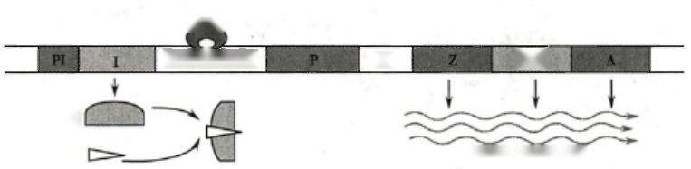

CAP

CAP结合位点

阻遏蛋白

诱导剂

大量的mRNA转录

Y

0

(c)无葡萄糖，有乳糖

**图16-3** lac 操纵子的调节

(a) 当葡萄糖存在，没有乳糖存在时，阻遏蛋白封闭转录，CAP 不能发挥作用；(b) 当乳糖存在时，去阻 遏，但因有葡萄糖存在，CAP 不能发挥作用；(c)当葡萄糖不存在，乳糖存在时，即去阻遏，CAP 又能发挥 作用，对lac操纵子有强的诱导调节

**三、色氨酸操纵子通过阻遏作用和衰减作用抑制基因表达**

原核生物体积小，受环境影响大，在生存过程中需要最大限度减少能源消耗，对非必需氨基酸都



**312** **第三篇** **遗传信息的传递**

尽量关闭其编码基因。例如，只要环境中有相应的氨基酸供应，大肠杆菌就不会自己去合成，而会将 相应氨基酸的合成代谢酶编码基因全部关闭。大肠杆菌色氨酸操纵子(trp operon)就是一个阻遏操纵 子。在细胞内无色氨酸时，阻遏蛋白不能与操纵序列结合，因此色氨酸操纵子处于开放状态，结构基 因得以表达。当细胞内色氨酸的浓度较高时，色氨酸作为辅阻遏物与阻遏蛋白形成复合物并结合到 操纵序列上，关闭色氨酸操纵子，停止表达用于合成色氨酸的各种酶。

色氨酸操纵子的有效关闭还有一种属于促进已经开始转录的mRNA 合成终止的方式来进一步加 强，这种方式称为转录衰减(transcription attenuation),即色氨酸操纵子还可通过转录衰减的方式抑制 基因表达。这种作用是利用原核生物中转录与翻译过程偶联进行，转录时先合成的一段前导序列 L 来实现的。

前导序列的结构特点及其发挥衰减作用的机制如图16-4所示。前导序列L 的结构特点是：①它

可以转录生成一段长度为162bp、内含4个特殊短序列的前导mRNA;② 其中序列1有独立的起始和

终止密码子，可翻译成为一个有14个氨基酸残基的前导肽，它的第10位和第11位都是色氨酸残基k；kyx2018 ③ 序列1和序列2间、序列2和序列3间、序列3和序列4间存在一些互补序列，可分别形成发夹结

构，形成发卡结构的能力依次是1/2发夹>2/3发夹>3/4发夹；④序列4的下游有一个连续的U 序列， 是一个不依赖于p 因子的转录终止信号。

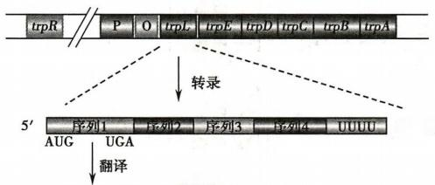3′ 前导mRNA

MKAIFVLKGWWRTS 前导肽 (a)

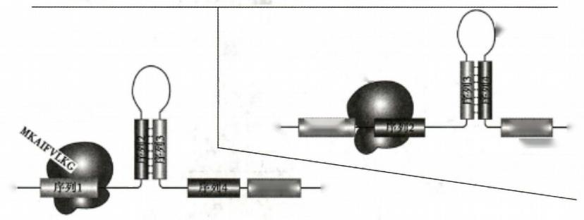

衰减子结构

Ak41 完整的前导肽

IFVLKGWWRTS

合成中的前导肽

UUUU 3' 前导mRNA

5′

(b)

5′一 序 列 1

**前导mRNA**

(c)

UUUU

3′

图16-4 色氨酸操纵子的结构及其关闭机制

(a)前导序列的结构特征；(b) 在Trp低浓度时，核糖体停滞在序列1上，2/3发卡结构形成，转录继续进 行；(c) 在Trp高浓度时，3/4发卡结构和多聚U 序列使得转录提前终止

转录衰减的机制是：①色氨酸浓度较低时，前导肽的翻译因色氨酸量的不足而停滞在第10/11的 色氨酸密码子部位，核糖体结合在序列1上，因此前导mRNA 倾向于形成2/3发夹结构，转录继续进 行；②色氨酸浓度较高时，前导肽的翻译顺利完成，核糖体可以前进到序列2,因此发夹结构在序列3 和序列4形成，连同其下游的多聚U 使得转录中途终止，表现出转录的衰减。原核生物这种在色氨酸 浓度高时通过阻遏作用和转录衰减机制共同关闭基因表达的方式，保证了营养物质和能量的合理 利用。

笔记



**第十六章** **基因表达调控** 313

前导序列发挥了随色氨酸浓度升高而降低转录的作用，故将这段序列称为衰减子(attenuator)。 在trp操纵子中，阻遏蛋白对结构基因转录的负调节起到粗调的作用，而衰减子起到精调的作用。细 菌中其他氨基酸合成系统的操纵子(如phe、his、leu、thr等)中也有类似的衰减调控机制。

**四、原核基因表达在翻译水平受到精细调控**

与转录类似，翻译一般在起始和终止阶段受到调节，尤其是起始阶段。翻译起始的调节主要靠调 节分子，调节分子可直接或间接决定翻译起始位点能否为核糖体所利用。调节分子可以是蛋白质，也 可以是RNA。

**(一)蛋白质分子结合于启动子或启动子周围进行自我调节**

无论是单顺反子还是多顺反子mRNA, 许多体系应用了类似的机制，即调节蛋白结合mRNA 靶位 点，阻止核糖体识别翻译起始区，从而阻断翻译的机制。调节蛋白一般作用于自身mRNA, 抑制自身 的合成，因而这种调节方式称为自我控制(autogenous control)。 细菌mRNA 起始密码子上游约，10.个 核苷酸之前的SD 序列与16S rRNA序列互补的程度以及从起始密码子AUG 到嘌呤片段的距离也都 强烈地影响翻译起始的效率(见第十五章)。不同基因的 mRNA 有不同的SD 序列，它们与16S rRNA 的结合能力也不同，从而控制着单位时间内翻译过程中起始复合物形成的数目，最终控制着翻译的 速度。

**(二)翻译阻遏利用蛋白质与自身mRNA** **的结合实现对翻译起始的调控**

翻译起始与转录起始相类似，也受调节蛋白的作用，但与转录不同，RNA 在翻译起始过程中有重 要的作用。编码区的起始点可与调节分子(蛋白质或 RNA) 直接或间接地结合来决定翻译起始。在 此调控机制中，调节蛋白可以结合到起始密码子上，阻断与核糖体的结合。例如，S8 是组成核糖体小 亚基的一个蛋白质，可以与16S rRNA 的茎环结构结合；L5 是组成核糖体大亚基的一个蛋白质，它的 mRNA 的5'-末端也能形成一个与16S rRNA的茎环结构相类似的结构。因此S8 也能与L5 的 mRNA 结合。当16S rRNA含量充足时，可以与所有的S8 蛋白结合，不影响L5 蛋白质的合成；而当16S rRNA 含量不足时，多余的S8 则与L5 mRNA结合，阻遏L5 蛋白质的合成，防止L5 合成过量。

**(** **三** **)** **反** **义RNA** **利用结合mRNA** **翻译起始部位的互补序列调节翻译起始**

此外，在一些细菌和病毒中还存在一类调节基因，能够转录产生反义RNA(antisense RNA)。反义 RNA 含有与特定mRNA 翻译起始部位互补的序列，通过与mRNA 杂交阻断30S 小亚基对起始密码子 的识别及与SD 序列的结合，抑制翻译起始。这种调节称为反义控制(antisense control)。反 义RNA 的调节作用具有非常重要的理论意义和实际意义。

**(** **四** **)** **mRNA** **密码子的编码频率影响翻译速度**

遗传密码表显示，除色氨酸和甲硫氨酸外，其他的氨基酸都有2个或2个以上的遗传密码子。有 些是使用频率较高的常用密码子，而有些则是使用频率较低的稀有密码子。当基因中的密码子是常 用密码子时，mRNA 的翻译速度快，反之，mRNA 的翻译速度慢。大肠杆菌dnaG 基因是引物酶的编码 基因，含有较多的稀有密码子，使得mRNA 的翻译速度缓慢，防止引物酶合成过多。

**第三节** **真核基因表达调控**

原核细胞的基因表达调控机制已经十分复杂，与之相比，真核生物的基因组结构要复杂得多，加 之个体内细胞间广泛存在的信号通讯网络，其基因表达调控的多样性和复杂性远非原核生物所能 比拟。

**一、真核基因表达特点**

多细胞真核生物的基因表达调控具有以下特点：①真核基因组比原核基因组大得多。②原核基

smg



314 **第三篇** **遗传信息的传递**

因组的大部分序列都为编码基因，而哺乳类基因组中大约只有10%的序列编码蛋白质、rRNA、tRNA 等，其余90%的序列，包括大量的重复序列，功能至今还不清楚，可能参与调控。③真核生物编码蛋 白质的基因是不连续的，转录后需要剪接去除内含子，这就增加了基因表达调控的层次。④原核生物 的基因编码序列在操纵子中，多顺反子mRNA 使得几个功能相关的基因自然协调控制；而真核生物则 是一个结构基因转录生成一条mRNA, 即 mRNA 是单顺反子(monocistron),许多功能相关的蛋白质， 即使是一种蛋白质的不同亚基也将涉及多个基因的协调表达。⑤真核生物DNA 在细胞核内与多种 蛋白质结合构成染色质，这种复杂的结构直接影响着基因表达。⑥真核生物的遗传信息不仅存在于 核 DNA 上，还存在于线粒体DNA 上，核内基因与线粒体基因的表达调控既相互独立又需要协调。

由于真核基因组的这些特点，真核基因表达的调控过程较原核生物要复杂许多(图16-5)。该过 程包括了染色质激活、转录起始、转录后修饰、转录产物的细胞内转运、翻译起始、翻译后修饰等多个 步骤。在上述过程的每一个环节都可以对基因表达进行干预，从而使得基因表达调控呈现出多层次

和综合协调的特点。但是，转录起始的调控是基因表达调控较为关键的环节。

kkyx2018 略 kkyx2018

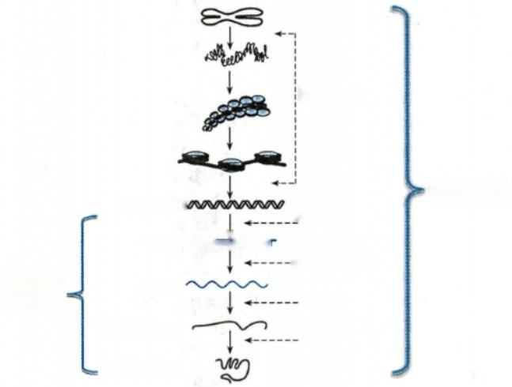

染色体

染色质激活

转录起始

转录后加工 -修饰及转运

翻译起始

翻译后加工修饰

成熟蛋白质

基因表达 过程中的 阶段产物

基因表达过程 中的可调控点

未折叠蛋白质

双链DNA

TMMmm

hnRNA

mRNA

图16-5 真核生物基因表达的多层次复杂调控

**二、染色质结构与真核基因表达密切相关**

以染色质形式组装在细胞核内的DNA 所携带的遗传信息表达直接受到染色质结构的制约。当 基因被激活时，可观察到染色质相应区域发生某些结构和性质变化，这些具有转录活性的染色质被称 为活性染色质(active chromatin)。

**(一)转录活化的染色质对核酸酶极为敏感**

当染色质活化后，常出现一些对核酸酶(如DNase I)高度敏感的位点，称之超敏位点(hypersen- sitive site)。超敏位点通常位于被活化基因的5'-侧翼区1kb 内，但有时也会在更远的5'-侧翼区或3'- 侧翼区出现一些超敏位点。这些转录活化区域是缺乏或没有核小体蛋白结合的“裸露 ”DNA 链 。

**(二)转录活化染色质的组蛋白发生改变**

转录活跃区域的染色质中组蛋白的特点是：①富含赖氨酸的H1 组蛋白含量降低；②H2A-H2B 组 蛋白二聚体的不稳定性增加，使它们容易从核小体核心中被置换出来；③核心组蛋白H3、H4 可发生 乙酰化、磷酸化以及泛素化等修饰。这些都使得核小体的结构变得松弛而不稳定，降低核小体蛋白对

笔记

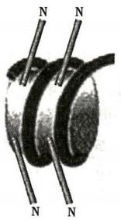

第十六章 基因表达调控

315

DNA 的亲和力，易于基因转录。

在真核细胞中，核小体是染色质的主要结构单位，四种组蛋白(H2A、H2B、H3 和 H4 各2个分子) 组成的八聚体构成核小体的核心区(core particle),其外面盘绕着DNA 双螺旋链。每个组蛋白的氨基 端都会伸出核小体外，形成组蛋白尾巴(图16-6)。这些尾巴可以形成核小体间相互作用的纽带，同 时也是发生组蛋白修饰的位点。这些修饰包括对组蛋白中富含的赖氨酸、精氨酸、组氨酸等带有正电 荷的碱性氨基酸进行的乙酰化、磷酸化和甲基化等修饰过程。

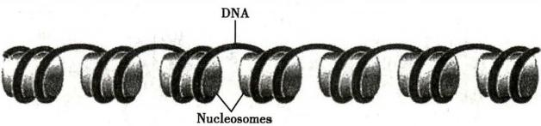

(a)

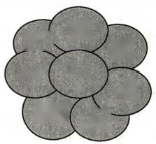

H4

H2B\

H3

H2B H2A

H3 H2A H4

(b) (c)

的 kkyx2018

kkyx2018

图16-6 组蛋白结构

(a) 组蛋白与DNA 组成的核小体；(b)组蛋白的氨基端伸出核小体，形成组蛋白尾巴；

(c)四种组蛋白组成的八聚体

一般来说，乙酰化修饰能够中和组蛋白尾巴上碱性氨基酸残基的正电荷，减弱组蛋白与带有负电 荷 的DNA 之间的结合，选择性地使某些染色质区域的结构从紧密变得松散，有利于转录因子与DNA 的结合，从而开放某些基因的转录，增强其表达水平。而组蛋白甲基化通常不会在整体上改变组蛋白 尾巴的电荷，但是能够增加其碱性度和疏水性，因而增强其与 DNA 的亲和力。乙酰化修饰和甲基化 修饰都是通过改变组蛋白尾巴与DNA 之间的相互作用发挥基因表达调控的功能，而乙酰化修饰和甲 基化修饰的作用往往又是相互排斥的。组蛋白的磷酸化修饰在细胞有丝分裂和减数分裂期间染色体 浓缩以及基因转录激活过程中发挥重要的调节作用。

组蛋白乙酰化、磷酸化和甲基化修饰对染色质结构和功能的影响总结于表16-1。此外，组蛋白修饰 还包括泛素化修饰和ADP- 核糖基化。各种不同修饰的效应可能是协同的，也可能是相反的；可能是同时 发生，也可能是在不同时刻；修饰的组蛋白底物可能相同，也可能不同。组蛋白修饰对于基因表达影响 的机制也包括两种相互包容的理论，即组蛋白的修饰直接影响染色质或核小体的结构，以及化学修饰募 集了其他调控基因转录的蛋白质，为其他功能分子与组蛋白结合搭建了一个平台。这些理论构成了“组 蛋白密码”假说。当然，组蛋白修饰对基因表达调控的研究还刚刚开始，许多问题仍有待解决。

发挥组蛋白共价修饰作用的一些蛋白质分子，如组蛋白乙酰基转移酶( histone acetyltransferase,HAT)和 组蛋白去乙酰化酶(histone deacetylase,HDAC),在 DNA 水平的基因表达调控中具有重要作用。 HAT 使 组蛋白发生乙酰化，促使染色质结构松弛，有利于基因的转录，被称为转录辅激活因子(co-activator),而 HDAC 促进组蛋白的去乙酰化，抑制基因的转录，被称为转录辅抑制因子(co-repressor)。



**316** **第三篇** **遗传信息的传递**

**表16-1** **组蛋白修饰对染色质结构与功能的影响**

**组蛋白** **氨基酸残基位点**

H3 Lys-4

H3 Lys-9

H3 Lys-9

H3 Lys-9

H3 Ser-10

H3 Lys-14

H3 Lys-79

H4 Arg-3

H4 Lys-5

H4 Lys-12

H4 Lys-16

H4 Lys-16

不同的酶催化产生不同的效应

**(三)** **CpG** **岛甲基化水平降低**

**修饰类型**

甲基化

甲基化

甲基化

乙酰化

磷酸化

乙酰化

甲基化

甲基化

乙酰化

乙酰化

乙酰化

乙酰化

**功** **能**

激活

染色质浓缩

DNA甲基化所必需 激活

激活

防止Lys-9的甲基化 端粒沉默

激活或抑制”

装 配

装 配

核小体装配

Fly X激活

kkyx2018

DNA 甲基化是真核生物在染色质水平控制基因转录的重要机制。真核基因组中胞嘧啶的第5位 碳原子可以在DNA 甲基转移酶(DNA methyltransferase)的作用下被甲基化修饰为5- 甲基胞嘧啶，并且 以序列CG 中的胞嘧啶甲基化更加常见。但是这些甲基化胞嘧啶在基因组中并不是均匀分布，有些 成簇的非甲基化CG 存在于整个基因组中，人们将这些GC 含量可达60%,长度为300～3000bp 的 区 段称作CpG 岛 (CpG island)。CpG岛主要位于基因的启动子和第一外显子区域，约有60%以上基因 的启动子含有CpG 岛。业已发现处于转录活跃状态的染色质中，CpG 岛的甲基化程度下降，例如管 家基因的CpG 岛中胞嘧啶甲基化水平较低。 CpG 岛的高甲基化促进染色质形成致密结构，因而不利 于基因表达。

染色质结构对基因表达的影响可以遗传给子代细胞，其机制是细胞内存在着具有维持甲基化作用 的DNA 甲基转移酶，可以在DNA 复制后，依照亲本DNA 链的甲基化位置催化子链DNA 在相同位置上 发生甲基化。这种现象称为表观遗传(epigenetic inheritance)。 这种遗传信息不是蕴藏在DNA 序列中， 而是通过对染色质结构的影响及基因表达变化而实现的。表观遗传对基因表达的调控不仅体现在DNA 甲基化上，组蛋白的乙酰化、甲基化以及非编码小RNA 的调控等都属于表观遗传调控的范畴。

**三、转录起始的调节**

与原核细胞一样，转录起始是真核生物基因表达调控的关键，但是真核生物的基因转录起始过程 比原核细胞的复杂得多。这是因为真核生物的RNA 聚合酶需要与多个转录因子相互作用，才能完成 转录起始复合物的装配，装配速度决定着基因表达的水平。

**(一)顺式作用元件是转录起始的关键调节部位**

绝大多数真核基因调控机制都涉及编码基因附近的非编码 DNA 序列—— 顺式作用元件。顺式 作用元件是指可影响自身基因表达活性的DNA 序列(图16-7)。真核生物基因组中每一个基因都有 各自特异的顺式作用元件。顺式作用元件通常是非编码序列，但是并非都位于转录起始点上游。根 据顺式作用元件在基因中的位置、转录激活作用的性质及发挥作用的方式，可将真核基因的这些功能 元件分为启动子、增强子、沉默子及绝缘子等。

**1.** **真核生物启动子结构和调节远较原核生物复杂** 真核生物不同基因的启动子序列间的一致 性不像原核生物那样明显，而且RNA 聚合酶与DNA 的结合需要多种蛋白质因子的相互协调作用。 因此，真核生物的启动子序列要比原核生物的复杂得多、序列也更长。

02元

哈 kkyx2018

**第十六章** **基因表达调控** 317

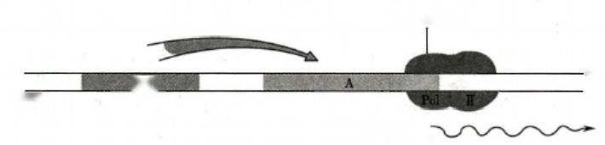

**转录起始点**

5′

DNA

mRNA

3′

B

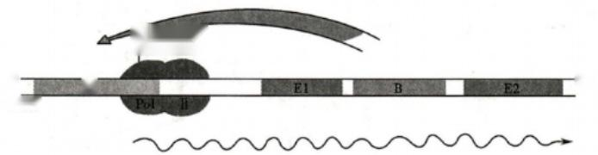

**转录起始点**

5′, 3′

DNA

mRNA

A

图16-7 顺式作用元件

图中A、B分别代表同一基因中的两段特异DNA 序列。 B 序列通过一定机制影响A 序列，并 通过A 序列控制该基因的转录起始的准确性及频率。 A、B序列就是调节这个基因转录活性 的顺式作用元件

真核生物启动子一般位于转录起始点上游，为100～200bp 序列，包含有若干具有独立功能的 DNA 序列元件，每个元件长7~30bp。 启动子通常含有1个以上的功能组件，其中最具典型意义的就 是TATA 盒，它的共有序列是TATAAAA (见第十 一 章)。 TATA 盒是基本转录因子TFⅡD 的结合位 点，通常位于转录起始点上游-25～-30bp 区域，控制转录起始的准确性及频率。除TATA 盒外，GC 盒(GGGCGG) 和 CAAT 盒 (GCCAAT) 也是很多基因中常见的功能组件。此外，还发现很多其他类型 的功能组件。典型的Ⅱ类启动子由TATA 盒或下游启动子元件(downstream promoter element,DPE)和 起始元件(initiator element,Inr)以及上游调控元件组成。

然而，还有很多启动子并不含TATA 盒，这类启动子分为两类： 一类为富含GC 的启动子，最初发 现于一些管家基因，这类启动子一般含数个分离的转录起始点，并有数个转录因子SP1 结合位点，对 基本转录活化有重要作用；另一类启动子既不含TATA 盒，也没有GC 富含区，这类启动子可有一个或 多个转录起始点，大多转录活性很低或根本没有转录活性，而是在胚胎发育、组织分化或再生过程中 受调节。

真核生物主要有三种RNA 聚合酶，它们分别结合在三类不同的启动子上负责转录不同的RNA (见第十一章和第十四章)。

**2.** **增强子是一种能够提高转录效率的顺式作用元件** 增强子的长度大约是200bp, 可使旁侧的 基因转录效率提高100倍或更多。增强子也是由若干功能组件组成，有些功能组件既可在增强子中 出现，也可在启动子中出现。这些功能组件是特异转录因子结合DNA 的核心序列。增强子的核心组 件常为8～12bp,可以单拷贝或多拷贝串联形式存在。增强子和启动子常交错覆盖或连续。酵母有 一种类似高等真核生物增强子样作用的序列，称为上游激活序列(upstream activator sequence,UAS), 其在转录激活中的作用方式与增强子类似。增强子的功能及其作用特征如下：

(1)增强子与被调控基因位于同一条DNA 链上，属于顺式作用元件。

(2)增强子是组织特异性转录因子的结合部位，当某些细胞或组织中存在能够与之相结合的特 异转录因子时方能表现活性。

(3)增强子不仅能够在基因的上游或下游起作用，而且还可以远距离实施调节作用(通常为1~ 4kb),个别情况下甚至可以调控30kb 以外的基因。

dkkyx2018



**318**

生说

**第三篇** **遗传信息的传递**

(4)增强子作用与序列的方向性无关。将增强子的方向倒置后依然能起作用，而方向倒置后的 启动子就不能起作用。

(5)增强子需要有启动子才能发挥作用，没有启动子存在，增强子不能表现活性。但增强子对启 动子没有严格的专一性，同一增强子可以影响不同类型启动子的转录。

**3.** **沉默子能够抑制基因的转录** 沉默子是一类基因表达的负性调控元件，当其结合特异蛋白因 子时，对基因转录起阻遏作用，最初在酵母中发现。已有的证据显示沉默子与增强子类似，其作用亦 不受序列方向的影响，也能远距离发挥作用，并可对异源基因的表达起作用。

**4.** **绝缘子阻碍其他调控元件的作用** 绝缘子最初在酵母中发现， 一般位于增强子或沉默子与启 动子之间，与特异蛋白因子结合后，阻碍增强子或沉默子对启动子的作用。绝缘子还可位于常染色质 与异染色质之间，保护常染色质的基因表达不受异染色质结构的影响。绝缘子与增强子类似，发挥作 用与序列的方向性无关。

**(二)转录因子是转录起始调控的关键分子**

△kkyx2018 Ckkyx2018

真核基因的转录调节蛋白又称转录调节因子或转录因子(transcription factor,TF)。绝大多数真核 转录调节因子由其编码基因表达后进入细胞核，通过识别、结合特异的顺式作用元件而增强或降低相 应基因的表达。转录因子也被称为反式作用蛋白或反式作用因子。

如本章第一节所述，这些反式作用因子的编码基因与其作用的靶基因之间不存在结构的关联，而 顺式作用元件则是在结构上与靶基因串联连接在一起。这种来自于一个基因编码的蛋白质对另一基 因的调节作用称为反式激活或反式抑制作用。真核生物转录调控的基本方式就是反式作用因子对顺 式作用元件的识别与结合，即通过DNA- 蛋白质的相互作用实施调控。并不是所有真核转录调节蛋白 都起反式作用，也有些基因产物可特异识别、结合自身基因的调节序列，调节自身基因的开启或关闭， 这就是顺式调节作用。具有这种调节方式的调节蛋白称为顺式作用蛋白(图16-8)。

依据功能特性，可将转录因子分为通用转录因子(general transcription factor)和特异转录因子 (special transcription factor)两大类。

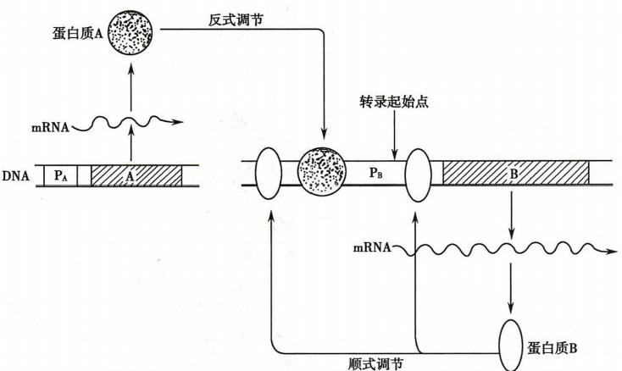

图16-8 反式与顺式作用蛋白

蛋白质A 由它的编码基因表达后，通过与B 基因特异的顺式作用元件的识别、结合，反式激活B 基因的转录，蛋白质A 即反式作用蛋白或反式作用因子。 B 基因产物也可特异识别、结合自身 基因的调节序列，顺式调节自身基因的开启或关闭，因此，B 调节蛋白称为顺式作用蛋白发挥顺 式调节作用



**第十六章** **基因表达调控** 319

1. 通用转录因子这些转录因子是RNA 聚合酶介导基因转录时所必需的一类辅助蛋白质，帮 助聚合酶与启动子结合并起始转录，对所有基因都是必需的。有人将其视为RNA 聚合酶的组成成分 或亚基，故又称为基本转录因子。正如第十四章中所述，通用转录因子TFⅡD 是由TBP 和 TAFs 组成 的复合物。 TFⅡD 复合物中不同TAFs 与 TBP 的结合可能结合不同启动子，这可以解释这些因子在 各种启动子中的选择性活化作用以及对特定启动子存在不同的亲和力。中介子(mediator)也是在反 式作用因子和RNA 聚合酶之间的蛋白质复合体，它与某些反式作用因子相互作用，同时能够促进 TFⅡH 对 RNA 聚合酶最大亚基的羧基端结构域的磷酸化。有时将中介子也归类于辅激活因子。通 用转录因子的存在没有组织特异性，因而对于基因表达的时空选择性并不重要。

2. 特异转录因子这些转录因子为个别基因转录所必需，决定该基因表达的时间空间特异性， 故称特异转录因子。此类特异因子有的起转录激活作用，有的起转录抑制作用。前者称转录激活因 子(transcription activator),后者称转录抑制因子(transcription inhibitor)。

转录激活因子通常是一些增强子结合蛋白(enhancer binding protein,EBP);多数转录抑制因子是 沉默子结合蛋白，但也有抑制因子以不依赖DNA 的方式起作用，而是通过蛋白质-蛋白质相互作用 “中和”转录激活因子或TFⅡD, 降低它们在细胞内的有效浓度，抑制基因转录。

② kkyx2018

因为在不同的组织或细胞中各种特异转录因子分布不同，所以基因表达状态、方式不同。这些组 织特异性的转录因子才真正决定着细胞基因的时间、空间特异性表达。特异转录因子自身的含量、活 性和细胞内定位随时都受到细胞所处环境的影响，是使环境变化在基因表达水平得到体现的关键分 子。组织特异性转录因子在细胞分化和组织发育过程中具有重要作用。例如，胚胎干细胞的分化方 向在相当大的程度上是由细胞内转录因子的种类所决定。阐明各种组织细胞所特有的转录因子种 类，就有可能控制细胞的分化方向。诱导多能干细胞(induced pluripotent stem cell,iPS)的建立说明关 键转录因子可以改变一个细胞的命运。科学家们仅用4种转录因子就可以使终末分化的皮肤成纤维 细胞转变成为类似于胚胎干细胞样的具有多向分化能力的细胞。

此外，还有与启动子上游元件如CC 盒、CAAT 盒等顺式作用元件结合的蛋白质，称为上游因子(up- stream factor),如SP1 结合到CC 盒上，C/EBP 结合到CAAT 盒上。这些反式作用因子调节通用转录因子 与 TATA 盒的结合、RNA 聚合酶与启动子的结合及起始复合物的形成，从而协助调节基因的转录效率。

与远隔调控序列如增强子等结合的反式作用因子有很多。可诱导因子(inducible factor)是与增 强子等远端调控序列结合的转录因子。它们能结合应答元件，只在某些特殊生理或病理情况下才被 诱导产生，如MyoD 在肌细胞中高表达，HIF-1在缺氧时高表达。与上游因子不同，可诱导因子只在特 定的时间和组织中表达而影响转录。 RNA 聚合酶Ⅱ与启动子结合并启动转录需要多种蛋白质因子 的协同作用。这通常包括：可诱导因子或上游因子与增强子或启动子上游元件的结合；通用转录因子 在核心启动子处的组装；辅激活因子和(或)中介子在通用转录因子或RNA 聚合酶Ⅱ复合物与可诱导 因子、上游因子之间的辅助和中介作用，以准确地控制基因是否转录、何时转录。应该指出的是，上游 因子和可诱导因子等在广义上也可称为转录因子，但一般不冠以TF 的词头而各有自己特殊的名称。

**3.** **转录因子的结构特点** 转录因子是DNA 结合蛋白，至少包括两个不同的结构域：DNA 结合结 构 域(DNA binding domain)和转录激活结构域(activation domain)。此外，很多转录因子还包含一个介 导蛋白质-蛋白质相互作用的结构域，最常见的是二聚化结构域。

(1)转录因子的DNA 结合结构域

1)锌指(zinc finger)模体结构：是一类含锌离子的模体。每个重复的“指”状结构含20多个氨基 酸残基，形成1个α-螺旋和2个反向平行β-折叠的二级结构。常见的锌指模体中每个β-折叠上有1 个半胱氨酸(Cys) 残基，而α-螺旋上有2个组氨酸(His) 或半胱氨酸(Cys) 残基。这4个氨基酸残基 与二价锌离子之间形成配位键(图16-9)。整个蛋白质分子可有多个这样的锌指重复单位。每一个

单位可将其α-螺旋伸人DNA 双螺旋的大沟内，接触4个或更多的碱基。例如与GC 盒结合的人成纤 维细胞转录因子SP1 中就有3个锌指重复结构。

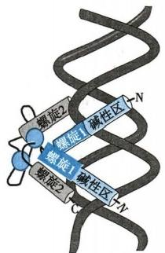

320 第三篇 遗传信息的传递

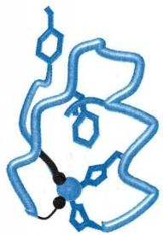

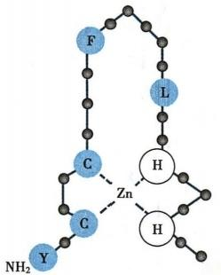COOH

图16-9 锌指模体结构

C= 半胱氨酸；H= 组氨酸；F= 苯丙氨酸；L=亮氨酸；Y= 酪氨酸；Zn=锌离子

kkyx2018 kkyx2018

2)碱性螺旋-环-螺旋( basic helix-loop-helix, bHLH) 模体结构：至少有两个α-螺旋，由一个短 肽段形成的环所连接，其中一个α-螺旋的N-端富 含碱性氨基酸残基，是与 DNA 结合的结合域 (图16-10)。bHLH 模体通常以二聚体形式存 在，而且两个α-螺旋的碱性区之间的距离大约 与DNA 双螺旋的一个螺距相近(3.4nm), 使两 个α-螺旋的碱性区刚好分别嵌入DNA 双螺旋 的大沟内。

3)碱性亮氨酸拉链(basic leucine zipper, bZIP)模体结构：特点是在蛋白质C-末端的氨 基酸序列中，每隔6个氨基酸残基是一个疏水 性的亮氨酸残基。当C-末端形成α-螺旋结构 时，肽链每旋转两周就出现一个亮氨酸残基， 并且都出现在α-螺旋的同一侧。这样的两个

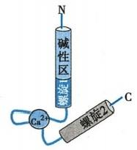环

(a)

(b)

图16-10 碱性螺旋-环-螺旋模体结构

(a)独立的碱性螺旋-环-螺旋模体结构示意图； (b)bHLH 模体二聚体与DNA 结合的示意图。两 个α-螺旋的碱性区分别嵌入DNA 双螺旋的大沟内

肽链能以疏水力结合成二聚体，形同拉链一样的结构(图16-11)。该二聚体的N-端是富含碱性氨基 酸的区域，可以借助其正电荷与DNA 骨架上的磷酸基团结合。

(2)转录因子的转录激活结构域：不同的转录因子具有不同的转录激活结构域，根据氨基酸的组 成特点，转录激活结构域可分为三类。

1)酸性激活结构域(acidic activation domain)是一段富含酸性氨基酸的保守序列，常形成带负电 荷的β-折叠，通过与TFⅡD 的相互作用协助转录起始复合物的组装，促进转录。如酵母转录因子 GAL4 的转录激活域。

2)富含谷氨酰胺结构域(glutamine-rich domain)的 N-末端的谷氨酰胺残基含量可高达25%左右， 可通过与GC 盒结合发挥转录激活作用。

3)富含脯氨酸结构域(proline-rich domain)的 C-末端的脯氨酸残基含量可高达20%～30%,可通 过与CAAT 盒结合来激活转录。

**4.** **二聚化是常见的蛋白质-蛋白质相互作用方式** 二聚化作用与bZIP 的亮氨酸拉链、bHLH 的 螺旋-环-螺旋结构有关。

以上介绍的各种转录因子的功能结构形式都是最典型、最常见的。此外尚有一些独特的结构

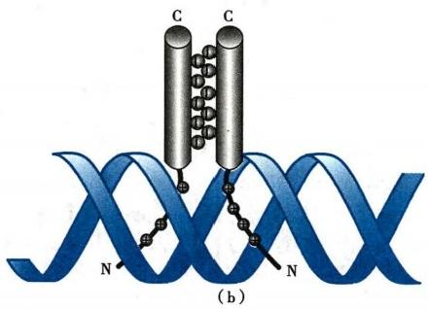

**第十六章** **基因表达调控** **321**

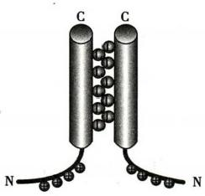(a)

图16-11 碱性亮氨酸拉链模体结构

(a)碱性亮氨酸拉链模体结构示意图；(b)bZIP模体与DNA 结合的示意图。两个α-螺旋上的亮 y2201

Ckkyx2018

氨酸残基彼此接近，形成了类似拉链的结构，而富含碱性氨基酸残基的区域与DNA 骨架上的磷 酸基团结合

形式。

**(三)转录起始复合物的组装是转录调控的主要方式**

DNA 元件与调节蛋白对转录激活的调节最终是由RNA 聚合酶活性体现的，其中的关键环节是转 录起始复合物的形成。真核生物主要有三种RNA 聚合酶，分别负责催化生成不同的RNA 分子(见第 十四章)。其中RNA 聚合酶Ⅱ参与转录生成所有mRNA 前体及大部分snRNA。 参 与RNA 聚 合 酶 转录起始的DNA 调控序列及转录因子要复杂得多，以满足RNA 聚合酶Ⅱ转录成千上万种处于不同 表达水平的基因的需要。

真核RNA 聚合酶Ⅱ不能单独识别、结合启动子，而是先由基本转录因子TFⅡD 识别、结合启动子 序列，再同其他TFⅡ 与 RNA 聚合酶Ⅱ经由一系列有序结合形成一个功能性的转录前起始复合物 (transcriptionpreinitiation complex,详见第十四章)。此外， 一些诸如转录激活因子(activator)、中介子 (mediator)以及染色质重塑因子(chromatin remodeler)等调节复合体也可参与转录前起始复合物的形 成，使RNA 聚合酶Ⅱ得以真正启动mRNA 的有效转录(图16-12)。在不同的细胞或阶段，还有一些特 异性转录因子通过特定的结合，发挥特异性转录调节作用。

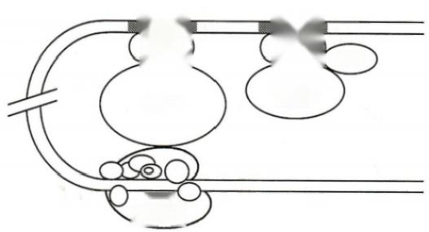增强子 转录激 活因子

中介子

增强子

转录激)

活因子 HAT

染色质重

塑因子

RNA'

聚合酶Ⅱ

图16-12 转录激活因子参与转录前起始复合物的形成

也正是由于这些基本转录因子和特异转录因子决定了RNA 聚合酶Ⅱ的活性，这些调节蛋白的浓 度与分布将直接影响相关基因的表达。如前所述，特异转录因子的表达具有时间或空间特异性，因 此，由它们所参与组成的转录起始复合物也将呈现一种动态变化。

**322**

笔记

**第三篇** **遗传信息的传递**

**四、** **转录后调控主要影响真核** **mRNA** **的结构与功能**

真核生物的基因表达调控在转录后层次不同于原核生物。这一方面是由于两者的转录产物的剪 接、修饰等成熟加工过程有很大的差异，另一方面是由于真核生物的RNA 产物要被运送至细胞质中 去执行功能，其稳定性以及其降解过程都可以影响基因表达的最终结果。

**(** **一** **)** **mRNA** **的稳定性影响真核生物基因表达**

mRNA 是蛋白质生物合成的模板，因此它的稳定性将直接影响到基因表达最终产物的数量，是转 录后对基因表达进行调控的一个重要因素。真核生物 mRNA 分子的半衰期差别很大，有的可长达数 十小时以上，而有的则只有几十分钟或更短。 一般而言，半衰期短的mRNA 多编码调节蛋白，因此，这 些蛋白质的水平可以随着环境的变化而迅速变化，达到调控其他基因表达的目的。影响细胞内 mRNA 稳定性的因素很多，主要有下面几点：

**1.5'-端的帽结构可以增加** **mRNA** **的稳定性** 该结构可以使mRNA 免于在5'-核酸外切酶的作

用下被降解，从而延长了 mRNA 的半衰期。此外，帽结构还可以通过与相应的帽结合蛋白结合而提高gx2018 翻译的效率，并参与mRNA 从细胞核向细胞质的转运。

**2.3'-端的poly(A)** **尾结构防止mRNA** **降解** poly(A) 及其结合蛋白可以防止3'-核酸外切酶 降解 mRNA, 增加mRNA 的稳定性。如果3'-poly(A)被去除，mRNA 分子将很快被降解。此外，3'-poly (A) 尾结构还参与了翻译的起始过程。实验证明，mRNA 的细胞质定位信号有些也位于3'-非翻译区 (3'-untranslated region,3'-UTR)上。组蛋白mRNA 没有3'-poly(A)尾的结构，但它的3'-端会形成一种 发夹结构，使其免受核酸酶的攻击。 一些mRNA 的3'-UTR 存在一个约50个核苷酸长的AU 富含序列 (AU-rich sequence,ARE)区，可以与ARE 结合蛋白结合，促使poly(A) 核酸酶切除 poly(A) 尾，使 mRNA 降解(见第十四章)。因此含有ARE 区的mRNA 通常都不稳定。

RNA 无论是在核内进行加工、由细胞核运至细胞质，还是在细胞质内停留(至降解),都是通过与 蛋白质结合形成核糖核蛋白颗粒(ribonucleoprotein particle,RNP)进行的。 mRNA 运输、在细胞质内的 稳定性等均与某些蛋白质成分有关。

所有类型RNA 分子中，mRNA 寿命最短。 mRNA 稳定性是由合成速率和降解速率共同决定的 (见第十四章)。大多数高等真核细胞mRNA 半衰期较原核为长， 一般为几个小时。 mRNA 的半衰期 可影响蛋白质合成的量，通过调节某些mRNA 的稳定性，即可使相应蛋白质合成量受到一定程度的控 制。例如，mRNA 5'-端的帽结构和3'-端的尾结构的删除可直接影响mRNA 的稳定性。

蛋白质产物也可调节mRNA 的降解，如铁转运蛋白受体(transferrin receptor,TfR)mRNA的降解速 率受细胞质内某些蛋白质成分的调节，并与mRNA 自身结构有关。当细胞内铁足量时，TfR mRNA 降 解速度加快，致使TfR 水平很快下降。当细胞内铁不足时，TfR mRNA稳定性增加，受体蛋白质合成增 多。TfR mRNA稳定性的调节取决于mRNA 分子中特定的重复序列，它位于3'-UTR, 称为铁反应元件 (iron response element,IRE)。 每个IRE 大约为30bp 长，可形成柄-环结构，环上有5个特异的核苷酸， 并富含A-U 序列。当铁浓度高时，A-U 富含序列通过目前尚不得知的机制促进TfR mRNA降解；当铁 浓度下降时， 一种IRE 结合蛋白质(IRE-binding protein,IRE-BP)通过识别环的特异序列及柄的二级结 构结合 IRE。IRE-BP 的结合可能破坏了某些机制对TfR mRNA 的降解作用，使TfR mRNA 的寿命延 长。这一发现提示，其他稳定性可调节的mRNA 可能也含有与特异蛋白质相互作用的反应元件，致降 解速率变慢。

**(二)一些非编码小分子RNA** **可引起转录后基因沉默**

与原核基因表达调节一样，某些小分子RNA 也可调节真核基因表达。这些RNA 都是非编码RNA (non-coding RNA,ncRNA)。 除了我们在前几章谈到过的具有催化活性的RNA (核酶)、核小RNA(snRNA)

以及核仁小RNA(snoRNA) 以外，还有目前人们广泛关注的非编码RNA, 如miRNA、piRNA和 siRNA 等。小 分子RNA 对基因表达的调节十分复杂，将于真核基因表达在翻译及翻译后调控部分再做阐述。

第十六章 基因表达调控 **323**

**(** **三** **)** **mRNA** **前体的选择性剪接可以调节真核生物基因表达**

真核生物基因所转录出的mRNA 前体含有交替连接的内含子和外显子。通常状态下，mRNA 前 体经过剔除内含子序列后成为一个成熟的mRNA, 并被翻译成为一条相应的多肽链。但是，参与拼接 的外显子可以不按照其在基因组内的线性分布次序拼接，内含子也可以不完全被切除，由此产生了选 择性剪接(见第十四章)。选择性剪接的结果是由同一条mRNA 前体产生了不同的成熟mRNA, 并由 此产生了完全不同的蛋白质。这些蛋白质的功能可以完全不同，显示了基因调控对生物多样性的决 定作用。值得指出的是，被切除的内含子是否具有功能目前成为研究的热点。有学者认为：内含子是 在进化中出现或消失的，其功能可能是有利于物种的进化选择。例如，细菌丢失了内含子，可以使染 色体变小和复制速度加快。真核生物保留内含子，则可以产生外显子移动，有利于真核生物在适应环 境改变时能合成功能不同而结构上只有微小差异的蛋白质。但也有学者认为内含子具有基因表达调 控的功能。例如，现在已知某些遗传性疾病，其变异是发生在内含子而不在外显子。有些内含子在调 控基因表达的过程中起作用，有些内含子还编码核酸内切酶或含有小分子RNA 序列等。

Gkkyx2018

**五、真核基因表达在翻译及翻译后仍可受到调控**

蛋白质生物合成过程复杂，涉及众多成分。通过调节许多参与成分的作用可使基因表达在翻译 水平以及翻译后阶段得到控制。在翻译水平上，目前发现的一些调节点主要在起始阶段和延长阶段， 尤其是起始阶段，如对起始因子活性的调节、Met-tRNA“与小亚基结合的调节、mRNA 与小亚基结合 的调节等。其中通过磷酸化作用改变起始因子活性这一点备受关注。 mRNA 与小亚基结合的调节对 某些mRNA 的翻译控制也具有重要意义。近年来，包括小分子RNA 在内的非编码RNA 对基因表达 调控的影响成为新的研究热点。

**(一)对翻译起始因子活性的调节主要通过磷酸化修饰进行**

**1.** **翻译起始因子elF-2α** **的磷酸化抑制翻译起始** **蛋白质**合成速率的快速变化在很大程度上取 决于起始水平，通过磷酸化调节真核起始因子(eukaryotic initiation factor,eIF)的活性对起始阶段有重 要的控制作用。 eIF-2主要参与起始Met-tRNAi 的进位过程，其α亚基的活性可因磷酸化(cAMP 依 赖性蛋白激酶所催化)而降低，导致蛋白质合成受到抑制。如血红素对珠蛋白合成的调节就是由于血 红素能抑制cAMP 依赖性蛋白激酶的活化，从而防止或减少了eIF-2的失活，促进了蛋白质的合成。 在病毒感染的细胞中，细胞抗病毒的机制之一即是通过双链 RNA(double-stranded RNA,dsRNA)激活 一种蛋白激酶，使eIF-2α磷酸化，从而抑制蛋白质合成的起始。

**2.elF-4E** **及** **elF-4E** **结合蛋白的磷酸化激活翻译起始** 帽结合蛋白eIF-4E 与 mRNA 帽结构的 结合是翻译起始的限速步骤，磷酸化修饰及与抑制物蛋白的结合均可调节eIF-4E 的活性。磷酸化的 eIF-4E与帽结构的结合力是非磷酸化的eIF-4E 的4倍，因而可提高翻译的效率。胰岛素及其他一些 生长因子都可增加eIF-4E 的磷酸化从而加快翻译，促进细胞生长。同时，胰岛素还可以通过激活相 应的蛋白激酶而使一些与eIF-4E结合的抑制物蛋白磷酸化，磷酸化后的抑制物蛋白会与eIF-4E 解 离，激活 eIF-4E。

**(** **二** **)** **RNA** **结合蛋白参与对翻译起始的调节**

所谓RNA 结合蛋白(RNA binding protein,RBP),是指那些能够与RNA 特异序列结合的蛋白质。 基因表达的许多调节环节都有RBP 的参与，如前述转录终止、RNA 剪接、RNA 转运、RNA 在细胞质内 稳定性控制以及翻译起始等。铁蛋白相关基因的mRNA 翻译调节就是RBP 参与基因表达调控的典 型例子。

如前所述，IRE 结合蛋白质(IRE-BP) 作为特异 RNA 结合蛋白，在调节铁转运蛋白受体(TfR) mRNA 稳定性方面起重要作用。同时，它还能调节另外两个与铁代谢有关的蛋白质的合成，这两种蛋 白质是铁蛋白和δ-氨基- γ-酮戊酸(ALA) 合酶。铁蛋白与铁结合，是体内铁的贮存形式，ALA 合酶是 血红素合成的限速酶。与TfR mRNA不同，IRE 位于铁蛋白及ALA 合 酶mRNA 的5'-UTR, 而且无A-U

02kkyx2018

WOTE(



**324** **第三篇** **遗传信息的传递**

富含区，不促进mRNA 降解。当细胞内铁浓度低时，IRE-BP 处于活化状态，结合IRE 而阻碍40S 小亚 基与mRNA5'- 端起始部位结合，抑制翻译起始；铁浓度偏高时，IRE-BP 不能与IRE 结合，两种mRNA 的翻译起始可以进行。

**(三)对翻译产物水平及活性的调节可以快速调控基因表达**

新合成蛋白质的半衰期长短是决定蛋白质生物学功能的重要影响因素。因此，通过对新生肽链 的水解和运输，可以控制蛋白质的浓度在特定的部位或亚细胞器保持在合适的水平。此外，许多蛋白 质需要在合成后经过特定的修饰才具有功能活性。通过对蛋白质可逆的磷酸化、甲基化、酰基化修 饰，可以达到调节蛋白质功能的作用，是基因表达的快速调节方式。

**(** **四** **)** **小** **分** **子RNA** **对基因表达的调节十分复杂**

**1.** **微** **RNA(microRNA,miRNA)** miRNA是一个大家族，属小分子非编码单链RNA, 长度约

22个碱基，由一段具有发夹环结构的前体加工后形成。编码miRNA 的基因与编码蛋白质的基因一 样，由RNA 聚合酶Ⅱ负责催化其转录合成。

它们在细胞内首先形成长度约为数百个碱基的pri-miRNA,经过一次加工后，成为长度为70～90421

个碱基的单链RNA 前体(pre-miRNA), 再经过一种称为Dicer酶的 RNA 酶进行剪切后形成长20~ 24nt 的成熟miRNA。 这些成熟的miRNA 与其他蛋白质一起组成 RNA 诱导的沉默复合体(RNA- induced silencing complex,RISC),通过与其靶mRNA 分子的3'-UTR 互补匹配，促使该mRNA 分子的降 解或抑制其翻译。

最早被确认的miRNA 是1993年在线虫中发现的lin-4。这种单链RNA 的表达具有阶段性，通过 碱基配对的方式结合到靶mRNA lin-14的3'-UTR, 从而抑制lin-14的翻译，但并不影响其转录。2000 年，另一个促进线虫幼虫向成虫转变的基因let-7被发现，它的转录产物为21个碱基的 RNA 分子，也 具有明显的阶段表达特异性，对线虫的发育具有重要的调控作用。

miRNA 具有一些鲜明的结构与功能特点：

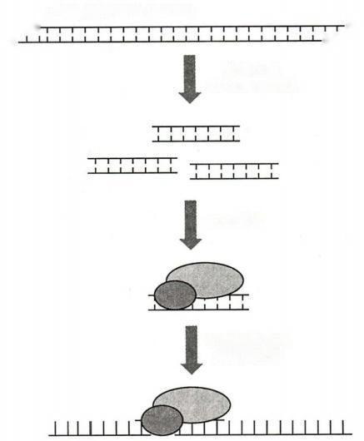**>30bp** **双链RNA(dsRNA)**

①其长度一般为20～25个碱基，个别也有20个 5′- 3′

3′ 5′

碱基以下的报道；②在不同生物体中普遍存在，

包括线虫、果蝇、家鼠、人及植物等；③其序列在 21 水23A

不同生物中具有一定的保守性，但是尚未发现

动植物之间具有完全一致的miRNA 序列；④具

有明显的表达阶段特异性和组织特异性；

⑤miRNA基因以单拷贝、多拷贝或基因簇等多种

形式存在于基因组中，而且绝大部分位于基因 RISC形成

间隔区。 miRNA 的广泛性和多样性提示它们可

能具有非常重要的生物学功能。

**2.干扰小RNA(small** **interfering** **RNA,**

siRNA) siRNA 是细胞内的 一 类双链 RNA

(dsRNA), 在特定情况下通过一定酶切机制，转

变为具有特定长度(21～23个碱基)和特定序列

的小片段RNA。siRNA 参与 RISC 组成，与特异

的靶mRNA 完全互补结合，导致靶mRNA 降解，

阻断翻译过程。 图16-13 siRNA 介导的RNA 干扰作用

siRNA 和 miRNA 都可以介导基因表达抑制， 双链RNA 分子被水解为21～23个碱基对的干扰小

这种作用被称为 RNA 干扰(RNA interference, RNA(siRNA),siRNA与一些蛋白质形成RNA 诱导

的沉默复合体(RISC),并通过碱基互补与特异的

RNAi) (图16-13)。

笔记 RNAi 可通过降解特异 mRNA, 在转录后水

mRNA 结合使其降解



**第十六章** **基因表达调控** **325**

平对基因表达进行调节机制，是生物体本身固有的一种对抗外源基因侵害的自我保护现象。它能识 别、清除外源dsRNA 或同源单链 RNA, 提供了一种防御外源核酸入侵的保护措施。同时，由于外源 dsRNA 导入细胞后也可以引起与dsRNA 同源的mRNA 降解，进而抑制其相应的基因表达，RNAi 又被 作为一种新技术广泛应用于功能基因组研究中。通常认为，siRNA 及其介导的RNAi 具有很高的特异 性，但也有报道显示 siRNA 序列中一个或几个碱基的改变并不影响siRNA 的活性。

siRNA 和 miRNA 都属于非编码小分子RNA, 它们具有一些共同的特点：均由Dicer切割产生；长 度都在22个碱基左右；都与RISC 形成复合体，与mRNA 作用而引起基因沉默。它们之间的差异见表

16-2。

**项** **目**

前体

结构

功能

靶mRNA结合

生物学效应

**表16-2** **siRNA** **和miRNA** **的差异比较**

**siRNA**

内源或外源长双链RNA诱

导产生

双链分子

降解mRNA

需完全互补

抑制转座子活性和病毒感染

**miRNA**

内源发夹环结构的转录

产物

**kkyx2018**

单链分子

阻遏其翻译

不需完全互补

发育过程的调节

02kkyx2018

**(** **五** **)** **长** **非** **编** **码RNA** **在基因表达调控中的作用不容忽视**

长非编码RNA(long non-coding RNA,lncRNA)是一类转录本长度超过200个核苷酸的RNA 分 子， 一般不直接参与基因编码和蛋白质合成，但是可在表观遗传水平、转录水平和转录后水平调控基 因的表达。尽管我们目前对lncRNA 的种类、数量、功能都不明确，但lncRNA 在很多生命活动中发挥 重要作用，与机体的生理和病理过程均有密切的关系，因此对lncRNA 的研究成为当今分子生物学前 沿研究领域之一。

从上述内容中我们可以看到，蛋白质特别是组蛋白的修饰对基因表达调控的影响虽然显而易见， 但是真正的作用机制仍有待揭示。长久以来，人们一直关注着编码RNA, 却突然发现非编码RNA 也 有着重要的作用。因此，全面了解非编码RNA 的时空表达谱及生物学意义的“转录物组学(transcrip- tomics)”应运而生。人们也只有在对核酸(DNA 和 RNA) 和蛋白质进行全面深入的研究之后，才有可 能破解生命之谜。



**小** **结**

基因表达主要是基因转录及翻译的过程，产生有功能的蛋白质和 RNA。 个体内不同细胞的基因 表达具有严格时空特异性，这种特异性主要由特异基因的启动子(序列)和(或)增强子与调节蛋白相 互作用决定。

基因表达的方式有组成性表达及诱导/阻遏之分。某些基因产物对生命全过程都是必需的或必 不可少的。这类基因在一个生物个体的几乎所有细胞中持续表达，称为管家基因。另有一些基因表 达随外环境信号变化：有些基因对环境信号应答时被激活，基因表达产物增加，这种基因表达方式称 为诱导；有些基因对环境信号应答时被抑制，基因表达产物水平降低，这种基因表达方式称为阻遏。

基因表达调控是在多级水平上进行的复杂事件。其中，转录起始调控最为重要。基因转录激活 调节基本要素涉及 DNA 序列、调节蛋白以及这些因素对RNA 聚合酶活性的影响。

大多数原核基因调控通过操纵子机制实现。 E.coli乳糖操纵子的Z、Y及 A 三个结构基因在缺乏 乳糖时，可借助阻遏蛋白结合于操纵序列而被关闭，又可因乳糖的存在失去阻遏能力而开放。 CAP 与 调控区结合位点的结合可进一步提高乳糖操纵子的转录效率。色氨酸操纵子存在一类特殊的衰减调 控作用，可使RNA 的转录提前终止。

**326** **第三篇** **遗传信息的传递**

真核基因表达调控的某些机制与原核存在明显差别。处于转录激活状态的染色质结构会发生明 显变化，如对核酸酶敏感，DNA 碱基的甲基化修饰和组蛋白的乙酰化、甲基化或磷酸化修饰改变等。

真核基因转录激活受顺式作用元件与反式作用因子相互作用调节。顺式作用元件按功能特性分 为启动子、增强子、沉默子及绝缘子。真核基因启动子就是决定RNA 聚合酶转录起始位点的DNA 序 列。增强子通常远离转录起始点、决定基因的时间空间特异性表达、增强启动子转录活性的 DNA 序 列，其发挥作用的方式通常与方向、距离无关。

真核转录因子可分为基本转录因子和特异转录因子。基本转录因子是RNA 聚合酶结合启动子 所必需的一组蛋白质。特异转录因子通过结合相应的调节序列而激活或阻遏相应基因的转录。所有 基因的转录调节都涉及包括 RNA 聚合酶在内的转录起始复合物的形成。真核生物RNA 转录后的加 工修饰、翻译起始蛋白的活性、mRNA 分子的寿命、mRNA 的5'-非翻译区以及3'-非翻译区结构都会影 响细胞蛋白质合成的速度。此外，miRNA 和长非编码RNA 对真核基因表达调控的影响也日益受到 重视。

**思** **考** **题** (bkkyx2018 2kkyx2018

1.何谓基因表达?基因表达有哪些方式，其特点或规律是什么?

2. 何谓顺式作用元件?顺式作用元件在基因表达调控中有何作用?

3. 真核生物染色质活化有哪些主要表现?

4. 何谓反式作用因子?简述真核生物转录因子的基本结构及作用。

5. 何谓反义RNA、miRNA、siRNA、IncRNA和 RNA 干扰?

(张晓伟)







**第十七章** **细胞信号转导的分子机制**

生物体内各种细胞在功能上的协调统一是通过细胞间相互识别和相互作用来实现的。在多细胞 生物中，细胞间或细胞内高度精确和高效地发送与接收信息，并通过放大机制引起快速的细胞生理反 应，这一过程称为细胞通讯(cell communication)。 细胞对来自外界的刺激或信号发生反应，通过细胞 内多种分子相互作用引发一系列有序反应，将细胞外信息传递到细胞内，并据以调节细胞代谢、增殖、 分化、功能活动和凋亡的过程称为信号转导(signal transduction)。 细胞通讯和信号转导过程是高等生 物生命活动的基本机制。阐明细胞信号转导机制对于认识生命活动的本质具有重要的理论意义，同 时也为医学的发展带来了新的机遇和挑战。

kkyx2018

**第一节** **细胞信号转导概述**

细胞信号转导是通过多种分子相互作用的一系列有序反应，将来自细胞外的信息传递到细胞内 各种效应分子的过程。通过这一过程，细胞可接收细胞间的接触刺激信号、或所处微环境中的各种化 学和物理信号，并将其转变为细胞内各种分子数量、分布或活性的变化，从而改变细胞内的某些代谢 过程，或改变生长速度，或改变细胞迁移等生物学行为。在某些情况下，细胞可在外来信号的诱导下 进入程序化死亡过程(凋亡)。

**一、细胞外化学信号有可溶性和膜结合性两种形式**

细胞可以感受物理信号，但体内细胞所感受的外源信号主要是化学信号。化学信号通讯的建立 是生物为适应环境而不断变异、进化的结果。单细胞生物可直接从外界环境接收信息；而多细胞生物 中的单个细胞则主要接收来自其他细胞的信号，或所处微环境的信息。最原始的通讯方式是细胞与 细胞间通过孔道进行的直接物质交换，或者是通过细胞表面分子相互作用实现信息交流，这种调节方 式至今仍然是高等动物细胞分化、个体发育及实现整体功能协调、适应的重要方式之一。但是，相距 较远细胞之间的功能协调必须有可以远距离发挥作用的信号。

**(一)可溶性信号分子作为游离分子在细胞间传递**

多细胞生物中，细胞可通过分泌化学物质(如蛋白质或小分子有机化合物)而发出信号，这些分 子作用于靶细胞表面或细胞内的受体，调节靶细胞的功能，从而实现细胞之间的信息交流。可溶性信 号分子可根据其溶解特性分为脂溶性化学信号和水溶性化学信号两大类；而根据其在体内的作用距 离，则可分为内分泌信号、旁分泌信号和神经递质三大类(表17-1)。有些旁分泌信号还作用于发出 信号的细胞自身，称为自分泌。

**(二)膜结合性信号分子需要细胞间接触才能传递信号**

每个细胞的质膜外表面都有众多的蛋白质、糖蛋白、蛋白聚糖分子。相邻细胞可通过膜表面分子 的特异性识别和相互作用而传递信号。当细胞通过膜表面分子发出信号时，相应的分子即为膜结合 性信号分子，而在靶细胞表面存在与之特异性结合的分子，通过这种分子间的相互作用而接收信号， 并将信号传入靶细胞内。这种细胞通讯方式称为膜表面分子接触通讯。属于这一类通讯的有相邻细 胞间黏附因子的相互作用、T 淋巴细胞与B 淋巴细胞表面分子的相互作用等。



第三篇 遗传信息的传递

**328**

**表17-1** **可溶性信号分子的分类**

**神经分泌** **内分泌** **旁分泌及自分泌**

化学信号 神经递质 激 素 细胞因子

作用距离 nm m mm

受体位置 膜受体 膜或胞内受体 膜受体

举 例 乙酰胆碱、谷氨酸 胰岛素、甲状腺激素、生 表皮生长因子、白细胞介素、神经生长

长激素 因 子

**二、** **细胞经由特异性受体接收细胞外信号**

细胞接收信号时，是通过受体(receptor)将信号导入细胞内。受体通常是细胞膜上或细胞内能特 异识别生物活性分子并与之结合，进而引起生物学效应的特殊蛋白质，个别糖脂也具有受体作用。能 够与受体特异性结合的分子称为配体(ligand)。 可溶性和膜结合性信号分子都是常见的配体。

**(一)受体有细胞内受体和膜受体两种类型** kkyx2018 kkyx2018

按照其在细胞内的位置，受体分为细胞内受体和细胞表面受体(图17-1)。细胞内受体包括位于 细胞质或胞核内的受体，其相应配体是脂溶性信号分子，如类固醇激素、甲状腺激素、维甲酸等。水溶 性信号分子和膜结合性信号分子(如生长因子、细胞因子、水溶性激素分子、黏附分子等)不能进入靶 细胞，其受体位于靶细胞的细胞质膜表面。

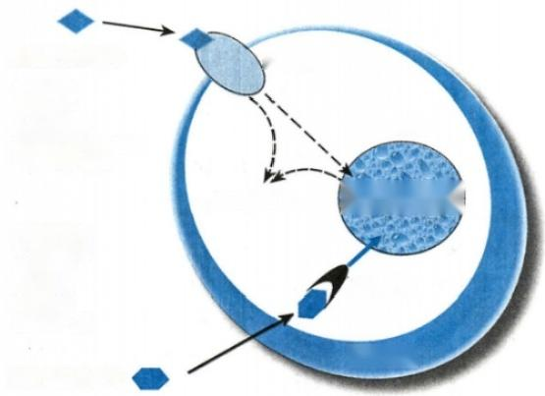

水溶性化学信号

细胞因子

**趋化因子**

**生物活性肽**

**氨基酸及其衍生物**

**核苷和核苷酸**

**基因表达调控** )

**类固醇激素**

**甲状腺激素**

**前列腺素**

**维生素A**

**维生素D**

**脂类和气体**

**细胞质膜**

脂溶性化学信号

**细胞内反应**

**胞内受体**

**膜受体**

**胞核**

图17-1 水溶性和脂溶性化学信号的转导

**(二)受体结合配体并转换信号**

受体识别并与配体结合，是细胞接收外源信号的第一步反应。受体有两个方面的作用： 一是识别 外源信号分子并与之结合；二是转换配体信号，使之成为细胞内分子可识别的信号，并传递至其他分 子引起细胞应答。

**1.** **细胞内受体能够直接传递信号或通过特定的途径传递信号** 有许多细胞内受体是基因表达 的调控蛋白，与进入细胞的信号分子结合后，可以直接传递信号，即直接调控基因表达。另有一些细 胞内受体可以结合细胞内产生的信号分子(如细胞应激反应中产生的细胞内信号分子),直接激活效 应分子或通过一定的信号转导途径激活效应分子。

**2.** **膜受体识别细胞外信号分子并转换信号** 膜受体识别并结合细胞外信号分子，将细胞外信号转 换成为能够被细胞内分子识别的信号，通过信号转导途径将信号传递至效应分子，引起细胞的应答。



**第十七章** **细胞信号转导的分子机制**

**(三)受体与配体的相互作用具有共同的特点**

受体在膜表面和细胞内的分布可以是区域性的，也可以是散在的，其作用都是识别和接收外源信 号。受体与配体的相互作用有以下特点：

**1.** **高度专一性** 受体选择性地与特定配体结合，这种选择性是由分子的空间构象所决定的。受 体与配体的特异性识别和结合保证了调控的准确性。

**2.** **高度亲和力** 体内化学信号的浓度非常低，受体与信号分子的高亲和力保证了很低浓度的信 号分子也可充分起到调控作用。

**3.** **可饱和性** 细胞内受体和细胞表面受体的数目都是有限的。增加配体浓度，可使受体与配体 的结合达到饱和。当受体全部被配体占据时，再提高配体浓度不会增强效应。

**4.** **可逆性** 受体与配体以非共价键结合，当生物效应发生后，配体即与受体解离。受体可恢复 到原来的状态再次接收配体信息。

**5.** **特定的作用模式** 受体的分布和含量具有组织和细胞特异性，并呈现特定的作用模式，受体 与配体结合后可引起某种特定的生理效应。 的kkyx2018

**三、细胞内多条信号转导途径形成信号转导网络**

**329**

kkyx2018

细胞内多种信号转导分子，依次相互识别、相互作用，有序地转换和传递信号。由一组特定信号 转导分子形成的有序化学变化并导致细胞行为发生改变的过程称为信号转导途径(signal transduction pathway)。 一条途径中的信号转导分子可以与其他途径中的信号转导分子间相互作用，不同的信号 转导途径之间具有广泛的交联互动(cross-talking),形成复杂的信号转导网络(signal transduction net- work)(图17-2)。信号转导途径和网络的形成是动态过程，随着信号的种类和强度的变化而不断 变化。

**信号转导分子：介导信号在细胞内传递的所有分子**

**信号转导通路：信号转导过程信号转导分子的排列方式**

**信号转导网络：信号转导通路交叉联系形成的调控系统**

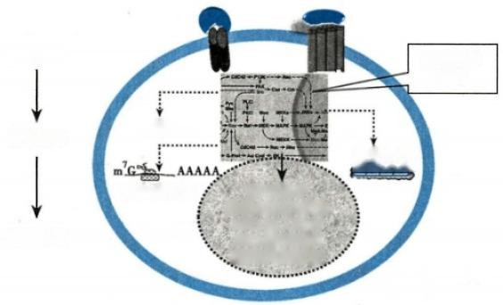

信号接收

信号转导

细胞骨架

转录因子

染色质相关蛋白

RNA 加工蛋白

RNA 转 运 蛋 白

细胞周期蛋白

代谢变化

蛋白质合成

信号转导 网络

应答反应

图17-2 细胞信号转导基本方式示意图

在高等动物体内，细胞外信号分子的作用都具有网络调节特点。如一种细胞因子或激素的作用 会受到其他细胞因子或激素的影响，发出信号的细胞又受到其他细胞信号的调节。细胞外信号分子 的产生及其调控在另一个层次上形成复杂的网络系统。网络调节使得机体内的细胞因子或激素的作 用都具有一定程度的冗余和代偿性，单一缺陷不会导致对机体的严重损害。 一些特殊的细胞内事件 也可以在细胞内启动信号转导途径。如DNA 损伤、活性氧(ROS)、 低氧状态等，可通过激活特定的分 子而启动信号转导。这些途径可以与细胞外信号分子共用部分转导途径、共用一些信号分子，也可以 是一些特殊的途径(如凋亡信号转导途径)。



**330** **第三篇** **遗传信息的传递**

**第二节** **细胞内信号转导分子**

细胞外的信号经过受体转换进入细胞内，通过细胞内一些蛋白质分子和小分子活性物质进行传 递，这些能够传递信号的分子称为信号转导分子(signal transducer)。 这些分子是构成信号转导途径 的基础。依据作用特点，信号转导分子主要有三大类：小分子第二信使、酶、调节蛋白。受体及信号转 导分子传递信号的基本方式包括：①改变下游信号转导分子的构象；②改变下游信号转导分子的细胞 内定位；③信号转导分子复合物的形成或解聚；④改变小分子信使的细胞内浓度或分布等。

**一** **、第二信使结合并激活下游信号转导分子**

配体与受体结合后并不进入细胞内，但能间接激活细胞内其他可扩散、并调节信号转导蛋白活性 的小分子或离子，这些在细胞内传递信号的分子称为第二信使(second messenger),又称细胞内小分子

信使。如钙离子、环腺苷酸(cAMP)、 环鸟苷酸(cGMP)、 环腺苷二磷酸核糖、甘油二酯.Sdiglyceridegty₂0s DAG)、 肌醇-1,4,5-三磷酸(inositol triphosphate,IP₃)、花生四烯酸、神经酰胺、 一氧化氮和一氧化碳等。

**(一)小分子信使传递信号具有相似的特点**

**1.** **上游信号转导分子使第二信使的浓度升高或分布变化** 多数小分子信使的上游信号转导分 子是酶类。这些酶被其上游信号转导分子激活，从而催化小分子信使的生成，使其浓度在细胞内迅速 升高。如cAMP、cGMP、DAC、IP₃等都是以这种方式产生。 Ca²*则是由其上游分子改变其在细胞内的 分布。

**2.** **小分子信使浓度可迅速降低** 第二信使的浓度变化是传递信号的重要机制，其浓度在细胞接 收信号后变化非常迅速，可以在数分钟内被检测出来。而细胞内存在相应的水解酶，可迅速将它们清 除，使信号迅速终止，细胞回到初始状态，再接受新的信号。只有当其上游分子(酶)持续被激活，才 能使小分子信使持续维持在一定的浓度。

3. 小分子信使激活下游信号转导分子 小分子信使大都是蛋白质的别构激活剂，当其结合于下 游蛋白质分子后，通过改变蛋白质的构象而将其激活，从而使信号进一步传递。

**(二)环核苷酸是重要的细胞内第二信使**

目前已知的细胞内环核苷酸类第二信使有cAMP 和 cGMP 两种。

1.CAMP 和 cGMP 的上游信号转导分子是相应的核苷酸环化酶 cAMP 的上游分子是腺苷酸 环化酶(adenylate cyclase,AC),AC 是膜结合的糖蛋白，哺乳类动物组织来源的AC 至少有8型同工 酶。cGMP 的上游分子是鸟苷酸环化酶(guanylate cyclase,GC),GC 有两种形式， 一种是膜结合型的受

笔记

体分子；另一种存在于细胞质。细胞质中的 GC 含 有血红素辅基，可直接受一氧化氮(NO) 和相关化 合物激活。

**2.** **环核苷酸在细胞内调节蛋白激酶活性，但蛋**

白激酶不是cAMP 和 cGMP 的唯一靶分子 cAMP 的下游分子是蛋白激酶A(protein kinase A,PKA)。 PKA 属于蛋白质丝氨酸/苏氨酸激酶类，是由2个催 化亚基(C) 和2个调节亚基(R) 组成的四聚体。 R 亚 基抑制C 亚基的催化活性。 cAMP 特异性结合R 亚 基，使其变构，从而释放出游离的、具有催化活性的C 亚基(图17-3)。

cGMP 的下游分子是蛋白激酶G(protein kinase G,PKG)。PKG 是由相同亚基构成的二聚体。与

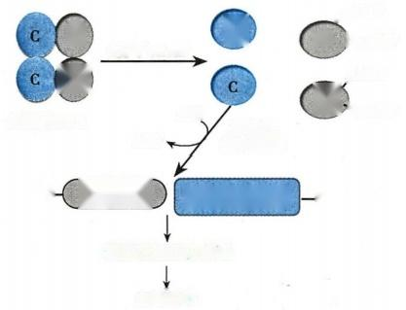

**cAMP**

R ~cAMP

**cAMP**

R cAMP

**ADP、**

**糖原合醇** **磷酸化酶b激酶**

糖原分解反应增强

血糖升高

R

(R)

无活性PKA

有活性 催化亚基

**4分子cAMP**,

ATP

C

P

P

_

图17-3 cAMP 激活PKA 而升高血糖作 用机制示意图



**第十七章细胞信号转导的分子机制** 331

PKA 不同，PKG 的调节结构域和催化结构域存在于同一个亚基内。 PKG 在心肌及平滑肌收缩调节方 面具有重要作用。

环核苷酸作为别构效应剂还可以作用于细胞内其他非蛋白激酶类分子。 一些离子通道可以直接 受 cAMP 或 cGMP 的别构调节。

**3.** **磷酸二酯酶催化环核苷酸水解** 细胞中存在多种催化环核苷酸水解的磷酸二酯酶(phosphod- iesterase,PDE)。 在脂肪细胞中，胰高血糖素在升高cAMP 水平的同时会增加PDE 活性，促进cAMP 的 水解，这是调节cAMP 浓度的重要机制。 PDE 对 cAMP 和 cGMP 的水解具有相对特异性。

**(三)脂质也可衍生出细胞内第二信使**

1. 磷脂酰肌醇激酶和磷脂酶催化生成第二信使 磷脂酰肌醇激酶(PI kinase,PI-K)催化磷脂酰 肌醇(phosphatidylinositol,PI)的磷酸化。根据肌醇环的磷酸化羟基位置不同，这类激酶有PI-3K、PI- 4K 和 PI-5K 等。而磷脂酰肌醇特异性磷脂酶C(phospholipase C,PLC)可将磷脂酰肌醇-4,5-二磷酸 (PIP₂) 分解成为 DAG 和 IP₃ 。PI-K 和磷脂酶催化产生的第二信使如图17-4所示。

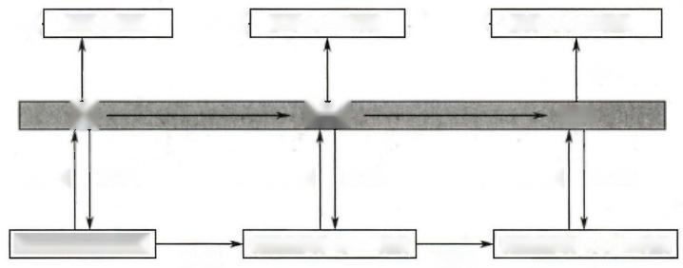

**肌醇-1,4,5-三磷酸**

**PLC**

PIP₂

**3-磷酸酶** **PI-3K**

**磷脂酰肌醇-3,4,5-三磷酸**

**PI-5K**

PI PIP

3-磷酸酶 PI-3K 3-磷酸酶 PI-3K

**DAG+** **肌醇-1-磷酸** **DAGH** **肌醇-1,4-二磷酸** **DAG+**

**磷脂酰肌醇-3,4-二磷酸**

**磷脂酰肌醇-3-磷酸**

**PI-4K**

的kkyx2018

2kkyx2018

图17-4 磷脂酶和磷脂酰肌醇激酶催化第二信使的生成

2. 脂质第二信使作用于相应的靶蛋白分子 DAG 是脂溶性分子，生成后仍留在质膜上。 IP₃ 是水溶 性分子，可在细胞内扩散至内质网或肌质网膜上，并与其受体结合。 Ca²*通道是IP₃ 的受体，结合P₃ 后开 放，促进细胞钙库内的Ca²*迅速释放，细胞中局部Ca²*浓度迅速升高。 DAG 和钙离子在细胞内的靶分子 之一是蛋白激酶C(PKC)。PKC 属于蛋白质丝氨酸/苏氨酸激酶。目前发现的PKC 同工酶有12种以 上，不同的同工酶有不同的酶学特性、特异的组织分布和亚细胞定位，对辅助激活剂的依赖性亦不同。

**(四)钙离子可以激活信号转导相关的酶类**

1. 钙离子在细胞中的分布具有明显的区域特征 细胞外液游离钙浓度远高于细胞内钙浓度，而 细胞内的Ca²*则有90%以上储存于细胞内钙库(内质网和线粒体内),胞质内的钙浓度很低。如果细 胞质膜或细胞内钙库的Ca²*通道开启，可引起胞外钙的内流或细胞内钙库的钙释放，使胞质内Ca²*浓 度急剧升高。而Ca²*进入胞质后，又可再经细胞质膜及钙库膜上的钙泵(Ca²*-ATP 酶)返回细胞外或 细胞内钙库，维持细胞质内的低钙状态。

**2.** **钙离子的下游信号转导分子是钙调蛋白** 钙调蛋白(calmodulin,CaM) 是一种钙结合蛋白，分 子中有4个结构域，每个结构域可结合一个Ca²+。 细胞质中 Ca²*浓度低时，钙调蛋白不易结合Ca²*; 随着细胞质中Ca²*浓度增高，钙调蛋白可结合不同数量的Ca²+,形成不同构象的Ca²+/CaM 复合物。 钙调蛋白本身无活性，形成Ca²*/CaM 复合物后则具有调节功能，可调节钙调蛋白依赖性蛋白激酶的 活性。

**3.** **钙调蛋白不是钙离子的唯一靶分子** 除了钙调蛋白，Ca²*还结合PKC、AC 和 cAMP-PDE 等 多 种信号转导分子，通过别构效应激活这些分子。

**(** **五** **)** **NO** **等小分子也具有信使功能**

细胞内一氧化氮(nitrogen monoxide,NO)合酶可催化精氨酸分解产生瓜氨酸和NO。NO 可 通 过

N⁰89

**332**



**第三篇** **遗传信息的传递**

激活鸟苷酸环化酶、ADP-核糖转移酶和环氧化酶等而传递信号。除了NO 以外，CO 和 H₂S 的第二信 使作用近年来也得到证实。

**二、** **多种酶通过酶促反应传递信号**

细胞内的许多信号转导分子都是酶。作为信号转导分子的酶主要有两大类。 一是催化小分子信 使生成和转化的酶，如腺苷酸环化酶、鸟苷酸环化酶、磷脂酶C、磷脂酶D(PLD) 等；二是蛋白激酶，作 为信号转导分子的蛋白激酶主要是蛋白质丝氨酸/苏氨酸激酶和蛋白质酪氨酸激酶。

**(一)蛋白激酶和蛋白磷酸酶可调控信号传递**

蛋白激酶(protein kinase,PK)与蛋白磷酸酶(protein phosphatase,PP)催化蛋白质的可逆磷酸化修 饰，对下游分子的活性进行调节。蛋白质的磷酸化修饰可能提高其活性，也可能降低其活性，取决于 构象变化是否有利于反应的进行。它们对特定底物的催化作用特异性及其在细胞内的分布特异性决 定了信号转导途径的精确性。

**1.** **蛋白质丝氨酸/苏氨酸激酶和蛋白质酪氨酸激酶是主要的蛋白激酶** 蛋白激酶是催化ATP的

γ-磷酸基转移至靶蛋白的特定氨基酸残基上的一类酶。迄今发现的蛋白激酶已超过800°种。主要时 几类蛋白激酶见表17-2。目前对蛋白质丝氨酸/苏氨酸激酶和蛋白质酪氨酸激酶类的结构与功能研

究较多。

**表17-2** **蛋白激酶的分类**

|  |  |  |  |
| --- | --- | --- | --- |
| **激酶** | **磷酸基团的受体** | **激酶** | **磷酸基团的受体** |
| 蛋白质丝氨酸/苏氨酸激酶 | 丝氨酸/苏氨酸羟基 | 蛋白质半胱氨酸激酶 | 巯基 |
| **蛋白质酪氨酸激酶** | 酪氨酸的酚羟基 | 蛋白质天冬氨酸/谷氨酸激酶 | 酰基 |
| 蛋白质组氨酸/赖氨酸/精氨 酸激酶 | 咪唑环、胍基、ε-氨基 |  |  |

2. 蛋白磷酸酶拮抗蛋白激酶诱导的效应 蛋白磷酸酶使磷酸化的蛋白质发生去磷酸化，拮抗蛋 白激酶的作用，两者共同构成了蛋白质活性的调控系统。

蛋白磷酸酶的分类也是依据其所作用的氨基酸残基。目前已知的蛋白磷酸酶包括蛋白质丝氨 酸/苏氨酸磷酸酶和蛋白质酪氨酸磷酸酶两大类。有少数蛋白质磷酸酶具有双重作用，可同时去除酪 氨酸和丝氨酸/苏氨酸残基上的磷酸基团。

**(二)许多信号途径涉及蛋白质丝氨酸/苏氨酸激酶的作用**

细胞内重要的蛋白质丝氨酸/苏氨酸激酶包括受环核苷酸调控的PKA 和 PKG、 受 DAG/Ca²*调控 的 PKC、受Ca²*/CaM调控的Ca²*/CaM-PK、受PIP₃调控的PKB 及受丝裂原控制的丝裂原激活的蛋白 激酶(mitogen activated protein kinase,MAPK)等。

**(三)蛋白质酪氨酸激酶转导细胞增殖与分化信号**

蛋白质酪氨酸激酶(protein tyrosine kinase,PTK)催化蛋白质分子中的酪氨酸残基磷酸化。酪氨 酸磷酸化修饰的蛋白质大部分对细胞增殖具有正向调节作用，无论是生长因子作用后正常细胞的增 殖、恶性肿瘤细胞的增殖，还是T 细胞、B 细胞或肥大细胞的活化都伴随着快速发生的多种蛋白质分 子的酪氨酸磷酸化。

**1.** **部分膜受体具有PTK** **活性** 这些受体被称为受体酪氨酸激酶(receptortyrosine kinase,RTK)。 它们在结构上均为单次跨膜蛋白质，其胞外部分为配体结合区，中间有跨膜区，细胞内部分含有RTK 的催化结构域。 RTK 与配体结合后形成二聚体，同时激活其酶活性，使受体胞内部分的酪氨酸残基磷 酸化(自身磷酸化)。磷酸化的受体募集含有SH2 结构域的信号分子，从而将信号传递至下游分子。

**2.** **细胞内有多种非受体型的PTK** 这些 PTK 本身并不是受体。有些PTK 是直接与受体结合， 由受体激活而向下游传递信号。有些则是存在于细胞质或细胞核中，由其上游信号转导分子激活，再 向下游传递信号。非受体型PTK 的主要作用见表17-3。



**第十七章** **细胞信号转导的分子机制** 333

**表17-3非受体型PTK的主要作用**

|  |  |  |  |
| --- | --- | --- | --- |
| **基因家族名称** | **举** **例** | **细胞内定位** | **主要功能** |
| SRC家族 | Src、Fyn、Lck、Lyn等 | 常与受体结合存在于质膜 内侧 | 接受受体传递的信号发生磷酸化而激 活，通过催化底物的酪氨酸磷酸化向 下游传递信号 |
| **ZAP70家族** | **ZAP70、Syk** | 与受体结合存在于质膜 内 侧 | 接受T淋巴细胞的抗原受体或B淋巴 细胞的抗原受体的信号 |
| TEC家族 | Btk、Itk、Tec等 | 存在于细胞质 | 位于ZAP70和Src家族下游接受T淋 巴细胞的抗原受体或B淋巴细胞的抗 原受体的信号 |
| **JAK家族** | JAK1、JAK2、JAK3等 | 与一些白细胞介素受体结 合存在于质膜内侧 | 介导白细胞介素受体活化信号 |
| 核内PTK | Abl、Wee | 细胞核 | 参与转录过程或细胞周期调节 |

**三、信号转导蛋白通过蛋白质相互作用传递信号**

Dkkyx2018

的 kkyx2018

信号转导途径中的信号转导分子主要包括G 蛋白、衔接体蛋白质和支架蛋白，其中许多信号转导 分子是没有酶活性的蛋白质，它们通过分子间的相互作用被激活或激活下游分子。

**(** **一** **)** **G** **蛋白的GTP/GDP** **结合状态决定信号的传递**

鸟苷酸结合蛋白(guanine nucleotide-binding protein,G protein)简称G 蛋白，亦称GTP 结合蛋白。 分别结合GTP 和GDP 时，G 蛋白处于不同的构象。结合GTP 时处于活化形式，能够与下游分子结合， 并通过别构效应而激活下游分子。 G 蛋白自身均具有 GTP 酶活性，可将结合的GTP 水解为GDP, 回 到非活化状态，停止激活下游分子。

**1.** **三聚体** **G** **蛋白介导G** **蛋白偶联受体传递的信号** 以αβγ三聚体的形式存在于细胞质膜内侧 的 G 蛋白，目前已发现20余种。三聚体G 蛋白的α亚基具有多个功能位点，包括与G 蛋白偶联受体 (G protein-coupled receptor,GPCR)结合并受其活化调节的部位、与βγ亚基相结合的部位、GDP 或 CTP结合部位以及与下游效应分子相互作用的部位等，α亚基具有GTP 酶活性。在细胞内，β和γ亚 基形成紧密结合的二聚体，其主要作用是与α亚基形成复合体并定位于质膜内侧。三聚体G 蛋白是 直接由G 蛋白偶联受体激活，进而激活其下游信号转导分子，调节细胞功能。

2. 低分子量G 蛋白是信号转导途径中的转导分子低分子量G 蛋白(21kD)是多种细胞信号转导 途径中的转导分子。 Ras是第一个被发现的低分子量G 蛋白，因此这类蛋白质被称为Ras超家族。目前 已知的Ras家族成员已超过50种，在细胞内分别参与不同的信号转导途径。例如，位于MAPK 上游的 Ras,在其上游信号转导分子的作用下成为GTP 结合形式Ras-GTP时，可启动下游的MAPK 级联反应。

在细胞中存在一些专门控制低分子量G 蛋白活性的调节因子。有的可增强其活性，如鸟嘌呤核 苷酸交换因子，促进G 蛋白结合GTP 而将其激活；有的可以降低其活性，如GTP 酶活化蛋白等，可促 进G 蛋白将GTP 水解成GDP。

**(二)衔接蛋白和支架蛋白连接信号转导网络**

1. 蛋白质相互作用结构域介导信号转导途径中蛋白质的相互作用 信号转导途径中的一些环 节是由多种分子聚集形成的信号转导复合物(signaling complex)来完成信号传递的。信号转导复合物 的形成是一个动态过程，针对不同外源信号，可聚集成不同成分的复合物。信号转导复合物形成的基 础是蛋白质相互作用。蛋白质相互作用的结构基础则是各种蛋白质分子中的蛋白质相互作用结构域 (protein interaction domain)。这些结构域大部分由50～100个氨基酸残基构成，其特点是(图17-5): ①一个信号分子中可含有两种以上的蛋白质相互作用结构域，因此可同时结合两种以上的其他信号 分子；②同一类蛋白质相互作用结构域可存在于不同的分子中。这些结构域的一级结构不同，因此选 择性结合下游信号分子；③这些结构域没有催化活性。目前已经确认的蛋白质相互作用结构域已经 超过40种，表17-4列举了几种主要的蛋白质相互作用结构域以及它们识别和结合的模体。



**334** **第三篇** 遗传信息的传递

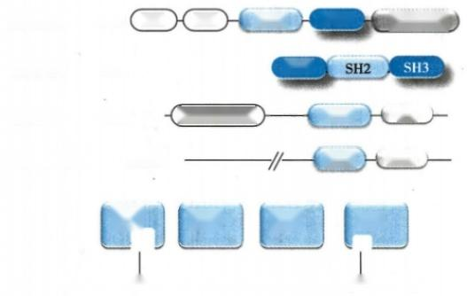

**蛋白激酶** BTK **PH** **TH** SH2

衔接蛋白 Grb2 **SH3**

转录因子 STAT **DNA** **结** **合** **区**

细胞骨架蛋白 tensin

**PTB** **SH3** **WW**

**Hy-X-N-P-X-pY--P-X-X-P-X--P-P-X-Y--pY-X-X-Hy-**

**SH3** 催化区

**SH2**

**SH2**

**SH2**

PTB

TA

图17- 5 信号转导分子中蛋白质相互作用结构域的分布及作用

图上方为蛋白质相互作用结构域在四个不同种类蛋白质中的分布，下方 为几种结构域可识别和结合的结构

**4kkyx2018**

kkyx2018

**表17-4蛋白质相互作用结构域及其识别模体举例**

|  |  |  |  |
| --- | --- | --- | --- |
| **蛋白质相互作用结构域** | **缩写** | **存在分子种类** | **识别模体** |
| Sre homology 2 | SH2 | 蛋白激酶、磷酸酶、衔接蛋白等 | 含磷酸化酪氨酸模体 |
| Src homology 3 | SH3 | 衔接蛋白、磷脂酶、蛋白激酶等 | 富含脯氨酸模体 |
| Pleckstrin homology | PH | 蛋白激酶、细胞骨架调节分子等 | 磷脂衍生物 |
| Protein tyrosine binding | PTB | 衔接蛋白、磷酸酶 | 含磷酸化酪氨酸模体 |

蛋白质相互作用结构域是通过相应的结合位点而介导蛋白质分子间的相互作用。例如， 一个蛋 白分子中有SH2 结构域，另一个蛋白质分子经磷酸化作用而产生SH2 结合位点，两个蛋白质分子就 可以通过SH2 结构域和SH2 结合位点相互作用。

2. 衔接蛋白连接信号转导分子 衔接蛋白(adaptor protein)是信号转导途径中不同信号转导分 子之间的接头分子，通过连接上游信号转导分子和下游信号转导分子而形成信号转导复合物。大部 分衔接蛋白含有2个或2个以上的蛋白质相互作用结构域。例如表皮生长因子受体信号转导途径中 的衔接蛋白Grb2 就 是 由 1 个SH2 结构域和2个SH3 结构域构成的衔接蛋白，通过 SH2 和 SH3 结 构 域连接上下游分子EGFR 和 SOS1 (见图17- 11)。

**3.** **支架蛋白保证特异和高效的信号转导** 支架蛋白(scaffold protein)一般是分子量较大的蛋白 质，带有多个蛋白质结合域可将同一信号转导途径中相关蛋白质组织成群的蛋白质。支架蛋白结合 相关的信号转导分子，使之容纳于一个隔离而稳定的信号转导途径内，避免与其他信号转导途径发生 交叉反应，以维持信号转导途径的特异性；同时，它也增加了调控的复杂性和多样性。

**第三节** **细胞受体介导的细胞内信号转导**

不同信号转导分子的特定组合及有序的相互作用，构成不同的信号转导途径。因此，对信号转导 的了解，关键是各种信号转导途径中信号转导分子的基本组成、相互作用及引起的细胞应答。

目前将各种细胞内受体归为一类；而依据结构、接收信号的种类、转换信号方式等差异，膜表面受 体则分为三种类型：离子通道受体、GPCR (七次跨膜受体)和酶偶联受体(单次跨膜受体)(表17-5)。 每种类型的受体都有许多种，各种受体激活的信号转导途径由不同的信号转导分子组成，但同一类型 受体介导的信号转导具有共同的特点。本节以几类典型受体所介导的信号转导途径为例，介绍细胞 信号转导的基本特点。

02北



**第十七章** **细胞信号转导的分子机制** **335**

**表17-5三类膜受体的结构和功能特点**

|  |  |  |  |
| --- | --- | --- | --- |
| **特性** | **离子通道受体** | **G蛋白偶联受体** | **酶偶联受体** |
| 配体 | 神经递质 | 神经递质，激素，趋化因子，外源 刺激(味、光) | 生长因子，细胞因子 |
| 结 构 | 寡聚体形成的孔道 | 单 体 | 具有或不具有催化活性的单体 |
| 跨膜区段数 | 4 个 | 7 个 | 1 个 |
| 功能 | 离子通道 | 激活G蛋白 | 激活蛋白激酶 |
| 细胞应答 | 去极化与超极化 | 去极化与超极化，调节蛋白质功 能和表达水平 | 调节蛋白质的功能和表达水平，调 节细胞分化和增殖 |

**一、细胞内受体通过分子迁移传递信号**

位于细胞内的受体多为转录因子。当与相应配体结合后，能与DNA 的顺式作用元件结合，在转 录水平调节基因表达。在没有信号分子存在时，受体往往与具有抑制作用的蛋白质分子(如热激蛋 白)形成复合物，阻止受体与DNA 的结合。没有结合信号分子的胞内受体主要位于细胞质中，有一些 则在细胞核内。

能与该型受体结合的信号分子有类固醇激素、甲状腺激素、视黄酸和维生素 D 等。当激素进 入细胞后，如果其受体是位于细胞核内，激素被运输到核内，与受体形成激素-受体复合物。如果受 体是位于细胞质中，激素则在细胞质中结合受体，导致受体的构象变化，与热激蛋白分离，并暴露 出受体的核内转移部位及DNA 结合部位，激素-受体复合物向细胞核内转移，穿过核孔，迁移进入 细胞核内，并结合于其靶基因邻近的激素反应元件上。结合于激素反应元件的激素-受体复合物再 与位于启动子区域的基本转录因子及其他的特异转录调节分子作用，从而开放或关闭其靶基因， 进而改变细胞的基因表达谱(图17-6)。不同的激素-受体复合物结合于不同的激素反应元件 (表17-6)。

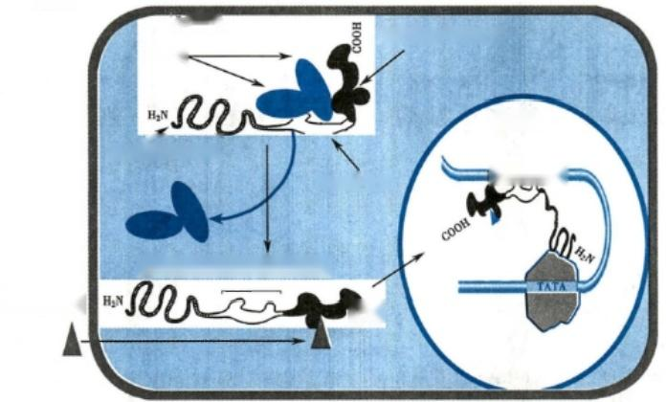

**细胞外**

**细胞质**

脂溶性信号结合区

**Hsp90-**

细胞核

**转录激活结构域**

DNA 结 合 区

DNA结合区及核定位区暴露

**脂溶性信号**

CooH

ENRANCEE

图17-6 细胞内受体结构及作用机制示意图

脂溶性激素受体存在于细胞内，它们通常都是转录因子，分子中具有锌指结构作为其DNA 结 合区。在没有激素作用时，受体与抑制蛋白(热激蛋白)形成复合物，因此阻止了受体向细胞 核的移动及其与DNA 的结合。当激素与受体结合时，受体构象发生变化，导致热休克蛋白与 其解聚，暴露出受体的核内转移部位及DNA 结合部位，激素-受体复合物向核内转移，并结合 在特异基因的激素反应元件上，诱导相应的基因表达，引起细胞功能改变

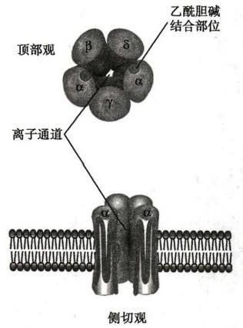

**336** **第三篇** **遗传信息的传递**

**表17-6激素反应元件举例**

**受体所识别的DNA特征序列**

**激素举例**

肾上腺皮质激素

**雌激素**

甲状腺激素

5'-AGAACAXXXTGTTCT-3' 3'-TCTTGTXXXACAAGA-5' 5'-AGGTCAXXXTGACCT-3' 3'-TCCAGTXXXACTGGA-5' 5'-AGGTCATGACCT-3'

3'-TCCAGTACTGGA-5'

**二、** **离子通道型受体将化学信号转变为电信号**

离子通道型受体是一类自身为离子通道的受体。离子通道是由蛋白质寡聚体形成的孔道，其中 部分单体具有配体结合部位。通道的开放或关闭直接受化学配体的控制，称为配体门控受体型离子 通道，其配体主要为神经递质。

离子通道受体的典型代表是N 型乙酰胆碱受体，由β、γ、δ亚基以及2个α亚基组成。α亚基具2 有配体结合部位。两分子乙酰胆碱的结合可使通道开放，但即使有乙酰胆碱的结合，该受体处于通道

开放构象状态的时限仍十分短暂，在几十毫微秒内又回到关闭状态。然后乙酰胆碱与之解离，受体恢 复到初始状态，做好重新接受配体的准备(图17-7)。

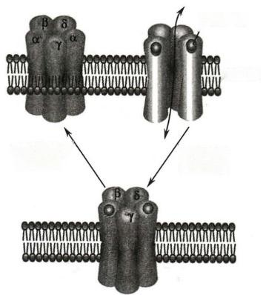乙酰胆碱

细胞膜

无配体结合)

配体结合 通道开放

通道关闭

配体结合，通道已关闭

A

B

图17-7 N 型乙酰胆碱受体的结构与功能模式图

乙酰胆碱受体由5个同源性很高的亚基构成，包括2个α亚基，1个β亚基，1个γ亚基和1个δ亚 基。每一个亚基都是一个四次跨膜蛋白，跨膜部分为四个α螺旋结构，其中一个是亲水性α螺旋 (含较多的极性氨基酸),五个亚基的亲水性α螺旋共同在膜中形成一个亲水性的通道。乙酰胆碱 的结合部位位于α亚基上。乙酰胆碱受体可以三种构象存在。两分子乙酰胆碱的结合可以使之 处于通道开放构象，但即使有乙酰胆碱的结合，通道开放构象持续的时间仍十分短暂，在几十毫微 秒内又回到关闭状态，然后乙酰胆碱与之解离，受体恢复到初始状态，做好重新接受配体的准备

离子通道受体信号转导的最终效应是细胞膜电位改变。这类受体引起的细胞应答主要是去极化 与超极化。可以认为，离子通道受体是通过将化学信号转变成为电信号而影响细胞功能的。离子通 道型受体可以是阳离子通道，如乙酰胆碱、谷氨酸和5-羟色胺的受体；也可以是阴离子通道，如甘氨酸 和γ-氨基丁酸的受体。阳离子通道和阴离子通道的差异是由于构成亲水性通道的氨基酸组成不同， 因而通道表面携带有不同电荷所致。



恢复了三聚体的5蛋白可再次接受受体信号

**第十七章** **细胞信号转导的分子机制** **337**

**三、G** **蛋白偶联受体通过** **G** **蛋白和小分子信使介导信号转导**

G 蛋白偶联受体(CPCR) 在结构上为单体蛋白，氨基端位于细胞膜外表面，羧基端在胞膜内侧，其 肽链反复跨膜七次，因此又称为七次跨膜受体。由于肽链反复跨膜，在膜外侧和膜内侧形成了几个环 状结构，分别负责接受外源信号(化学、物理信号)的刺激和细胞内的信号传递，受体的胞内部分可与 三聚体G 蛋白相互作用。此类受体通过C 蛋白向下游传递信号，因此称为G 蛋白偶联受体。

**(** **一** **)** **G** **蛋白偶联受体介导的信号转导途径具有相同的基本模式**

不同的G 蛋白(不同的αβγ组合)可与不同的下游分子组成信号转导途径。 GPCR 介导的信号 传递可通过不同的途径产生不同的效应，但信号转导途径的基本模式大致相同，主要包括以下几个步 骤或阶段：①细胞外信号分子结合受体，通过别构效应将其激活。②受体激活C 蛋 白 ，G 蛋白在有活 性和无活性状态之间连续转换，称为G 蛋白循环(G protein cycle)(图17-8)。③活化的G 蛋白激活下 游效应分子。不同的α亚基激活不同的效应分子，如AC、PLC 等效应分子都是由不同的G 蛋白所激 活(表17-7)。有的α亚基可以激活AC, 称为α .(s 代 表stimulate);有的α亚基可以抑制AC, 称 为c. (i 代 表inhibit)。④G蛋白的效应分子向下游传递信号的主要方式是催化产生小分子信使，如AC 催化 产 生cAMP,PLC 催化产生DAG 和 IP3。 有些效应分子可以通过对离子通道的调节改变Ca²*在细胞内 的分布，其效应与IP₃ 的效应相似。⑤小分子信使作用于相应的靶分子(主要是蛋白激酶),使之构象 改变而激活。⑥蛋白激酶通过磷酸化作用激活一些与代谢相关的酶、与基因表达相关的转录因子以 及一些与细胞运动相关的蛋白质，从而产生各种细胞应答反应。

Ckkyx2018

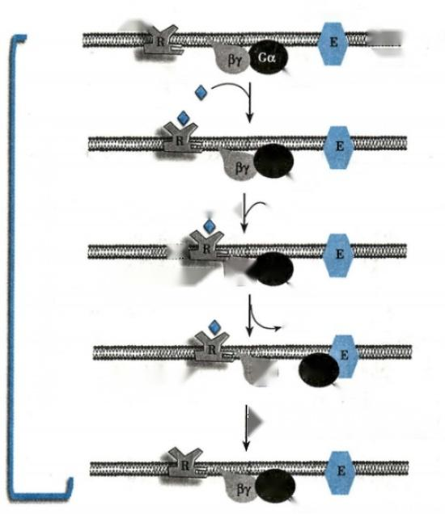效应分子

受体。 细胞外

质 膜

细胞内

配体 GDP

Gα

GDP

配体结合后激活受体 **GTP**

|  |  |
| --- | --- |
| **活化受体结合G蛋白** **促进GTP-GDP交换** | By Gα .  GTP  GDP |

活化α亚基结合

Gα

By

GTP

并激活效应分子

α亚基水解GTP 后恢复初始构象

重新形成无活性的三聚体G蛋白

Gα

GDP

图17-8 G 蛋白循环

配体激活的受体与C 蛋白结合，使之发生构象改变，α亚基与GDP 的亲和力下降，因而释放GDP, 随即与 GTP 结合。α亚基结合了CTP 后即与βγ亚基解离，成为活化状态的α亚基，能够结合并激活下游的效应 分子。而下游分子则可激活α亚基的CTP 酶活性，将CTP 水解成GDP,α亚基又恢复到原来的构象，从而 与效应分子解离，重新与βγ亚基结合形成三聚体，回到静止状态



**第三篇** 遗传信息的传递

**338**

**表17-7哺乳类动物细胞中的Gα亚基种类及效应**

**Gα种类**

α,

α;

αq

α:

**效应**

AC活化↑

AC活化↓

PLC活化1

cGMP-PDE活性↑

**产生的第二信使**

cAMP↑

cAMP↓

Ca²*、IP3、DAG↑

cGMP↓

**第二信使的靶分子**

PKA活性1

PKA活性↓

PKC活化1

Na*通道关闭

**(** **二** **)** **不** **同G** **蛋白偶联受体可通过不同途径传递信号**

不同的细胞外信号分子与相应受体结合后，通过 G 蛋白传递信号，但传入细胞内的信号并不 一样。这是因为不同的G 蛋白与不同的下游分子组成了不同的信号转导途径。有几条途径是较 常见的，本节主要介绍其中3条途径(图17-9)。

**1.cAMP-PKA** **途** **径** 该途径以靶

细胞内cAMP 浓度改变和PKA 激活为主

配体 配体

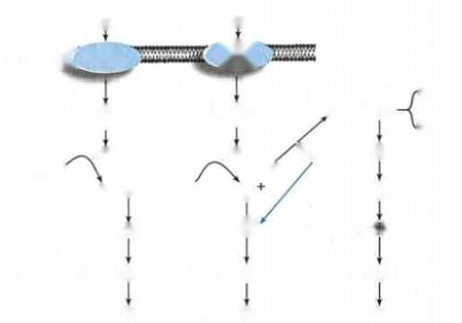要特征(图17-9)(动画17-1“cAMP-PKA 质膜222( 受体 受体 (Gkkyx2018 @kkyx2018

信号途径”)。胰高血糖素、肾上腺素、 PKC

促肾上腺皮质激素等可激活此途径。 C蛋白(Gs) C蛋白(Gq) .Ca²*通道一 PKA

PKA 活化后，可使多种蛋白质底物的丝 AC PLC Ca²*浓度和分布改变

氨酸/苏氨酸残基发生磷酸化，改变其活 ATP cAMP PIP₂ DAG IP₃ Ca²/CaM

性状态，底物分子包括一些糖代谢和脂

PKA PRC' CaM依赖性蛋白激酶

代谢相关的酶类、离子通道和某些转录

因子。 效应蛋白质 效应蛋白质 效应蛋白质

(1)调节代谢：PKA 可通过调节关

生物学效应 生物学效应 生物学效应

图17-9 G 蛋白偶联受体介导的信号转导

键酶的活性，对不同的代谢途径发挥调

节作用，如激活糖原磷酸化酶b 激酶、激

素敏感脂肪酶、胆固醇酯酶，促进糖原、脂肪、胆固醇的分解代谢；抑制乙酰 CoA 羧化酶、糖原合酶， 抑制脂肪合成和糖原合成。

(2)调节基因表达：PKA 可修饰激活转录调控因子，调控基因表达。如激活后进入细胞核的PKA 可使cAMP 反应元件结合蛋白(CREB) 磷酸化。磷酸化的CREB 结合于cAMP 反应元件(CRE), 并与 CREB 结合蛋白(CBP) 结合。与CREB 结合后的CBP 作用于通用转录因子(包括TFⅡB), 促进通用 转录因子与启动子结合，激活基因的表达。

(3)调节细胞极性：PKA 亦可通过磷酸化作用激活离子通道，调节细胞膜电位。

2.IP₃/DAG-PKC 途径 促甲状腺素释放激素、去甲肾上腺素、抗利尿素与受体结合后所激活的 G 蛋白可激活PLC。PLC 水解膜组分PIP₂,生成DAG 和 IP₃ 。IP₃促进细胞钙库内的Ca²*迅速释放，使 细胞质内的Ca²*浓度升高。 Ca²*与细胞质内的PKC 结合并聚集至质膜。质膜上的DAG、 磷脂酰丝氨 酸与Ca²*共同作用于PKC 的调节结构域，使PKC 变构而暴露出活性中心。(动画17-2“IP₃/DAG-PKC 信号途径”)

受PKC 磷酸化修饰的蛋白质包括一些质膜受体、膜蛋白及多种酶，因此，PKC 可参与多种生理功 能的调节。此外，PKC 能使立早基因(immediate-early gene)的转录调控因子磷酸化，加速立早基因的 表达。立早基因多数为细胞原癌基因(如c-fos),其表达产物经磷酸化修饰后，进一步活化晚期反应 基因并促进细胞增殖。

**3.Ca²*/** **钙调蛋白依赖的蛋白激酶途径** G 蛋白偶联受体至少可通过三种方式引起细胞内Ca²↑ 浓度升高：某些G 蛋白可以直接激活细胞质膜上的钙通道，或通过PKA 激活细胞质膜的钙通道，促进

02记

**第十七章** **细胞信号转导的分子机制**

**339**

Ca²*流入细胞质；或通过IP,促使细胞质钙库释放Ca²*。

细胞质中的Ca²*浓度升高后，通过结合钙调蛋白传递信号。 Ca²+/CaM 复合物的下游信号转导分 子是一些蛋白激酶，它们的共同特点是可被Ca²*/CaM 复合物激活，因而统称为钙调蛋白依赖性蛋白 激酶。钙调蛋白依赖性激酶属于蛋白质丝氨酸/苏氨酸激酶，如肌球蛋白轻链激酶(MLCK)、 磷酸化 酶激酶(PhK)、 钙调蛋白依赖性激酶(Cal-PK)I、Ⅱ、Ⅲ等。这些激酶可激活各种效应蛋白质，可在收 缩和运动、物质代谢、神经递质的合成、细胞分泌和分裂等多种生理过程中起作用。如Cal-PKⅡ可修 饰激活突触蛋白I、酪氨酸羟化酶、色氨酸羟化酶、骨骼肌糖原合酶等，参与神经递质的合成与释放以 及糖代谢等多种细胞功能的调节。

**四、** **酶偶联受体主要通过蛋白质修饰或相互作用传递信号**

酶偶联受体主要是生长因子和细胞因子的受体。此类受体介导的信号转导主要是调节蛋白质的 功能和表达水平、调节细胞增殖和分化。

**(一)蛋白激酶偶联受体介导的信号转导途径具有相同的基本模式** ② kkyx2018

蛋白激酶偶联受体介导的信号转导途径较复杂。细胞内的蛋白激酶有许多种，不同蛋白激酶 组合成不同的信号转导途径。各种途径的具体作用模式虽有差别，但基本模式大致相同，主要包 括以下几个阶段：①胞外信号分子与受体结合，导致第一个蛋白激酶被激活。这一步反应是“蛋白 激酶偶联受体”名称的由来。“偶联”有两种形式。有的受体自身具有蛋白激酶活性，此步骤是激 活受体胞内结构域的蛋白激酶活性。有些受体自身没有蛋白激酶活性，此步骤是受体通过蛋白质- 蛋白质相互作用激活某种蛋白激酶。②通过蛋白质-蛋白质相互作用或蛋白激酶的磷酸化修饰作 用激活下游信号转导分子，从而传递信号，最终仍是激活一些特定的蛋白激酶。③蛋白激酶通过 磷酸化修饰激活代谢途径中的关键酶、转录调控因子等，影响代谢途径、基因表达、细胞运动、细胞 增殖等。

**(二)常见的蛋白激酶偶联受体介导的信号转导途径**

目前已发现的蛋白激酶偶联受体介导的信号转导途径有十几条，如JAK-STAT 途径、Smad 途 径、PI-3K 途径、NF-kB 途径等，本节介绍最常见的MAPK 途径。以丝裂原激活的蛋白激酶(MAPK)

为代表的信号转导途径称为MAPK 途径，其主要特点是具有 MAPK 级联反应。 MAPK 至少有12 种，分属于ERK 家族、p38 家族、JNK 家族。这3条信号转导途径的组成和信号转导的细胞内效应 见图17-10。

在不同的细胞中，MAPK 途径的成员组成及诱导的细胞应答有所不同。其中了解最清楚的是 Ras/MAPK 途径(图17-11)(动画17-3“Ras/MAPK 信号途径”)。 Ras/MAPK 途径转导生长因子， 如表皮生长因子(EGF) 信号，其基本过程是：①受体与配体结合后形成二聚体，激活受体的蛋白激 酶活性；②受体自身酪氨酸残基磷酸化，形成SH2 结合位点，从而能够结合含有 SH2 结构域的接头 蛋白Grb2;③Grb2 的两个SH3 结构域与SOS 分子中的富含脯氨酸序列结合，将SOS 活化；④活化 的SOS 结 合 Ras 蛋白，促进 Ras 释 放 GDP、 结 合 GTP;⑤ 活 化 的 Ras 蛋 白(Ras-GTP) 可激活 MAPKKK, 活化的 MAPKKK 可磷酸化 MAPKK 而将其激活，活化的 MAPKK 将 MAPK 磷酸化而激 活；⑥活化的MAPK 可以转位至细胞核内，通过磷酸化作用激活多种效应蛋白，从而使细胞对外来 信号产生生物学应答。

上述Ras/MAPK 途径是 EGFR 的主要信号途径之一。此外，许多单次跨膜受体也可以激活这一 信号途径，甚至G 蛋白偶联受体也可以通过一些调节分子作用在这一途径。由于EGFR 的胞内段存 在着多个酪氨酸磷酸化位点，因此除 Grb2 外，还可募集其他含有 SH2 结构域的信号转导分子，激活 PLC-IP₃/DAG-PKC 途径、PI-3K等其他信号途径。

kkyx2018





**340** 第三篇 遗传信息的传递

配体

受体

Ras :

Ras

SOS

GDP

GTP Raf

cdc42/Rac

其他信号转导分子

TRAF6

TAK1 ASK1

MKK3

MEK6

P38

TRAF7

PAK

MEKK1

MKK7

MKK4

JNK1

JNK2

MEK5

MEK1/2

ERK5

ERK1/2

kkyx2018

kkyx201

进入细胞核

各种激酶所作用的相应转录因子等效应分子

细胞增殖、细胞转化

凋亡、炎症 应激反应

细胞分化

图17 - 10 蛋白激酶偶联受体介导信号转导的MAPK 途 径

细胞膜

Raf

GDP CTP

SOS

MAPK 三 级

Grb2

级联激活

ERK 底物

(转录调控因

基因表达和细胞周期改变

组胞核

图17-11 EGFR 介导的信号转导途径

**第十七章** **细胞信号转导的分子机制**

341

**第四节** **细胞信号转导的基本规律**

每一条信号转导途径都是由多种信号转导分子组成，不同分子间有序地依次进行相互作用，上游 分子引起下游分子的数量、分布或活性状态变化，从而使信号向下游传递。信号转导分子之间的相互 作用构成了信号转导的基本机制。

**一、信号的传递和终止涉及许多双向反应**

信号的传递和终止实际上就是信号转导分子的数量、分布、活性转换的双向反应。如AC 催化生 成cAMP 而传递信号，磷酸二酯酶则将cAMP 迅速水解为5'-AMP 而终止信号传递。以Ca²*为细胞内 信使时，Ca²*可以从其贮存部位迅速释放，然后又通过细胞Ca²*泵作用迅速恢复初始状态。 PLC 催化 PIP₂分解成 DAG 和IP₃而传递信号，DAG 激酶和磷酸酶分别催化DAG 和IP₃转化而重新合成PIP₂。对 于蛋白质信号转导分子，则是通过与上、下游分子的迅速结合与解离而传递信号或终止信号传递，或 者通过磷酸化作用和去磷酸化作用在活性状态和无活性状态之间转换而传递信号或终止信号传递。

**二、细胞信号在转导过程中被逐级放大**

细胞在对外源信号进行转换和传递时，大都具有信号逐级放大的效应。 G 蛋白偶联受体介导的 信号转导过程和蛋白激酶偶联受体介导的MAPK 途径都是典型的级联反应过程。

**三、细胞信号转导途径既有通用性又有专一性**

细胞内许多信号转导分子和信号转导途径常常被不同的受体共用，而不是每一个受体都有专用 的分子和途径。换言之，细胞的信号转导系统对不同的受体具有通用性。信号转导途径的通用性使 得细胞内有限的信号转导分子可以满足多种受体信号转导的需求。另一方面，不同的细胞具有不同 的受体，而同样的受体在不同的细胞又可利用不同的信号转导途径，同一信号转导途径在不同细胞中 的最终效应蛋白又有所不同。因此，配体-受体-信号转导途径-效应蛋白可以有多种不同组合，而一种 特定组合决定了一种细胞对特定的细胞外信号分子产生专一性应答。

**四、细胞信号转导途径具有多样性**

配体-受体-信号转导分子-效应蛋白并不是以一成不变的固定组合构成信号转导途径，细胞信号 转导是复杂的，且具有多样性。这种复杂性和多样性反映在以下几个方面。

**(一)一种细胞外信号分子可通过不同信号转导途径影响不同的细胞**

白介素1β(IL-1β)是在局部和全身炎症反应中起核心作用的细胞因子。然而，由于其受体分布 广泛，IL-1β的作用并不仅限于炎症。 IL-1β可以通过G 蛋白偶联受体(涉及cAMP 途径、cGMP 途径、 PKC 途径等)和蛋白激酶偶联受体介导的MAPK 途径传递信号。近年又发现IL-1β可通过其他几条 重要途径介导信号转导，包括：IL-1受体相关激酶途径、PI-3K途径、JAK-STAT 途径、离子通道。 IL-1β 受体在多种细胞表面存在，受体可通过不同信号转导途径传递信号，它不仅可以作用于各种炎症相关 细胞，还可以通过JAK-STAT 途径作用于胰岛B 细胞，通过激活离子通道影响神经细胞、血管平滑肌 细胞、成纤维细胞、骨髓基质细胞等多种细胞的功能。

**(二)受体与信号转导途径有多样性组合**

一种受体并非只能激活一条信号转导途径。有些受体自身磷酸化后产生多个与其他蛋白相互作 用的位点，可以激活几条信号转导途径。如血小板衍生生长因子(PDGF) 的受体激活后，可激活Src 激酶活性、结合Grb2 并激活Ras、激活 PI-3K、激活PLCγ,因而同时激活多条信号转导途径而引起复杂 的细胞应答反应。另一方面， 一条信号转导途径也不是只能由一种受体激活，例如，有多种受体可以

wnrq



**342**



**第三篇** **遗传信息的传递**

激活PI-3K途径。

**(三)一种信号转导分子不一定只参与一条途径的信号转导**

GPCRs 主要是促进第二信使产生而调节代谢，因而GPCRs 一般是在分化成熟的组织细胞参与信 号转导。但GPCRs 在某些增殖细胞中也可表达，在这些细胞中，G 蛋白的βγ二聚体可激活 Src激酶 家族(如Src、Fyn、Lyn和Yes蛋白酪氨酸激酶)(动画17-4“G 蛋白的βγ二聚体”),后者使Shc 的酪氨 酸残基磷酸化，形成SH2 结合位点，从而与Grb2结合形成Shc-Grb2复合物，通过SOS、Ras蛋白激活 MAPK 途径，调控细胞增殖所需基因的转录。

**(四)一条信号转导途径中的功能分子可影响和调节其他途径**

细胞内的信号转导途径并不是各自独立存在，不同途径之间存在着多种交互的联系。当一条途 径中的信号转导分子对另一条途径中的信号转导分子发挥调节作用时，可对该途径发挥调控作用。 下面两个例子可使我们对此有一个初步了解。

**1.Ras/MAPK** **途径可调节Smad** **途径** Ras/ERK 途径转导的信号可促进细胞增殖，而Smad途 径转导的信号则抑制细胞增殖。对于正常上皮细胞，作为维持细胞稳态的TGF- β占主导地位，并对抗 由生长因子经Ras途径激活的增殖反应。然而，当大量的生长因子(如EGF、HGF)刺激细胞或RAS 基 因激活后，使Ras/ERK 途径激活，活化的ERK1/2 蛋白激酶将Smad2/3 等分子的特定位点磷酸化，使 Smad2/3 向核内聚集的能力减弱，从而削弱了Smad 传递信号的作用。此时增殖成为细胞的主要 反应。

**2.** **蛋白激酶C** **可调节蛋白质酪氨酸激酶系统** PKC是肌醇磷脂系统的重要酶，但它可对蛋白酪 氨酸激酶系统产生调节作用。 PKC 通过磷酸化修饰EGF 受体、Ras、Raf-1等，对Ras/MAPK 途径产生 调节作用。

(五)不同信号转导途径可参与调控相同的生物学效应

趋化因子是体内一类能够诱导特定细胞趋化运动的分子。趋化因子受体是一类表达于不同类型 细胞上的 GPCR。 然而趋化因子可以通过不同的信号转导途径传递信号，如激活PKA 途径、调节细胞 内 Ca²*浓度、G 蛋白βγ亚单位和磷酸酪氨酰肽协同作用可激活PI-3K途径、MAPK 途径，还可以激活 JAK-STAT 途径。这些信号途径不同，但都参与调控细胞趋化运动。

**第五节** **细胞信号转导异常与疾病**

信号转导机制研究在医学发展中的意义主要体现在两个方面， 一是对发病机制的深入认识，二是 为疾病诊断提供新的标记物和治疗提供新靶位。目前，人们对信号转导机制及信号转导异常与疾病 关系的认识还相对有限，该领域研究的不断深入将为新的诊断和治疗技术提供更多的依据。

**一、信号转导异常可发生在两个层次**

引起细胞信号转导异常的原因是多种多样的，基因突变、细菌毒素、自身抗体和应激等均可导致 细胞信号转导的异常。细胞信号转导异常可以局限于单一途径，亦可同时或先后累及多条信号转导 途径，造成信号转导网络失衡。细胞信号转导异常的原因和机制虽然很复杂，但基本上可从两个层次 来认识，即受体功能异常和细胞内信号转导分子的功能异常。

**(一)受体异常激活和失能**

**1.** **受体异常激活** 在正常情况下，受体只有在结合外源信号分子后才能激活，并向细胞内传递 信号。但基因突变可导致异常受体的产生，不依赖外源信号的存在而激活细胞内的信号途径。如 EGF 受体只有在结合EGF 后才能激活MAPK 途径，但ERB-B 癌基因表达的变异型EGF 受体则不同 该受体缺乏与配体结合的胞外区，而其胞内区则处于活性状态，因而可持续激活MAPK 途径。

在某些条件下，受体编码基因可因某些因素的调控作用而过度表达，使细胞表面呈现远远多于正

**第十七章** **细胞信号转导的分子机制**

常细胞的受体数量。在这种情况下，外源信号所诱导的细胞内信号转导途径的激活水平会远远高于 正常细胞，使靶细胞对外源信号的刺激反应过度。

外源信号异常也可导致受体的异常激活。如自身免疫性甲状腺病中，病人产生针对促甲状腺激 素(thyroid-stimulating hormone,TSH)受体的抗体。 TSH 受体抗体分为两种，其中一种是刺激性抗体， 与TSH 受体结合后能模拟TSH 的作用，在没有TSH 存在时也可以激活TSH 受体。(动画17-5“激动 性抗体的致病机制”)

**2.** **受体异常失活** 受体分子数量、结构或调节功能发生异常变化时，可导致受体异常失能，不能 正常传递信号。如基因突变可导致遗传性胰岛素受体异常，包括：①受体合成减少或结构异常的受体 在细胞内分解加速导致受体数量减少；②受体与配体的亲和力降低，如735位精氨酸突变为丝氨酸可 导致受体与胰岛素亲和力下降；③RTK 活性降低，如1008位甘氨酸突变为缬氨酸可致胞内区PTK 结 构域异常，从而使之磷酸化酪氨酸残基的能力减弱。在这些情况下，受体均不能正常传递胰岛素的 信号。

自身免疫性疾病中产生的自身抗体，也可能导致特定受体失活。如前述自身免疫性甲状腺病中 产生的TSH 受体的两种抗体中，有一种是阻断性抗体。这种抗体与TSH 受体结合后，可抑制受体与 TSH 结合，从而减弱或抑制受体的激活，不能传递TSH 的信号。

**(二)信号转导分子的异常激活和失活**

细胞内信号转导分子可因各种原因而发生功能的改变。如果其功能异常激活，可持续向下游传 递信号，而不依赖外源信号及上游信号转导分子的激活。如果信号转导分子失活，则导致信号传递的 中断，使细胞失去对外源信号的反应性。

**1.** **细胞内信号转导分子异常激活** 细胞内信号转导分子的结构发生改变，可导致其激活并维持 在活性状态。如三聚体G 蛋白的α亚基可因基因突变而发生功能改变。当α亚基的201位精氨酸被 半胱氨酸或组氨酸所取代、或227位谷氨酰胺被精氨酸取代时，可致α亚基失去GTP 酶活性，使α亚 基处于持续激活状态，因而持续向下游传递信号。此外，霍乱毒素的A 亚基进入小肠上皮细胞后，可 直接结合G 蛋白的α亚基，使其发生ADP- 核糖化修饰，抑制其GTP 酶活性，导致α亚基持续激活(动 画17-6“霍乱毒素致病机制”)。

小分子 G 蛋 白Ras 也可因基因突变而导致其异常激活。 Ras 的12位或13位甘氨酸、61位谷氨 酰胺被其他氨基酸取代时，均可导致Ras 的 GTP 酶活性降低，使其处于持续活化状态。

**2.** **细胞内信号转导分子异常失活** 细胞内信号转导分子表达降低或结构改变，可导致其失活。 胰岛素受体介导的信号转导途径中包括PI-3K途径。基因突变可导致PI-3K 的 p85 亚基表达下调或 结构改变，使PI-3K不能正常激活或不能达到正常激活水平，因而不能正常传递胰岛素信号。

在遗传性假性甲状旁腺素低下疾病中，甲状旁腺素信号途径中G 蛋白的α亚基基因的起始密码 子突变为GTG, 使得核糖体只能利用第二个ATG (第60位密码子)起始翻译，产生N-端缺失了59个 氨基酸残基的异常α亚基，从而使 G 蛋白不能向下游传递信号。

**二、信号转导异常可导致疾病的发生**

异常的信号转导可使细胞获得异常功能或者失去正常功能，从而导致疾病的发生，或影响疾病的 过程。许多疾病的发生和发展都与信号转导异常有关。本节主要通过一些具体的例子说明较典型的 信号转导异常与疾病的关系。

**(一)信号转导异常导致细胞获得异常功能或表型**

**1.** **细胞获得异常的增殖能力** 正常细胞的增殖在体内受到严格控制。机体通过生长因子调控 细胞的增殖能力。当ERB-B 癌基因异常表达时，细胞不依赖 EGF 的存在而持续产生活化信号，从而 使细胞获得持续增殖的能力。 MAPK 途径是调控细胞增殖的重要信号转导途径，RAS 基因突变时，使 Ras蛋白处于持续激活状态，因而使MAPK 途径持续激活，这是肿瘤细胞持续增殖的重要机制之一。

**343**



kkyx2018







第三篇 遗传信息的传递

344

2. 细胞的分泌功能异常 生长激素(growth hormone,GH)的功能是促进机体生长。 GH 的分泌受 下丘脑GH 释放激素和生长抑素的调节，GH 释放激素通过激活G 蛋白、促进cAMP 水平升高而促进 分泌GH 的细胞增殖和分泌功能；生长抑素则通过降低cAMP 水平抑制GH 分泌。当α亚基由于突变 而失去GTP 酶活性时，G 蛋白处于异常的激活状态，垂体细胞分泌功能活跃(动画17-7“G。亚基变异 导致疾病”)。 GH 的过度分泌，可刺激骨骼过度生长，在成人引起肢端肥大症，在儿童引起巨人症。

**3.** **细胞膜通透性改变** 霍乱毒素的A 亚基使G 蛋白处于持续激活状态，持续激活PKA 。PKA 通 过将小肠上皮细胞膜上的蛋白质磷酸化而改变细胞膜的通透性，Na*通道和氯离子通道持续开放，造 成水与电解质的大量丢失，引起腹泻和水电解质紊乱等症状。

**(二)信号转导异常导致细胞正常功能缺失**

**1.** **失去正常的分泌功能** 如 TSH 受体的阻断性抗体可抑制TSH 对受体的激活作用，从而抑制 甲状腺素的分泌，最终可导致甲状腺功能减退。

**2.** **失去正常的反应性** 慢性长期儿茶酚胺刺激可以导致β-肾上腺素能受体(β-AR) 表达下降， 并使心肌细胞失去对肾上腺素的反应性，细胞内cAMP 水平降低，从而导致心肌收缩功能不足。

**3.** **失去正常的生理调节能力** 胰岛素受体异常是一个最典型的例子。由于细胞受体功能异常J2018 而不能对胰岛素产生反应，不能正常摄入和贮存葡萄糖，从而导致血糖水平升高。

抗利尿激素(antidiuretic hormone,ADH)的受体是G 蛋白偶联受体，ADH V2受体位于远端肾小管 或集合管上皮细胞膜。该受体激活后，通过cAMP-PKA 途径使微丝微管磷酸化，促进位于细胞质内的 水通道蛋白向集合管上皮细胞管腔侧膜移动并插入膜内，集合管上皮细胞膜对水的通透性增加，管腔 内水进入细胞，并按渗透梯度转移到肾间质，使肾小管腔内尿液浓缩。基因突变可导致 ADH 受体合 成减少或受体胞外环结构异常，不能传递ADH 的刺激信号，集合管上皮细胞不能有效进行水的重吸 收，导致肾性尿崩症的发生。

**三、细胞信号转导分子是重要的药物作用靶位**

细胞信号转导机制研究的发展，尤其是对于各种疾病过程中的信号转导异常的不断认识，为发展 新的疾病诊断和治疗手段提供了更多的机会。在研究各种病理过程中发现的信号转导分子结构与功 能的改变为新药的筛选和开发提供了靶位，由此产生了信号转导药物这一概念。信号转导分子的激 动剂和抑制剂是信号转导药物研究的出发点，尤其是各种蛋白激酶的抑制剂更是被广泛用作母体药 物进行抗肿瘤新药的研发。

一种信号转导干扰药物是否可以用于疾病的治疗而又具有较小的副作用，主要取决于两点。 一 是它所干扰的信号转导途径在体内是否广泛存在，如果该途径广泛存在于各种细胞内，其副作用则很 难控制。二是药物自身的选择性，对信号转导分子的选择性越高，副作用就越小。基于上述两点，人 们一方面正在努力筛选和改造已有的化合物，以发现具有更高选择性的信号转导分子的激动剂和抑 制剂，同时也在努力了解信号转导分子在不同细胞的分布情况。这些努力已经使得一些药物得以用 于临床，特别是在肿瘤治疗领域。



**小** **结**

细胞通讯和细胞信号转导是机体内一部分细胞发出信号，另一部分细胞接收信号并将其转变为 细胞功能变化的过程。细胞信号转导的相关分子包括细胞外信号分子、受体、细胞内信号转导分子。

信号的传递和终止、信号转导过程中的级联放大效应、信号转导途径的通用性和特异性、信号转 导途径的复杂且多样性形成了细胞信号转导的基本规律。

受体的基本类型包括细胞内受体和膜表面受体两大类。膜受体又有离子通道型受体、G 蛋白偶 联受体和蛋白激酶偶联受体三个亚类。受体的功能是结合配体并将信号导入细胞。

各种信号转导分子的特定组合及有序的相互作用，构成了不同的信号转导途径。信号转导分子

艺记

**第十七章** **细胞信号转导的分子机制**

**345**

通过引起下游分子的数量、分布或活性状态变化而传递信号。小分子信使以浓度和分布的迅速变化 为主，蛋白质信号转导分子通过蛋白质的相互作用而传递信号。受体或细胞内信号转导分子的数量 或结构改变，可导致信号转导途径的异常激活或失活，从而使细胞产生异常功能或失去正常功能，导 致疾病的发生或影响疾病的进程。



**思** **考** **题**

1. 一种受体为什么可以同时激活几条信号转导途径?

2. 当外源信号分子刺激细胞时，细胞内信号传递和终止的双向反应是否同时发生?为什么?

3. 在 GPCR 介导的信号途径中，为什么会存在G 蛋白循环这一反应?有何意义?

4. 蛋白质分子中有许多含有羟基的氨基酸残基，作为信号转导分子的蛋白激酶在修饰底物时，

是将底物蛋白分子的所有含羟基的氨基酸残基都磷酸化，还是只将一个(或某几个)氨基酸残基磷 酸化?

( 黄 建)

(@kkyx2018



喝kkyx2018 Gkkyx2018





**第四篇**

**医学生化专题**

Ckkyx2018

人类健康依赖于体内所有的分子保持正常的结构功能和有序的反应，而一切非健康或疾 病状态的产生和发展都有其特有的分子基础。近百余年，生物化学与分子生物学的发展已经 为从分子层次认识疾病的发生和发展机制提供了新的理论。本篇所涉及的理论知识是理解疾 病状态下机体的生物化学与分子生物学变化的重要基础。

本篇首先关注的是重要组织器官的生物化学特点。尽管在代谢调节一章中已有一些阐 述，本篇还是独立为肝和血液设章。血液的有形细胞成分参与O₂ 与 CO₂ 的运输、防御病原微生 物入侵等重要功能；血液中的可溶性蛋白质成分和非蛋白质成分，更是种类繁多，功能多样。 肝是有机体物质代谢的大本营，除在三大营养物质代谢中发挥重要作用外，还在维生素、激素、 胆汁酸和其他非营养物质代谢方面起到至关重要的作用。

正常生理活动的完成，或者说生物大分子的作用始终离不开维生素和微量元素。这些物 质的特殊生物化学作用是必不可少的生物化学内容。维生素的发现和认识在近代医学发展中 具有重要历史地位。维生素缺乏病曾是人类的常见病，发现和合成各种维生素的科学家对这 些疾病的诊断和治疗作出了巨大贡献。十余名科学家先后在7个年度，因他们在各种维生素 研究中的贡献获得诺贝尔生理学或医学奖。无机元素对维持人体正常生理功能必不可少，在 体内一般结合成化合物或络合物，广泛分布于各组织中，含量较恒定。微量元素通过参与构成 酶活性中心或辅酶、激素和维生素等在体内发挥十分重要的生理功能。

基因和疾病的关系是医学的重大问题之一，人类的多种疾病都与基因的结构、功能、或表 达异常有关。因此，在医学研究中，对基因的研究是必不可少的内容。正常细胞活动中癌基 因、抑癌基因、生长因子的作用，其激活或失活在肿瘤发生发展中的意义，尤其是以癌基因/抑 癌基因为靶标的肿瘤靶向治疗研究为人类攻克肿瘤带来了希望。因此，将有关知识归入本专 题篇加以叙述，作为从基因变异层次认识复杂疾病的一个范例。

医学所涉及的生物化学与分子生物学问题复杂多样，从本篇获得的知识将仅仅是冰山 一角。

(药立波)





**第十八章血液的生物化学**

血液(blood)是流动于心血管系统内的液体组织，主要发挥运输物质的作用。正常人体的血液总 量约占体重的8%,由血浆(plasma)、血细胞和血小板组成。血浆占全血容积的55%～60%。血液凝 固后析出淡黄色透明液体，称作血清(serum)。

正常人血液的含水量约为77%～81%,比重为1.050~1.060,它主要取决于血液内的血细胞数和蛋 白质的浓度。血液的pH 为7.40±0.05,血浆渗透压在37℃时接近7.70×10²kPa,即300mOsm/kg ·H₂O。

血浆的固体成分可分为无机物和有机物两大类。无机物主要以电解质为主，重要的阳离子有

Na*、K*、Ca²*、Mg²*,重要的阴离子有CI、HCO₃-、HPO₄²-等，它们在维持血浆晶体渗透压、酸碱平衡以，0 及神经肌肉的正常兴奋性等方面起重要作用。有机物包括蛋白质、非蛋白质类含氮化合物、糖类和脂

质等。非蛋白质类含氮化合物主要有尿素、肌酸、肌酸酐、尿酸、胆红素和氨等，它们中的氮总量称为 非蛋白质氮(non-protein nitrogen,NPN)。 正常人血中NPN 含量为14.28～24.99mmol/L。 其中血尿素 氮(bloodurea nitrogen,BUN)约占NPN 的1/2。

**第一节** **血浆蛋白质**

**一、血浆蛋白质的分类与性质**

人血浆中蛋白质总浓度为70～75g/L,它们是血浆主要的固体成分。血浆蛋白质种类很多，目前 已知的血浆蛋白质有200多种，其中既有单纯蛋白质又有结合蛋白质，如糖蛋白和脂蛋白，血浆中还 有几千种抗体。血浆内各种蛋白质的含量差异很大，多者每升达数十克，少的仅为毫克水平。

**(一)血浆蛋白质的分类**

目前尚有多种血浆中的蛋白质的结 构和功能尚不明确，故难以对血浆的全 部蛋白质作出十分恰当的分类。通常按 来源、分离方法和生理功能将血浆蛋白 质进行分类。

血浆蛋白质依据功能，可分为以下8 类：①凝血系统蛋白质，包括12种凝血 因子(除Ca²*外);②纤溶系统蛋白质，包 括纤溶酶原、纤溶酶、激活剂及抑制剂 等；③补体系统蛋白质；④免疫球蛋白； ⑤ 脂蛋白；⑥血浆蛋白酶抑制剂，包括酶 原激活抑制剂、血液凝固抑制剂、纤溶酶 抑制剂、激肽释放抑制剂、内源性蛋白酶 及其他蛋白酶抑制剂；⑦载体蛋白；⑧未 知功能的血浆蛋白质。

电泳是最常用的分离蛋白质的方 法。以pH 8.6的巴比妥溶液作缓冲液，

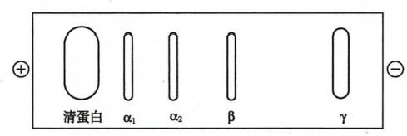(a)

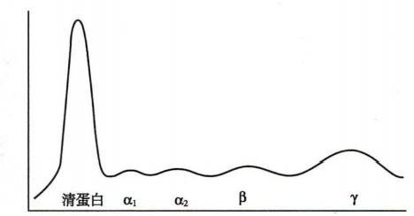(b)

图18-1 血浆蛋白质的醋酸纤维素薄膜电泳图谱 (a)染色后的图谱；(b) 光密度扫描后的电泳峰

第十八章 血液的生物化学

349

可将血浆蛋白质分成5条区带：清蛋白(albumin,又称白蛋白)、α;球蛋白(globulin)、α₂球蛋白、β球蛋 白和γ球蛋白(图18-1、表18-1)。清蛋白是人体血浆中最主要的蛋白质，浓度达38～48g/L,约占血 浆总蛋白的50%。肝每天约合成12g 清蛋白。清蛋白以前清蛋白的形式合成，成熟的清蛋白是含 585个氨基酸残基的单一多肽链，分子形状呈椭圆形。球蛋白的浓度为15～30g/L。 正常的清蛋白与 球蛋白的比例(A/G) 为1.5~2.5。血浆蛋白质电泳是临床常用的辅助诊断方法。

**表18-1血浆蛋白质的种类、生成部位、主要功能和正常含量**

|  |  |  |  |
| --- | --- | --- | --- |
| **血浆蛋白质种类**  清蛋白  α球蛋白  α;球蛋白  α₂球蛋白  β球蛋白  γ球蛋白  纤维蛋白原 | **生成部位**  肝  主要在肝  大部分在肝  主要在肝外  肝 | **主要功能**  维持血浆渗透压、运输  营养运输  运 输  免 疫  凝 血 | **正常含量**  **(g/100ml血浆)**  3.8～4.8  1.5～3.0  **kkyx2018**  0.2～0.4 |

聚丙烯酰胺凝胶电泳是分辨率更高的电泳方法，可将血清中的蛋白质分成数十条区带。 超速离心法则是根据蛋白质的密度将其分离，例如血浆脂蛋白的分离。

**(二)血浆蛋白质的性质**

尽管血浆蛋白质的种类繁多，但由于血浆蛋白质较易获得，且许多编码血浆蛋白质的基因序列已 知，故对这些蛋白质的结构、功能、合成和更新等已有较深入的了解，现将血浆蛋白质的性质归纳 如下：

**1.** **绝大多数血浆蛋白质在肝合成** 如清蛋白、纤维蛋白原和纤维粘连蛋白等血浆蛋白质都是在 肝合成，还有少量的蛋白质是由其他组织细胞合成，如γ球蛋白是由浆细胞合成。

**2.** **血浆蛋白质的合成场所一般位于膜结合的多核糖体上** 血浆蛋白质在进入血浆前，在肝细胞 内经历了从粗面内质网到高尔基复合体再抵达质膜而分泌入血液的途径。即合成的蛋白质转移入内 质网池，然后被酶切去信号肽，蛋白质前体成为成熟蛋白质。血浆蛋白质自肝细胞内合成部位到血浆 的时间为30分钟至数小时不等。

**3.** **除清蛋白外，几乎所有的血浆蛋白质均为糖蛋白** 这些糖蛋白含有 N-或0-连接的寡糖链。 这些寡糖链包含了许多生物信息，发挥重要的作用。血浆蛋白质合成后需要定向输送，此过程需要寡 糖链。寡糖链中包含的生物信息具有识别作用。例如，红细胞的血型物质含糖达80%～90%,ABO 系统中血型物质A、B均是在血型物质O 的糖链非还原端各加上N-乙酰氨基半乳糖(N-acetylgalac- tosamine,GalNAc)或半乳糖(galactose,Gal)。正是一个糖基的差别，使红细胞能识别不同的抗体。再 如用唾液酸酶(neuraminidase)切除寡糖链末端唾液酸残基，常可使一些血浆蛋白质的半衰期缩短。

**4.** **许多血浆蛋白质呈现多态性** 多态性是孟德尔式或单基因遗传的性状。在人群中，如果某一 蛋白质具有多态性说明它至少有两种表型，每一种表型的发生率不少于1%～2%。 ABO 血型是广为 人知的多态性，另外α₁抗胰蛋白酶、结合珠蛋白、运铁蛋白(transferrin,TRF)、铜蓝蛋白和免疫球蛋白 等均具有多态性。研究血浆蛋白质的多态性对遗传学、人类学和临床医学均有重要意义。

**5.** **每种血浆蛋白质均有自己特异的半衰期** 各种血浆蛋白质具有差异较大的半衰期，如正常成 人的清蛋白和结合珠蛋白的半衰期分别为20天和5天左右。

**6.** **血浆蛋白质水平的改变往往与疾病紧密相关** 在急性炎症或某种类型组织损伤等情况下，某 些血浆蛋白质的水平会增高，它们被称为急性期蛋白(acute phase protein,APP)。增高的蛋白质包括 C反应蛋白(C-reactive protein,CRP)、α,抗胰蛋白酶、结合珠蛋白、α₁酸性蛋白和纤维蛋白原等。这些

Cdkkyx2018



**350**



第四篇 医学生化专题

蛋白质水平的增高，少则增加50%,多则可增加上千倍。患慢性炎症或肿瘤时，也会出现这种升高， 提示急性期蛋白在人体炎症反应中起一定作用。例如，α,抗胰蛋白酶能使急性炎症期释放的某些蛋 白酶失效；白细胞介素1(IL-1)是单核巨噬细胞释放的一种多肽，它能刺激肝细胞合成许多急性期反 应物(acute phase reactant,APR)。 急性期，亦有些蛋白质浓度出现降低，如清蛋白和运铁蛋白等。

**二、血浆蛋白质的功能**

血浆蛋白质种类繁多，虽然其中不少蛋白质的功能尚未完全阐明，但对血浆蛋白质的一些重要功 能已有较深入的了解，现概述如下。

**(一)维持血浆胶体渗透压**

虽然血浆胶体渗透压仅占血浆总渗透压的极小部分(1/230),但它对水在血管内外的分布具有

决定性的作用。正常人血浆胶体渗透压的大小，取决于血浆蛋白质的摩尔浓度。由于清蛋白的分子

量小(69kD),在血浆内的总含量大、摩尔浓度高，加之在生理pH 条件下，其电负性高，能使水分子聚

集其分子表面，故清蛋白能最有效地维持胶体渗透压。清蛋白所产生的胶体渗透压占血浆胶体总渗

透压的75%~80%。当血浆蛋白质浓度，尤其是清蛋白浓度过低时，血浆胶体渗透压下降，导致水分，2016 在组织间隙潴留，出现水肿。

**(二)维持血浆正常的pH**

正常血浆的pH 为7.40±0.05。蛋白质是两性电解质，血浆蛋白质的等电点大部分在pH 4.0~ 7.3之间，血浆蛋白盐与相应蛋白质形成缓冲对，参与维持血浆正常的pH,如蛋白质钠盐/蛋白质是血 浆中的主要缓冲对之一。

**(三)运输作用**

血浆蛋白质分子的表面上分布有众多的亲脂性结合位点，脂溶性物质可与其结合而被运输。血 浆蛋白质还能与易被细胞摄取和易随尿液排出的一些小分子物质结合，防止它们从肾丢失。例如，脂 溶性维生素A 以视黄醇形式存在于血浆中，它先与视黄醇结合蛋白形成复合物，再与前清蛋白以非共 价键缔合成视黄醇-视黄醇结合蛋白-前清蛋白复合物。这种复合物一方面可防止视黄醇的氧化，另 一方面防止小分子量的视黄醇-视黄醇结合蛋白复合物从肾丢失。血浆中的清蛋白能与脂肪酸、Ca²+、 胆红素、磺胺等多种物质结合。此外血浆中还有皮质激素传递蛋白、运铁蛋白、铜蓝蛋白等。这些载 体蛋白除结合运输血浆中某种物质外，还具有调节被运输物质代谢的作用。

**(四)免疫作用**

血浆中的免疫球蛋白，IgG、IgA、IgM、IgD 和 IgE,又称为抗体，在体液免疫中起至关重要的作用。 此外，血浆中还有一组协助抗体完成免疫功能的蛋白酶——补体。免疫球蛋白能识别特异性抗原并 与之结合，形成的抗原抗体复合物能激活补体系统，产生溶菌和溶细胞现象。

**(五)催化作用**

血浆中的酶称作血清酶。根据血清酶的来源和功能，可分为以下三类：

**1.** **血浆功能酶** 这类酶主要在血浆发挥催化功能，如凝血及纤溶系统的多种蛋白水解酶，它们 都以酶原的形式存在于血浆内，在一定条件下被激活后发挥作用。此外血浆中还有生理性抗凝物质、 假胆碱酯酶、卵磷脂：胆固醇酰基转移酶、脂蛋白脂肪酶和肾素等。血浆功能酶绝大多数由肝合成后 分泌入血，并在血浆中发挥催化作用。

**2.** **外分泌酶** 外分泌腺分泌的酶类包括胃蛋白酶、胰蛋白酶、胰淀粉酶、胰脂肪酶和唾液淀粉酶 等。在生理条件下这些酶少量逸入血浆，它们的催化活性与血浆的正常生理功能无直接的关系。但 当这些脏器受损时，逸入血浆的酶量增加，血浆内相关酶的活性增高，在临床上有诊断价值。

**3.** **细胞酶** 细胞酶存在于细胞和组织内，参与物质代谢。随着细胞的不断更新，这些酶可释放 至血。正常时它们在血浆中含量甚微。这类酶大部分无器官特异性；小部分来源于特定的组织，表现 为器官特异性。当特定的器官有病变时，血浆内相应的酶活性增高，可用于临床酶学检验。如肝功能

第十八章 血液的生物化学 351

严重受损时，血浆中谷丙转氨酶与谷草转氨酶的活性会显著升高。

**(六)营养作用**

每个成人3L 左右的血浆中约有200g 蛋白质。体内的某些细胞，如单核-吞噬细胞系统，吞噬血 浆蛋白质，然后由细胞内的酶类将吞入细胞的蛋白质分解为氨基酸参入氨基酸池，用于组织蛋白质的 合成，或转变成其他含氮化合物。此外，蛋白质还能分解供能。

**(七)凝血、抗凝血和纤溶作用**

血浆中存在众多的凝血因子、抗溶血及纤溶物质，它们在血液中相互作用、相互制约，保持循环血 流通畅。但当血管损伤、血液流出血管时，即发生血液凝固，以防止血液的大量流失。

**(八)血浆蛋白质异常与临床疾病**

血浆蛋白质在维持人体正常代谢中有重要功能，血浆蛋白质异常可见于多种临床疾病，如风湿 病、肝疾病和多发性骨髓瘤等。

**1.** **风湿病** 风湿病血浆蛋白质的异常改变主要包括急性炎症反应和由于抗原刺激引起的免疫 系统增强的反应。其特征为：①免疫球蛋白升高，特别是IgA,并可有IgG及 IgM 的升高；②炎症活动

期可有α₁AG、Hp、C3成分升高。 **略kkyx2018**

C②kkyx2018

**2.** **肝疾病** 急性肝炎时，出现非典型的急性时相反应，前清蛋白(prealbumin,PAB) 是肝功能损 害的敏感指标。肝硬化时，血浆蛋白质含量呈现特征性改变，如清蛋白减少、球蛋白增加，清蛋白/球 蛋白(A/G) 倒置等。

**3.** **多发性骨髓瘤** 多发性骨髓瘤是由浆细胞恶性增生所致的一种肿瘤。总的蛋白质电泳图谱 表现为：①在原γ区带外出现一特征性的M 蛋白峰；②清蛋白区带下降。

**第二节** **血红素的合成**

血红蛋白(hemoglobin,Hb)是红细胞中最主要的成分，由珠蛋白和血红素(heme) 组成。血红素不 但是 Hb 的辅基，也是肌红蛋白、细胞色素、过氧化物酶等的辅基。血红素可在机体多种细胞内合成， 参与血红蛋白组成的血红素主要在骨髓的幼红细胞和网织红细胞中合成。

**一、血红素的合成过程**

合成血红素的基本原料是甘氨酸、琥珀酰CoA 和 Fe²+等。合成的起始和终末阶段均在线粒体内 进行，而中间阶段在胞质内进行。血红素的生物合成可受多种因素的调节。血红素的生物合成可分 为四个步骤。

**(一)δ-氨基-** **γ-酮戊酸的合成**

在线粒体内，由琥珀酰CoA 与甘氨酸缩合生成δ-氨基- γ-酮戊酸(δ-aminolevulinicacid,ALA)( 图 18-2)。催化此反应的酶是ALA 合酶(ALA synthase),其辅酶是磷酸吡哆醛。此酶是血红素合成的限 速酶，受血红素的反馈调节。

**(二)胆色素原的合成**

ALA 生成后从线粒体进入胞质，在ALA 脱水酶(ALA dehydrase)催化下，2分子ALA 脱水缩合生

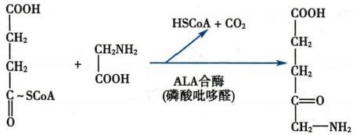

图18-2 δ-氨基- γ-酮戊酸的合成

成1分子胆色素原(porphobilinogen,PBG)( 图 18-3)。ALA 脱水酶含有巯基，对铅等重金属 的抑制作用十分敏感。

**(三)尿卟啉原与粪卟啉原的合成**

在胞质中，由尿卟啉原 I 同合酶(UPGI

cosynthase,又称胆色素原脱氨酶)催化，使4分 子胆色素原脱氨缩合生成1分子线状四吡咯，



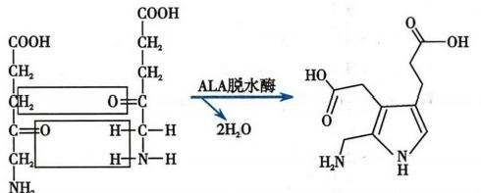

**352** 第四篇 医学生化专题

后者再由UPGⅢ 同合酶催化生成尿卟啉原 Ⅲ(UPGⅢ)。 这两种酶的关系尚不清楚。 但是UPGⅢ 同合酶单独存在时并无活性， 必须与UPGI 同合酶协同作用；反之，若无 UPGⅢ 同合酶时，线状四吡咯化合物不稳 定，可自然环化生成尿卟啉原 I(UPGI)。

UPGI 与 UPGⅢ 的区别是，前者第7位侧链

2ALA 胆色素原

为乙酸基(A), 第8位为丙酸基(P); 而后

图18-3 胆色素原的合成 者却相反，第7位为丙酸基(P), 第 8 位 为

乙酸基(A) (图18-4)。在正常生理情况下，UPGⅢ 的合成是主要途径，UPGI 极 少 ( Ⅲ : I 为 10000:1)。在某些病理情况下，UPGⅢ 合成受阻，生成较多的UPGI。UPGⅢ 进一步经尿卟啉原Ⅲ脱 羧酶催化，使其4个乙酸基(A) 侧链脱羧基变为甲基(M), 从而生成粪卟啉原Ⅲ(coproporphyrinogenⅢ, CPGⅢ), 反应如图18-4所示。

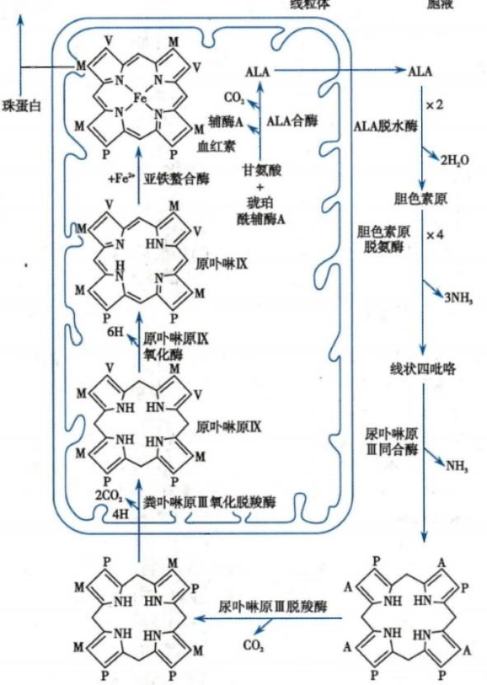血红蛋白 胞液 2kkyx2018 的 kkyx2018

粪卟啉原Ⅲ

尿卟啉原Ⅲ

图18-4 血红素的生物合成

A:—CH₂COOH;P:—CH₂CH₂COOH;M:—CH₃;V:—CHCH₂

第十八章 血液的生物化学

**(四)血红素的生成**

胞质中生成的粪卟啉原Ⅲ再进入线粒体，经粪卟啉原Ⅲ氧化脱羧酶作用，使其2,4位两个丙酸基 (P) 氧化脱羧变成乙烯基(V), 从而生成原卟啉原IX,再由原卟啉原X 氧化酶催化，使其4个连接吡咯 环的亚甲基氧化成次甲基，则成为原卟啉IX(protoporphyrinIX)。 通过亚铁螯合酶(ferrochelatase,又 称 血红素合成酶)的催化，原卟啉IX和 Fe²*结合，生成血红素(图18-4)。铅等重金属对亚铁螯合酶也有 抑制作用。

血红素生成后从线粒体转运到胞质，在骨髓的有核红细胞及网织红细胞中，与珠蛋白结合成为血 红蛋白。

血红素合成的全过程总结于图18-4。血红素合成的特点可归结如下：①体内大多数组织均具有 合成血红素的能力，但合成的主要部位是骨髓与肝，成熟红细胞不含线粒体，故不能合成血红素。 ② 血红素合成的原料是琥珀酰 CoA、甘氨酸及Fe²*等简单小分子物质。其中间产物的转变主要是吡 咯环侧链的脱羧和脱氢反应。各种卟啉原化合物的吡咯环之间无共轭结构，均无色，性质不稳定，易 被氧化，对光尤为敏感。③血红素合成的起始和最终过程均在线粒体中进行，而其他中间步骤则在胞 质中进行。这种定位对终产物血红素的反馈调节作用具有重要意义。关于中间产物进出线粒体的机 制，目前尚不清楚。

**二、血红素合成的调节**

血红素的合成受多种因素的调节，其中最主要的调节步骤是ALA 的合成。

**(** **一** **)** **ALA** **合酶**

ALA 合酶是血红素合成体系的限速酶，受血红素的反馈抑制。由于血红素与该酶的底物和产物 均不类似，因此可能属于别构抑制。此外，血红素还可以阻抑ALA 合酶的合成。由于磷酸吡哆醛是 该酶的辅基，维生素B₆ 缺乏将影响血红素的合成。 ALA 合酶本身的代谢较快，半衰期约为1小时。 正常情况下，血红素合成后迅速与珠蛋白结合成血红蛋白，不致有过多的血红素堆积；血红素结合成血 红蛋白后，对ALA 合酶不再有反馈抑制作用。如果血红素的合成速度大于珠蛋白的合成速度，过多的血 红素可以氧化成高铁血红素，后者对ALA 合酶也具有强烈抑制作用。某些固醇类激素，例如睾酮在体内 的5- β还原物，能诱导ALA 合酶的合成，从而促进血红素的生成。许多在肝中进行生物转化的物质，例 如致癌物质、药物、杀虫剂等，均可导致肝ALA 合酶显著增加，因为这些物质的生物转化作用需要细胞色 素 P450,后者的辅基正是铁卟啉化合物。由此，通过肝ALA 合酶的增加，以适应生物转化的需求。

**(** **二** **)** **ALA** **脱水酶与亚铁螯合酶**

ALA 脱水酶虽然也可被血红素抑制，但并不引起明显的生理效应，因为此酶的活性较ALA 合酶 强80倍，故血红素的抑制基本上是通过 ALA 合酶而起作用。 ALA 脱水酶和亚铁螯合酶对重金属的 抑制均非常敏感，因此血红素合成的抑制是铅中毒的重要体征。此外，亚铁螯合酶还需要还原剂(如 谷胱甘肽),任何还原条件的中断也会抑制血红素的合成。

**(三)促红细胞生成素**

促红细胞生成素(erythropoietin,EPO)主要在肾合成，缺氧时即释放入血，运至骨髓，借助一种含 两个不同亚基和一些结构域的特异性跨膜载体，EPO 可同原始红细胞[如红系爆式集落形成单位 (burst forming unit-erythroind,BFU-E)和红系集落形成单位(colony forming unit-erythroid,CFU-E)]相互 作用，促使它们繁殖和分化，加速有核红细胞的成熟以及血红素和Hb 的合成。因此，EPO 是红细胞 生成的主要调节剂。它是一种由166个氨基酸残基组成的糖蛋白，分子量30～39kD。

铁卟啉合成代谢异常而导致卟啉或其中间代谢物排出增多，称为卟啉症(porphyria)。 卟啉症有 先天性和后天性两大类。先天性卟啉症是由某种血红素合成酶系的遗传性缺陷所致；后天性卟啉症 则主要指铅中毒或某些药物中毒引起的铁卟啉合成障碍，例如铅等重金属中毒，除抑制前面提及的两 种酶外，还能抑制尿卟啉合成酶。

**353**

② kkyx2018



**354** 第四篇 医学生化专题

**第三节** **血细胞物质代谢**

血液中存在有多种血细胞：红细胞，主要的功能是运送氧；白细胞，在机体免疫反应中发挥重要作 用；血小板，在凝血过程中起重要作用。血小板是由骨髓造血组织中的巨核细胞产生的细胞碎片，本 节重点介绍红细胞和白细胞的主要代谢特点。

**一、红细胞的代谢**

红细胞是血液中最主要的细胞，它是在骨髓中由造血干细胞定向分化而成的红系细胞。在红系 细胞发育过程中，经历了原始红细胞、早幼红细胞、中幼红细胞、晚幼红细胞、网状红细胞等阶段，最后 才成为成熟红细胞。在成熟过程中，红细胞发生一系列形态和代谢的改变(表18-2)。

**表18-2** **红细胞成熟过程中的代谢变化**

**代谢能力**

分裂增殖能力

D N A 合 成

R N A 合 成

R N A 存 在

蛋白质合成

血红素合成

脂质合成

三羧酸循环

氧化磷酸化

糖酵解

磷酸戊糖途径

注：“+”,“-”分别表示该途径有或无 晚幼红细胞为“- ”

**有核红细胞**

+

十

+

+

+

**成熟红细胞**

**网织红细胞**

**kkyx2018**

**kkyx2018**

+

+

+

+

+

+

十

十

哺乳动物的成熟红细胞除质膜和胞质外，无细胞核和线粒体等细胞器，其代谢比一般细胞单纯。 葡萄糖是成熟红细胞的主要能量物质。血液循环中的红细胞每天大约从血浆摄取30g 葡萄糖，其中 90%～95%经糖酵解通路和2,3-二磷酸甘油酸(2,3-bisphosphoglycerate,2,3-BPG)支路进行代谢， 5%～10%通过磷酸戊糖途径进行代谢。

**(一)糖酵解是红细胞获得能量的唯一途径**

红细胞中存在催化糖酵解所需要的所有的酶和中间代谢物(表18-3),糖酵解的基本反应和其他 组织相同。糖酵解是红细胞获得能量的唯一途径，1mol 葡萄糖经酵解生成2mol乳酸的过程中，产生

62记

2molATP 和 2molNADH+H*,

**糖酵解中间产物**

葡糖-6-磷酸

果糖-6-磷酸

果糖-1,6-二磷酸

磷酸丙糖

3-磷酸甘油酸

2-磷酸甘油酸

磷酸烯醇式丙酮酸 丙酮酸

2,3-二磷酸甘油酸

通过这一途径可使红细胞内ATP 的浓度维持在1.85×10³mol/L 水平。

**表18-3** **红细胞中糖酵解中间产物的浓度(mol/L)**

|  |  |
| --- | --- |
| **动脉血**  30.0  9.3  0.8  4.5  19.2  5.0  10.8  87.5 | **静脉血**  24.8 3.3 1.3 5.0 16.5 1.0  6.6  143.2 |

**第十八章血液的生物化学**

**355**

红细胞中的ATP 主要用于维持以下几方面的生理活动：

**1.** **维持红细胞膜上钠泵** **(Na*,K*-ATP** **酶)的运转** Na*和 K*一般不易通过细胞膜，钠泵通过 消耗ATP 将 Na*泵出、K*泵入红细胞以维持红细胞的离子平衡以及细胞容积和双凹盘状形态。

2. 维持红细胞膜上钙泵(Ca²+-ATP 酶)的运行 将红细胞内的Ca²*泵入血浆以维持红细胞内 的低钙状态。正常情况下，红细胞内的Ca²*浓度很低(20μmol/L), 而血浆的Ca²*浓度为2～3mmol/L。 血浆内的Ca²*会被动扩散进入红细胞。缺乏ATP 时，钙泵不能正常运行，钙将聚集并沉积于红细胞 膜，使膜失去柔韧性而趋于僵硬，红细胞流经狭窄的脾窦时易被破坏。

**3.** **维持红细胞膜上脂质与血浆脂蛋白中的脂质进行交换** 红细胞膜的脂质处于不断地更新中， 此过程需消耗ATP。 缺乏ATP 时，脂质更新受阻，红细胞的可塑性降低，易于破坏。

**4.** **少量ATP** **用于谷胱甘肽、** **NAD*/NADP*的生物合成** 谷胱甘肽是由谷氨酸、半胱氨酸和甘 氨酸结合而成的三肽化合物，是机体中重要的抗氧化物质。肝细胞是合成谷胱甘肽的主要部位，此过 程需要ATP 参与。烟酰胺在体内与ATP 反应生成辅酶NAD* 和NADP*, 这两种辅酶在生物氧化还原 反应中起电子载体或递氢体作用。

**5.** **ATP** **用于葡萄糖的活化，** 启动糖酵解过程 葡萄糖分解的第一步反应就是发生磷酸化而活 化，此过程需由ATP 供能。

**(二)红细胞的糖酵解存在2,3-二磷酸甘油酸旁路**

红细胞内的糖酵解还存在一个特殊途径——2,3-BPG 支路(图18-5)。2,3-BPG 支路的分支点是 1,3-二磷酸甘油酸(1,3-bisphosphoglycerate,1,3-BPG)。正常情况下，2,3-BPG 对二磷酸甘油酸变位酶

的负反馈作用大于对3-磷酸甘油酸激酶的抑制作用，所以2,

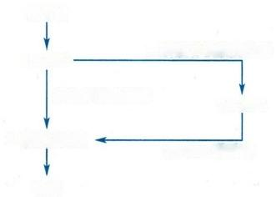**葡萄糖** 3-BPG 旁路占糖酵解的15%～50%;但是由于2,3-BPG 磷酸

1,3 BPG · **二磷酸甘油酸变位酶** 酶的活性较低，2,3-BPG 的生成大于分解，造成红细胞内2,3-

BPG 升高。红细胞内2,3-BPG 虽然也能供能，但主要功能是

**磷酸甘油酸激酶** 2,3 BPG 调节血红蛋白的运氧功能。

**3** **磷酸甘油酸** 2,3-BPG 是调节 Hb 运氧功能的重要因素，它是一个电负

**2,3-BPG磷酸酶** 性很高的分子，可与血红蛋白结合，结合部位在Hb 分子4个

**乳酸** 亚基的对称中心孔穴内。2,3-BPG 的负电基团与组成孔穴侧

**图18-5** **2,3-二磷酸甘油酸支路** 壁的2个β亚基的带正电基团形成盐键(图18-6),从而使血

红蛋白分子的T 构象更趋稳定，降低 Hb 与 O₂ 的亲和力。当 血流经过PO₂ 较高的肺部时，2,3-BPG 的影响不大，而当血流流过PO₂ 较低的组织时，红细胞中2,3- BPG 的存在则显著增加O₂ 释放，以供组织需要。在PO₂ 相同条件下，随2,3-BPG 浓度增大，HbO₂ 释放 的 O₂ 增多。人体能通过改变红细胞内2,3-BPG 的浓度来调节对组织的供氧。

**(三)磷酸戊糖途径提供NADPH** **维持红细胞的完整性**

红细胞内磷酸戊糖途径的代谢过程与其他 细胞相同，主要功能是产生NADPH+H*。NADH

和NADPH 是红细胞内重要的还原当量，它们能 够对抗氧化剂，保护细胞膜蛋白质、血红蛋白和酶 蛋白的巯基等不被氧化，从而维持红细胞的正常 功能。磷酸戊糖途径是红细胞产生NADPH 的唯 一途径。红细胞中的 NADPH 能维持细胞内还原 型谷胱甘肽(GSH) 的含量(图18-7),使红细胞免 遭外源性和内源性氧化剂的损害。某些疾病状 态，如葡糖-6-磷酸脱氢酶缺乏症(俗称蚕豆病)病 人因红细胞中磷酸戊糖途径关键酶缺乏而导致

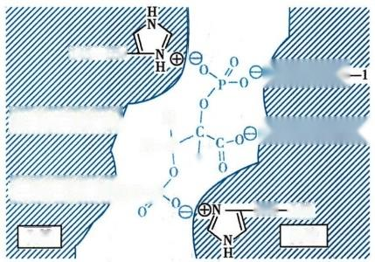

|  |  |
| --- | --- |
| 143-His2  82-Yg日S@  - 田 0 0 β;链 | 电 的 ，  H  0NB=L 。8  H  -g  His- 143: β.链 |

H-C

图18-6 2,3-二磷酸甘油酸与血红蛋白的结合

smg



磷酸戊糖途径

**356** **第四篇** **医学生化专题**

NADPH 量不足，无法维持谷胱甘肽的还原状态，因此在接触强氧化因子时，红细胞细胞膜破裂导致 溶血。

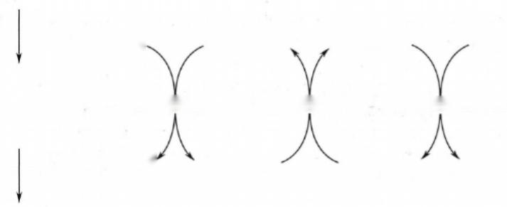**葡糖-6-磷酸**，

2GSH

NADP+

葡糖-6-磷酸脱氢酶 谷胱甘肽还原酶

**6-磷酸葡糖酸’**

GSSH

NADPH+H+

H₂O₂

谷胱甘肽过氧化物酶

2H₂O

图18-7 谷胱甘肽的氧化与还原及其有关代谢

由于氧化作用，红细胞内经常产生少量高铁血红蛋白(methemoglobin,MHb),MHb“中的铁为三 价，不能带氧。但红细胞内有NADH- 高铁血红蛋白还原酶和NADPH- 高铁血红蛋白还原酶催化MHb

还原成Hb。 另外，GSH 和抗坏血酸也能直接还原MHb。 在上述高铁血红蛋白还原系统中，以NADH- 高铁血红蛋白还原酶最重要。由于有 MHb 还原系统的存在，使红细胞内 MHb 只占 Hb 总量的

1%～2%。

**(四)红细胞不能合成脂肪酸**

成熟红细胞的脂质几乎都存在于细胞膜。成熟红细胞由于没有线粒体，因此无法从头合成脂肪 酸，但膜脂的不断更新却是红细胞生存的必要条件。红细胞通过主动参入和被动交换不断地与血浆 进行脂质交换，维持其正常的脂质组成、结构和功能。

**(五)高铁血红素促进珠蛋白的合成**

血红蛋白由珠蛋白与血红素构成。珠蛋白的合成与一般蛋白质相同，其合成受血红素的调控。 血红素的氧化产物高铁血红素能促进珠蛋白的生物合成，其机制见图18-8。cAMP 激活蛋白激酶A 后，蛋白激酶A 能使无活性的eIF-2激酶磷酸化。后者再催化eIF-2磷酸化而使之失活。高铁血红素

有抑制cAMP 激活蛋白激酶A 的作用，

高铁血红素

**cAMP+R₂C₂** 2C+cAMP-2R

**蛋白激酶A**

从而使eIF-2保持于去磷酸化的活性状

态，有利于珠蛋白的合成，进而影响血

红蛋白的合成。

**二、白细胞的代谢**

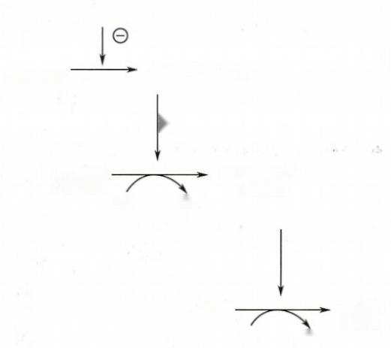+

人体白细胞由粒细胞、淋巴细胞和

eIF-2激酶 (无活性)

elF-2激酶-② (有活性)

ATP

ADP

+

单核巨噬细胞三大系统组成。主要功

能是对外来入侵起抵抗作用，白细胞的

代谢与白细胞的功能密切相关。白细

胞的功能将在免疫学详细介绍，故在此

只扼要介绍白细胞的代谢特点。

**(一)糖酵解是白细胞主要的获能**

eIF-2② 无活性

eIF-2

有活性

**途径**

由于粒细胞的线粒体很少，故糖酵

ATP

ADP

解是主要的糖代谢途径。中性粒细胞

图18-8 高铁血红素对起始因子2的调节

艺记



第十八章 血液的生物化学

能利用外源性的糖和内源性的糖原进行糖酵解，为细胞的吞噬作用提供能量。单核巨噬细胞虽能进 行有氧氧化，但糖酵解仍占很大比重。在免疫反应中，T 淋巴细胞接受复杂的信号后激活、增殖和分 化成不同的细胞亚型。研究表明，不同状态和阶段的T 淋巴细胞其葡萄糖代谢的特点有所不同，例 如，免疫反应中T 淋巴细胞激活前主要通过葡萄糖的有氧氧化获能，而激活后则主要通过糖酵解 获能。

**(二)粒细胞和单核巨噬细胞能产生活性氧，发挥杀菌作用**

中性粒细胞和单核巨噬细胞被趋化因子激活后，细胞内磷酸戊糖途径被激活，产生大量的 NADPH。 经 NADPH 氧化酶递电子体系可使O₂ 接受单电子还原，产生大量的超氧阴离子(O2.)。 超 氧阴离子再进一步转变成H₂O₂, ·OH 等活性氧，起杀菌作用。 NADPH 氧化酶递电子体系的成分包 括NADPH 氧化酶、细胞色素bsss和两种胞质多肽等。

20₂+NADPH—→202.+NADP*+H*

**(三)粒细胞和单核巨噬细胞能合成多种物质参与超敏反应**

速发型超敏反应(I 型超敏反应)中，在多种刺激因子作用下，单核巨噬细胞可将花生四烯酸转 变成血栓烷和前列腺素；而在脂氧化酶的作用下，粒细胞和单核巨噬细胞可将花生四烯酸转变成白三 烯；同时，粒细胞中的大量组氨酸代谢生成组胺。组胺、白三烯和前列腺素都是速发型超敏反应中重 要的生物活性物质。

**(四)单核巨噬细胞和淋巴细胞能合成多种活性蛋白质**

由于成熟粒细胞缺乏内质网，故蛋白质合成量很少。而单核/巨噬细胞的蛋白质代谢很活跃，能 合成多种酶、补体和各种细胞因子。在免疫反应中，B 淋巴细胞分化为浆细胞，产生并分泌多种抗体 蛋白，参与体液免疫。

357

比 kkyx2018



小 结

血液由有形的红细胞、白细胞和血小板以及无形的血浆组成。血浆的主要成分是水、无机盐、有 机小分子和蛋白质等。

血浆中的蛋白质浓度为70～75g/L,多在肝合成。其中含量最多的是清蛋白，其浓度为38～48g/L, 它能结合并转运许多物质，在血浆胶体渗透压形成中起重要作用。血浆中的蛋白质具多种重要的生 理功能。

未成熟红细胞能利用琥珀酰CoA、甘氨酸和 Fe²*铁合成血红素。血红素生物合成的关键酶是 ALA 合酶，受到多种因素的调控。

成熟红细胞代谢的特点是丧失了合成核酸和蛋白质的能力，并不能进行有氧氧化，红细胞功能的 正常主要依赖无氧氧化和磷酸戊糖旁路。

有吞噬功能的白细胞的磷酸戊糖旁路和无氧氧化代谢也很活跃。 NADPH 氧化酶递电子体系在 白细胞的吞噬功能中起重要作用。

**思** **考** **题**

1. 试述红细胞的氧化还原系统。

2. 简述成熟红细胞糖代谢的特点及红细胞中ATP 的主要生理功能。

3.血红素的合成有何特点?

4.参与血红素生物合成的调节因素有哪些?

5.概述血浆蛋白质的生理功能。

**(德** **伟)**





**第十九章** **肝的生物化学**

肝是人体最大的实质性器官，也是体内最大的腺体。成人肝组织约重1500g,约占体重的2.5%。 独特的结构特点，赋予肝复杂多样的生物化学功能。

肝的结构特点包括：①具有肝动脉和门静脉双重血液供应。既可从肝动脉获得由肺及其他组织 运来的氧和代谢物，又可从门静脉中获得由肠道吸收的各种营养物质，为各种物质在肝的代谢奠定了 物质基础。②存在肝静脉和胆道系统双重输出通道。肝静脉与体循环相连，可将肝内的代谢中间物 或代谢产物运输到其他组织利用或排出体外；胆道系统与肠道相通，将肝分泌的胆汁排入肠道，同时

排出一些代谢废物。③具有丰富的肝血窦。肝动脉和门静脉入肝后经反复分支，形成小叶间动脉及

bkkyx2018

小叶间静脉，最后均进入肝血窦。血窦使肝细胞与血液的接触面积扩大，加之血窦中血流速率减慢， 为肝细胞与血液进行充分的物质交换提供了时间保证。④肝细胞含有丰富的细胞器(如内质网、线粒 体、溶酶体、过氧化物酶体等)和丰富的酶体系，有些甚至是肝所独有的。因此肝细胞除存在一般细胞 所具有的代谢途径外，还具有一些特殊的代谢功能。

基于上述特点，肝不仅在机体糖、脂质、蛋白质、维生素、激素等物质代谢中处于中心地位，而且还 具有生物转化、分泌和排泄等多方面的生理功能。

**第一节** **肝在物质代谢中的作用**

**一、肝是维持血糖水平相对稳定的重要器官**

正常情况下，血糖的来源与去路处于动态平衡，主要凭借激素的调节，这些激素的主要靶器官是 肝。肝细胞主要通过调节糖原合成与分解、糖异生途径维持血糖的相对恒定，以保障全身各组织，尤 其是大脑和红细胞的能量供应。

肝细胞膜葡糖转运蛋白2(glucose transporter 2,CLUT2)能有效转运葡萄糖，可使肝细胞内的葡萄 糖浓度与血糖浓度保持一致。肝细胞含有特异的己糖激酶同工酶IV,即葡糖激酶。其K (10mmol/L) 较肝外组织的己糖激酶(0.1mmol/L) 高的多，且不被其产物葡糖-6-磷酸所抑制。这利于肝在饱食状 态下血糖浓度很高时，仍可持续将葡萄糖磷酸化成葡糖-6-磷酸，并将其合成肝糖原贮存。饱食后肝 糖原总量可达75～100g,约占肝重的5%。血糖高时，葡糖-6-磷酸除氧化供能以及合成糖原储存外， 还可在肝内转变成脂肪，并以极低密度脂蛋白(very low density lipoprotein,VLDL)的形式运出肝外，贮 存于脂肪组织。

肝细胞内含有葡糖-6-磷酸酶(该酶不存在于肌组织),在空腹状态下，可将肝糖原分解生成的葡 糖-6-磷酸直接转化成葡萄糖以补充血糖。肝细胞还存在一套完整的糖异生酶系，是糖异生最重要的 器官。较长时间禁食时，储存有限的肝糖原在12～18小时内几乎耗尽，此时肝通过糖异生将生糖氨 基酸、乳酸及甘油等非糖物质转变成葡萄糖，成为机体在长期饥饿状况下维持血糖相对恒定的主要途 径。其主要原料生糖氨基酸来自肌组织蛋白质的分解。肝还能将小肠吸收的其他单糖如果糖及半乳 糖转化为葡萄糖，作为血糖的补充来源。因此肝细胞严重损伤时，易造成糖代谢紊乱。

肝细胞的磷酸戊糖途径也很活跃，为肝的生物转化作用提供足够的NADPH。 此外，肝细胞中的 葡萄糖还可通过糖醛酸途径生成UDP- 葡糖醛酸(UDPGA), 作为肝生物转化结合反应中最重要的结 合物质。



**第十九章** **肝的生物化学** **359**

**二、肝在脂质代谢中占据中心地位**

肝在脂质的消化、吸收、分解、合成及运输等代谢过程中均具有重要作用。

肝细胞合成并分泌胆汁酸，为脂质(包括脂溶性维生素)的消化、吸收所必需。肝损伤时，肝分泌 胆汁能力下降；胆管阻塞时，胆汁排出障碍，均可导致脂质的消化吸收不良，产生厌油腻和脂肪泻等临 床症状。

肝可有效协调脂肪酸氧化供能和酯化合成甘油三酯两条途径。饱食状态下，肝将大量过剩的 葡萄糖分解为乙酰CoA 并转变成脂肪酸，并进一步合成甘油三酯，这是内源性甘油三酯的主要来 源。肝也可将某些氨基酸经乙酰 CoA 转变成脂肪酸和甘油三酯。肝还可摄取来自消化道的外源 性脂肪酸，部分经β-氧化彻底分解，释放能量供肝利用，剩余部分用于合成甘油三酯。肝合成的内 源性甘油三酯与来自消化道的外源性和肝自身合成的胆固醇、磷脂一起，组装成 VLDL 分泌入血， 经血液运输至肝外组织摄取和利用。饥饿状态下，机体脂库的脂肪动员增加，释放出脂肪酸和甘 油，经血液运输至肝代谢。肝细胞可将脂肪酸β-氧化产生的乙酰 CoA, 部分经三羧酸循环彻底氧 化释放能量供肝利用；其余大部分则在肝细胞内合成酮体。肝是体内产生酮体的唯一器官。酮体 则是肝向肝外组织输出脂质能源的一种形式，供肝外组织尤其脑和肌肉氧化利用。饥饿时酮体可 占大脑能供的60%～70%。

肝在调节机体胆固醇代谢平衡上起中心作用。肝是合成胆固醇的主要器官，其合成量占全身 合成总量的3/4以上。肝又是转化及排出胆固醇的主要器官。胆汁酸的生成是肝降解胆固醇的最 重要途径。肝能通过apo E受体、LDL 受体和HDL 受体，从血液中摄取外源性胆固醇、内源性胆固 醇和肝外组织细胞多余胆固醇，将其转化成胆汁酸，经胆道排出；也可将其直接分泌入胆汁，经消 化道排出。胆道几乎是机体排出胆固醇及其转化产物的唯一途径，肝几乎是机体排出胆固醇及其 转化产物的唯一器官。肝对胆固醇的酯化也具有重要作用。肝合成的卵磷脂：胆固醇脂酰基转 移酶(LCAT), 在血浆中将胆固醇转化为胆固醇酯以利运输。严重肝损伤时，不仅影响胆固醇合 成而且影响LCAT 的生成，故除血浆胆固醇含量减少外，血浆胆固醇酯的降低往往出现得更早、 更明显。

肝在血浆脂蛋白代谢中亦起重要作用。肝是LDL 降解的重要器官，肝细胞膜上有LDL 受体，可 特异的结合LDL 并将其内吞入肝细胞降解。 HDL 也主要在肝合成，将肝外的胆固醇转移到肝内处 理。肝细胞合成的 apo CⅡ可激活肝外组织毛细血管内皮细胞表面的LPL, 在血浆 CM 和 VLDL 的甘 油三酯分解代谢中具有不可或缺的作用。

肝磷脂的合成非常活跃，尤其是卵磷脂的合成。磷脂合成障碍可影响VLDL 的合成和分泌，导致 肝内脂肪运出障碍而在肝中堆积，成为脂肪肝发生的机制之一。

**三、肝内蛋白质合成及分解代谢均非常活跃**

肝在人体蛋白质合成、分解和氨基酸代谢中起重要作用。

肝不仅合成大量蛋白质以满足自身结构和功能的需要，还合成大量蛋白质输出肝，以满足机体一 些肝外功能的需要。如肝合成与分泌90%以上的血浆蛋白质(表19-1)。除γ球蛋白外，几乎所有的 血浆蛋白均来自于肝，如清蛋白、凝血酶原、纤维蛋白原、铜蓝蛋白、凝血因子 I、Ⅱ、V、VI、IX和X 等。 血浆脂蛋白中的多种载脂蛋白(apoA、B、C、E等)及部分脂蛋白代谢酶也是在肝合成的，在血浆中执 行脂质运输和脂蛋白代谢功能。由于凝血因子大部分由肝合成，因此严重肝细胞损伤时，可出现凝血 时间延长及出血倾向。

血浆清蛋白几乎均由肝实质细胞合成，是血浆中的主要蛋白质成分。成人肝每日约合成12g 清 蛋白，几乎占肝合成蛋白质总量的25%。血浆清蛋白除了作为许多脂溶性物质(如游离脂肪酸、胆红 素等)的非特异性运输载体外，在维持血浆胶体渗透压方面亦起重要作用。若血浆清蛋白低于30g/L,约



**360** 第四篇 医学生化专题

有半数病人出现水肿或腹水。正常人血浆清蛋白(A) 与球蛋白(G) 的比值(A/G) 为1.5～2.5。肝功 能严重受损时，血浆清蛋白合成减少，可致A/G 比值下降，甚至倒置。此种变化临床上可作为严重慢 性肝细胞损伤的辅助诊断指标。

**表19-1** **肝细胞合成分泌的部分血浆蛋白质**

|  |  |  |  |  |
| --- | --- | --- | --- | --- |
| **蛋白质** | **分子量(亚基数)** | **结合的配基或主要功能** | **含糖(%)** | **血浆浓度** **·** |
| 清蛋白 | 69000(1) | 激素、氨基酸、类固醇、维生素、脂肪 酸、胆红素等运输载体 |  | 4500～5000 |
|  |  |
| **α₁酸性糖蛋白** | 40000(1) | 参与炎症应答 | 45 | **痕** **量** |
| α₁抗胰蛋白酶 | 52000(1) | 丝氨酸蛋白酶抑制剂 | 有 糖 | 1.3～1.4 |
| 甲胎蛋白 | 72000(1) | 激素、氨基酸 | 3~4 | 胎儿血中存在 |
| α₂ 巨球蛋白 | 720000(4) | 丝氨酸蛋白酶抑制剂 | 8~10 | 150～420 |

抗凝血酶Ⅲ 65000(1) 与蛋白酶1:1结合，作为丝氨酸蛋 有 17～30

白酶抑制剂

血浆铜蓝蛋白 160000(1) 6原子铜/分子 有 15～60

C反应蛋白 105000(5) 补体Clq,参与炎症应答 <1

@kkyx2018 kkyx2018

纤维蛋白原 340000(2) 纤维蛋白的前体 4 200～450

结合珠蛋白 100000(2) 与血红蛋白1:1结合 有 40～180

血色素结合蛋白 57000(1) 与血红素1:1结合 20 50～100

运铁蛋白 80000(1) 2原子铁/分子，转运铁 6 3.0~6.5

血浆浓度为(mg/100ml)

胚胎期肝可合成甲胎蛋白(α-fetoprotein,α-AFP),胎儿出生后其合成受到抑制，正常人血浆中很 难检出。原发肝癌细胞中AFP 基因的表达失去阻遏，血浆中可再次检出此种蛋白质，是原发性肝癌 的重要肿瘤标志物。

肝是体内除支链氨基酸(亮氨酸、异亮氨酸、缬氨酸)以外的所有氨基酸分解和转变的重要器官。 肝中转氨基、脱氨基、脱羧基、转甲基等反应均很活跃。当肝细胞损伤时，主要定位于肝细胞的谷丙转 氨酶逸出细胞进入血浆使其酶活性升高，临床上据此检测有助于肝病的诊断。

肝的另一重要功能是解氨毒。肝通过鸟氨酸循环将有毒的氨合成无毒的尿素。合成中所需的 氨基甲酰磷酸合成酶 I 及鸟氨酸氨基甲酰转移酶只存在于肝细胞线粒体。所以，肝是机体合成尿素 的特异器官。其次，肝还可将氨转变成谷氨酰胺。严重肝病病人，肝解氨毒能力下降，导致血氨升高 和氨中毒，是导致肝性脑病发生的重要生化机制之一。

肝也是胺类物质的重要生物转化器官。正常人体经肝单胺氧化酶作用，可将芳香族氨基酸脱羧 基作用产生的苯乙胺、酪胺等芳香族胺加以氧化而清除。严重肝病病人，这些芳香族胺类得不到及时 清除，可通过血脑屏障进入脑组织，经羟化后生成苯乙醇胺和章胺，其化学结构与儿茶酚胺相似，称为 假神经递质(false neurotransmitter),可取代正常神经递质，使大脑发生异常抑制，可能是引发肝性脑病 的另一重要生化机制。

**四** **、肝** **参** **与** **多** **种** **维** **生** **素** **和** **辅** **酶** **的** **代** **谢**

肝在维生素的吸收、储存、运输及转化等方面起重要作用曰。

肝合成和分泌胆汁酸，可促进脂溶性维生素A、维生素 D、维生素 E 和维生素K 的吸收。肝是机 体含维生素A、维生素K、维生素 B₁、维生素B₂、维生素B₆、维生素B₂ 、泛酸和叶酸较多的器官。人体 内维生素A、维生素E、维 生 素 K 及维生素 B₂ 主要储存于肝，肝中维生素 A 的含量占体内总量的 95%。肝合成和分泌视黄醇结合蛋白，它能与视黄醇结合，在血液中运输视黄醇。肝几乎不储存维生 素 D, 但可合成和分泌维生素 D 结合蛋白，血浆中85%的维生素D 代谢产物与维生素 D 结合蛋白结



第十九章 肝的生物化学

361

合而运输。

肝还参与多种维生素的转化。肝可将胡萝卜素转化为维生素A,将维生素PP 转变为辅酶 I (NAD*) 和辅酶Ⅱ(NADP*), 将泛酸转变为辅酶A(CoA), 将维生素B₁ 转变为焦磷酸硫胺素(TPP), 将 维生素D₃ 转化为25-羟维生素D₃ 等。维生素 K 还是肝参与合成凝血因子Ⅱ、VⅡ、IX、X不可缺少的 物质。

**五、肝参与多种激素的灭活**

多种激素在发挥其调节作用后，主要在肝中代谢转化，从而降低或失去其活性，此过程称为激 素的灭活(inactivation) 。一些水溶性激素能与肝细胞膜上特异受体结合，通过内吞作用，将激素 吞入肝细胞内进行代谢转化。 一些类固醇激素则通过扩散作用进入肝细胞，与肝内的葡糖醛酸或 活性硫酸等结合后灭活。肝细胞严重损伤时，激素的灭活功能降低，体内的雌激素、醛固酮、抗利 尿激素等水平升高，可出现男性乳房女性化、蜘蛛痣、肝掌(雌激素使局部小动脉扩张)及水钠潴 留等。

**第二节** **肝的生物转化作用**

@kkyx2018

(kkyx

**一、肝的生物转化作用是机体重要的保护机制**

**(一)生物转化的概念**

人体内有些物质的存在不可避免，这些物质既不能作为构建组织细胞的成分，又不能作为能源物 质，其中一些还对人体有一定的生物学效应或潜在的毒性作用，长期蓄积则对人体有害。机体在排出 这些物质之前，需对它们进行代谢转变，使其水溶性提高，极性增强，易于通过胆汁或尿排出，这一过 程称为生物转化(biotransformation)。肝是机体内生物转化最重要的器官。皮肤、肺及肾等亦有一定 的生物转化作用。需进行生物转化的物质按其来源有内源性和外源性之分。内源性物质包括体内物 质代谢的产物或代谢中间物(如胺类、胆红素等)以及发挥生理作用后有待灭活的各种生物活性物质 (如激素、神经递质等)。外源性物质系人体在日常生活和(或)生产过程中不可避免接触的异源物 (xenobiotics),如药物、毒物、食品添加剂、环境化学污染物等和从肠道吸收的腐败产物。大约超过20 万种环境化学物存在，除个别因系水溶性可直接由胆汁或尿排出外，绝大部分因系脂溶性需经生物转 化作用才能排出体外。

**(二)生物转化的生理意义**

生物转化的生理意义在于： 一则通过生物转化可对体内的大部分待转化物质进行代谢处理，使其 生物学活性降低或丧失(灭活),或使有毒物质的毒性减低或消除(解毒);另则通过生物转化作用可 增加这些物质的水溶性和极性，从而易于从胆汁或尿排出体外。应该指出的是，有些物质经过肝的生 物转化作用后，虽然溶解性增加，但其毒性反而增强；有的还可能溶解性下降，不易排出体外。如烟草 中含有一种多环芳烃类化合物——苯并(a)芘[benzo(a)pyrene,BaP],其本身没有直接致癌作用，但 经过生物转化后反而成为直接致癌物。有的药物如环磷酰胺、百浪多息、水合氯醛和中药大黄等需经 生物转化后才能成为有活性的药物。基此，不能将肝的生物转化作用简单地称为“解毒作用(detoxifi- cation)”,这显示了肝生物转化作用的解毒与致毒双重性的特点。

**二、肝的生物转化作用包括两相反应**

肝的生物转化涉及多种酶促反应，但总体上可分为两相反应 。第 一相反应包括氧化 (oxidation)、还原(reduction)和水解(hydrolysis)。 许多物质通过第一相反应，其分子中的某些非极性 基团转变为极性基团，水溶性增加，即可排出体外。但有些物质经过第一相反应后水溶性和极性改变 不明显，还需要结合极性更强的物质或基团，以进一步增加其水溶性而促进排泄，这些结合反应(con-



**362** 第四篇 医学生化专题

jugation)属于第二相反应。实际上，许多物质的生物转化过程非常复杂。 一种物质有时需要连续进 行几种反应类型才能实现生物转化目的，这反映了肝生物转化作用的连续性特点。如阿司匹林常先 水解成水杨酸后再经与葡糖醛酸的结合反应才能排出体外。此外同一种物质可以进行不同类型的生 物转化反应，产生不同的转化产物，这体现了肝生物转化反应类型的多样性特点。例如，阿司匹林先 水解生成水杨酸，后者既可与葡糖醛酸结合转化成β-葡糖醛酸苷，又可与甘氨酸结合成水杨酰甘氨

酸，还可水解后先氧化成羟基水杨酸，再进行多种结合反应。肝内参与生物转化的主要酶类列于表

19-2。

**表19-2** **参与肝生物转化作用的酶类**



|  |  |  |
| --- | --- | --- |
| **酶类**  **第一相反应**  氧化酶类  单加氧酶系  胺氧化酶  脱氢酶类  还原酶类  硝基还原酶  偶氮还原酶  水解酶类 | **辅酶或结合物**  NADPH+H*、O₂、细胞色素P450  黄素辅酶  NAD*  NADH+H* 或NADPH+H*  NADH+H* 或NADPH+H* | **细胞内定位**  内质网  线粒体  细胞质或线粒体  kkyx2018  内质网  内质网  细胞质或内质网 |
| **第二相反应** |  |  |
| 葡糖醛酸基转移酶 | 活性葡糖醛酸(UDPGA) | 内 质 网 |
| 硫酸基转移酶 | 活性硫酸(PAPS) | 细胞质 |
| 谷胱甘肽S-转移酶 | 谷胱甘肽(GSH) | 细胞质与内质网 |
| 乙酰基转移酶 | 乙酰CoA | 细胞质 |
| 酰基转移酶 | 甘氨酸 | 线粒体 |
| 甲基转移酶 | S-腺苷甲硫氨酸(SAM) | 细胞质与内质网 |

**(一)氧化反应是最多见的生物转化第一相反应**

1. 单加氧酶系是氧化异源物最重要的酶 肝细胞中存在多种氧化酶系，最重要的是定位于肝细 胞微粒体的细胞色素 P450 单加氧酶(cytochrome P450 monooxygenase,CYP)系☑ 。单加氧酶系是 一个 复合物，至少包括两种组分： 一种是细胞色素P450 (血红素蛋白);另一种是NADPH- 细胞色素P450 还 原酶(以FAD 为辅基的黄酶)。该酶催化氧分子中的一个氧原子加到许多脂溶性底物中形成羟化物 或环氧化物，另一个氧原子则被NADPH 还原成水，故该酶又称羟化酶或称混合功能氧化酶(详见第 六章生物氧化)。该酶是目前已知底物最广泛的生物转化酶类。迄今已鉴定出57种人类编码 CYP 的基因。对异源物进行生物转化的 CYP 主 要 是 CYP1、CYP2 和 CYP3 家族。其中又以CYP3A4、

CYP2C9、CYP1A2 和 CYP2E1 的含量最多。单加氧酶系催化的基本反应如下：



单加氧酶系的羟化作用不仅增加药物或毒物的水溶性而利于排出，而且还参与体内许多重要物 质的羟化过程，如维生素 D₃ 的羟化、胆汁酸和类固醇激素合成过程中的羟化等。然而应该指出的是， 有些致癌物质经氧化后丧失其活性，而有些本来无活性的物质经氧化后却生成有毒或致癌物质。例 如，发霉的谷物、花生等常含有黄曲霉素 B₁, 经单加氧酶系作用生成的黄曲霉素2,3环氧化物，可与 DNA 分子中的鸟嘌呤结合引起DNA 突变，成为导致原发性肝癌的重要危险因素。



第十九章 肝的生物化学

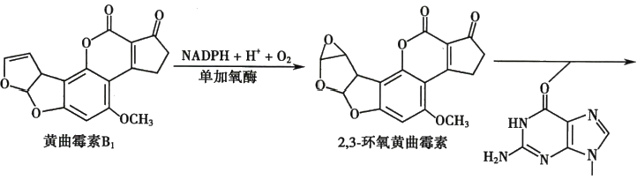

DNA-鸟嘌呤

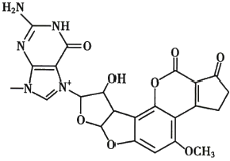

2. 单胺氧化酶类氧化脂肪族和芳香族胺类存在于肝细胞线粒体内的单胺氧化酶( monoamine oxidase,MAO) 是另一类参与生物转化的氧化酶类。属于黄素酶类，可催化蛋白质腐败作用等产生的 脂肪族和芳香族胺类物质(如组胺、酪胺、色胺、尸胺、腐胺等)以及一些肾上腺素能药物如5-羟色胺、 儿茶酚胺类等的氧化脱氨基作用生成相应的醛类，后者进一步在胞质中醛脱氢酶催化下进一步氧化 成酸，使之丧失生物活性。

363

kkyx2018

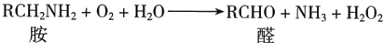

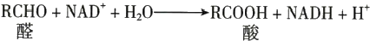

3. 醇脱氢酶与醛脱氢酶将乙醇最终氧化成乙酸肝细胞的细胞质存在非常活跃的以NAD* 为辅 酶的醇脱氢酶(alcohol dehydrogenase,ADH),可催化醇类氧化成醛，后者再由线粒体或细胞质中醛脱 氢酶(aldehyde dehydrogenase,ALDH)催化生成相应的酸类。





乙醇(ethanol) 作为饮料和调味剂被广为利用。进入体内的乙醇主要在肝进行生物转化。70kg 体重的成年人每小时可代谢7～14g 乙醇。由ADH 与 ALDH 将乙醇最终氧化成乙酸。长期饮酒或慢 性乙醇中毒除经ADH与 ALDH氧化外，还可使肝内质网增殖，稳定内质网内CYP2E1 的活性并诱导 其合成，即启动肝微粒体乙醇氧化系统(microsomal ethanol oxidizing system,MEOS)。MEOS是乙醇- P450 单加氧酶，产物是乙醛，仅在血中乙醇浓度很高时起作用。值得注意的是，乙醇诱导MEOS 可增 加肝对氧和NADPH 的消耗，且还可催化脂质过氧化产生羟乙基自由基，后者可进一步促进脂质过氧 化，产生大量脂质过氧化物，引发肝细胞氧化损伤。 ADH 与 MEOS的细胞定位及特性见表19-3。

乙醇经上述两种代谢途径氧化均生成乙醛，后者在ALDH 的催化下氧化成乙酸。人体肝内 ALDH 活性最高。 ALDH 的基因型有正常纯合子、无活性型纯合子和两者的杂合子三型。东方人 这三种基因型的分布比例是45:10:45。无活性型纯合子完全缺乏ALDH 活性，杂合子型部分缺乏 ALDH 活性。东方人群大约有30%～40%的人ALDH 基因有变异，部分ALDH 活性低下，此乃该人 群饮酒后乙醛在体内堆积，引起血管扩张、面部潮红、心动过速、脉搏加快等反应的重要原因。此



**364** **第四篇** **医学生化专题**

外，乙醇的氧化使肝细胞内细胞质NADH/NAD* 比值升高，过多的 NADH 可将细胞质中丙酮酸还原

成乳酸。严重酒精中毒导致乳酸和乙酸堆积可引起酸中毒和电解质平衡紊乱，还可使糖异生受阻 引起低血糖。

|  |  |  |
| --- | --- | --- |
|  | **表19-3** **ADH与MEOS之间的比较** |  |
|  | ADH | MEOS |
| 肝细胞内定位 | 胞质 | 微粒体 |
| 底物与辅酶 | 乙醇、NAD* | 乙醇、NADPH、O₂ |
| 对乙醇的Km值 | 2mmol/L | 8.6mmol/L |
| 乙醇的诱导作用 | 无 | 有 |
| 与乙醇氧化相关的能量变化 | 氧化磷酸化释能 | 耗能 |

**(二)硝基还原酶和偶氮还原酶是第一相反应的主要还原酶**

硝基化合物多见于食品防腐剂、工业试剂等。偶氮化合物常见于食品色素、化妆品、纺织与印刷 工业等，有些可能是前致癌物。这些化合物可分别在肝微粒体硝基还原酶(nitroreductase)和偶氮还

原酶(azoreductase)的催化下，以NADH 或 NADPH 为供氢载体，还原生成相应的胺类⁹炊而失去其致4y201s

癌作用。例如，硝基苯和偶氮苯经还原反应均可生成苯胺，后者再在单胺氧化酶的作用下，生成相应 的酸。

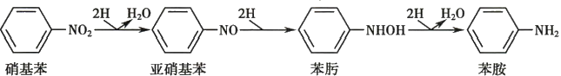

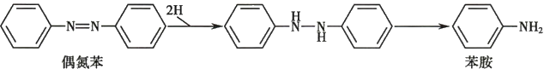

又如，百浪多息是无活性的药物前体，经还原生成具有抗菌活性的氨苯磺胺。

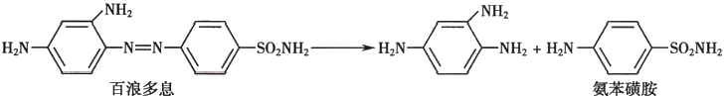

**(三)酯酶、酰胺酶和糖苷酶是生物转化的主要水解酶**

肝细胞微粒体和细胞质中含有多种水解酶类，主要有酯酶(esterases)、酰胺酶(amidase)和糖苷酶 (glucosidase),可分别催化脂质、酰胺类及糖苷类化合物中酯键、酰胺键和糖苷键的水解反应，以减低 或消除其生物活性。应该指出的是，这些水解产物通常还需进一步转化反应才能排出体外。例如，阿 司匹林(乙酰水杨酸)的生物转化过程中，首先是水解反应生成水杨酸或水解后先氧化成羟基水杨 酸，然后是与葡糖醛酸的结合转化反应。

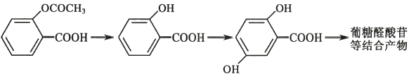

羟基水杨酸

**水杨酸**

**乙酰水杨酸**

**(四)结合反应是生物转化的第二相反应**

第一相反应生成的产物可直接排出体外。如果其水溶性仍不够大，则需再进行第二相反应，生成

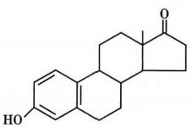

第十九章肝的生物化学

**365**

极性更强的化合物。有些被转化的物质也可不经过第一相反应而直接进入第二相反应。肝细胞微粒 体、细胞质或线粒体含有许多催化结合反应的酶类。凡含有羟基、羧基或氨基的化合物，或在体内被 氧化成含有羟基、羧基等功能基团的物质均可与某些极性物质结合，掩盖其功能基团，增加水溶性，使 其失去生物学活性(或毒性),并促进其排出。常见的结合物或基团有葡糖醛酸、硫酸、乙酰基、甲基、 谷胱甘肽及氨基酸等，尤以与葡糖醛酸的结合最为普遍。

**1.** **葡糖醛酸结合是最重要和最普遍的结合反应** 糖醛酸循环代谢途径产生的尿苷二磷酸葡糖 (UDPG) 可 由UDPG 脱氢酶催化生成尿苷二磷酸葡糖醛酸(UDPGA)。



UDPGA 作为葡糖醛酸的活性供体，在肝微粒体的UDP- 葡糖醛酸基转移酶(UDP-glucuronosyltrans- ferase,UGT)催化下，可将具有多个羟基和可解离羧基的葡糖醛酸基转移到醇、酚、胺、羧酸类化合物 的羟基、氨基及羧基上形成相应的β-D-葡糖醛酸苷，使其极性增加易排出体外。据研究，有数千种亲 脂的内源物和异源物可与葡糖醛酸结合，如胆红素、类固醇激素、吗啡和苯巴比妥类药物等均孤在肝 与葡糖醛酸结合而进行生物转化，进而排出体外。临床上采用葡醛内酯(肝泰乐)治疗肝病，就是基 于其作为葡糖醛酸类制剂以增加肝对被转化物质的生物转化作用。

kkyx2018

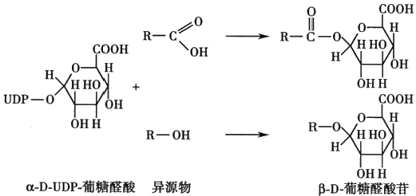

2. 硫酸结合也是常见的结合反应肝细胞胞质存在硫酸基转移酶(sulfotransferase,SULT),以3'- 磷酸腺苷5'-磷酰硫酸(PAPS) 为活性硫酸供体，可催化硫酸基转移到类固醇、酚或芳香胺类等内、外 源待转化物质的羟基上生成硫酸酯，既可增加其水溶性易于排出，又可促进其失活。如雌酮即由此形 成硫酸酯而灭活。

0

+PAPS · + PAP

HOS₃O⁷

**雌酮硫酸酯**

雌酮

**3.** **乙酰化是某些含胺类异源物的重要转化反应** 肝细胞细胞质富含乙酰基转移酶(acetyltrans- ferase),以乙酰CoA 为乙酰基的直接供体，催化乙酰基转移到含氨基或肼的内、外源待转化物质 (如异烟肼、磺胺、苯胺等),形成相应的乙酰化衍生物。例如，抗结核病药物异烟肼在肝内乙酰基 转移酶催化下经乙酰化而失去活性。该酶表达呈多态性，使得个体有快速或迟缓乙酰化之分，影 响诸如异烟肼等药物在血液中的清除速率，迟缓乙酰化个体对异烟肼的某些毒性反应较之快速乙 酰化个体敏感。

m